## 

## Prova 1) Estruturas de Bancos de Dados, Tipos de Variáveis e Escalas de Mensuração

Q1) **Considerando a amplitude conceitual do termo Data Science, julgue os itens a seguir e assinale a alternativa correta**:

(F) I – Engloba a extração de dados, mas não engloba a análise desses dados;   
(F) II – O tratamento dos dados não é assunto de interesse da área de Data Science;   
(F) III – A apresentação dos dados, na forma de relatórios ou gráficos, não é importante para a área de Data Science.

**R) Nenhum item está correto.**

Q2) Considere as seguintes variáveis.

(Quali) I – Tamanho de um carro (pequeno, médio ou grande);22nh’  
(Quanti) II – Volume de água em um balde;  
(Quanti) III – Número de pessoas numa fila de banco;  
(Quali) IV – Número da cadeira do cinema;  
(Quali) V – Classes Sociais.

Com base nessas informações, assinale a alternativa **correta**:

**R) as variáveis I, IV e V são qualitativas**

Q3) Falando estritamente de algoritmos de Machine Learning, assinale a alternativa correta:

( ) Um dado algoritmo de Machine Learning, do tipo não supervisionado, possui capacidades preditivas.   
( )Os algoritmos de Machine Learning do tipo supervisionado são superiores aos algoritmos não supervisionados, por possuírem capacidades preditivas.   
( )Tanto os algoritmos supervisionados, quanto os algoritmos não supervisionados, possuem capacidades preditivas.   
**(X)Um dado algoritmo de Machine Learning, do tipo supervisionado, possui capacidades inferenciais.**

Q4) Considere os seguintes itens e assinale a alternativa **correta**:

(Quanti) I – Número de vezes em que um dado foi jogado.   
(Quanti) II – Medida de um segmento de reta.   
(Quanti) III – Índice de liquidez de uma empresa.   
(Quanti) IV – Quantidade de peças produzidas por certa máquina.

**R) Todas as alternativas são variáveis quantitativas**

Q5) Uma fábrica decidiu realizar uma pesquisa para obter informações de seus empregados. As variáveis obtidas de cada empregado foram:

(Quali) I – Estado civil;

(Quali) II – Grau de escolarização;

(Quanti) III – Número de filhos;

(Quanti) IV – Idade.

Com relação à classificação destes dados enquanto variáveis é correto afirmar que:

**R) A variável I é qualitativa enquanto a variável IV é quantitativa.**

Q6) Cancelada

Q7) Assinale a alternativa que contém, **unicamente**, exemplos de **variáveis qualitativas**:

( ) Números de telefone de algumas pessoas; as alturas de algumas pessoas; faixa de renda de algumas famílias.

**(X) Números de telefone de algumas pessoas; faixa de renda de algumas famílias; gêneros das pessoas de determinado país.**

( ) Quantidade média de crimes de intolerância, por país, nos últimos 4 anos; sequestros, por município, em dado ano; estágios de determinada doença terminal.

( ) Número absoluto de infartos do miocárdio em determinados municípios; quantidade de adeptos a determinadas religiões, por país; total de artigos científicos, por área, disponíveis por bibliotecas.

Q8) Assuma a existência de uma base de dados com a presença de dados de saúde de mais de 100 mil indivíduos distintos, de inúmeros lugares do país. Com base nessa informação, julgue os itens a seguir e assinale a alternativa correta.

(V) I – Caso exista a variável de identificação individual do paciente, esta será considerada como uma variável categórica policotômica;

(F) II – Caso a variável ‘Faixa de Idade’ seja discriminada em 0-19anos, 20-29anos; 30-39anos, 40-49anos; 50-59anos, 60-69anos; 70-79anos; acima de 80 anos, então será considerada uma variável quantitativa;

(F) III – A variável ‘Código Postal da Residência do Paciente’ será considerada quantitativa, porque poderia ser uma boa proxy para a variável ‘Renda’.

( ) Somente o item II está correto.

**(X) Somente o item I está correto.**

( ) Somente os itens II e III estão corretos.

( ) Somente os itens I e III estão corretos

Q9) Sobre o tema algoritmos, é correto afirmar:

( ) São sequências de imagens que demonstram à máquina como atingir um dado objetivo, de maneira não explícita.

( ) São sequências de comandos, não necessariamente explícitos, destinados a um objetivo pré-definido.

( ) A construção e o entendimento de algoritmos, não fazem parte do trabalho de um cientista de dados.

**(X) Um conjunto de comandos, previamente fornecidos, que faça a máquina entender que está diante de um número decimal (e.g. 3.141592), e que o humano deseja como output desses comandos o arredondamento desse dado número em 3 casas decimais, de forma automatizada, é um exemplo de um algoritmo.**

Q10) Cancelada

## Q11) Com relação às Análises de Correspondências Simples e Múltiplas é CORRETO afirmar:

## I. As Análises de Correspondências Simples e Múltiplas trabalham com variáveis qualitativas.

## II. Nas Análises de Correspondências Simples e Múltiplas não é possível obter um output quantitativo.

## III. A utilização das Análises de Correspondências Simples e Múltiplas é a maneira mais correta de fazer ponderação arbitrária.

## (x) Somente I está correta.

**Q12)** Sobre o tema variáveis, assinale a alternativa **correta**:

( ) É possível calcular a média de variáveis categóricas.

( ) Variáveis em escala Likert são exemplos clássicos de variáveis métricas.

**(x) É possível o cálculo do desvio-padrão de uma variável contínua.**

( ) A ponderação arbitrária pode atingir as variáveis categóricas nominais, mas não as variáveis categóricas ordinais.

## Prova 2) Introdução ao Machine Learning I

Q1) Para realizar uma multiplicação na linguagem R, devemos utilizar, NECESSARIAMENTE, qual destas opções?

( ) !

**(X) \***

( ) +

( ) –

Q2) Em relação a coerção no R, Suponha a seguinte declaração e assinale a alternativa correta em razão do comportamento da linguagem R:

bairros_cidades <- c(12, 37, FALSE, TRUE, FALSE, TRUE, TRUE, TRUE, TRUE)

**(X) O objeto criado conterá apenas valores numéricos.**

( ) O objeto criado conterá apenas valores textuais.

( ) O objeto criado conterá apenas valores lógicos.

( ) Por misturar classes distintas de valores, o R reportará um erro.

Q3) Suponha as seguintes declarações em linguagem R e assinale a alternativa que indica a resposta **CORRETA** que será fornecida a você pela máquina após o último comando:

vetor <- 22.6

vetor <- 22.6 * 3

vetor <- 1.3 + 2

vetor

( ) 67.8.

**(X) 3.3.**

( ) 1.3.

( ) 22.6.

Q4) Para criar um objeto na linguagem R, devemos utilizar, NECESSARIAMENTE, qual operador?

( ) ==

( ) <=

**(X) <-**

( ) :

Q5) Na linguagem R, para a criação de uma variável categórica, podemos utilizar a função:

**(X) factor().**

( ) length().

( ) head().

( ) Str()

Q6) Sobre a declaração a seguir, assinale a alternativa correta:

rnorm(n = 100, mean = 0, sd = 1)

( ) rnorm(), n, mean e sd são argumentos.

( ) rnorm(), n, mean e sd são funções.

**(X) É certo que rnorm() é uma função, e que n, mean e sd são seus argumentos.**

( ) n, mean e sd são funções do argumento rnorm().

Q7) Suponha as seguintes declarações em linguagem R e assinale a alternativa que indica a resposta CORRETA que será fornecida a você pela máquina após o último comando:

vetor <- 35.5

vetor <- 22 * 3

vetor <- 5+ 7

vetor

( ) 48.

( ) 24.

( ) 15.

**(X) 12.**

Q8) Para criar um comentário na linguagem R, devemos utilizar, NECESSARIAMENTE, qual destas opções?

( ) *

( ) +

( ) CTRL + Enter

**(X) #**

Q9) Em relação a coerção no R, suponha a seguinte declaração e assinale a alternativa correta em razão do comportamento da linguagem R:

vizinhança <- c("apartamento1", "cachorro", 2, "apartamento2", "cachorro", FALSE)

( ) O objeto criado conterá apenas valores lógicos.

( ) O objeto criado conterá 4 valores textuais e 2 valores numéricos.

( ) Por misturar classes distintas de valores, o R reportará um erro.

**(X) O objeto criado conterá apenas valores textuais.**

Q10) Na linguagem R, para observamos um pequeno recorte de dada base de dados, podemos utilizar a função:

**(X) head().**

( ) factor().

( ) round().

( ) length().

**Prova 3) Avaliação de Introdução ao Machine Learning II -**

**Data: 02/06/2021**

Q1) Considere a seguinte rotina e, a seguir, assinale a alternativa que contém a resposta que será dada pelo R.

clima <- "chuvoso"

if(clima != "ensolarado"){

print("Vamos passear!")

} else {

print("Vamos dormir.")

}

( ) Vamos dormir.

( ) Não haverá resposta por parte do R.

**(X) Vamos passear!**

( ) A linguagem computacional R retornará um erro.

Q2) Os gráficos de barras aparecem com muita frequência em jornais, revistas e outros meios de comunicação, pois eles servem para facilitar a compreensão e a análise de dados. Para elaborarmos um gráfico em barras no R devemos utilizar qual opção abaixo?

( ) geom_text.

( ) geom_smooth.

( ) geom_point.

**(X) geom_bar**

Q3) Considere a seguinte rotina e, a seguir, assinale a alternativa que melhor se adequa ao que se está sendo comandado:

ggplot(data = nascimentos_do_mes) +

geom_line(aes(x = dia, y = nascidos_vivos)) +

theme_classic()

**(X) É certo que a rotina se propõe a criar um gráfico de linhas, utilizando as variáveis ‘dia’ e ‘nascidos vivos’.**

( ) Não faz sentido a declaração de uma variável para o eixo y.

( ) Não faz sentido a declaração de uma variável para o eixo x.

( ) Os pontos do gráfico serão explicitados na cor azul.

Q4) Considere a seguinte rotina e, a seguir, assinale a alternativa que contém a última resposta que será dada pelo R.

y <- 19

for(i in 1:12){

print(y + i)

}

( ) 30

( ) 32

**(X) 31**

( ) 33

Q5) Assuma uma base de dados com 25000 linhas e 37 variáveis. Assinale a alternativa que indique como selecionar unicamente o valor presente na linha 22000 e coluna 12:

**(X) dados[22000,12]**

( ) dados[12,22000]

( ) dados[12:22000]

( ) dados$12

Q6) No processo de elaboração dos gráficos no R, podemos alterar a cor deles. Para fazermos isso, qual opção abaixo devemos utilizar?

**(X) fill.**

( ) geom_smooth.

( ) ggplot2.

( ) blob.

Q7) Assuma uma base de dados com 100 linhas e 4 variáveis. Assinale a alternativa que indique como **selecionar todos** os valores presentes na **coluna 3**:

( ) dados[100,3]

( ) dados[3, ]

( ) dados$3

**(X) dados[ , 3]**

Q8) Considere a seguinte rotina e, a seguir, assinale a alternativa que melhor se adequa ao que se está sendo comandado:

ggplot(data = dados_erupcoes) +

geom_line(aes(x = dia, y = eventos), color = "blue") +

theme_classic()

( ) Não faz sentido a declaração de uma variável para o eixo x.

( ) É certo que a rotina se propõe a criar um gráfico de pontos, utilizando as variáveis ‘dia’ e ‘eventos’.

**(X) A linha do gráfico será explicitada na cor azul.**

( ) Não faz sentido a declaração de uma variável para o eixo y

Q9) Considere a seguinte rotina e, a seguir, assinale a alternativa que melhor se adequa ao que se está sendo comandado:

ggplot(data = chuvas_do_ano) +

geom_point(aes(x = dias, y = taxa_umidade)) +

theme_classic()

( ) Não faz sentido a declaração de uma variável para o eixo y.

**(X) É certo que a rotina se propõe a criar um gráfico de pontos, utilizando as variáveis ‘dias’ e ‘taxa de umidade’.**

( ) Não faz sentido a declaração de uma variável para o eixo x.

( ) Os pontos do gráfico serão explicitados na cor azul.

Q10) Para instalar um pacote no R, qual opção abaixo devemos utilizar?

( ) ggplot2.

( ) library.

( ) labeling.

**(X) install.packages**

**Prova 4) Avaliação de Unsupervised Learning: Clustering I**

**Data: 09/06/2021**

**Q) considere a seguinte rotina e, a seguir, assinale a alternativa que melhor se adequa ao que se esta** sendo comandado:

Plot(hc1, cex=0.6, hang=-1)

Considerando que: hc1: refere-se a um objeto que já contem determinada clusterizacao hierárquica

**(X) com esta rotina, o R ira criar um dendrograma**

**Q) Admita que uma amostra relativa ao volume de vendas em um frupo de 100 vendedores da empresa** Alfa apresente distribuição nromal. Tem-se que o desvio-padrao e R$ 27,00 e a nedua R$ 77,00. Qual o valor do Z-score de um vendedor que tenha feito uma venda de R$ 62,00? Lembrando que a formula do Z core e:

**(X) o Z-score deste vendedor r -0,56**

**Q) as analises de clusters apresentam uma vasta possibilidade de aplicação em distintas áreas do** conhecimento. São exemplos de possíveis áreas de aplicação das técnicas de analise de agrupamentos:

( ) medicina, biologia, genética, bioestatística, psicologia e antropologia

( ) comportamento do consumidor, segmentação de mercado, estratégia, ciência politica, economia e finanças

( ) contabilidade, atuaria, engenharia, logística, ciência da computação e educação

**(X) todas as opções contidas nesta questão estão corretas. Pode-se dizer que ainda há muito mais aplicações possíveis.**

**Q) o coeficiente R2 auxilia na analise de agrupamentos. Com relação a este coeficiente e CORRETO** afirmar:

**(X) o coeficiente R2 mostra o quanto da variabilidade nos conseguimos entender**

**Q) e exemplo de técnica não supervisionada de machine learning:**

**(X)analise de cluster/agrupamento**

( ) arvore de decisão

( ) regressão linear

( ) regressão logística

**Q) a analise do coeficiente R2 nos permite obter algumas informações sobre os agrupamentos** realizados. Com relação a este coeficiente, e correto afirmar:

I. quanto maior for o coeficiente R2, melhor foi a forma de agrupamento realizado

II. o SSR representa a variabilidade dentro do grupo

III. o coeficiente R2 não e apropriado para analise de variabilidade

**(X) somente I e II estão corretas**

**Q) as técnicas para escolha de clusters (grupos) nos auxilia na determinação da quantidade de grupos** que devem ter na analise de agrupamentos. Com relação ao coeficiente de silhueta e CORRETO afirmar:

**(X) o coeficiente de silhueta e a medida da relação entre um ponto e os membros do grupo dele.**

Q1) É exemplo de Técnica Supervisionada de Machine Learning:

( ) Análise de Correspondência Simples e Múltipla

( ) Análise de Cluster

**(X) Regressão Linear/ Logística**

( ) Principal Component Analysis (PCA)

Q2) Sobre a Distância Euclidiana, analise as afirmativas a seguir e escolha a alternativa correta:

1 - Essa distância gera a distância linear entre quaisquer dois pontos em um campo com k dimensões.

2 - É uma generalização do Teorema de Pitágoras.

( ) 1 - falso, 2 - falso

**(X) 1 - verdadeiro, 2 - verdadeiro**

( ) 1 - verdadeiro, 2 - falso

( ) 1 - falso, 2 – verdadeiro

Q3) Considere um banco de dados que mostra, por aluno, a nota nas provas de Matemática e Português. Suponha que nosso objetivo é agrupar esses alunos por desempenho nas disciplinas para traçar um plano de reuniões com cada grupo.

Sabemos que para definir os grupos é necessário calcular a distância euclidiana entre dois alunos, dada pela fórmula:

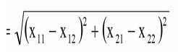

Sabendo disso, qual a distância euclidiana entre a Adriana e a Aline?

**(X) 5,00**

( ) 9,31

( ) 7,77

( ) 5,75

**Q4) Cancelada**

Q5) Os métodos de agrupamento têm como objetivo agrupar indivíduos com características similares em grupos (clusters). Assim, o método centróide tem como objetivo:

**(X) Agrupar indivíduos que possuem a menor distância.**

( ) Agrupar indivíduos que possuem a menor média.

( ) Agrupar indivíduos que possuem a maior distância.

( ) Agrupar indivíduos que possuem a maior média

Q6) O dendograma permite a visualização de como os agrupamentos foram acontecendo. Com relação ao dendograma, é CORRETO afirmar:

( ) Se a distância no dendograma aumentou, isso significa que tanto a média quanto a mediana aumentaram.

( ) Se a distância no dendograma aumentou, isso significa que a mediana aumentou.

( ) Se a distância no dendograma aumentou, isso significa que a média aumentou.

**(X) Se a distância no dendograma aumentou, isso significa que a variância (variabilidade) aumentou.**

Q7) Em relação às técnicas de agrupamentos hierárquicos, avalie as técnicas apresentadas:

1. Complete Linkage é a técnica de agrupamento que se baseia no cálculo do vizinho mais próximo.
2. Average Linkage é a técnica de agrupamento que se baseia na média da distância.
3. Ward’s method é uma técnica de agrupamento não hierárquico

É correto afirmar que:

( ) todos os itens estão corretos

**(X) somente o item 2 está correto**

( ) somente os itens 1 e 2 estão corretos

( ) somente os itens 2 e 3 estão corretos

Q8) A análise de cluster é uma técnica estatística que busca classificar os indivíduos em grupos, de forma que os indivíduos dentro de um mesmo cluster (grupo) sejam muito parecidos, e os indivíduos em diferentes clusters (grupos) sejam distintos entre si. Com relação à ferramenta de análise dendrograma, é CORRETO afirmar:

1. É uma ferramenta que possibilita a visualização de como os agrupamentos foram acontecendo.
2. É uma ferramenta numérica de análise de clusters (grupos).
3. O dendograma passa a ser inviável para grande quantidade de indivíduos na base de dados.

( ) Todas as alternativas estão corretas.

**(X) Somente I e III estão corretas.**

( ) Somente I está correta.

( ) Somente II está correta.

Q9) O método de Ward é um dos métodos de agrupamento hierárquico. Com relação à este método, é CORRETO afirmar:

( ) O critério de agrupamento deste método é a maior distância.

( ) Neste método, agrupa-se os indivíduos que possuem a mesma mediana.

( ) Este método busca aumentar a variância dentro dos grupos.

**(X) Tem como base a análise da variância**

Q10) Observe o quadro a seguir com o cálculo da distância entre as amostras:

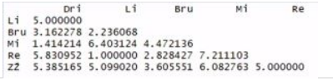

( ) Utilizando a técnica “single linkage”, a distância entre LiRe e Dri é de 5.83

( ) Utilizando a técnica “average linkage”, a distância entre LiRe e Dri é de 5.0

**(X) Utilizando a técnica “complete linkage”, a distância entre LiRe e Dri é de 5.83**

( ) Utilizando a técnica “Centroid Method”, a distância entre LiRe e Dri é de 5.00

Q11)As técnicas para escolha do número de clusters (grupos) nos auxilia na determinação da quantidade de grupos que devem ter na análise de agrupamentos. Com relação ao coeficiente de silhueta é CORRETO afirmar:

( )No coeficiente de silhueta é necessário traçar a curva de wss de acordo com o número de clusters.

( )O coeficiente de silhueta mostra o quanto da variabilidade nós conseguimos entender.

( )O coeficiente de silhueta compara o R2 calculado com o seu esperado.

**(X)O coeficiente de silhueta é a medida da relação entre um ponto e os membros do grupo dele.**

Q12)Considere um banco de dados que mostra, por aluno, a nota nas provas de Matemática e Português. Suponha que nosso objetivo é agrupar esses alunos por desempenho nas disciplinas para traçar um plano de reuniões com cada grupo.

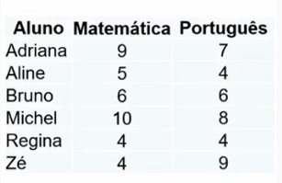

Sabemos que para definir os grupos é necessário calcular a distância euclidiana entre dois alunos, dada pela fórmula:

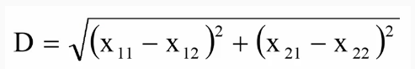

Sabendo disso, qual a distância euclidiana entre a Adriana e a Aline?

( )9,31

( )7,77

( )5,75

**(X)5,00**

Q13)O coeficiente R2 auxilia na análise de agrupamentos. Com relação à este coeficiente é CORRETO afirmar:

( )O coeficiente R2 analisa tanto a média quanto a mediana dos grupos.

( )O coeficiente R2 analisa as medianas dos grupos.

**(X)O coeficiente R2 mostra o quanto da variabilidade nós conseguimos entender.**

( )O coeficiente R2 analisa as médias dos grupos.

Q14)Considere um banco de dados que mostra, por aluno, a nota nas provas de Matemática e Português. Suponha que nosso objetivo é agrupar esses alunos por desempenho nas disciplinas para traçar um plano de reuniões com cada grupo.

Sabemos que para definir os grupos é necessário calcular a distância euclidiana entre dois alunos, dada pela fórmula geral:

Sabendo disso, qual a distância euclidiana entre a Aline e o Michel?

( )5,57

( )4,12

**(X)6,40**

( )7,35

Q15)A análise do coeficiente R2 nos permite obter algumas informações sobre os agrupamentos realizados. Com relação à este coeficiente, é CORRETO afirmar:

I. Quanto maior for o coeficiente R2, melhor foi a forma de agrupamento realizado.

II. O SSR representa a variabilidade dentro do grupo.

III. O coeficiente R2 não é apropriado para análise de variabilidade.

( )Somente III está correta.

( )Somente I está correta.

**(X)Somente I e II estão corretas.**

( )Todas as alternativas estão corretas.

Q15) É exemplo de Técnica não Supervisionadas de Machine Learning:

( ) Árvore de decisão

( ) Regressão Linear

**( x ) Análise de Cluster/Agrupamento**

( ) Regressão Logística

Q16) Sobre a Análise de Cluster ou Análise de Agrupamentos, analise as afirmativas a seguir e escolha a alternativa correta:

1 - A análise de cluster ou análise de agrupamentos, por envolver cálculos de medidas de distância e variabilidade, deve ser feita apenas com variáveis numéricas.

2 - A análise de cluster ou análise de agrupamentos, por envolver cálculos de medidas de distância e variabilidade, deve ser feita apenas com variáveis categóricas e qualitativas.

**( x ) 1 - verdadeiro, 2 - falso**

( ) 1 - verdadeiro, 2 - verdadeiro

( ) 1 - falso, 2 - verdadeiro

( ) 1 - falso, 2 - falso

Q17) Considere um banco de dados que mostra, por aluno, qual foi a sua nota em Matemática e Português. Suponha que nosso objetivo é agrupar esses alunos por desempenho nas disciplinas para traçar um plano de reuniões com cada grupo.

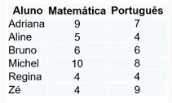

Sabemos que para definir os grupos é necessário calcular a distância euclidiana entre dois alunos, dada pela fórmula geral:

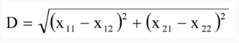

Sabendo disso, qual a distância euclidiana entre a Regina e o Zé?

( ) 4,63

( ) 3,75

**( x ) 5,00**

( ) 4,87

**Prova 5) Avaliação de Unsupervised Learning: Clustering II**

**Data: 15/06/2021**

**Q1) Cancelada**

Q2) Assinale a alternativa correta:

( ) A técnica de Análise de Clusters é robusta quanto à presença de outliers.

**(X) A exclusão, ou a retenção de outliers na base, dependerá dos objetivos de pesquisa e da natureza dos dados.**

( ) Antes de se elaborar uma Análise de Clusters, é ideal que os outliers da base de dados sejam identificados e removidos.

( ) A padronização dos dados é técnica capaz de anular os efeitos dos outliers.

Q3) Analise a rotina abaixo e assinale a alternativa **CORRETA**:

grupo_alunos2 <- cutree(hc4, k = 2)

table(grupo_alunos2)

**(X) Por meio da função cutree, o R irá dividir o grupo hierárquico hc4 em dois grupos.**

( ) Essa rotina permite a criação de dendogramas.

( ) Com base nesta rotina, o R irá comparar os dendogramas.

( ) Com esta rotina, o R irá dividir o grupo hierárquico hc3 em três grupos.

**Q4) Cancelada**

Q5) O processo de análise de cluster demanda alguns passos. Com relação a este processo, é **CORRETO** afirmar:

1. O primeiro passo é entender o problema a ser resolvido.
2. Uma vez que o problema tenha sido definido, é necessário procurar variáveis numéricas que possam ser importantes na análise de cluster.
3. Um ponto crítico na análise de cluster é a verificação se as variáveis estão na mesma escala.

( ) Somente II está correta.

( ) Somente I está correta.

**(X) Todas as alternativas estão corretas.**

( ) Somente III está correta.

Q6) Sobre o uso da Análise de Agrupamentos para o estudo de variáveis policotômicas, é **correto** afirmar:

**(X) É um erro grave, já que existem técnicas exploratórias destinadas exclusivamente ao estudo do comportamento de variáveis policotômicas, por exemplo, a Análise de Correspondências.**

( ) Podem ser elaboradas Análises de Clusters a partir do comportamento de semelhanças (medidas de similaridade) entre observações que apresentam variáveis policotômicas.

( ) É possível aplicar esta técnica a variáveis policotômicas, visto que a Análise de Agrupamentos parte do estudo do comportamento de distância entre as observações.

( ) Para tratar variáveis policotômicas, basta ponderá-las em valores quantitativos discretos (e.g. 1, 2, 3, 4, ...).

Q7) Leia atentamente o postulado por Fávero e Belfiore (2017) e, assinale a alternativa que melhor completa o trecho em branco.

“Dentre os esquemas de aglomeração não hierárquicos, o procedimento __________ é o mais utilizado por pesquisadores em diversos campos do conhecimento. Dado que a quantidade de clusters é definida preliminarmente pelo pesquisador, esse procedimento pode ser elaborado após a aplicação de um esquema hierárquico aglomerativo quando não se tem ideia da quantidade de clusters que podem ser formados e, nessa situação, o output obtido por esse procedimento pode servir de input para o não hierárquico.”

**(X) K-means**

( ) de ponderação arbitrária

( ) single linkage

( ) zscores

Q8) Considere a seguinte rotina e, a seguir, assinale a alternativa que melhor se adequa ao que se está sendo comandado:

d <- dist(alunos_pap, method = "euclidean")

Considerando que:

alunos_pap: refere-se a uma matriz de valores métricos padronizados

( ) Esta rotina irá gerar um dendograma.

( ) Com a execução deste comando será gerado um gráfico de dispersão.

( ) Ao executar essa rotina, o R fará o agrupamento com base no método Ward Method.

**(X) É certo que esta rotina se propõe a calcular a distância Euclidiana.**

Q9) Considere a seguinte rotina e, a seguir, assinale a alternativa que melhor se adequa ao que se está sendo comandado:

hc3 <- hclust(d, method = "average" )

Considerando que:

d: refere-se a uma matriz de distâncias

( ) É certo que esta rotina se propõe a fazer uma análise de cluster não hierárquico com base no método Complete Linkage.

**(X) Por meio desta rotina, o R fará a análise de cluster hierárquico com base no método Avarage Linkage.**

( ) Com esta rotina, o R fará a análise de cluster hierárquico com base no método Single Linkage.

( ) Esta rotina fará uma análise de cluster não hierárquico com base no método Centróide.

Q10) Ao realizar a análise de cluster é necessário verificar se as variáveis estão na mesma escala, pois caso contrário, isso afetará a distância Euclidiana. Com relação à esta distância, é **CORRETO** afirmar:

1. Quando as variáveis estão em escalas diferentes, por exemplo: idade e renda, não é necessária a padronização, pois não haverá alteração na distância Euclidiana em comparação com a padronização destas variáveis.
2. Quando temos duas variáveis em escalas diferentes, a variável que tem menor valor terá maior impacto na distância Euclidiana.
3. Quando as variáveis estão em escalas diferentes é necessário padronizá-las.

**(X) Somente III está correta.**

( ) Somente I está correta.

( ) Todas as alternativas estão corretas.

( ) Somente I e III estão corretas.

**Prova 5.2) Avaliação de Unsupervised Learning: Clustering II**

**Data: 15/06/2021**

**Q11) Cancelada**

Q12) Sobre as análises de clusters do tipo hierárquico e não hierárquico, avalie as afirmativas:

A - O método não hierárquico é recomendado quando se tem grande volume de dados e a análise de clusters do tipo hierárquico passa a ter baixa eficiência;

B - A desvantagem do modelo não hierárquico é que é preciso definir previamente a quantidade de número de clusters;

C- Não é possível utilizar a quantidade de clusters encontradas pela análise de clusters do tipo hierárquico como input para a realização de uma análise não hierárquica;

Assinale a afirmativa correta:

( ) Apenas os itens B e C estão corretas

( ) Todas as alternativas estão corretas

**(X) Apenas os itens A e B estão corretas**

( ) Apenas os itens A e C estão corretas

**Q13) Cancelada**

**Q14) Cancelada**

Q15) Admita que uma amostra relativa ao volume de vendas de um grupo de 100 vendedores da empresa Alfa apresente distribuição normal. Tem-se que o desvio-padrão é R$ 27,00 e a média R$ 77,00. Qual o valor do Z-score de um vendedor que tenha feito uma venda de R$ 62,00?

Lembrando que a fórmula do Z score é:

( ) O Z-score deste vendedor é 2,5.

**(X) O Z-score deste vendedor é -0,56.**

( ) O Z-score deste vendedor é 1,56.

( ) O Z-score deste vendedor é 5.

Q16) Não é exemplo de um método de encadeamento hierárquico:

( ) Complete linkage

( ) Ward’s method

( ) Single linkage

**(X) K-means**

Q17) Considere a seguinte rotina e, a seguir, assinale a alternativa que melhor se adequa ao que se está sendo comandado:

plot(hc1, cex = 0.6, hang = -1)

Considerando que:

hc1: refere-se a um objeto que já contém determinada clusterização hierárquica

( ) É certo que esta rotina se propõe a criar um gráfico de pontos.

( ) Esta rotina irá gerar um gráfico de dispersão.

**(X) Com esta rotina, o R irá criar um dendograma.,,,,,,,,,,,,,,,,,,,,,,,,,,,,,,,,,,,,,,,,,,,,,,,,,,,,,,,,,,,,,,,,,,,,,,,,,,,,,,,,,,,,,,,,,,,,,,,,,,,,,,,,,,,,,,,,,,,,,,,,,,,,,,,,,,,,,,,,,,,,,,,,,,,,,,,,,,,,,,,,,,,,,,,,,,,**

( ) Essa rotina irá criar um gráfico de barras.

Q18) Segundo Fávero e Belfiore (2019), o pesquisador interessado em aplicar uma análise de

agrupamentos necessita, a partir da definição dos objetivos de pesquisa, escolher determinada

medida de distância ou de semelhança, que servirá de base para que as observações sejam

consideradas menos ou mais próximas, e determinado esquema de aglomeração, que deverá ser definido entre os métodos hierárquicos e não hierárquicos. Dessa forma, terá condições de analisar, interpretar e comparar os resultados.

Sobre os métodos hierárquicos e não hierárquicos, julgue os itens a seguir e selecione aquele que for mais adequado:

( ) Os esquemas hierárquicos permitem a identificação do ordenamento e da alocação das observações, oferecendo possibilidades para que o pesquisador estude, avalie e decida sobre a quantidade de agrupamentos formados.

( ) O resultado de um método hierárquico pode servir de input para a realização de um método não hierárquico, tornando a análise cíclica.

( ) Os esquemas não hierárquicos, partem de uma quantidade conhecida de clusters e, a partir de então, é elaborada a alocação das observações nesses clusters, com posterior avaliação da representatividade de cada variável para a formação deles.

**(X) Todas as alternativas estão corretas.**

Q19) Assinale a alternativa que completa corretamente as afirmações a seguir. “Os esquemas de aglomeração podem ser classificados, basicamente, em dois tipos, conhecidos por __________ e __________. Enquanto que os primeiros caracterizam- se por privilegiar uma estrutura __________ (passo a passo) para a formação dos agrupamentos, os esquemas _________ utilizam algoritmos para maximizar a ___________ dentro de cada agrupamento.”

( ) não hierárquicos - hierárquico - não hierárquicos - hierárquicas - homogeneidade

( ) não hierárquicos - hierárquico - não hierárquicos - hierárquicas - heterogeneidade

(**X) hierárquicos - não hierárquicos - hierárquica - não hierárquicos - homogeneidade**

( ) hierárquicos - não hierárquicos - hierárquica - não hierárquicos - heterogeneidade

Q20) As Análises de Clusters apresentam uma vasta possibilidade de aplicação em distintas áreas do conhecimento. São exemplos de possíveis áreas de aplicação das técnicas de Análise de Agrupamentos:

( ) Medicina, Biologia, Genética, Bioestatística, Psicologia e Antropologia.

( ) Comportamento do Consumidor, Segmentação de Mercado, Estratégia, Ciência Política, Economia e Finanças

( ) Contabilidade, Atuária, Engenharia, Logística, Ciência da Computação e Educação.

**( x ) Todas as opções contidas nesta questão estão corretas. Pode-se dizer que ainda há muito mais aplicações possíveis.**

**Prova 6) Unsupervised Machine Learning: Análise Fatorial e PCA I  
Data: 22/06/2021**

Q1) Assinale a alternativa **correta**:

( ) Podemos utilizar os outputs de uma Análise de Clusters, numa Análise Fatorial.

( ) Antes de estabelecermos uma PCA, é necessário normalizar as variáveis.

( ) Os autovalores alcançados numa PCA advêm de uma matriz de associações.

**(X) Podemos utilizar os outputs de uma Análise Fatorial, numa Análise de Clusters**

Q2) Analise os itens a seguir, e assinale a alternativa que contém apenas possíveis objetivos de uma Análise Fatorial PCA:

1. Redução dimensional dos dados;
2. Elaboração de rankings;
3. Confirmação de constructos;
4. Predição para observações não presentes na amostra de treino do algoritmo.

**(X) Apenas os itens I, II e III estão corretos.**

( ) Apenas o item I está correto.

( ) Apenas os itens I e II estão corretos.

( ) Apenas os itens I, III e IV estão corretos.

Q3) As cargas fatoriais correspondem:

( ) À soma das comunalidades.

( ) À soma dos eigenvectors.

( ) Ao resultado da esfericidade de Bartlett.

**(X) Às correlações entre as variáveis originais e cada um dos fatores.**

Q4) Em relação à técnica de Análise Fatorial PCA, é correto afirmar:

( ) Estabelecido modelo, poderemos fazer inferências para observações não constantes na amostra utilizada para treinar o algoritmo.

( ) É uma técnica adequada para modelarmos variáveis qualitativas.

**(X) Um de seus objetivos é o agrupamento de variáveis.**

( ) Um de seus objetivos é o agrupamento de observações.

Q5) Em relação à técnica de Análise Fatorial PCA, é correto afirmar:

( ) É uma técnica que não auxilia na redução estrutural de bases de dados.

( ) A esfericidade de Bartlett não indica a possibilidade de extração de fatores.

**(X) Os autovalores são extraídos de uma matriz de correlações de Pearson.**

( ) O uso da esfericidade de Bartlett permite a inclusão de variáveis qualitativas.

Q6) Em relação à análise fatorial:

1. É muito útil para dados que tem correlação elevada e para quando se deseja criar novas variáveis que captem o comportamento do conjunto de dados.
2. Fatores são agrupamentos de variáveis segundo algum critério.
3. A técnica se encaixa em análise não supervisionada, o que significa que não é necessário ter uma variável resposta.

Assinale a alternativa correta em relação às três assertivas apresentadas:

( ) Somente os itens II e III estão corretos.

( ) Somente os itens I e III estão corretos.

( ) Somente o item II está correto.

**(X) Todos os itens estão corretos.**

Q7) Suponha uma base de dados com 5000 observações e 35 variáveis. Dessas 35 variáveis, apenas 5 delas são categóricas – o restante é do tipo quantitativa. Também é esperado que você estabeleça uma Análise Fatorial do tipo PCA por sobre o dataset discutido. Diante disso, seria correto afirmar:

( ) O número máximo possível de fatores extraídos será igual a 5000.

( ) O número máximo possível de fatores extraídos será igual a 35.

**(X) O número máximo possível de fatores extraídos será igual a 30.**

( ) O número máximo possível de autovalores extraídos será igual a 4995.

Q8) Dentre alguns métodos de escolha sobre a quantidade de fatores, estudamos o critério de Kaiser, também conhecido como critério da raiz latente. Sobre essa espécie de critério, é correto afirmar:

( ) O critério da raiz latente leva em consideração os fatores correspondentes a autovalores maiores que a raiz quadrada do número de variáveis.

**(X) O critério da raiz latente leva em consideração os fatores correspondentes a autovalores maiores que 1.**

( ) O critério da raiz latente leva em consideração os fatores correspondentes a autovalores menores que a raiz quadrada do número de variáveis.

( ) O critério da raiz latente leva em consideração os fatores correspondentes a autovalores menores que 1.

Q9) Ao fator com o maior percentual de variância compartilhada, damos o nome de:

( ) Raiz latente.

( ) Autovalor.

( ) Comunalidade.

**(X) Fator principal**

Q10) Imagine que, após a aplicação da técnica PCA em uma base de dados com cinco variáveis métricas, tenham sido extraídos dois fatores. As comunalidades resultantes do modelo citado, então, dirão respeito:

**(X) À variância total compartilhada entre cada uma das cinco variáveis e os dois fatores extraídos.**

( ) À raiz quadrada dos eigenvalues.

( ) Às correlações existentes entre as cinco variáveis.

( ) Ao somatório das cargas fatoriais.

Q11) Sobre a Análise Fatorial PCA, seria correto afirmar:

( ) Constitui-se em técnica supervisionada de machine learning.

**(X) Constitui-se em técnica não-supervisionada de machine learning.**

( )Objetiva o agrupamento de observações.

( )Técnica ideal para se trabalhar com variáveis qualitativas.

Q12) A Análise Fatorial por componentes principais:

( ) Não pode ser utilizada para a redução estrutural da base de dados.

( ) Não pode ser considerada uma técnica de machine learning unsupervised.

**( x ) Pode ser aplicada para a criação de indicadores sociodemográficos, por exemplo, para posteriores plotagens em mapas em análise geoespacial**.

( ) Não pode ser utilizada para a criação de rankings.

Q13) Em relação às três assertivas a seguir, marque a alternativa correta:

I) Autovalores (eigenvalues) podem ser calculados pela soma em coluna das cargas fatoriais ao quadrado para um fator.

II) Autovalores (eigenvalues) representam a quantia de variância explicada por um fator.

III) Scores fatoriais, que entram no cálculo de determinado fator, são calculados a partir da definição do eigenvalue daquele mesmo fator.

( ) Somente os itens I e III estão corretos.

( ) Somente os itens II e III estão corretos.

( ) Somente o item II está correto.

**( x ) Todos os itens estão corretos.**

Q14) Em relação às três assertivas a seguir, marque a alternativa correta:

I) As cargas fatoriais representam a importância dos fatores na composição de cada variável.

II) As cargas fatoriais representam as correlações entre os fatores e as variáveis originais.

III) Não é necessário o procedimento de padronização das variáveis antes da elaboração de uma análise fatorial, já que as correlações são as mesmas entre variáveis originais ou entre as respectivas variáveis padronizadas.

( ) Todos os itens estão corretos.

**( x ) Somente os itens II e III estão corretos.**

( ) Somente o item II está correto.

( ) Somente os itens I e III estão corretos.

**Prova 7) Unsupervised Machine Learning: Análise Fatorial e PCA II  
Data: 29/06/2021**

Q1) **ATENÇÃO**: Para responder a essa questão, baixe o arquivo de formato *.RData anexo. Ele é um modelo não supervisionado de PCA, estimado com auxílio da linguagem R.

Arquivo a ser baixado: “pca_arquivo01.RData”

Para abri-lo basta:

load(“pca_arquivo01.RData”)

summary(pca_arquivo01)

*Para resolver à questão, é possível que somente os comandos anteriores não sejam suficientes para explorar o que o exercício pede. Utilize as técnicas e códigos aprendidos em aula, se necessário.

De acordo com o arquivo baixado, **ao se adotar o critério da raiz latente**, isto é, extrair fatores que possuam autovalores maiores que 1, dever-se-ia extrair quantos fatores?

**(X) 2**

( ) 4

( ) 1

( ) 3

Q2) Em relação à PCA:

1. É objetivo da técnica dar nome aos fatores extraídos.
2. Fatores são agrupamentos de variáveis segundo algum critério.
3. O primeiro fator será, sempre, o que capturará a maior variância compartilhada pela base de dados.

Assinale a alternativa correta em relação às três assertivas apresentadas:

**(X) Somente os itens II e III estão corretos.**

( ) Todos os itens estão corretos.

( ) Somente os itens I e III estão corretos.

( ) Somente o item II está correto.

Q3) **ATENÇÃO**: Para responder a essa questão, baixe o arquivo de formato *.RData anexo. Ele é um modelo não supervisionado de PCA, estimado com auxílio da linguagem R.

Arquivo a ser baixado: “pca_arquivo03.RData”

Para abri-lo, basta:

load("pca_arquivo03.RData")

summary(pca_arquivo03)

*Para resolver a questão, é possível que somente os comandos anteriores não sejam suficientes para explorar o que o exercício pede. Utilize as técnicas e códigos aprendidos em aula, se necessário.

De acordo com o arquivo baixado, **qual a quantidade máxima de fatores** poderia ser extraída?

**(X) 11.**

( ) 8.

( ) Nenhum.

( ) 2.

Q4) **ATENÇÃO**: Para responder a essa questão, baixe o arquivo de formato *.RData anexo. Ele é um modelo não supervisionado de PCA, estimado com auxílio da linguagem R.

Arquivo a ser baixado: “pca_arquivo02.RData”

Para abri-lo, basta:

load("pca_arquivo02.RData")

summary(pca_arquivo02)

*Para resolver a questão, é possível que somente os comandos anteriores não sejam suficientes para explorar o que o exercício pede. Utilize as técnicas e códigos aprendidos em aula, se necessário.

De acordo com o arquivo baixado, **ao se adotar o critério da raiz latente**, isto é, extrair fatores que possuam autovalores maiores que 1, pode-se dizer que a variável conforto possuirá uma correlação mais forte com quais dos fatores?

( ) F5

( ) F3

( ) F4

**(X) F1**

Q5) **ATENÇÃO**: Para responder a essa questão, baixe o arquivo de formato *.RData anexo. Ele é um modelo não supervisionado de PCA, estimado com auxílio da linguagem R.

Arquivo a ser baixado: “pca_arquivo02.RData”

Para abri-lo, basta:

load("pca_arquivo02.RData")

summary(pca_arquivo02)

*Para resolver a questão, é possível que somente os comandos anteriores não sejam suficientes para explorar o que o exercício pede. Utilize as técnicas e códigos aprendidos em aula, se necessário.

De acordo com o arquivo baixado, **ao se adotar o critério da raiz latente**, isto é, extrair fatores que possuam autovalores maiores que 1, pode-se dizer que a variável preço possuirá uma correlação mais forte com quais dos fatores?

( ) F3

**(X) F2**

( ) F4

( ) F5

Q6) **ATENÇÃO**: Para responder a essa questão, baixe o arquivo de formato *.RData anexo. Ele é um modelo não supervisionado de PCA, estimado com auxílio da linguagem R.

Arquivo a ser baixado: “pca_arquivo03.RData”

Para abri-lo, basta:

load("pca_arquivo03.RData")

summary(pca_arquivo03)

*Para resolver a questão, é possível que somente os comandos anteriores não sejam suficientes para explorar o que o exercício pede. Utilize as técnicas e códigos aprendidos em aula, se necessário.

De acordo com o arquivo baixado, a **utilização de 4 fatores** resultaria em qual captura percentual da variância total da base de dados?

( ) 31.71%

( ) 58.45%

( ) 73.86%

**(X) 82.79%**

Q7) **ATENÇÃO**: Para responder a essa questão, baixe o arquivo de formato *.RData anexo. Ele é um modelo não supervisionado de PCA, estimado com auxílio da linguagem R.

Arquivo a ser baixado: “pca_arquivo02.RData”

Para abri-lo, basta:

load("pca_arquivo02.RData")

summary(pca_arquivo02)

*Para resolver a questão, é possível que somente os comandos anteriores não sejam suficientes para explorar o que o exercício pede. Utilize as técnicas e códigos aprendidos em aula, se necessário.

De acordo com o arquivo baixado, **ao se adotar dois fatores**, qual o percentual de variância compartilhada da variável atendimento (comunalidade) foi capturada por esses dois fatores?

( ) -0.0647522.

**(X) 0.1006115**

( ) -0.3105135

( ) 0.8727153

Q8) Imagine que, após a aplicação da técnica PCA em uma base de dados com cinco variáveis métricas, tenham sido extraídos dois fatores. **É possível afirmar que**:

( ) A soma dos dois autovalores será igual a 5.

( ) Pelo menos 3, das 5 variáveis, guardarão uma correlação mais alta com o primeiro fator.

**(X) A divisão dos dois autovalores por 5, será uma proxy para indicar a quantidade de variabilidade total das variáveis originais que foram capturadas.**

( ) Pelo menos 4, das 5 variáveis, guardarão uma correlação mais alta com o primeiro fator

Q9) **ATENÇÃO**: Para responder a essa questão, baixe o arquivo de formato *.RData anexo. Ele é um modelo não supervisionado de PCA, estimado com auxílio da linguagem R.

Arquivo a ser baixado: “pca_arquivo02.RData”

Para abri-lo, basta:

load("pca_arquivo02.RData")

summary(pca_arquivo02)

*Para resolver a questão, é possível que somente os comandos anteriores não sejam suficientes para explorar o que o exercício pede. Utilize as técnicas e códigos aprendidos em aula, se necessário.

De acordo com o arquivo baixado, **ao se adotar o critério da raiz latente**, isto é, extrair fatores que possuam autovalores maiores que 1, dever-se-ia extrair quantos fatores?

**(X) 2**

( ) 3

( ) 1

( ) 5

Q10) **ATENÇÃO**: Para responder a essa questão, baixe o arquivo de formato *.RData anexo. Ele é um modelo não supervisionado de PCA, estimado com auxílio da linguagem R.

Arquivo a ser baixado: “pca_arquivo01.RData”

Para abri-lo basta:

load(“pca_arquivo01.RData”)

summary(pca_arquivo01)

*Para resolver à questão, é possível que somente os comandos anteriores não sejam suficientes para explorar o que o exercício pede. Utilize as técnicas e códigos aprendidos em aula, se necessário.

De acordo com o arquivo baixado, pode-se afirmar que o valor do eigenvalue (autovalor) associado ao fator principal é aproximadamente de:

( ) 2.2262

( ) 1.0790

**(X) 4.955966**

( ) 0.1294

Q11) ATENÇÃO: Para responder a essa questão, baixe o arquivo de formato *.RData anexo. Ele é um modelo não supervisionado de PCA, estimado com auxílio da linguagem R.

Arquivo a ser baixado: “pca_arquivo02.RData”

Para abri-lo, basta:

load("pca_arquivo02.RData")

summary(pca_arquivo02)

*Para resolver a questão, é possível que somente os comandos anteriores não sejam

suficientes para explorar o que o exercício pede. Utilize as técnicas e códigos aprendidos em

aula, se necessário.

De acordo com o arquivo baixado, pode-se afirmar que o valor do eigenvalue (autovalor) associado ao fator principal é, aproximadamente, de:

Clique aqui para baixar o anexo.

(https://lmsdskprd.blob.core.windows.net/examitemattachment/e3408e0d-d3dc-4f54-a48c-

d9f90fe29178.RData?sv=2015-12-

11&sr=b&sig=EmoORDT9ttnJtC2Cv1%2FV4niZpBFct5SANmizy4Eo42Y%3D&se=2022-11-

01T22:40:18Z&sp=r&rscd=attachment%3Bfilename%3De3408e0d-d3dc-4f54-a48c-d9f90fe29178.RData)

**(X)3.825154.**

( )1.9558.

( )0.4781.

( )1.5013.

Q12) ATENÇÃO: Para responder a essa questão, baixe o arquivo de formato *.RData anexo. Ele é um

mapa de calor das correlações de uma base de dados, elaborado com auxílio da linguagem R.

Arquivo a ser baixado: “rho_arquivo01.RData”.

Para abri-lo, basta:

load("rho_arquivo01.RData")

rho_arquivo01

Home () / Publicação de Avaliação (/ExamPublish/ExamStudent/62909)

/ Unsupervised Machine Learning: Análise Fatorial e PCA II- 29/06/2021

(/)

36

25/10/2022 19:40 MOVE Unsupervised Machine Learning: Análise Fatorial e PCA II- 29/06/2021

https://academico.pecege.org.br/ExamReference/ProofStudentExam?idExamRef=5673343 5/9

Aline - alinejkalil@gmail.com Aline - alinejkalil@gmail.com

Que 1 stão #7

*Para resolver a questão, é possível que somente os comandos anteriores não sejam

suficientes para explorar o que o exercício pede. Utilize as técnicas e códigos aprendidos em

aula, se necessário.

De acordo com o arquivo baixado, em módulo, com qual variável a variável rating guarda maior

correlação?

Clique aqui para baixar o anexo.

(https://lmsdskprd.blob.core.windows.net/examitemattachment/bb3ac600-b301-4bcc-b5ad-

9bfd4e7eaf61.RData?sv=2015-12-

11&sr=b&sig=TJdenB3N08BfPiqqw5MWpJCVSrReWaGQnY13%2FRjYjiU%3D&se=2022-11-

01T22:40:18Z&sp=r&rscd=attachment%3B filename%3Dbb3ac600-b301-4bcc-b5ad-9bfd4e7eaf61.RData)

( ) proteinas_g.

( ) calorias_porcao.

**(X) acucar_g.**

( ) fibras_g.

## Q13) ATENÇÃO: Para responder a essa questão, baixe o arquivo de formato *.RData anexo. Ele é um mapa de calor das correlações de uma base de dados, elaborado com auxílio da linguagem R.

## Arquivo a ser baixado: “rho_arquivo01.RData”.

## Para abri-lo, basta:

## load("rho_arquivo01.RData")

## rho_arquivo01

## *Para resolver a questão, é possível que somente os comandos anteriores não sejam suficientes para explorar o que o exercício pede. Utilize as técnicas e códigos aprendidos em aula, se necessário.

De acordo com o arquivo baixado, observando apenas as correlações negativas, com qual variável a variável potássio_mg guarda maior correlação?

**(X) qtde_xicaras.**

( ) fibras_g.

( ) sodio_mg.

( )calorias_porcao.

Q14) ATENÇÃO: Para responder a essa questão, baixe o arquivo de formato *.RData anexo. Ele é uma matriz de correlações de Pearson de uma base de dados, elaborado com auxílio da linguagem R.

Arquivo a ser baixado: “rho_arquivo02.RData”.

Para abri-lo, basta:

load("rho_arquivo02.RData")

rho_arquivo02

*Para resolver a questão, é possível que somente os comandos anteriores não sejam

suficientes para explorar o que o exercício pede. Utilize as técnicas e códigos aprendidos em

aula, se necessário.

De acordo com o arquivo baixado, pode-se afirmar:

Clique aqui para baixar o anexo.

(https://lmsdskprd.blob.core.windows.net/examitemattachment/4b0e7172-728d-4807-946b-

9fb758dacbd1.RData?sv=2015-12-

11&sr=b&sig=UklkyHVsXWL6nOyN4voAvkcLlXFti9xYttW2opR1Oxc%3D&se=2022-11-

01T22:40:18Z&sp=r&rscd=attachment%3B filename%3D4b0e7172-728d-4807-946b-9fb758dacbd1.RData)

**(X) A partir da matriz de correlações discutida, ao utilizar o teste de esfericidade de Bartlett, verifica-se sua adequabilidade para o estabelecimento de uma PCA.**

( ) A correlação entre as variáveis calorias_porcao e qtde_xicaras é muito alta.

( ) A correlação entre as variáveis calorias_porcao e gorduras_g é negativa.

( ) Não existe correlação entre as variáveis calorias_porcao e potássio_mg.

Q15) As cargas fatoriais correspondem:

**( x ) Às correlações entre as variáveis originais e cada um dos fatores.**

( ) À soma das comunalidades.

( ) À razão entre os eigenvalues e os eigenvectors da matriz de correlação das variáveis.

( ) Ao resultado da esfericidade de Bartlett.

**Prova 8) Unsupervised Machine Learning: Análise de Correspondência Simples e Múltipla I  
Data: 13/07/2021**

Q1) Analise os itens a seguir, e assinale a alternativa que contém apenas possíveis objetivos de uma Análise de Correspondências Simples:

1. Redução dimensional dos dados;
2. Elaboração de mapas perceptuais;
3. Estudo das intensidades das associações utilizando os valores dos resíduos padronizados ajustados;
4. Predição para observações não presentes na amostra de treino do algoritmo.

( ) Apenas os itens I e II estão corretos.

**(X) Apenas os itens I, II e III estão corretos.**

( ) Apenas os itens I, III e IV estão corretos.

( ) Apenas o item I está correto.

Q2) Sobre os resíduos padronizados ajustados, **é correto afirmar**:

**(X) A análise dos resíduos padronizados ajustados revelará os padrões característicos de cada categoria de uma variável segundo o excesso ou falta de ocorrências de sua combinação com cada categoria de outra variável.**

( ) Indica a variância dos dados.

( ) Estuda se as associações entre as categorias das variáveis se associam, ou não, de forma aleatória.

( ) Dizem respeito à diferença entre os valores observados e os valores esperados.

Q3) Assinale a alternativa que melhor complementa o fragmento de texto a seguir: "Imagine que um pesquisador tenha interesse em estudar a relação de interdependência entre duas variáveis categóricas, por exemplo, o comportamento de consumo, descrito pela preferência por determinados comportamentos de compra dos consumidores, e as vizinhanças desses consumidores. Nessa situação, _____________________".

( ) A Análise de Correspondências Simples pode ser utilizada, uma vez que é uma **técnica** **multivariada** que permite investigar a associação entre duas, e somente duas, variáveis categóricas.

( ) A Análise de Correspondências Múltiplas pode ser utilizada, uma vez que é uma **técnica** **multivariada** que permite investigar a associação entre duas, e somente duas, variáveis categóricas.

( ) A Análise de Correspondências Múltiplas pode ser utilizada, uma vez que é uma **técnica** **bivariada** que permite investigar a associação entre duas, e somente duas, variáveis categóricas.

**(X) A Análise de Correspondências Simples pode ser utilizada, uma vez que é uma técnica bivariada que permite investigar a associação entre duas, e somente duas, variáveis categóricas.**

Q4) Sobre a Análise de Correspondências, seria **correto** afirmar:

( ) Objetiva o agrupamento de observações.

( ) Técnica ideal para se trabalhar com variáveis quantitativas.

**(X) Constitui-se em técnica não-supervisionada de machine learning.**

( ) Constitui-se em técnica supervisionada de machine learning.

Q5) Dos conjuntos de variáveis expostos a seguir, assinale a alternativa em que seja possível elaborar uma Análise de Correspondências:

**(X) Bairros de residência de algumas famílias; faixa de renda de algumas famílias; Classificação de astros em planetas.**

( ) Quantidade de telefones celulares por município; percentual de aceitação de dado produto cosmético numa região; renda per capta de dado país.

( ) Nível de escolarização dos funcionários de um hospital; tempo gestacional de mamíferos; extensão das rodovias pavimentadas de alguns países.

( ) Números de telefone de algumas pessoas; as alturas de algumas pessoas; faixa de renda de algumas famílias.

Q6) Em relação à técnica de Análise de Correspondências, é **correto** afirmar:

( ) O uso do teste permite a inclusão de variáveis quantitativas.

( ) É uma técnica que não auxilia na redução estrutural de bases de dados.

( ) O teste não indica a possibilidade da elaboração de uma ANACOR.

**(X) Os autovalores são extraídos por meio da decomposição da inércia total.**

Q7) Como é calculado cada componente da matriz de resíduos (matriz R da aula)?:

( ) Valores observados menos valores esperados, divido pela raiz quadrada dos valores esperados.

**(X) Valores observados menos valores esperados.**

( ) Valores esperados menos valores observados, divido pela raiz quadrada dos valores observados.

( ) Valores das correlações entre variáveis.

Q8) Sobre o gráfico denominado **mapa perceptual** é correto afirmar:

1. No gráfico denominado mapa perceptual, temos representadas as coordenadas advindas dos dados, em linha e em coluna, de uma tabela cruzada a partir de técnicas de análise de correspondências.
2. A partir do mapa perceptual, é possível interpretar as similaridades e diferenças de comportamento entre variáveis e entre categorias.
3. . Suas coordenadas são advindas de uma matriz de correlações entre variáveis.

Assinale a alternativa que traz os itens que estão corretos.

( ) Somente o item II está correto.

**(X) Somente os itens I e II estão corretos.**

( ) Somente os itens II e III estão corretos.

( ) Somente o item III está correto.

Q9) Sobre as column profiles e as row profiles, **pode-se afirmar**:

( ) Dizem respeito aos eigenvalues.

( ) É o mesmo que inércia principal total.

( ) Dizem respeito aos eigenvectors.

**(X) Pode-se dizer que são medidas influência de determinada categoria em relação às demais.**

Q10) Sobre a Análise de Correspondência é **correto** afirmar:

**(X) A Análise de Correspondências, utiliza de variáveis categóricas dispostas numa tabela de contingências, levando em conta medidas de associação entre suas linhas e colunas.**

( ) A Análise de Correspondências é uma técnica que objetiva o agrupamento das observações em razão de suas distâncias.

( ) A Análise de Correspondências é iniciada pela elaboração de uma matriz de correlações.

( ) A Análise de Correspondências é ideal para modelar variáveis quantitativas.

Q11) Em relação à técnica de Análise de Correspondências, é correto afirmar:

**(X) Um de seus objetivos é o estudo das associações entre categorias das variáveis utilizadas no modelo.**

( ) É uma técnica adequada para modelarmos variáveis quantitativas.

( ) Um de seus objetivos é o agrupamento de observações.

( ) Estabelecido modelo, poderemos fazer inferências para observações não constantes na amostra utilizada para treinar o algoritmo.

Q12) As massas das linhas e das colunas, podem ser entendidas como:

**(X) São medidas influência de determinada categoria em relação às demais.**

( ) Correspondem à subtração dos valores observados pelos valores esperados.

( ) São maneiras de identificar se determinados cruzamentos de categorias, em linhas e colunas, possuem associação aleatória.

( ) São os somatórios das linhas e das colunas, individualmente.

Q13) É certo que o teste Qui-Quadrado se propõe a:

( ) Verificar se a correlação entre duas variáveis métricas se dá, ou não, de forma aleatória, a dado nível de significância.

( ) Verificar se a associação entre duas variáveis métricas se dá, ou não, de forma aleatória, a dado nível de significância.

**( x ) Verificar se a associação entre duas variáveis categóricas se dá, ou não, de forma aleatória, a dado nível de significância.**

( ) Verificar se a correlação entre duas variáveis categóricas se dá, ou não, de forma aleatória, a dado nível de significância.

**Prova 9.1) Unsupervised Machine Learning: Análise de Correspondência Simples e Múltipla II  
Data: 20/07/2021**

Q1) **ATENÇÃO: Para responder a essa questão, baixe o arquivo de formato *.RData anexo à questão e/ou disponível no material complementar. Ele é um mapa de calor dos resíduos padronizados ajustados, feito com auxílio da linguagem R.**

**Arquivo a ser baixado: “anacor_arquivo01.RData”**

**Para abri-lo, basta:**

**library(tidyverse)**

**load("anacor_arquivo01.RData")**

**anacor_arquivo01.RData**

De acordo com o arquivo baixado, **pode-se dizer** que as associações mais intensas (> 1,96) com o indicador CPC1, dar-se-ão para as:

( ) Universidades Privadas sem Fins Lucrativos.

**(X) Nenhuma das alternativas.**

( ) Universidades Públicas Estaduais.

( ) Universidades Públicas Federais.

Q2) **ATENÇÃO: Para responder a essa questão, baixe o arquivo de formato *.RData anexo à questão e/ou disponível no material complementar. Ele é um modelo não supervisionado de ACM, estimado com auxílio da linguagem R.**

**Para abri-lo, basta:**

**load("acm_arquivo01.RData")**

De acordo com o arquivo baixado, pode-se afirmar que há quantas dimensões de análise?

( ) 9

( ) 11

**(X) 8**

( ) 10

Q3) **ATENÇÃO: Para responder a essa questão, baixe o arquivo de formato *.RData anexo à questão e/ou disponível no material complementar. Ele é um modelo não supervisionado de ANACOR, estimado com auxílio da linguagem R.**

**Para abri-lo, basta:**

**load("anacor_arquivo03.RData")**

De acordo com o arquivo baixado, quantas dimensões seriam necessárias para explicar a completude da inércia principal total dos dados?

**(X) 4**

( ) 2

( ) 5

( ) 3

Q4) **ATENÇÃO: Para responder a essa questão, baixe o arquivo de formato *.RData anexo à questão e/ou disponível no material complementar. Ele é um mapa de calor dos resíduos padronizados ajustados, feito com auxílio da linguagem R.**

**Arquivo a ser baixado: “anacor_arquivo01.RData”**

**Para abri-lo, basta:**

**library(tidyverse)**

**load("anacor_arquivo01.RData")**

**anacor_arquivo01.RData**

De acordo com o arquivo baixado, **pode-se dizer** que as associações mais intensas (> 1,96) com o estrato de Universidades Públicas Municipais, serão entre:

( ) CPC 4, apenas.

( ) CPC 2, apenas.

( ) CPC 2 e CPC 3.

**(X) CPC 2 e CPC5.**

Q5) **ATENÇÃO: Para responder a essa questão, baixe o arquivo de formato *.RData anexo à questão e/ou disponível no material complementar. Ele é um modelo não supervisionado de ANACOR, estimado com auxílio da linguagem R.**

**Para abri-lo, basta:**

**load("anacor_arquivo02.RData")**

De acordo com o arquivo baixado, quantas dimensões seriam necessárias para explicar a completude da inércia principal total dos dados?

( ) 2

( ) 5

**(X) 4**

( ) 3

Q6) **ATENÇÃO: Para responder a essa questão, baixe o arquivo de formato *.RData anexo à questão e/ou disponível no material complementar. Ele é um modelo não supervisionado de ANACOR, estimado com auxílio da linguagem R.**

**Para abri-lo, basta:**

**load("anacor_arquivo02.RData")**

De acordo com o arquivo baixado, **respectivamente**, as coordenadas dos eixos das abcissas e das ordenadas para a categoria CPC 5, são:

( ) 0.1598437 e -0.006749231.

**(X) 0.1981759 e 0.192964888.**

( ) -0.2862953 e 0.621418488.

( ) 0.3697534 e -0.444925181.

Q7) **ATENÇÃO: Para responder a essa questão, baixe o arquivo de formato *.RData anexo à questão e/ou disponível no material complementar. Ele é um mapa perceptual bidimensional de uma ACM, estimada com auxílio da linguagem R.**

**Arquivo a ser baixado: “acm_arquivo02.RData”**

**Para abri-lo, basta:**

**load("acm_arquivo02.RData")**

**acm_arquivo02**

De acordo com o arquivo baixado, pode-se sugerir que as intensidades maiores do sintoma “febre” (*high fever*) estão mais fortemente associados a:

( ) Dengue.

**(X) Coceira leve (mild itch).**

( ) Zika.

( ) Chikungunya.

Q8) **ATENÇÃO: Para responder a essa questão, baixe o arquivo de formato *.RData anexo à questão e/ou disponível no material complementar. Ele é um modelo não supervisionado de ANACOR, estimado com auxílio da linguagem R.**

**Para abri-lo, basta:**

**load("anacor_arquivo03.RData")**

De acordo com o arquivo baixado, ao se adotar um mapa perceptual **bidimensional**, aproximadamente, qual o percentual da inércia principal total seria explicado?

**(X) 62.78.**

( ) 84.31.

( ) 39.61.

( ) 100.00.

Q9) **ATENÇÃO: Para responder a essa questão, baixe o arquivo de formato *.RData anexo à questão e/ou disponível no material complementar. Ele é um mapa perceptual bidimensional de uma ACM, estimada com auxílio da linguagem R.**

**Arquivo a ser baixado: “acm_arquivo02.RData”**

**Para abri-lo, basta:**

**load("acm_arquivo02.RData")**

**acm_arquivo02**

De acordo com o arquivo baixado, pode-se sugerir que as intensidades maiores do sintoma “dores nas articulações” (intense arthralgia) estão mais fortemente associados a:

( ) Dengue.

( ) Zika.

**(X) Chikungunya.**

( ) Coceira leve (mild itch).

Q10) **ATENÇÃO: Para responder a essa questão, baixe o arquivo de formato *.RData anexo à questão e/ou disponível no material complementar. Ele é um modelo não supervisionado de ACM, estimado com auxílio da linguagem R.**

**Arquivo a ser baixado: “acm_arquivo01.RData”**

**Para abri-lo, basta:**

**load("acm_ arquivo01.RData")**

De acordo com o arquivo baixado, caso assumíssemos um mapa perceptual bidimensional, qual seria, aproximadamente, o percentual da inércia principal total explicado?

( ) 20.63.

( ) 31.66.

**(X) 52.29.**

( ) 65.45.

Q11) ATENÇÃO: Para responder a essa questão, baixe o arquivo de formato *.RData anexo à questão e/ou disponível no material complementar. Ele é um modelo não supervisionado de ANACOR, estimado com auxílio da linguagem R.

Para abri-lo, basta:

load("anacor_arquivo02.RData")

De acordo com o arquivo baixado, respectivamente, as coordenadas dos eixos das abcissas e das ordenadas para a categoria Universidades Públicas Estaduais, são:

**( x ) 0.13113995 e 0.21584486.**

( ) 0.16418011 e -0.12810522.

( ) 0.1598437 e -0.006749231.

( ) 0.41416700 e 0.31403773.

**Prova 9.2) Unsupervised Machine Learning: Análise de Correspondência Simples e Múltipla II  
Data: 20/07/2021**

Q12) **ATENÇÃO: Para responder a essa questão, baixe o arquivo de formato *.RData anexo à questão e/ou disponível no material complementar. Ele é um mapa perceptual bidimensional de uma ACM, estimada com auxílio da linguagem R.**

**Arquivo a ser baixado: “acm_arquivo02.RData”**

**Para abri-lo, basta:**

**load("acm_arquivo02.RData")**

**acm_arquivo02**

De acordo com o arquivo baixado, pode-se sugerir que as intensidades menores do sintoma “febre” (*no fever e low fever*) estão mais fortemente associados a:

**(X) Zika.**

( ) Dengue.

( ) Chikungunya.

( ) Coceira leve (mild itch).

Q13) **ATENÇÃO: Para responder a essa questão, baixe o arquivo de formato *.RData anexo à questão e/ou disponível no material complementar. Ele é um modelo não supervisionado de ANACOR, estimado com auxílio da linguagem R.**

**Para abri-lo, basta:**

**load("anacor_arquivo02.RData")**

De acordo com o arquivo baixado, ao se adotar um mapa perceptual tridimensional, aproximadamente, qual o percentual da inércia principal total seria explicado?

( ) 100.00.

**(X) 99.68.**

( ) 96.25.

( ) 78.75.

14) **ATENÇÃO: Para responder a essa questão, baixe o arquivo de formato *.RData anexo à questão e/ou disponível no material complementar. Ele é um modelo não supervisionado de ANACOR, estimado com auxílio da linguagem R.**

**Para abri-lo, basta:**

**load("anacor_arquivo03.RData")**

De acordo com o arquivo baixado, **respectivamente**, as coordenadas dos eixos das abcissas e das ordenadas para a categoria Brazil*, são:

( ) -0.58832253 e 0.13198640.

**(X) -0.61494496 e 0.52175907.**

( ) 0.3697534 e -0.444925181.

( ) -0.55852697 e 0.09164603.

Q15) **ATENÇÃO: Para responder a essa questão, baixe o arquivo de formato *.RData anexo à questão e/ou disponível no material complementar. Ele é um modelo não supervisionado de ANACOR, estimado com auxílio da linguagem R.**

**Para abri-lo, basta:**

**load("anacor_arquivo03.RData")**

De acordo com o arquivo baixado, ao se adotar um mapa perceptual **tridimensional**, aproximadamente, qual o percentual da inércia principal total seria explicado?

**(X) 84.31.**

( ) 39.61.

( ) 100.00.

( ) 62.78.

**Prova 10) Supervised Machine Learning: Análise de Regressão Simples e Múltipla I   
Data: 27/07/2021**

Q1) Sobre o Coeficiente de Determinação R², podemos afirmar que:

1. Coeficiente de ajuste do modelo, indica o percentual de variância da variável Y que é devido ao comportamento de variação conjunta da(s) variável(is) explicativa(s) X;
2. Varia de 0 a 1;
3. Varia de -1 a 1;
4. Varia de infinito negativo a infinito positivo.

Escolha a alternativa correta:

( ) Todas as afirmações estão corretas.

( ) Apenas I e III estão corretas.

( ) Apenas II e III estão corretas.

**(X) Apenas I e II estão corretas.**

**Q2) Cancelada**

Q3) São objetivos de uma regressão linear simples:

1. A estimação de uma equação linear que apresente a relação entre uma variável dependente e uma explicativa (preditora);
2. A estimação de uma equação exponencial que apresente a relação entre uma variável qualitativa e uma explicativa;
3. A estimação de uma equação dentro de um espaço de Hilbert utilizando operadores autoadjuntos ou hermitianos;
4. O objetivo principal está na análise da relação entre duas variáveis. Essa análise sempre parte de uma variável chamada de dependente, e outra chamada de preditora (explicativa).

Marque a alternativa correta:

( ) Apenas II e IV estão corretas.

**(X) Apenas I e IV estão corretas.**

( ) Todas as afirmações estão corretas.

( ) Apenas I, II e IV estão corretas.

**Q4) Cancelada**

Q5) Assinale a alternativa **correta**:

**(X) A definição dos parâmetros e do R² são insuficientes para se determinar corretamente um modelo de regressão, já que é preciso que sejam avaliadas as significâncias estatísticas dos parâmetros.**

( ) Apenas a definição dos parâmetros já é suficiente para se determinar corretamente um modelo de regressão.

( ) Apenas a definição dos parâmetros e do R² já é suficiente para se determinar corretamente um modelo de regressão.

( ) Apenas a definição do R² já é suficiente para se determinar corretamente um modelo de regressão.

Q6) Sobre um modelo de regressão linear simples marque a **alternativa verdadeira**.

**(X) é o método de análise apropriado quando o problema de pesquisa envolve a inferência do comportamento de uma única variável dependente quantitativa relacionada a uma variável explicativa.**

( ) é o método de análise apropriado quando o problema de pesquisa envolve mais de uma variável dependente métrica relacionada com apenas uma variável independente métrica.

( ) o objetivo da análise de regressão é encontrar um meio de condensar a informação contida em várias variáveis originais em um conjunto menor de variáveis estatísticas (fatores) com uma perda mínima de informação.

( ) o objetivo da análise de regressão é classi?car uma amostra de entidades (indivíduos ou objetos) em um número menor de grupos mutuamente excludentes, com base nas similaridades.

Q7) Assinale a alternativa **incorreta**:

( ) Modelos de regressão são técnicas que têm por finalidade, entre outros objetivos, a estimação de parâmetros para a definição de modelos com capacidade preditiva.

**(X) Modelos de regressão têm por finalidade principal a detecção de relações de causa e efeito sobre o fenômeno de estudo.**

( ) Modelos de regressão são técnicas de machine learning consideradas supervisionadas.

( ) Modelos de regressão são adequados para fins preditivos dentro da interpolação dos dados presentes no dataset.

Q8) Trata-se de um modelo de **regressão linear simples**:

( ) Um gráfico obtido através de um modelo linear.

**(X) Uma equação contendo uma única variável explicativa (variável X) multiplicada por um coeficiente angular (beta), um coeficiente linear (alfa) e um termo de erro.**

( ) Uma equação contendo uma única variável qualitativa, um coeficiente linear e um termo de erro.

( ) Uma equação contendo diversas variáveis explicativas (variável X) multiplicadas, cada uma por um coeficiente angular, um coeficiente linear e um termo de erro.

Q9) Preencha a lacuna:

Numa regressão simples, o quadrado do coeficiente de correlação de Pearson é chamado de coeficiente de determinação, coeficiente de explicação, coeficiente de ajuste ou simplesmente ________. É uma medida da proporção da variabilidade em uma variável que é explicada pela variabilidade da outra.

( ) termo de erro

**(X) R²**

( ) covariância

( ) coeficiente angular

Q10) Sobre o método de mínimos quadrados ordinários para a estimação de parâmetros de modelos de regressão, é **correto** afirmar que:

( ) Podem ser aplicados desde que a variável dependente seja dummy.

**(X) Podem ser aplicados desde que a variável dependente seja quantitativa.**

( ) Não podem ser aplicados para modelos de machine learning supervisionados.

( ) Somente podem ser aplicados para os casos em que as variáveis preditoras sejam quantitativas.

Q11) Sobre o estudo dos modelos de regressão, podemos afirmar o seguinte:

I. A análise da regressão estuda a relação entre uma variável chamada de variável dependente e

outras variáveis chamadas de variáveis preditoras.

II. A relação entre suas variáveis é representada por uma equação matemática, que relaciona a

variável dependente com as variáveis preditoras.

III. A expressão designada por "modelo de regressão linear simples" é aquela onde se define uma

relação linear entre a variável dependente e uma variável preditora.

IV. Se em vez de uma, forem incorporadas várias variáveis explicativas, o modelo passa a ser

denominado modelo de regressão múltipla.

V. Uma aplicação muito importante de um modelo de regressão é a previsão de novas ou futuras

observações de Y, correspondente a um dado valor da variável explicativa X.

( ) Apenas I, II e V estão corretas.

( ) Apenas I, II e III estão corretas.

( ) Apenas II e IV estão corretas.

**(X ) Todas as afirmações estão corretas.**

Q12) Assinale a alternativa correta:

( ) Modelos de regressão identificam relações de causa e efeito nos dados.

**(X) Modelos de regressão simples representam a relação entre uma variável dependente e uma variável preditora.**

( ) Modelos de regressão são técnicas não supervisionadas de machine learning e, portanto, não são adequados para fins preditivos.

( ) Modelos de regressão são adequados para o estabelecimento de previsões e extrapolações para intervalos de dados que estejam fora da amplitude considerada no banco de dados.

Q13) Os principais critérios para a estimação de modelos de regressão por mínimos quadrados ordinários são:

( ) somatória dos erros sendo igual a zero e somatória dos erros ao quadrado sendo igual a zero.

( ) somatória dos erros ao quadrado sendo igual a zero e somatória dos erros sendo a mínima possível.

**(X ) somatória dos erros sendo igual a zero e somatória dos erros ao quadrado sendo a mínima possível.**

( ) somatória dos erros sendo igual a zero e somatória dos erros ao quadrado sendo a máxima possível.

Q14) Sobre um modelo de regressão linear simples do tipo, marque a alternativa correta:



( ) o termo de erro ui tem o valor igual a zero, necessariamente.

**( x ) o termo de erro ui captura parte do comportamento da variável dependente Y que não foi devidamente explicado pela variável X.**

( ) o termo de erro ui não tem qualquer função na equação.

( ) o termo de erro ui não representa o efeito de outras variáveis não incluídas na equação.

**Prova 11) Supervised Machine Learning: Análise de Regressão Simples e Múltipla II   
Data: 03/08/2021**

Q1) Sobre o teste F, é correto afirmar que:

**(X) Avalia a significância estatística conjunta dos parâmetros.**

( ) Avalia se devemos excluir os não parâmetros de um modelo regressivo.

( ) Avalia apenas a significância estatística do parâmetro correspondente ao intercepto.

( ) Avalia a significância estatística individual de cada parâmetro do modelo.

Q2) Nos modelos estimados pelo critério dos Mínimos Quadrados Ordinários, sobre variáveis dummy, podemos afirmar que:

1. Devem ser utilizadas quando a variável dependente for qualitativa.
2. Devem ser utilizadas para todas as variáveis preditoras qualitativas.
3. Um dataset com 5 variáveis preditoras qualitativas, tendo cada uma delas 5 categorias, gerará 20 variáveis dummy.
4. Uma variável preditora qualitativa com 3 categorias propiciará a determinação de 2 variáveis dummy, já que uma das categorias será a referência, considerada no intercepto.

Assinale a alternativa correta:

( ) Todas as afirmações estão corretas.

( ) Somente I e II estão corretas.

**(X) Somente II, III e IV estão corretas.**

( ) Somente I e III estão corretas.

Q3) Sejam as seguintes afirmações:

1. As bandas dos intervalos de confiança de parâmetros beta em modelos regressivos aumentam quando se aumenta o nível de confiança.
2. Determinado parâmetro beta pode se tornar estatisticamente não significante ao aumentarmos o nível de confiança para fins preditivos.
3. Amostras reduzidas podem fazer com que o parâmetro alpha não se apresente estatisticamente significante em modelos regressivos.

( ) Apenas I está correta.

( ) Apenas I e II estão corretas.

**(X) Todas estão corretas.**

( ) Apenas I e III estão corretas.

Q4) A partir de um banco de dados com três variáveis (cpi, idade e horas), elaborou-se o seguinte gráfico com a matriz de correlações entre cada par de variáveis.

Se estimarmos um modelo de regressão entre cpi (Y) e idade (X), o R² será de:

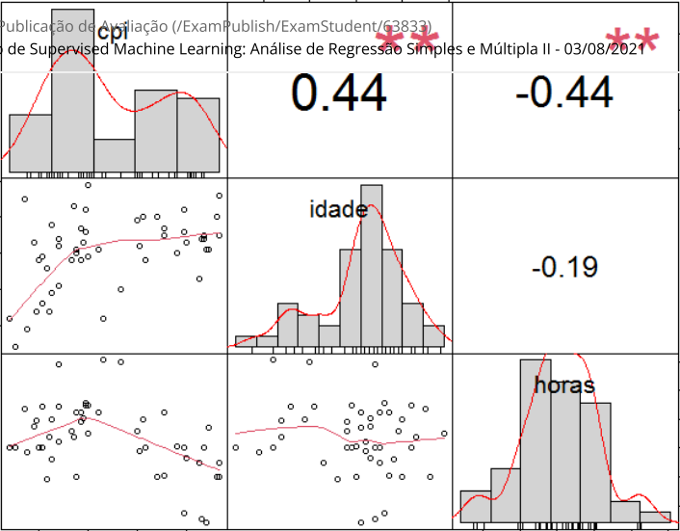

( ) 8,37%.

**(X) 19,36%.**

( ) 3,61%.

( ) 44,00%.

Q5) A partir de um banco de dados com três variáveis (cpi, idade e horas), elaborou-se o seguinte gráfico com a matriz de correlações entre cada par de variáveis.

Se estimarmos um modelo de regressão entre idade (Y) e horas (X), o R² será de:



( ) 8,37%.

( ) 19,36%.

**(X) 3,61%.**

( ) 44,00%.

Q6) Sobre o parâmetro correspondente ao intercepto (alpha), é correto dizer que:

( ) Deverá ser excluído do modelo final quando não se mostrar estatisticamente significante.

( ) Não existe parâmetro alpha em modelos regressivos.

**(X) Nunca deverá ser excluído do modelo final, já que sua não significância estatística é decorrente de problemas relacionados ao tamanho da amostra.**

( ) Sempre deverá ser excluído do modelo final.

Q7) Em relação a modelos de regressão estimados pelo método de Mínimos Quadrados Ordinários, é correto afirmar que:

( ) O parâmetro correspondente ao intercepto (alpha) deverá sempre ser excluído do modelo quando este não se mostrar estatisticamente significante.

( ) O incremento amostral não favorece a significância estatística do parâmetro correspondente ao intercepto.

**(X) A somatória dos termos de erro é sempre igual a zero.**

( ) Os testes t e F não são utilizados para se avaliar a adequação de um modelo regressivo.

Q8) Sobre os testes t de significância de parâmetros em modelos de regressão, é correto afirmar que:

( ) Analisam conjuntamente os parâmetros, identificando se o modelo é relevante.

( ) Analisam apenas a significância do parâmetro correspondente ao intercepto (alpha).

**(X) Analisam individualmente cada um dos parâmetros, identificando se eles são estatisticamente significantes.**

( ) Todas as alternativas estão erradas.

Q9) Muitas são as formas de replicação (multiplicação da quantidade de observações para as mesmas variáveis) de uma base de dados no R. Em aula, vimos a função:

( ) mice.

**(X) slice.**

( ) replicate.

( ) multiplicate.

Q10) Sejam as seguintes afirmações:

1. Os modelos de regressão inserem-se naquilo que é conhecido por GLM (Generalized Linear Models).
2. A estimação OLS é adequada para todo tipo de modelo de regressão, mesmo quando a variável dependente for qualitativa.
3. Muitas são as classes de estimações que se inserem nos modelos GLM, tais como os modelos de regressão simples e múltipla, os modelos logísticos binários e multinomiais e os modelos para dados de contagem.

( ) Apenas I está correta.

( ) Apenas I e II estão corretas.

**(X) Apenas I e III estão corretas.**

( ) Apenas II e III estão corretas.

Q11) Após a estimação de um modelo a partir da função “lm” no R, obteve-se o seguinte output:

É correto afirmar que o percentual de variância da variável Y (cpi) que é capturado pelo comportamento de variação das variáveis preditoras X (idade e horas) é igual a:

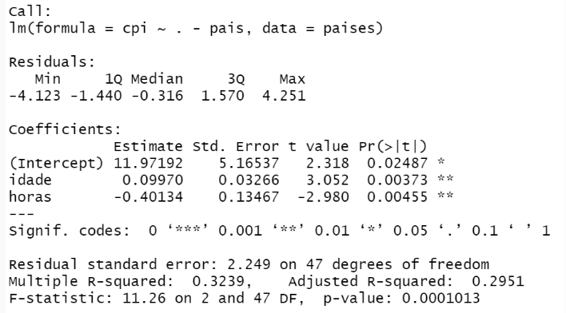

( ) 29,51%.

( ) 11,26%.

( ) 11,97%.

**( x ) 32,39%.**

Q12) Após a estimação de um modelo a partir da função “lm” no R, obteve-se o seguinte output:

Sejam as seguintes afirmações:

I. Os valores estimados dos coeficientes do modelo de regressão são alpha = 11,97192; beta1 (idade) = 0,09970; beta2 (horas) = -0,40134.

II. Este modelo permite a elaboração de previsões da variável cpi, desde que os valores inseridos em idade e horas estejam dentro do range, ou amplitude, dessas variáveis em nosso banco de dados.

III. Os parâmetros das variáveis preditoras idade e horas são estatisticamente significantes ao nível de confiança de 95% (nível de significância de 5%).

Assinale a alternativa correta:

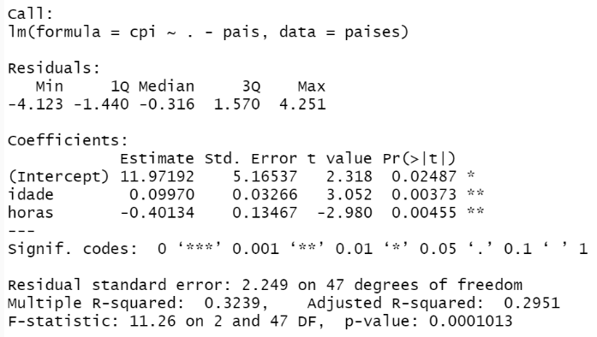

( ) Somente I e III estão corretas.

( ) Somente I está correta.

( ) Somente II e III estão corretas.

**( x ) Todas as afirmações estão corretas.**

Q13) Após a estimação de um modelo a partir da função “lm” no R, obteve-se o seguinte output:

Qual o valor previsto de cpi, em média, para uma observação com idade = 40 e horas = 30?

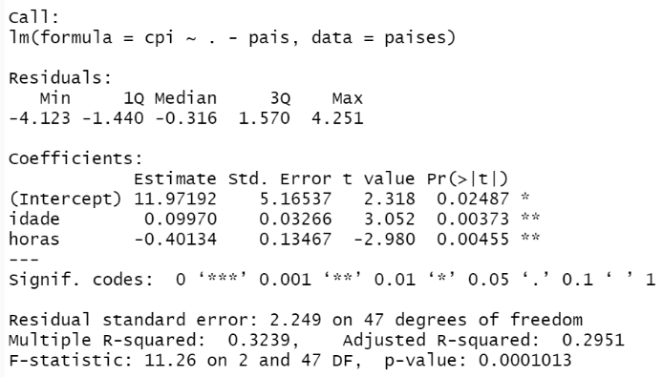

( ) 5,39.

**( x ) 3,92.**

( ) 7,47.

( ) 2,40.

**Prova 12) Supervised Machine Learning: Análise de Regressão Simples e Múltipla III   
Data: 10/08/2021**

Q1) Dois modelos de regressão foram estimados, sem e com transformação de Box-Cox, respectivamente (modelo_linear e modelo_bc). A figura a seguir apresenta os outputs dos modelos, com os respectivos testes de Shapiro-Francia dos resíduos e o lambda de Box-Cox para o segundo modelo. Pergunta-se: qual o valor mais adequado da estimativa aproximada da variável comprimento para uma idade de 40 semanas?

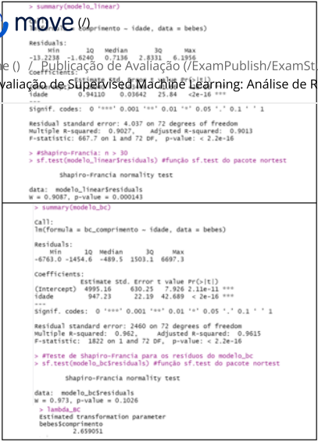

( ) 20 cm.

( ) 40 cm.

**(X) 80 cm.**

( ) 60 cm.

Q2) Estimou-se um modelo de regressão por OLS com transformação de Box-Cox, e os outputs obtidos encontram-se na figura a seguir: Pergunta-se: qual o valor da estimativa aproximada da variável comprimento para uma idade de 20 semanas?

Call: lm(formula = bc_comprimento ~ idade, data = bebes)

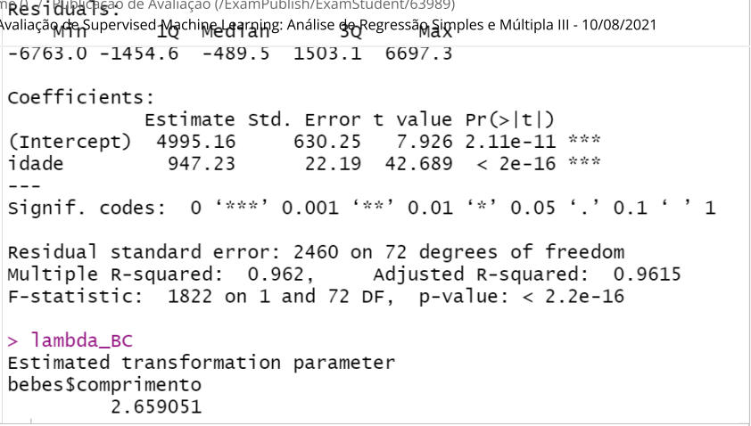

( ) 42 cm.

( ) 90 cm.

( ) 20 cm.

**(X) 64 cm.**

Q3) Sobre o procedimento Stepwise, é correto afirmar:

1. Este procedimento tem a propriedade de, automaticamente, excluir ou manter os betas do modelo em função da significância estatística definida.
2. É possível aplicar o procedimento Stepwise para que sejam eliminadas as variáveis cujos parâmetros não se mostrarem estatisticamente significantes na presença de outras variáveis.
3. O procedimento Stepwise para a seleção de variáveis não pode ser utilizado em modelos de regressão.

Assinale a alternativa correta:

**(X) Somente I e II estão corretas.**

( ) Somente II e III estão corretas.

( ) Todas as afirmações estão corretas.

( ) Somente I e III estão corretas.

Q4) Sejam as seguintes afirmações:

1. Quando a distribuição dos resíduos não se mostrar aderente à normalidade, procedimentos de normalização da variável dependente (ex.: Box-Cox) podem ser úteis para se estimar um modelo não linear.
2. A aderência da distribuição dos resíduos à normalidade, para amostras grandes, pode ser identificada por meio do teste de Shapiro-Francia.
3. Comportamentos não lineares de determinados fenômenos não podem ser identificados por meio de modelos de regressão, já que não geram coeficientes de determinação R².

( ) Todas as afirmações estão corretas.

**(X) Apenas I e II estão corretas.**

( ) Apenas I está correta.

( ) Apenas II e III estão corretas.

Q5) Assinale a alternativa correta:

**(X) A definição dos parâmetros e do R² são insuficientes para se determinar corretamente um modelo de regressão, já que é preciso que sejam avaliadas as significâncias estatísticas dos parâmetros.**

( ) Apenas a definição dos parâmetros já é suficiente para se determinar corretamente um modelo de regressão.

( ) Apenas a definição do R² já é suficiente para se determinar corretamente um modelo de regressão.

( ) Apenas a definição dos parâmetros e do R² já é suficiente para se determinar corretamente um modelo de regressão.

Q6) Foi elaborado um teste de Shapiro-Francia à distribuição dos resíduos de um modelo de regressão estimado por OLS. O resultado do teste é apresentado a seguir. A partir do resultado do teste, adotando-se uma significância estatística de 5%, é possível afirmar que:

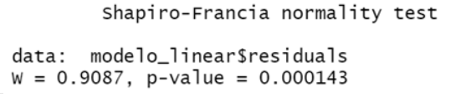

( ) A distribuição dos resíduos é aderente à distribuição normal.

( ) A distribuição dos resíduos é aderente à distribuição t-Student.

( ) O resultado é inconclusivo, já que o teste de Shapiro-Francia não serve para se avaliar aderência à normalidade.

**(X) A distribuição dos resíduos não é aderente à distribuição normal.**

**Q7) Cancelada**

Q8) No software R, ao se utilizar o pacote fastDummies, para se criar n - 1 variáveis dummy a partir de uma variável original qualitativa, devemos utilizar a função:

( ) dummy_var()

( ) dummy_var_n-1()

**(X) dummy_columns()**

( ) var_dummy()

Q9) Em relação à multicolinearidade, podemos afirmar que:

**(X) É um fenômeno decorrente da correlação significante entre variáveis preditoras.**

( ) É um fenômeno decorrente da correlação significante entre variável dependente e variáveis preditoras.

( ) É um fenômeno que aparece em modelos regressivos apenas após a elaboração de transformações de Box-Cox.

( ) É um fenômeno decorrente da correlação significante entre variáveis preditoras e termos de erro.

**Q10) Cancelada**

Q11) Em relação à multicolinearidade, podemos afirmar que:

( ) É um fenômeno que aparece em modelos regressivos apenas após a elaboração de transformações de Box-Cox.

( ) É um fenômeno decorrente da correlação significante entre variável dependente e variáveis preditoras.

**(X) É um fenômeno decorrente da correlação significante entre variáveis preditoras.**

( ) É um fenômeno decorrente da correlação significante entre variáveis preditoras e termos de erro.

Q12) O que são variáveis dummy?

( ) São variáveis dependentes métricas.

( ) São medidas que expressam o grau de dispersão de um conjunto de dados.

**(X) São variáveis categóricas que representam um atributo por meio de combinação binária (0 para a ausência ou 1 para presença).**

( ) São variáveis selecionadas como preditoras quantitativas.

Q13) Sobre modelos de regressão estimados pelo critério dos mínimos quadrados ordinários:

I. Quando uma variável X apresentar uma correlação baixa e não estatisticamente significante com uma variável Y, necessariamente ela deverá estar presente no modelo final preditivo.

II. Todas as variáveis preditoras qualitativas de um modelo final de regressão, necessariamente, devem apresentar parâmetros estatisticamente significantes.

III. Quando uma das variáveis preditoras não estiver presente no modelo final múltiplo, necessariamente, esta variável não apresenta relação significante individual com a variável Y.

( ) Somente II é verdadeira.

( ) Todas as afirmações são verdadeiras.

**( x ) Todas as afirmações são falsas.**

( ) Somente I é verdadeira.

Q14) Dois modelos de regressão foram estimados, sem e com transformação de Box-Cox, respectivamente (modelo_linear e modelo_bc). A figura a seguir apresenta os outputs dos modelos, com os respectivos testes de Shapiro-Francia dos resíduos e o lambda de Box-Cox para o segundo modelo.

Pergunta-se: qual a equação do modelo preditivo mais adequado neste caso?

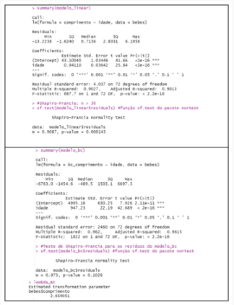

( ) comprimentoi = 0,94 + 43,10 * idadei

( ) (comprimentoi2,659 - 1) / 2,659 = 947,23 + 4.995,16 * idadei

**( x ) (comprimentoi2,659 - 1) / 2,659 = 4.995,16 + 947,23 * idadei**

( ) comprimentoi = 43,10 + 0,94 * idadei

Q15) Dois modelos de regressão foram estimados, sem e com transformação de Box-Cox, respectivamente (modelo_linear e modelo_bc). A figura a seguir apresenta os outputs dos modelos, com respectivos testes de Shapiro-Francia dos resíduos.

Pergunta-se: qual o coeficiente de determinação do modelo preditivo mais adequado?

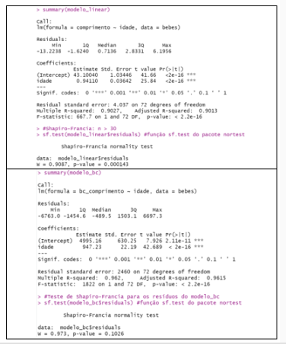

( ) 1,43%

**( x ) 96,20%**

( ) 10,26%

( ) 90,27%

Q16) Sobre modelos de regressão estimados pelo critério dos mínimos quadrados ordinários:

I. Quando uma variável X apresentar uma correlação baixa e não estatisticamente significante com uma variável Y, necessariamente ela deverá estar presente no modelo final preditivo.

II. Todas as variáveis preditoras qualitativas de um modelo final de regressão, necessariamente, devem apresentar parâmetros estatisticamente significantes.

III. Quando uma das variáveis preditoras não estiver presente no modelo final múltiplo, necessariamente, esta variável não apresenta relação significante individual com a variável Y.

( ) Somente I é verdadeira.

( ) Todas as afirmações são falsas.

**( x ) Somente II é verdadeira.**

( ) Todas as afirmações são verdadeiras.

**Prova 13.1) Supervised Machine Learning: Análise de Regressão Simples e Múltipla IV   
Data: 17/08/2021**

Q1) Podem ser fatores geradores da multicolinearidade:

1. Existência de variáveis que apresentam a mesma tendência durante alguns períodos, em decorrência da seleção de uma amostra que inclua apenas observações referentes a estes períodos.
2. Utilização de amostras com reduzido número de observações.
3. Utilização de valores defasados em algumas das variáveis explicativas como “novas” explicativas.

Assinale a alternativa correta:

( ) Apenas II e III estão corretas.

**(X) Todas as afirmações estão corretas.**

( ) Apenas I e II estão corretas.

( ) Apenas I e III estão corretas

Q2) O diagnóstico de heterocedasticidade em modelos regressivos pode ser realizado por meio do teste de:

**(X) Breusch-Pagan.**

( ) Box-cox.

( ) Shapiro-Francia.

( ) Galton-Pearson-Gosset-Snedecor.

Q3) Sobre a heterocedasticidade, é correto afirmar que:

**(X) É a consequência da existência de correlação significante entre os termos de erro e uma ou mais variáveis preditoras.**

( ) É um fenômeno que aparece em modelos regressivos apenas após a elaboração de transformações de Box-Cox.

( ) É um fenômeno decorrente da correlação significante entre a variável dependente e as variáveis explicativas.

( ) É um fenômeno que aparece em modelos regressivos que contenham apenas variáveis preditoras dummies.

Q4) Assinale o gráfico que apresenta o maior indício de existência de heterocedasticidade quando da estimação de um modelo de regressão que considera as variáveis Y (dependente) e X (preditora).

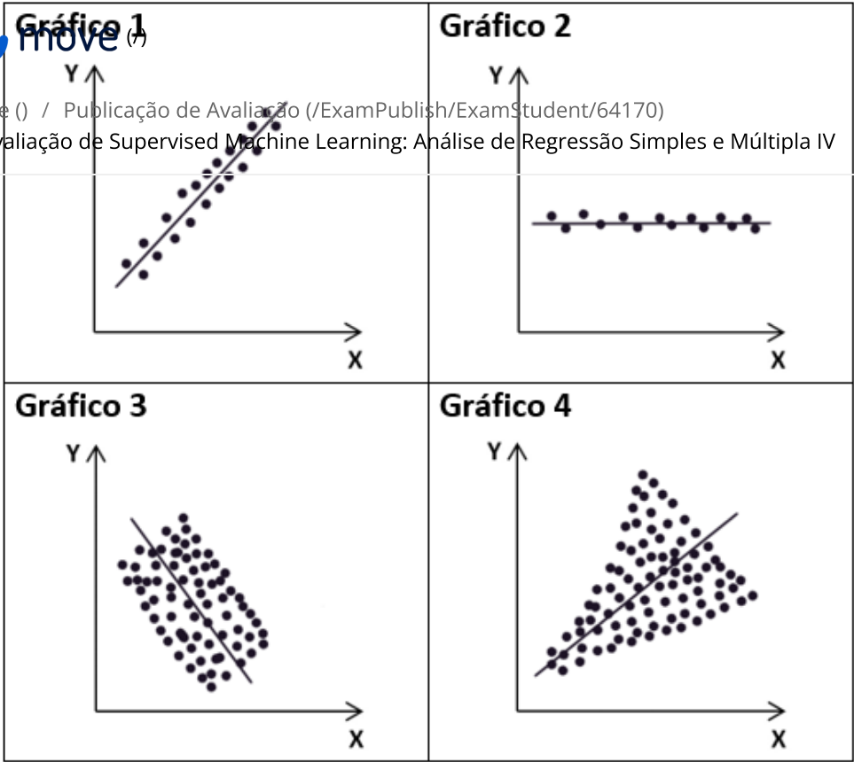

( ) Gráfico 3

( ) Gráfico 2

**(X) Gráfico 4**

( ) Gráfico 1

Q5) Em relação à multicolinearidade, podemos afirmar que:

**(X) É a consequência da existência de correlação alta entre duas ou mais variáveis explicativas.**

( ) É um fenômeno decorrente da correlação significante entre a variável dependente e os termos de erro.

( ) É um fenômeno que aparece em modelos regressivos apenas após a elaboração do teste de ShapiroFrancia.

( ) É um fenômeno decorrente da correlação significante entre termos de erro com defasagens temporais.

Q6) A multicolinearidade:

**(X) Pode gerar interpretações erradas do modelo pela eventual distorção dos sinais dos parâmetros.**

( ) Não gera erros de predições.

( ) Não gera sinais inesperados dos parâmetros estimados.

( ) Não existe este fenômeno em modelos supervisionados de machine learning.

Q7) Seja o seguinte diagrama de correlações de Pearson entre cada par de variáveis (Y, X e X ), sendo Y a variável dependente e X e X as variáveis preditoras de determinado modelo de regressão linear múltipla:

Por meio da análise visual deste diagrama, é possível afirmar que:

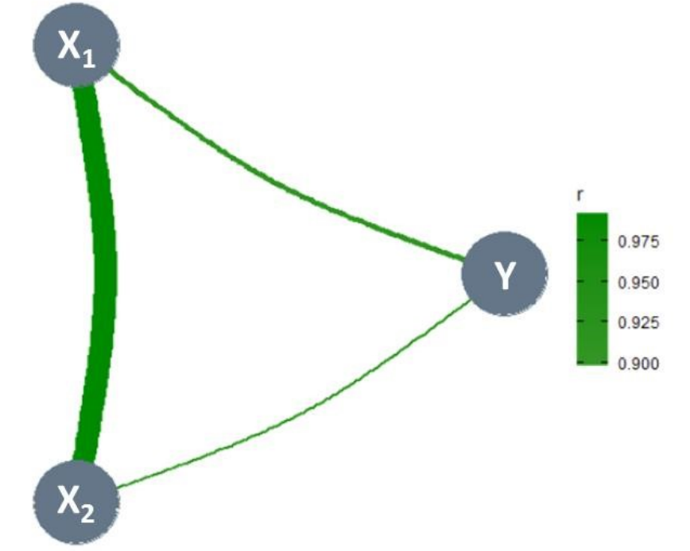

( ) Os problemas de multicolinearidade existentes no modelo estimado são decorrentes da baixa correlação entre as variáveis Y e X2.

( ) Os problemas de multicolinearidade existentes no modelo estimado são decorrentes da alta correlação entre as variáveis Y e X1.

( ) Praticamente não há problemas de multicolinearidade no modelo estimado.

**(X) Há indícios de existência de fortes problemas de multicolinearidade no modelo estimado em razão da alta correlação entre as variáveis X1 e X2.**

Q8) Sobre o fenômeno da heterocedasticidade, é correto dizer que:

1. É decorrente da omissão de variáveis preditoras significantes no modelo final estimado.
2. Pode ser reduzido por meio da inclusão de variáveis preditoras de Y cujos parâmetros b se mostrarem estatisticamente significantes após o procedimento Stepwise.
3. Termos de erro serão heterocedásticos quando estiverem fazendo as vezes de variáveis preditoras significantes que foram omitidas no modelo final estimado.

Assinale a alternativa correta:

**(X) Todas as afirmações estão corretas.**

( ) Apenas I e III estão corretas.

( ) Apenas II e III estão corretas.

( ) Apenas I e II estão corretas.

Q9) Sobre a estatística Tolerance, é correto dizer que:

**(X) É algebricamente igual a (1 – R²), em que o R² é obtido ao se estimar um modelo de regressão com determinada variável X como dependente das demais variáveis preditoras.**

( ) É algebricamente o inverso de (1 – R²), em que o R² é obtido ao se estimar um modelo de regressão com determinada variável Y como dependente das demais variáveis preditoras.

( ) É algebricamente igual a (1 – R²), em que o R² é obtido ao se estimar um modelo de regressão com determinada variável Y como dependente das demais variáveis preditoras.

( ) É algebricamente o inverso de (1 – R²), em que o R² é obtido ao se estimar um modelo de regressão com determinada variável X como dependente das demais variáveis preditoras.

Q10) A transformação de Box-Cox sobre a variável dependente:

1. Torna a especificação do modelo não linear (quando lâmbda ≠ 1).
2. Pode fazer com que os termos de erro do novo modelo estimado apresentem distribuição aderente à distribuição normal, fazendo com que se tornem adequados os intervalos de confiança dos parâmetros para fins preditivos.
3. Pode fazer com que se reduza a heterocedasticidade pela consideração de um ajuste não linear nos dados.

Assinale a alternativa correta:

**(X) Todas as afirmações estão corretas.**

( ) Apenas II e III estão corretas.

( ) Apenas I e II estão corretas.

( ) Apenas I e III estão corretas.

**Prova 13.2) Supervised Machine Learning: Análise de Regressão Simples e Múltipla IV   
Data: 17/08/2021**

Q3) Sobre a estatística VIF, é correto dizer que:

( ) É algebricamente o inverso de (1 – R²), em que o R² é obtido ao se estimar um modelo de regressão com determinada variável Y como dependente dos termos de erro.

( ) Só são aceitos modelos de regressão múltipla com valores de VIF maiores que 100 para todas as variáveis preditoras.

( ) É algebricamente o inverso do R² obtido ao se estimar um modelo de regressão com determinada variável Y como dependente das demais variáveis preditoras.

**(X) É algebricamente o inverso de (1 – R²), em que o R² é obtido ao se estimar um modelo de regressão com determinada variável X como dependente das demais variáveis preditoras.**

Q8) Um diagnóstico sobre a intensidade da multicolinearidade entre variáveis preditoras pode ser elaborado a partir das estatísticas:

( ) VIF e Qui-Quadrado.

**(X) VIF e Tolerance.**

( ) Qui-Quadrado e p-value do teste de Shapiro-Francia.

( ) Tolerance e Elegance.

Q9) Seja o seguinte diagrama de correlações de Pearson entre cada par de variáveis (Y, X e X ), sendo Y a variável dependente e X e X as variáveis preditoras de determinado modelo de regressão linear múltipla:

Por meio da análise visual deste diagrama, é possível afirmar que:

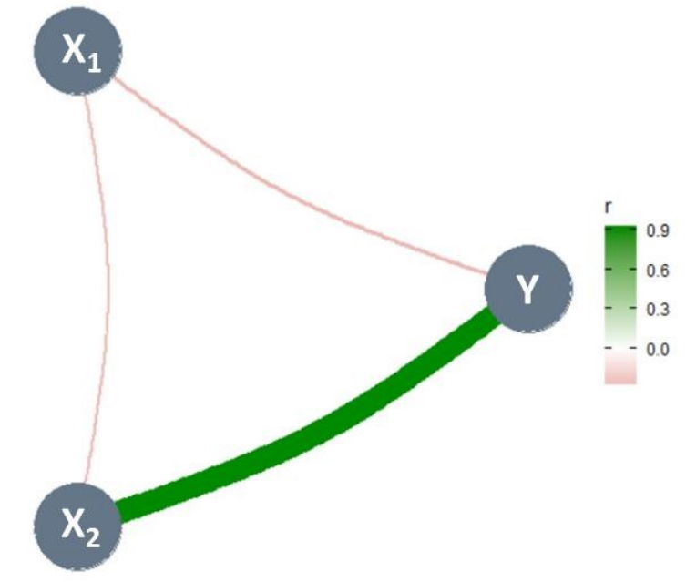

**(X) Praticamente não há problemas de multicolinearidade no modelo estimado.**

( ) Há indícios de existência de fortes problemas de multicolinearidade no modelo estimado.

( ) Os problemas de multicolinearidade existentes no modelo estimado são decorrentes da alta correlação entre as variáveis Y e X2.

( ) Os problemas de multicolinearidade existentes no modelo estimado são decorrentes da baixa correlação entre as variáveis X1 e X2.

Q10) Problemas de multicolinearidade entre variáveis explicativas em modelos de regressão múltipla podem ser eliminados:

( ) com a aplicação do teste de Breusch-Pagan.

**(X) a partir da estimação considerando o procedimento Stepwise.**

( ) a partir de transformações de Shapiro-Francia nos termos de erro do modelo.

( ) a partir da consideração de termos de erro heterocedásticos.

**Prova 13.3) Supervised Machine Learning: Análise de Regressão Simples e Múltipla IV   
Data: 17/08/2021**

Q6) Assinale a alternativa **incorreta** em relação às consequências da multicolinearidade:

**(X) A multicolinearidade pode ser identificada a partir de testes de Shapiro-Francia.**

( ) Uma multicolinearidade alta gera a redução no valor da estatística t, sem alteração no cálculo da estatística F.

( ) As significâncias estatísticas dos parâmetros β são sensíveis às correlações entre as variáveis explicativas.

( ) A multicolinearidade já pode ser identificada, preliminarmente, em diagramas de correlação entre variáveis preditoras.

**Prova 14) Avaliação de Supervised Machine Learning: Modelos Logísticos Binários e Multinomiais I  
Data: 24/08/2021**

Q1) Em relação ao software R utilizado nas aulas, é correto afirmar que:

1. Para se estimar um modelo de regressão logística binária, os argumentos para o código correto da função, em linguagem R, podem ser glm(formula, data, family = "binomial").
2. O valor de Log-Likelihood obtido em modelos de regressão logística pode ser obtido por meio da função logLik().
3. A construção da curva ROC pode ser feita por meio da função roc().

Assinale a alternativa correta:

( ) Apenas as afirmações I e II estão corretas.

( ) Apenas as afirmações I e III estão corretas.

**(X) Todas as afirmações estão corretas.**

( ) Apenas as afirmações II e III estão corretas.

Q2) Sobre os conceitos probabilidade e chance, julgue as afirmações a seguir:

1. Em Estatística, a chance (em inglês, odds) de ocorrência de determinado evento é a probabilidade de sua ocorrência dividida pela probabilidade da não ocorrência desse mesmo evento.
2. Se a probabilidade de ocorrência de um evento é de 80%, então a chance de ocorrência deste evento é de 4 para 1.
3. Se a probabilidade de ocorrência de um evento é de 25%, então a chance de ocorrência deste evento é de 1 para 3.

Assinale a alternativa correta:

**(X) Todas as afirmações estão corretas.**

( ) Somente a afirmação I está correta.

( ) Somente as afirmações II e III estão corretas.

( ) Somente a afirmação III está correta.

**Q3) Cancelada**

Q4) Assumindo que um logito possua o valor igual a Z = 1. Em um modelo de regressão logística binária, qual será a probabilidade de ocorrência do evento em estudo?

**(X) 0,7311**

( ) 0,5

( ) 0,2689

( ) 1

Q5) A respeito de modelos de regressão logística, julgue as seguintes afirmações:

1. A variável dependente de um modelo de regressão logística binária apresenta distribuição Bernoulli.
2. Uma característica da variável dependente em uma regressão logística binária é o fato de ser qualitativa com mais de duas categorias.
3. A variável dependente de um modelo de regressão logística multinomial apresenta distribuição binomial.

Assinale a alternativa correta:

**(X) Somente as afirmações I e III estão corretas.**

( ) Somente a afirmação I está correta.

( ) Somente a afirmação III está correta.

( ) Somente a afirmação II está correta.

Q6) Sobre o modelo de regressão logística binária, podemos afirmar que:

**(X) Trata-se de uma técnica supervisionada de machine learning, também conhecida por técnica confirmatória, para explicar ou predizer a probabilidade de ocorrência de determinado evento dicotômico em função de uma ou mais variáveis explicativas.**

( ) Neste tipo de modelo, a variável dependente será sempre quantitativa.

( ) Não faz sentido transformar as variáveis qualitativas em dummies neste caso.

( ) As variáveis X poderão ser somente qualitativas.

Q7) Escolha a alternativa **incorreta** sobre a função logística:

( ) Para se analisar a qualidade do ajuste do modelo para determinado cutoff, podemos utilizar uma matriz de confusão.

**(X) A variável dependente se apresenta na forma quantitativa e com média maior que zero.**

( ) A estimação dos parâmetros desta função é um processo iterativo para maximizar o acerto da probabilidade de ocorrência de um evento à sua real ocorrência, por meio do Método de Máxima Verossimilhança.

( ) Esta função é definida para que se estabeleça a probabilidade de ocorrência de determinado evento e a importância das variáveis explicativas para esta ocorrência.

Q8) Assumindo que um logito possua o valor igual a Z = 0. Em um modelo de regressão logística binária, qual será a probabilidade de ocorrência do evento em estudo?

( ) 0,7311

( ) 1

**(X) 0,5**

( ) 0,9933

Q9) Para um modelo para avaliar a probabilidade de que atletas concluam determinada prova de corrida de rua (evento = conclusão da prova), considere o seguinte logito obtido na estimação do modelo de regressão logística binária:

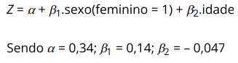

Uma pessoa do sexo feminino e com 37 anos de idade apresenta qual probabilidade de conclusão da prova?

**(X) 0,221**

( ) 0,064

( ) 0,779

( ) 0,333

Q10) O logaritmo natural da chance de ocorrência de uma resposta do tipo “sim” é definido como:

( ) Acurácia.

( ) Probito.

**(X) Logito.**

( ) Probabilidade.

Q11) Considere o seguinte logito para um modelo de risco de crédito de empresas (evento = obtenção de crédito):

Z = a + b1.rating + b2.disclosure

Sendo a = 0,034; b1 = 0,000275; b2 = 0,017

Para determinada empresa, tem-se que rating = 85 e disclosure = 62. Qual o valor da probabilidade de ocorrência do evento em estudo decorrente de uma regressão logística binária?

( ) 0,333

( ) 0,999

( ) 0,248

**( X ) 0,752**

Q12) Em matrizes de confusão, o que significa a sensitividade?

( ) Taxa de erro do modelo.

**( X ) Taxa de acerto do modelo para as observações classificadas como “evento”.**

( ) Taxa global de acerto do modelo.

( ) Taxa de acerto do modelo para as observações classificadas como “não evento”.

Q13) Os parâmetros de modelos de regressão logística são estimados por:

( ) Mínimos Quadrados Ordinários.

**( X ) Máxima Verossimilhança.**

( ) Máximos Quadrados Ordinários.

( ) Mínima Verossimilhança.

Q14) São objetivos da técnica de regressão logística binária:

I) Estimar a probabilidade de ocorrência de determinado evento ou de que um indivíduo venha a se enquadrar nesta ou naquela categoria.

II) Aproximar os números de pontos de dado problema e a localização de cada ponto por meio de um processo de interpolação de Simpson.

III) Classificar indivíduos ou observações em categorias específicas.

Assinale a alternativa correta:

**( X) Apenas as afirmações I e III estão corretas.**

**Prova 15) Avaliação de Supervised Machine Learning: Modelos Logísticos Binários e Multinomiais II  
Data: 31/08/2021**

Q1) Para se avaliar a probabilidade de se chegar atrasado à aula (evento = atrasado; não evento = não atrasado) por parte de alunos de determinada escola, em função da distância (em km) de onde partem até a escola (variável preditora dist) e da quantidade de semáforos por que passam ao longo do trajeto (variável preditora sem), estimou-se um modelo de regressão logística binária. Os outputs encontram-se a seguir:

Pergunta-se: qual a probabilidade de que determinado aluno chegue atrasado, sabendo-se que durante o trajeto de 10 km há 10 semáforos?

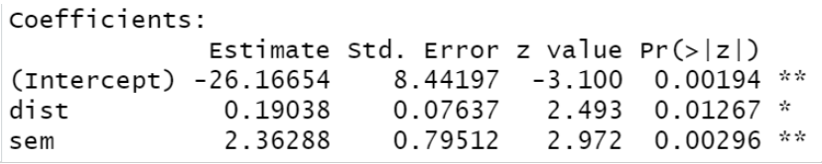

**(X) 34,66%**

( ) 50,77%

( ) 4,84%

( ) 65,34%

Q2) Sobre a regressão logística binária, podemos avaliar a qualidade do ajuste do modelo por meio dos seguintes indicadores:

**(X) Valor de Log-Likelihood, Estatística Qui-quadrado (c²), AIC, BIC e área abaixo da curva ROC.**

( ) R², Estatística Qui-quadrado (c²), estatística t de Student e área abaixo da curva ROC.

( ) Teste de Shapiro-Francia, Lambda (l) de Box-Cox, Teste de Breusch-Pagan e Soma ao Quadrado dos Resíduos.

( ) R², Estatística F, AIC, BIC e área abaixo da curva ROC.

Q3) Dada a seguinte matriz de confusão (com lógica igual à apresentada em aula) obtida após a estimação de um modelo de regressão logística binária e com cutoff = 0,5, escolha a alternativa que apresenta a eficiência global do modelo (indicador de acurácia).

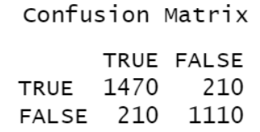

( ) 14,00%

**(X) 86,00%**

( ) 70,20%

( ) 12,40%

Q4) Foram estimados quatro modelos de regressão logística multinomial (A, B, C e D), com quatro diferentes grupos de variáveis preditoras. Os valores de log-likelihood de cada modelo encontram-se no gráfico a seguir:

Qual o modelo com melhor qualidade do ajuste para fins preditivos?

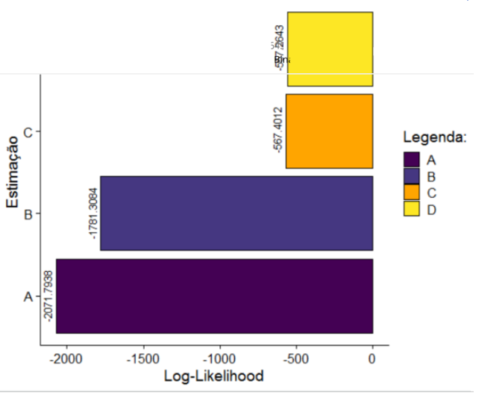

( ) Modelo B.

( ) Modelo A.

**(X) Modelo D.**

( ) Modelo C.

Q5) Para o estudo das probabilidades de não se chegar atrasado às aulas (categoria de referência), de se chegar atrasado à primeira aula (primeira categoria alternativa) ou de se chegar atrasado à segunda aula (segunda categoria alternativa) por parte de alunos de determinada escola, em função da distância (em km) de onde partem até a escola (variável preditora dist) e da quantidade de semáforos por que passam ao longo do trajeto (variável preditora sem), estimou-se um modelo de regressão logística multinomial. Os outputs com os parâmetros (todos estatisticamente significantes ao nível de confiança de 95%) encontram-se a seguir:

Pergunta-se: qual a probabilidade de que determinado aluno não chegue atrasado às aulas, sabendose que durante o trajeto de 22 km há 12 semáforos?

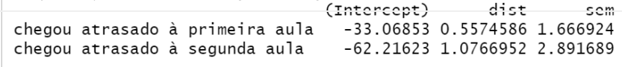

( ) 41,77%

( ) 30,52%

( ) 1,48%

**(X) 68,00%**

Q6) Sobre a regressão logística multinomial, é correto afirmar que:

1. A variável dependente se apresenta na forma qualitativa com mais de duas categorias.
2. Para uma variável qualitativa com três categorias, serão definidos dois logitos.
3. Os parâmetros são estimados por máxima verossimilhança.

Assinale a alternativa correta:

( ) Nenhuma afirmação está correta.

( ) Somente as afirmações II e III estão corretas.

( ) Somente as afirmações I e II estão corretas.

**(X) Todas as afirmações estão corretas.**

Q7) Para fins de avaliação da probabilidade de se chegar atrasado à aula (evento = atrasado; não evento = não atrasado) por parte de alunos de determinada escola, em função da distância (em km) de onde partem até a escola (variável preditora dist) e da quantidade de semáforos por que passam ao longo do trajeto (variável preditora sem), estimou-se um modelo de regressão logística binária. Os outputs encontram-se a seguir:

Pergunta-se: qual a equação da probabilidade de se chegar atrasado à escola por parte de determinado aluno i em função das variáveis preditoras?

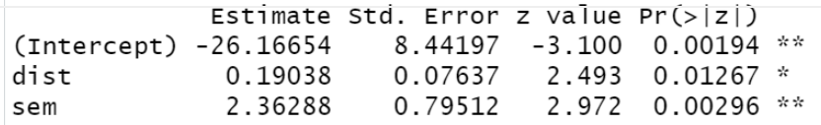

( ) 

( ) 

**(X) **

( ) 

Q8) Dada a seguinte matriz de confusão (com lógica igual à apresentada em aula) obtida após a estimação de um modelo de regressão logística binária e com cutoff = 0,5, escolha a alternativa que apresenta a especificidade do modelo.

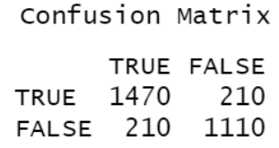

**(X) 84,09%**

( ) 70,42%

( ) 15,91%

( ) 40,20%

Q9) Dada a seguinte matriz de confusão (com lógica igual à apresentada em aula) obtida após a estimação de um modelo de regressão logística binária e com cutoff = 0,5, escolha a alternativa que apresenta a sensitividade do modelo.

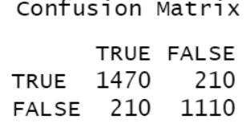

**(X) 87,50%**

( ) 77,40%

( ) 12,50%

( ) 30,20%

Q10) Sobre um modelo de regressão logística multinomial, é correto afirmar que:

( ) Deve-se definir um ponto de corte (cutoff) para classificação das observações.

( ) Os parâmetros são estimados pelo método de mínimos quadrados ordinários.

( ) Não é possível se estabelecer um critério para classificação das observações após a estimação do modelo, já que não pode ser definida uma matriz de confusão.

**(X) A variável dependente segue uma distribuição binomial.**

Q11) Para se avaliar a probabilidade de se chegar atrasado à aula (evento = atrasado; não evento = não atrasado) por parte de alunos de determinada escola, em função da distância (em km) de onde partem até a escola (variável preditora dist) e da quantidade de semáforos por que passam ao longo do trajeto (variável preditora sem), estimou-se um modelo de regressão logística binária. Os outputs encontram-se a seguir:

Pergunta-se: qual a probabilidade de que determinado aluno chegue atrasado, sabendo-se que durante o trajeto de 6 km há 10 semáforos?

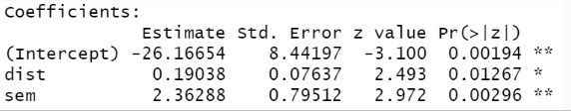

( ) 19,85%

( ) 4,84%

( ) 80,15%

**( X ) 50,77%**

Q12) Para o estudo das probabilidades de não se chegar atrasado às aulas (categoria de referência), de se chegar atrasado à primeira aula (primeira categoria alternativa) ou de se chegar atrasado à segunda aula (segunda categoria alternativa) por parte de alunos de determinada escola, em função da distância (em km) de onde partem até a escola (variável preditora dist) e da quantidade de semáforos por que passam ao longo do trajeto (variável preditora sem), estimou-se um modelo de regressão logística multinomial. Os outputs com os parâmetros (todos estatisticamente significantes ao nível de confiança de 95%) encontram-se a seguir:

Pergunta-se: qual a probabilidade de que determinado aluno chegue atrasado à primeira aula, sabendo-se que durante o trajeto de 25 km há 14 semáforos?

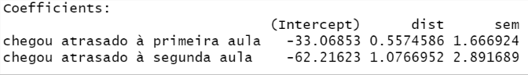

( ) 0,40%

( ) 27,18%

( ) 97,44%

**( X ) 72,41%**

Q13) Considere as seguintes afirmações:

I) A regressão logística multinomial pode ser vista como uma extensão do modelo de regressão logística binária, em situações nas quais a variável dependente apresenta múltiplas categorias.

II) É possível estimar um modelo de regressão logística em que a variável dependente apresenta mais de duas categorias.

III) Em um modelo de regressão logística multinomial são estimados (M – 1) logitos, sendo M o número de categorias da variável dependente.

Assinale a alternativa correta:

**( X ) Todas as afirmações estão corretas.**

Q14) Para se avaliar a probabilidade de se chegar atrasado à aula (evento = atrasado; não evento = não atrasado) por parte de alunos de determinada escola, em função da distância (em km) de onde partem até a escola (variável preditora dist) e da quantidade de semáforos por que passam ao longo do trajeto (variável preditora sem), estimou-se um modelo de regressão logística binária. Os outputs encontram-se a seguir:

Pergunta-se: qual a probabilidade de que determinado aluno chegue atrasado, sabendo-se que durante o trajeto de 6 km há 10 semáforos?

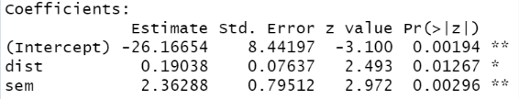

( ) 80,15%

( ) 4,84%

( ) 50,77%

**( X ) 19,85%**

Q15) Para o estudo das probabilidades de não se chegar atrasado às aulas (categoria de referência), de se chegar atrasado à primeira aula (primeira categoria alternativa) ou de se chegar atrasado à segunda aula (segunda categoria alternativa) por parte de alunos de determinada escola, em função da distância (em km) de onde partem até a escola (variável preditora dist) e da quantidade de semáforos por que passam ao longo do trajeto (variável preditora sem), estimou-se um modelo de regressão logística multinomial. Os outputs com os parâmetros (todos estatisticamente significantes ao nível de confiança de 95%) encontram-se a seguir:

Pergunta-se: qual a probabilidade de que determinado aluno chegue atrasado à primeira aula, sabendo-se que durante o trajeto de 25 km há 14 semáforos?

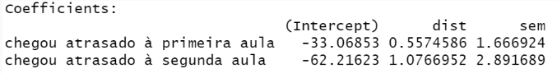

( ) 72,41%

**(X ) 27,18%**

( ) 0,40%

( ) 97,44%

Q16) Um indicador bastante útil para se avaliar a eficiência de modelos de regressão logística binária, independentemente do cutoff, é:

( ) Acurácia.

**( X ) Área abaixo da curva ROC.**

( ) Sensitividade.

( ) Especificidade.

**Prova 16) Avaliação de Supervised Machine Learning: Modelos de Regressão para Dados de Contagem I  
Data: 14/09/2021**

Q1) São modelos supervisionados de machine learning para dados de contagem:

( ) Regressão Gaussiana e Regressão estimada por OLS.

( ) Regressão de Cox e Regressão Gompertz.

**(X) Regressão Poisson e Regressão Binomial Negativa.**

( ) Regressão Logística Binária e Regressão Logística Multinomial.

Q2) Qual a característica da superdispersão em determinada variável dependente com dados de contagem?

( ) Variância estatisticamente superior ao desvio-padrão.

( ) Média estatisticamente superior à variância.

**(X) Variância estatisticamente superior à média.**

( ) Variância estatisticamente superior à entropia conjunta das variáveis preditoras.

Q3) Os parâmetros de um modelo de regressão do tipo Poisson são estimados pelo método de:

( ) Mínima Verossimilhança.

( ) Máximos Quadrados Ordinários.

( ) Mínimos Quadrados Ordinários.

**(X) Máxima Verossimilhança.**

Q4) O principal teste para verificação de existência de superdispersão nos dados da variável dependente é o:

( ) Teste de Vuong.

( ) Teste de Lambert.

( ) Teste de Shapiro-Francia.

**(X) Teste de Cameron e Trivedi.**

Q5) Em qual das alternativas a seguir há indícios de existência de superdispersão nos dados de determinada variável dependente considerada em um modelo de regressão para dados de contagem?

( ) Média = 2,47; Variância = 2,46.

**(X) Média = 6,34; Variância = 128,21.**

( ) Média = 1,73; Variância = 1,73.

( ) Média = 7,47; Variância = 7,46.

Q6) Dado o seguinte resultado de um teste para verificação de existência de superdispersão na variável dependente de determinado modelo.

A partir deste output, é correto dizer que:

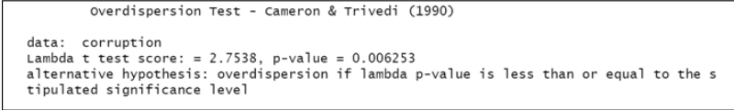

( ) Verifica-se a existência de equidispersão nos dados da variável dependente.

( ) Verifica-se a existência de dispersão reversa nos dados das variáveis preditoras.

( ) A partir deste output não se pode concluir nada a respeito de uma eventual superdispersão nos dados da variável dependente, já que (lambda – theta = delta).

**(X) Verifica-se a existência de superdispersão nos dados da variável dependente.**

**Q7) Cancelada**

Q8) Uma variável com dados de contagem apresenta as seguintes características:

( ) É qualitativa, apresenta dados contínuos e negativos, e é definida uma exposição.

( ) É quantitativa, apresenta dados contínuos e não negativos, e não se consegue definir uma exposição.

( ) É quantitativa, apresenta dados contínuos e negativos, e é definida uma exposição.

**(X) É quantitativa, apresenta dados discretos e não negativos, e é definida uma exposição.**

Q9) São exemplos de variáveis com dados de contagem:

1. Quantidade de vezes que pacientes idosos vão ao médico por ano.
2. Quantidade de ofertas públicas de ações que são realizadas em uma amostra de países desenvolvidos e emergentes por ano.
3. Quantidade de apartamentos à venda por bairro.
4. Faixa de renda (definida em labels) de uma amostra de consumidores.

Assinale a alternativa correta:

( ) Somente as afirmações II e IV estão corretas.

**(X) Somente as afirmações I, II e III estão corretas.**

( ) Todas as afirmações estão corretas.

( ) Nenhuma afirmação está correta.

Q10) Considere as seguintes afirmações:

1. Um modelo de regressão Poisson pode ser estimado quando a variável dependente for qualitativa com três categorias.
2. É correto e adequado estimar um modelo de regressão Poisson quando a variável dependente for quantitativa e apresentar superdispersão nos dados.
3. Em um modelo de regressão Poisson são estimados (M – 1) logitos, sendo M o número de categorias da variável dependente.

Assinale a alternativa correta:

( ) Somente as afirmações I e II estão corretas.

( ) Todas as afirmações estão corretas.

( ) Somente as afirmações II e III estão corretas.

**(X) Nenhuma afirmação está correta.**

Q11) Com o intuito de se estudar e projetar a quantidade de violações de trânsito (variável dependente violations) na cidade de Nova York por parte de membros do corpo diplomático de países pertencentes às Nações Unidas, foi estimado um modelo de regressão Poisson, considerando, como variáveis preditoras, a quantidade de membros no corpo diplomático em cada país (variável staff), o índice de corrupção de cada país (variável corruption) e o fato de haver ou não enforcement legal quanto à obrigatoriedade de se pagar a multa em caso de violação (variável dummy post: yes = há obrigatoriedade do pagamento; no = não há obrigatoriedade do pagamento). Os outputs do referido modelo, obtidos no R, encontram-se a seguir:

Pergunta-se: qual a quantidade esperada de violações de trânsito para um país cujo corpo

diplomático seja composto por 28 membros, considerando existência de enforcement legal (post = “yes”, ou seja, dummy postyes = 1) e índice de corrupção igual a 1?

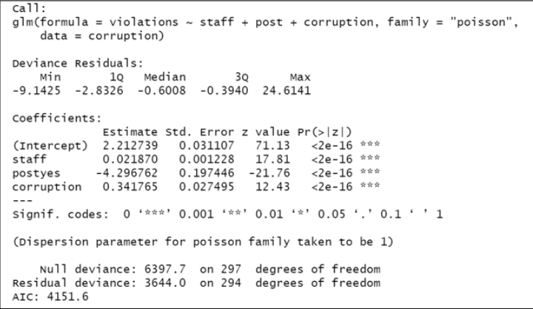

**(X) 0,32**

( ) 0,24

( ) 0,47

( ) 0,74

Q12) A função e o respectivo pacote para a elaboração direta do teste para verificação de existência de superdispersão nos dados da variável dependente para a estimação de modelos de contagem, no R, são:

( )função superdisp do pacote hiperdisp.

( )função hiperdisp do pacote megadisp.

**(X) função overdisp do pacote overdisp.**

( )função megadisp do pacote ultradisp.

Q13) Com o intuito de se estudar e projetar a quantidade de violações de trânsito (variável dependente *violations*) na cidade de Nova York por parte de membros do corpo diplomático de países pertencentes às Nações Unidas, foi estimado um modelo de regressão Poisson, considerando, como variáveis preditoras, a quantidade de membros no corpo diplomático em cada país (variável *staff*), o índice de corrupção de cada país (variável *corruption*) e o fato de haver ou não *enforcement* legal quanto à obrigatoriedade de se pagar a multa em caso de violação (variável dummy *post*: *yes* = há obrigatoriedade do pagamento; no = não há obrigatoriedade do pagamento). Os outputs do referido modelo, obtidos no R, encontram-se a seguir:

## Pergunta-se: qual a equação do modelo de regressão Poisson que deverá ser utilizada para fins preditivos? O subscrito *i* refere-se à linha (*row*) do dataset.

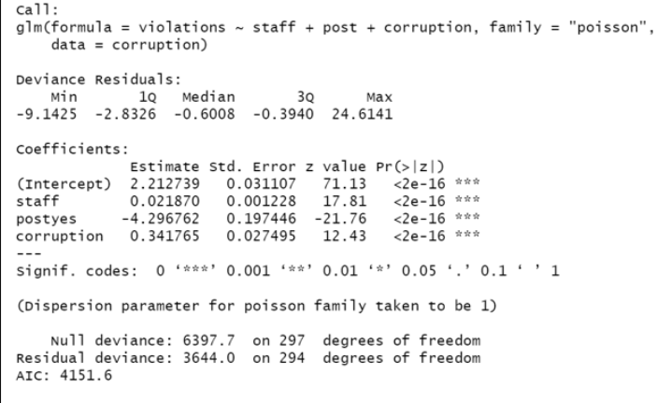

( ) violationsi = 2,212739 + 0,021870 . (staffi) – 4,296762 . (post = “yes”i) + 0,341765 . (corruptioni)

( ) e(violationsi) = 2,212739 + 0,021870 . (staffi) – 4,296762 . (post = “yes”i) + 0,341765 . (corruptioni)

**(X) ln(violationsi) = 2,212739 + 0,021870 . (staffi) – 4,296762 . (post = “yes”i) + 0,341765 . (corruptioni)**

( ) violationsi = 0,021870 . (staffi) – 4,296762 . (post = “yes”i) + 0,341765 . (corruptioni)

Q14) Sobre os modelos de regressão para dados de contagem, podemos avaliar a qualidade do ajuste do modelo por meio do seguinte indicador:

**(X) Valor de Log-Likelihood.**

( ) Área abaixo da curva ROC.

( ) Lambda (*l*) de Box-Cox.

( ) p-value da estatística t de Student.

**Prova 17) Avaliação de Supervised Machine Learning: Modelos de Regressão para Dados de Contagem II  
Data: 21/09/2021**

Q1) A variável dependente quantitativa a ser considerada em determinado modelo de regressão para dados de contagem apresenta as seguintes estatísticas descritivas.

A priori, dentre as alternativas propostas a seguir, qual seria o modelo mais adequado a ser estimado?

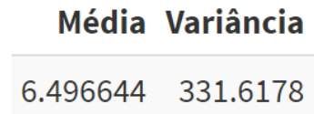

**(X) Binomial negativo.**

( ) Logístico binário.

( ) Poisson.

( ) Logístico multinomial.

Q2) A definição sobre a existência ou não de uma quantidade excessiva de zeros na variável dependente Y de um modelo de regressão para dados de contagem é verificada por meio de um teste específico, conhecido por:

( ) Teste de Erlang.

**(X) Teste de Vuong.**

( ) Teste de Lambert

( ) Teste de Cameron e Trivedi.

Q3) Dadas duas estimações de modelos de regressão para dados de contagem (Poisson e binomial negativo (BNEG)), conforme figura a seguir:

Assinale a alternativa correta:

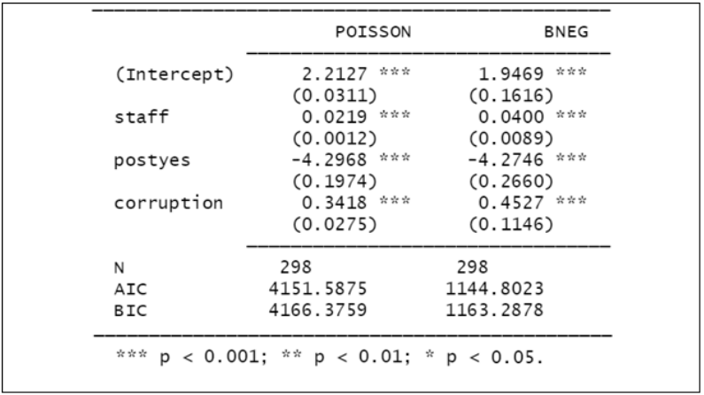

( ) Entre as duas estimações, a mais adequada é a Poisson, por apresentar um maior BIC.

**(X) Entre as duas estimações, a mais adequada é a binomial negativa, por apresentar um menor AIC.**

( ) As duas estimações apresentam a mesma capacidade preditiva, já que ambas levaram em consideração o mesmo tamanho da amostra (N = 298).

( ) Entre as duas estimações, a mais adequada é a Poisson, por apresentar um maior valor de intercepto.

Q4) Assinale a alternativa que mostra um histograma de determinada variável com indícios de existência de superdispersão e inflação de zeros nos dados.

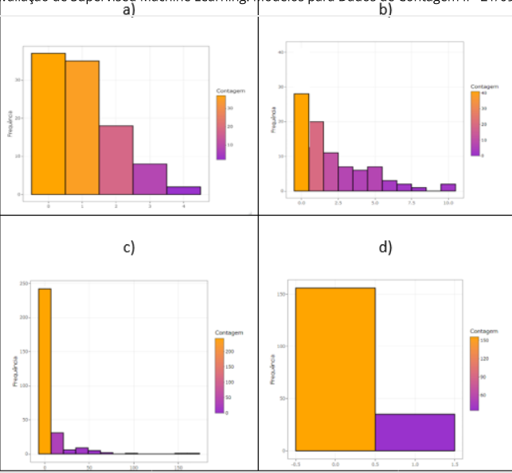

**(X) Histograma c.**

( ) Histograma b.

( ) Histograma a.

( ) Histograma d.

Q5) Com o intuito de se estudar e projetar a quantidade de violações de trânsito (variável dependente violations) na cidade de Nova York por parte de membros do corpo diplomático de países pertencentes às Nações Unidas, foi estimado um modelo de regressão binomial negativo, considerando, como variáveis preditoras, a quantidade de membros no corpo diplomático em cada país (variável staff), o índice de corrupção de cada país (variável corruption) e o fato de haver ou não enforcement legal quanto à obrigatoriedade de se pagar a multa em caso de violação (variável dummy post: “yes” = há obrigatoriedade do pagamento; “no” = não há obrigatoriedade do pagamento). Os outputs do referido modelo, obtidos no R, encontram-se a seguir:

Pergunta-se: qual a quantidade esperada de violações de trânsito para um país cujo corpo diplomático seja composto por 28 membros, considerando inexistência de enforcement legal (post = “no”, ou seja, dummy postyes = 0) e índice de corrupção igual a 1?

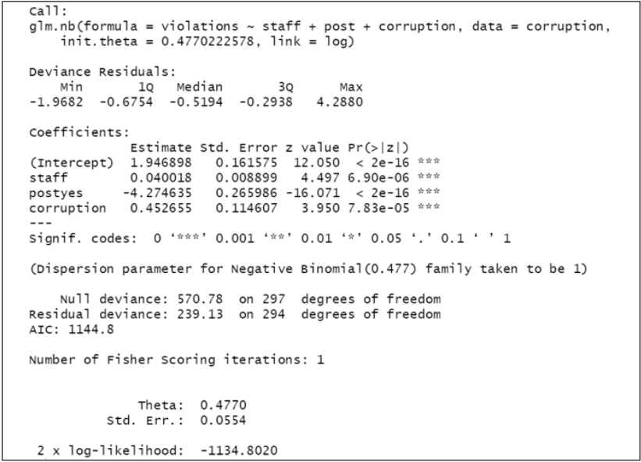

( ) 11,93

**(X) 33,78**

( ) 59,32

( ) 77,52

Q6) São modelos supervisionados de machine learning para dados de contagem:

**(X) Regressão Poisson, Regressão Binomial Negativa, Regressão Poisson com Inflação de Zeros e Regressão Binomial Negativa com Inflação de Zeros.**

( ) Regressão Logística Binária e Regressão Logística Multinomial.

( ) Regressão Gaussiana e Regressão estimada por OLS.

( ) Análise de Clusters e Análise Fatorial por Componentes Principais.

Q7) Dado o seguinte resultado de um teste para verificação de existência de superdispersão na variável dependente de determinado modelo:

A partir do output apresentado, é correto dizer que:

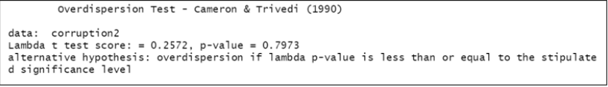

( ) A partir deste output não se pode concluir nada a respeito de uma eventual superdispersão nos dados da variável dependente, já que (lambda – theta = delta).

( ) Verifica-se a existência de superdispersão nos dados da variável dependente.

**(X) Verifica-se a existência de equidispersão nos dados da variável dependente.**

( ) Verifica-se a existência de dispersão sub-reversa nos dados das variáveis preditoras.

Q8) Em relação especificamente aos modelos de regressão Poisson inflacionados de zeros, podemos afirmar que:

1. A probabilidade p de ocorrência de nenhuma contagem para dada observação i (i = 1, 2, ..., n, em que n é o tamanho da amostra), ou seja, p(Y = 0), é calculada levando-se em consideração a soma de um componente dicotômico com um componente de contagem.
2. Deve-se definir a probabilidade p de não ocorrer nenhuma contagem devido exclusivamente ao componente dicotômico, bem como a probabilidade p de ocorrência de determinada contagem m (m = 1, 2, ...), ou seja, p(Y = m), que segue a própria expressão da probabilidade da distribuição Poisson, multiplicada por (1 – plogit).
3. São úteis apenas para variáveis preditoras qualitativas.

Assinale a alternativa correta:

( ) Todas as afirmações estão corretas.

**(X) Apenas as afirmações I e II estão corretas.**

( ) Apenas as afirmações I e III estão corretas.

( ) Apenas as afirmações II e III estão corretas.

Q9) Em relação aos modelos inflacionados de zeros, considere as seguintes afirmações:

1. São considerados uma combinação entre um modelo para dados de contagem e um modelo para dados binários, já que são utilizados para investigar as razões que levam a determinada quantidade de ocorrências (contagens) de um fenômeno, bem como as razões que levam (ou não) à ocorrência propriamente dita deste fenômeno, independentemente da quantidade de contagens observadas.
2. Enquanto um modelo Poisson inflacionado de zeros é estimado a partir da combinação de uma distribuição Bernoulli com uma distribuição Poisson, um modelo binomial negativo inflacionado de zeros é estimado por meio da combinação de uma distribuição Bernoulli com uma distribuição Poisson-Gama.

Assinale a alternativa correta:

**(X) As duas afirmações estão corretas.**

( ) Apenas a segunda afirmação está correta.

( ) As duas afirmações estão incorretas.

( ) Apenas a primeira afirmação está correta.

Q10) Em qual das alternativas a seguir há indícios de existência de equidispersão nos dados de determinada variável dependente considerada em um modelo de regressão para dados de contagem?

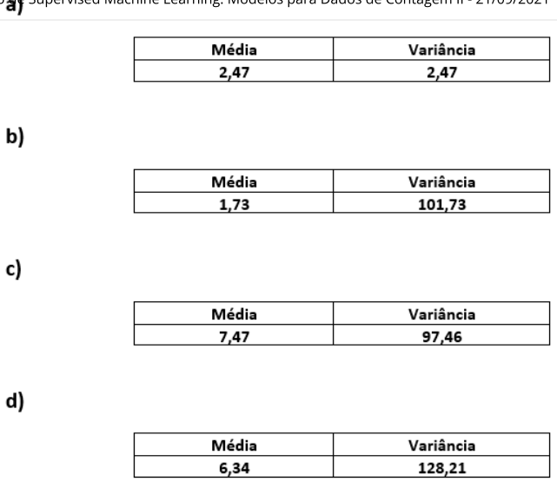

( ) b

**(X) a**

( ) c

( ) d

Q11) Em relação aos modelos de regressão do tipo binomial negativo com inflação de zeros, podemos afirmar que:

I) A probabilidade p de ocorrência de nenhuma contagem para dada observação i, ou seja, p(Yi = 0), é calculada levando-se em consideração a soma de um componente dicotômico com um componente de contagem.

II) A probabilidade p de ocorrência de determinada contagem m (m = 1, 2, ...), ou seja, p(Yi = m), segue a expressão da probabilidade da distribuição Poisson-Gama.

III) Apresentam parâmetros estimados por máxima verossimilhança.

Assinale a alternativa correta:

( ) Apenas as afirmações II e III estão corretas.

**( X ) Todas as afirmações estão corretas.**

( ) Apenas as afirmações I e II estão corretas.

( ) Apenas as afirmações I e III estão corretas.

Q12) Escolha a alternativa que apresenta um código do R para se estimar um modelo de regressão para dados de contagem do tipo binomial negativo:

( ) modelo <- nbin(formula = y ~ x1 + x2 + x3, data = dataset)

( ) modelo <- glm(formula = y ~ x1 + x2 + x3, data = dataset, family = "poissongamma")

**( X ) modelo <- glm.nb(formula = y ~ x1 + x2 + x3, data = dataset)**

( ) modelo <- glm(formula = y ~ x1 + x2 + x3, data = dataset, family = "negbin")

Q13) Os modelos de regressão Poisson inflacionados de zeros:

( ) Apresentam dois processos geradores de zeros, sendo um devido à distribuição binomial (neste caso, são gerados os chamados zeros amostrais) e outro devido à distribuição Poisson-Gama (nesta situação, são gerados dados de contagem, entre os quais os chamados zeros inferenciais).

( ) Apresentam apenas um processo gerador de zeros devido à distribuição binária (neste caso, são gerados os chamados zeros estruturais).

( ) Apresentam apenas um processo gerador de zeros devido à distribuição Poisson (nesta situação, são gerados dados de contagem, entre os quais os chamados zeros amostrais).

**( X ) Apresentam dois processos geradores de zeros, sendo um devido à distribuição binária (neste caso, são gerados os chamados zeros estruturais) e outro devido à distribuição Poisson (nesta situação, são gerados dados de contagem, entre os quais os chamados zeros amostrais).**

**Prova 18.1) Avaliação de Supervised Machine Learning: Modelagem Multinível I  
Data: 28/09/2021**

Q1) Assinale a alternativa que mostra, visualmente, o conceito de modelagem multinível.

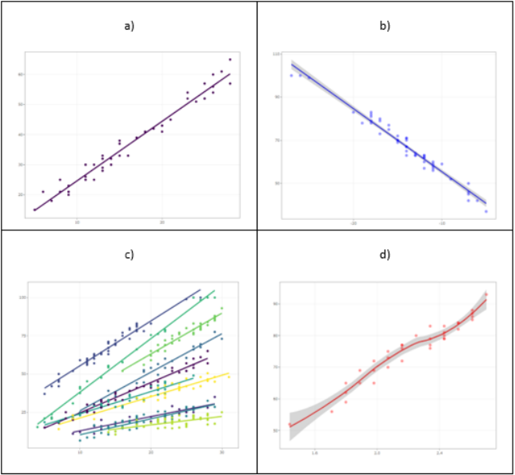

( ) b

**(X) c**

( ) a

( ) d

Q2) O que são modelos multinível?

( ) modelo <- mle(formula = y ~ 1, data = dataset, family = "multilevel")

**(X) modelo <- lme(fixed = y ~ 1, random = ~ 1 | contexto, data = dataset, method = "REML")**

( ) modelo <- multilevel(formula = y ~ 1, data = dataset, method = "REML")

( ) modelo <- glmm(formula = y ~ 1, random = 1, data = dataset, family = "mixed", method = "REML")

Q3) O gráfico a seguir apresenta uma nuvem de dispersão de pontos para variáveis Y e X de determinadas observações de um dataset, com ênfase para os ajustes lineares (fits) dos contextos a que cada grupo de observações pertence.

A partir da configuração apresentada, pode-se propor a estimação de um modelo multinível, com a especificação apresentada na **Eq. 1**:

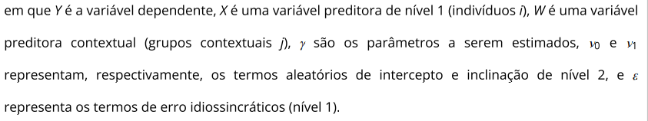Com base na especificação proposta e na configuração do gráfico, é possível afirmar que:

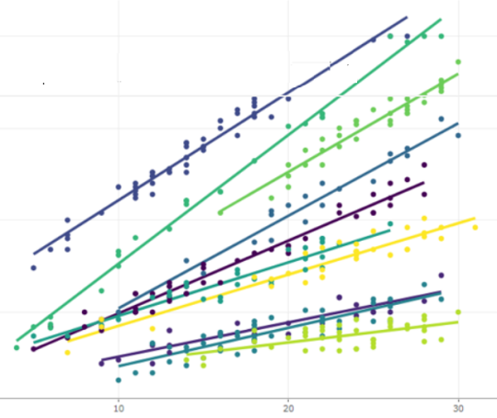

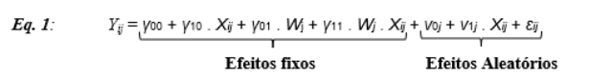

**(X) Os termos aleatórios de intercepto e inclinação (v0 e v1 , respectivamente) possivelmente apresentarão variâncias estatisticamente significantes.**

( ) Os termos aleatórios de intercepto e inclinação (v0 e v1 , respectivamente) possivelmente não apresentarão variâncias estatisticamente significantes, já que não faz sentido a estimação de um modelo multinível, e um modelo de equação única (GLM) será mais adequado neste caso.

( ) Possivelmente apenas o termo aleatório de inclinação (v1) apresentará variância estatisticamente significante, já que o intercepto de todas as retas é exatamente o mesmo.

( ) Possivelmente apenas o termo aleatório de intercepto (v0) apresentará variância estatisticamente significante, já que todas as retas são paralelas.

Q4) Dado o gráfico apresentado a seguir, que mostra a qualidade de ajuste (Fitted Values versus Y original) de dois modelos estimados, respectivamente, por OLS e por modelagem multinível (HLM). A reta a 45º mostra o ajuste perfeito (perfect fit).

Por meio da análise visual deste gráfico, é possível afirmar que:

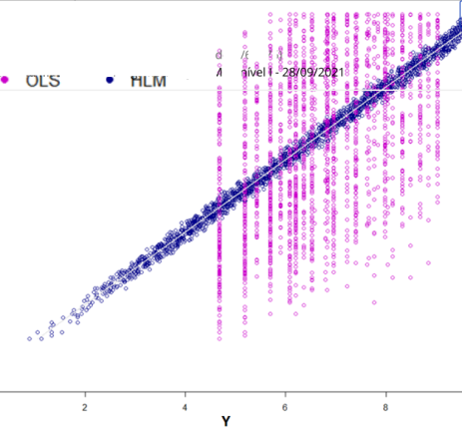

( ) O modelo estimado por OLS apresenta uma capacidade preditiva superior à do modelo multinível (HLM).

**(X) O modelo multinível (HLM) apresenta uma capacidade preditiva superior à do modelo estimado por OLS.**

( ) Existe um terceiro modelo, implicitamente colocado no gráfico, com uma melhor convergência preditiva por álgebra booleana a partir de uma correta aproximação de Simpson.

( ) Os dois modelos apresentam a mesma capacidade preditiva.

Q5) Dadas as seguintes afirmações:

1. Os modelos tradicionais de regressão ignoram as interações entre variáveis no componente de efeitos fixos e as interações entre termos de erro e variáveis no componente de efeitos aleatórios, ao contrário dos modelos multinível.
2. Os modelos multinível ignoram as interações entre variáveis no componente de efeitos fixos e as interações entre termos de erro e variáveis no componente de efeitos aleatórios, ao contrário dos modelos hierárquicos.
3. Os modelos multinível ignoram as interações entre variáveis no componente de efeitos fixos e as interações entre termos de erro e variáveis no componente de efeitos aleatórios, ao contrário dos modelos GLM.

Assinale a alternativa correta:

( ) Todas as afirmações estão corretas.

( ) Apenas as afirmações II e III estão corretas.

**(X) Apenas a afirmação I está correta.**

( ) Apenas as afirmações I e III estão corretas.

Q6) O que são modelos multinível?

**(X) São modelos que reconhecem a existência de estrutura hierárquica ou contextual nos dados.**

( ) São modelos que não reconhecem a importância dos efeitos contextuais sobre o fenômeno em análise.

( ) São modelos que, ao contrário dos Modelos Lineares Generalizados, consideram grupos contextuais por meio da inserção de dummies como variáveis preditoras

( ) São modelos GLM.

Q7) Dadas as seguintes afirmações:

1. Em modelagem multinível, o procedimento de inserção de dummies de grupo não torna possível a identificação dos efeitos contextuais, visto que não se separam os efeitos observáveis dos não observáveis sobre a variável dependente.
2. Em modelagem multinível, o procedimento de inserção de dummies de grupo é a melhor decisão a ser tomada.
3. Apenas a inserção de dummies de grupo, em modelagem multinível, faz com que sejam capturados os efeitos contextuais sobre a variável dependente.

Assinale a alternativa correta:

**(X) Apenas a afirmação I está correta.**

( ) Apenas as afirmações II e III estão corretas.

( ) Todas as afirmações estão corretas.

( ) Apenas as afirmações I e III estão corretas.

Q8) São modelos supervisionados de machine learning:

( ) Análise de Conglomerados e Modelos Multinível.

( ) Análise de Correspondência e Modelos Lineares Generalizados.

( ) Modelos Lineares Generalizados e Análise Fatorial por Componentes Principais.

**(X) Modelos Lineares Generalizados e Modelos Multinível.**

Q9) Em relação aos modelos multinível, é correto dizer que:

( ) São estimados pelo método de Máximos Quadrados Não Ordinários.

**(X) São estimados pelo método de Máxima Verossimilhança no Conceito Restrito (REML).**

( ) São estimados pelo método de Mínimos Quadrados Ordinários.

( ) São estimados pelo método de Minimum Variance Quadratic Unbiased Estimation (MIVQUE).

Q10) São considerados desafios atuais em modelagem multinível:

1. Interações profundas entre variáveis e capacidade computacional de processamento.
2. Métodos de estimação dos parâmetros.
3. Clusterização da amostra.

Assinale a alternativa correta:

**(X) Todas as afirmações estão corretas.**

( ) Apenas as afirmações I e II estão corretas.

( ) Apenas as afirmações I e III estão corretas.

( ) Apenas as afirmações II e III estão corretas.

Q11) Dado o seguinte modelo multinível, conforme discutido em aula:

em que Y é a variável dependente, X é uma variável preditora de nível 1 (indivíduos i), W é uma variável preditora contextual (grupos contextuais j), g são os parâmetros a serem estimados, n0 e n1 representam, respectivamente, os termos aleatórios de intercepto e inclinação de nível 2, e e representa os termos de erro idiossincráticos (nível 1).

Assinale a alternativa correta:

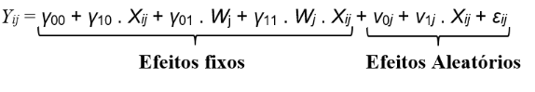

**( X ) Se as variâncias dos termos aleatórios n0 e n1 para os grupos j forem estatisticamente diferentes de zero, procedimentos tradicionais de estimação dos parâmetros do modelo, como mínimos quadrados ordinários, não serão adequados.**

( ) Se as variâncias dos termos aleatórios n0 e n1 para os grupos j forem estatisticamente diferentes a zero, procedimentos tradicionais de estimação dos parâmetros do modelo, como mínimos quadrados ordinários, serão adequados.

( ) Se as variâncias dos termos aleatórios n0 e n1 para os grupos j forem estatisticamente iguais a zero, procedimentos tradicionais de estimação dos parâmetros do modelo, como mínimos quadrados ordinários, não serão adequados.

( ) Nenhuma das anteriores.

Q12) Escolha a alternativa que apresenta um código do R para se estimar um modelo multinível nulo:

**( X ) modelo <- lme(fixed = y ~ 1, random = ~ 1 | contexto, data = dataset, method = "REML")**

( ) modelo <- mle(formula = y ~ 1, data = dataset, family = "multilevel")

( ) modelo <- glmm(formula = y ~ 1, random = 1, data = dataset, family = "mixed", method = "REML")

( ) modelo <- multilevel(formula = y ~ 1, data = dataset, method = "REML")

**Prova 18.2) Avaliação de Supervised Machine Learning: Modelagem Multinível I  
Data: 28/09/2021**

Q3) Quatro diferentes modelos (A, B, C e D) foram estimados, a partir de diferentes critérios e considerando, ou não, a perspectiva multinível. O gráfico a seguir apresenta os valores de LogLik para cada um deles, sabendo-se que todos os LogLiks são estatisticamente diferentes entre si (informação obtida a partir de diferentes likelihood ratio tests).

Para fins preditivos, qual deverá ser o modelo escolhido pelo critério do LogLik?

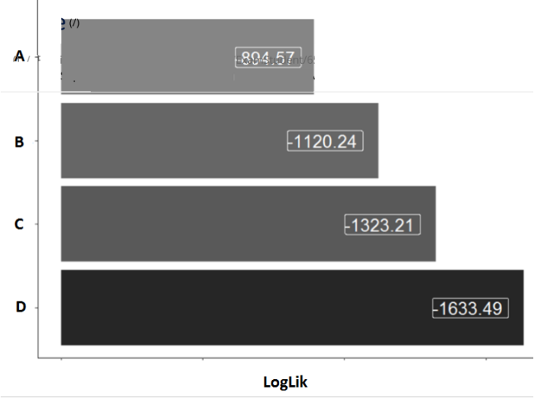

( ) D

( ) C

( ) B

**(X) A**

Q5) O que são modelos multinível?

**(X) São modelos que reconhecem a existência de estrutura hierárquica ou contextual nos dados.**

( ) São modelos GLM.

( ) São modelos que não reconhecem a importância dos efeitos contextuais sobre o fenômeno em análise.

( ) São modelos que, ao contrário dos Modelos Lineares Generalizados, consideram grupos contextuais por meio da inserção de dummies como variáveis preditoras.

Q7) Em relação a modelagens multinível, é correto afirmar que:

1. Deve haver aninhamento entre observações e contextos a que pertencem estas observações, fato que caracteriza o nível hierárquico.
2. Quando não houver grupos diretamente observáveis, técnicas não supervisionadas de machine learning, como análise de clusters, poderão ser úteis para se definirem contextos (grupos) latentes, ou não observáveis.
3. Apresentam componentes de efeitos fixos e de efeitos aleatórios em sua expressão algébrica.

Assinale a alternativa correta:

**(X) Todas as afirmações estão corretas.**

( ) Apenas as afirmações II e III estão corretas.

( ) Apenas as afirmações I e II estão corretas.

( ) Apenas as afirmações I e III estão corretas.

Q10) São nomenclaturas para a modelagem multinível:

**(X) GLMM, Modelagem Hierárquica, GLLAMM, Random Coefficients Modeling, Mixed Modeling.**

( ) Modelos Não Supervisionados de Machine Learning.

( ) Modelos para Dados de Contagem, Modelos Poisson, Modelos Binomiais Negativos, Modelos Inflacionados de Zeros.

( ) GLM, Modelos de Regressão Simples e Múltipla, Modelos Logísticos e Modelos Poisson

Q11) Assinale a alternativa que **NÃO** traz um exemplo de observações aninhadas em contextos (nesta ordem), ou seja, que **NÃO** tornaria possível a definição direta de níveis hierárquicos para a estimação de uma modelagem multinível.

( ) Empresas e Setores.

( ) Municípios e Países.

( ) Alunos e Escolas.

**(X) Seres Humanos e Mariposas.**

.

**Prova 19.1) Avaliação de Supervised Machine Learning: Modelagem Multinível II  
Data: 05/10/2021**

Q1) A partir de um dataset com estrutura hierárquica nos dados, foram estimados dois modelos (HLM3 e OLS). A figura a seguir apresenta a configuração da relação entre os fitted values da variável dependente obtidos em cada caso (eixo das ordenadas) e os valores reais da variável dependente (eixo das abcissas).

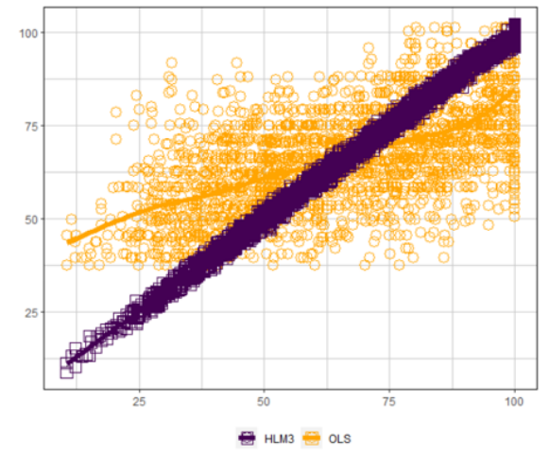

A partir da análise visual do gráfico, é possível afirmar que:

**(X) o modelo HLM3, provavelmente, apresenta maior valor de LL.**

( ) o modelo OLS, provavelmente, apresenta maior valor de LL.

( ) nenhuma das alternativas anteriores

( ) os dois modelos apresentam, provavelmente, os mesmos valores de LL.

Q2) A partir de determinado dataset com estrutura hierárquica, e com base na nomenclatura utilizada em aula, foi estimado inicialmente um modelo multinível nulo com dois níveis (estudantes aninhados em escolas), sendo gerado o respectivo objeto **modelo_nulo_hlm2**. Os outputs obtidos encontram-se a seguir:

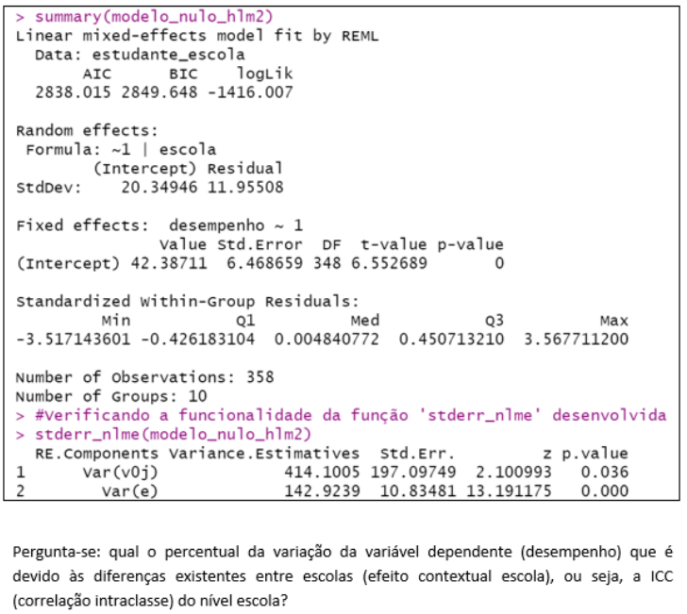

( ) 12,47%

( ) 34,74%

( ) 99,99%

**(X) 74,34%**

Q3) Seguindo a nomenclatura adotada em aula, apresenta-se a seguinte especificação de um modelo multinível.

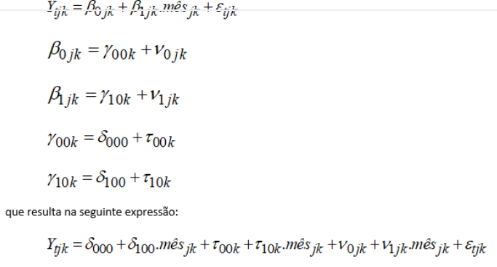

A partir da especificação apresentada, é possível definir o modelo proposto como sendo um:

( ) Modelo HLM2 com interceptos aleatórios.

**(X) Modelo HLM3 com medidas repetidas (tendência linear) e com interceptos e inclinações aleatórios.**

( ) Modelo HLM3 nulo.

( ) Modelo nulo HLM2.

Q4) Em um modelo multinível com medidas repetidas (períodos de tempo) aninhados em indivíduos, é correto afirmar que:

( ) nenhuma das anteriores.

**(X) os períodos de tempo são definidos como nível 1, e os indivíduos como nível 2.**

( ) os períodos de tempo são definidos como nível 2, e os indivíduos como nível 1.

( ) tanto indivíduos como períodos de tempo são definidos como nível 2, já que os grupos a que pertencem os indivíduos serão definidos como nível 1.

Q5) Para o estudo da evolução temporal do desempenho de estudantes pertencentes a diferentes escolas, estimouse um modelo HLM3 com medidas repetidas. Neste caso, é correto dizer que os níveis 1, 2 e 3 desta modelagem serão caracterizados, respectivamente, por:

**(X) a evolução temporal, estudantes e escolas.**

( ) estudantes, escolas e evolução temporal.

( ) evolução temporal, escolas e estudantes.

( ) escolas, estudantes e evolução temporal.escolas, estudantes e evolução temporal.

Q6) A partir da estimação de quatro modelos por meio de um dataset com estrutura hierárquica nos dados, obtiveram-se os respectivos valores de LogLik, conforme mostra a figura a seguir:

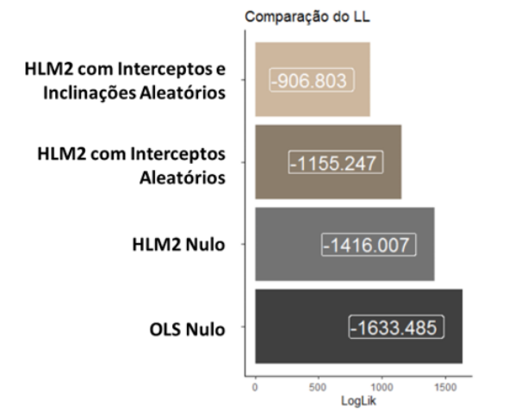

Qual modelo mais adequado para fins de melhor ajuste entre os valores previstos da variável dependente (*fitted values*) e valores reais?

( ) OLS nulo.

( ) HLM2 Nulo.

( ) HLM2 com Interceptos Aleatórios.

**(X) HLM2 com Interceptos e Inclinações Aleatórios.**

Q7) A partir de determinado dataset com estrutura hierárquica, foi estimado um modelo multinível com dois níveis (estudantes aninhados em escolas), sendo gerado um gráfico dos efeitos aleatórios de intercepto (v0j) de cada uma das escolas, conforme mostra a figura a seguir:

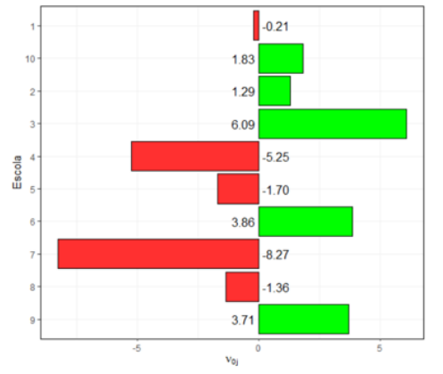

Com base na análise deste gráfico, propõem-se as seguintes afirmações:

1. A escola que apresenta o maior efeito sobre a variável de desempenho de seus estudantes (maior efeito de intercepto do nível escola) é a escola 3.
2. A escola que apresenta o pior efeito sobre a variável de desempenho de seus estudantes (menor efeito de intercepto do nível escola) é a escola 7.
3. Como se sabe que os efeitos aleatórios de intercepto são diferentes entre si e apresentam variância estatisticamente diferente de zero, procedimentos tradicionais de estimação dos parâmetros do modelo, como OLS, não fazem sentido.

Assinale a alternativa correta:

( ) Apenas as afirmações II e III estão corretas.

( ) Apenas as afirmações I e II estão corretas.

**(X) Todas as afirmações estão corretas.**

( ) Nenhuma afirmação está correta.

Q8) Os modelos multinível com medidas repetidas são caracterizados:

( ) pela repetição de dados dos grupos contextuais, sendo que a estimação dos parâmetros é realizada pelo método OLS.

**(X) pela evolução temporal dos dados, representada no nível 1 da análise.**

( ) pela existência de apenas um nível de análise.

( ) pela estimação dos parâmetros pelo método de scatter search fleet rout size mix evolution.

Q9) Escolha a alternativa que apresenta um código do R para se estimar um modelo multinível:

( ) modelo <- multilevel(formula = y ~ x1 + x2 + x3, data = dataset, method = "REML"

( ) modelo <- mle(formula = y ~ x1 + x2 + x3, data = dataset, family = "multilevel")

**(X) modelo <- lme(fixed = y ~ x1 + x2 + x1:x2,random = ~ x1 | contexto, data = dataset, method = "REML")**

( ) modelo <- glmm(formula = y ~ x1 + x2 + x3, random = x1, data = dataset, family = "mixed", method = "REML")

Q10) Seguindo a nomenclatura adotada em aula, apresenta-se a seguinte especificação de um modelo multinível.

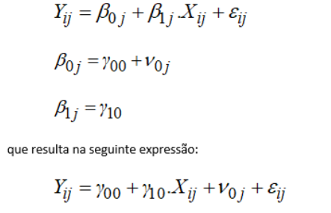

A partir da especificação apresentada, é possível definir o modelo proposto como sendo um:

( ) Modelos HLM3 com medidas repetidas.

( ) Modelo nulo HLM2.

( ) Modelos HLM3 com interceptos e inclinações aleatórios.

**(X) Modelo HLM2 com interceptos aleatórios no nível 2.**

**Prova 19.2) Avaliação de Supervised Machine Learning: Modelagem Multinível II  
Data: 05/10/2021**

Q3) Um modelo multinível HLM3 com medidas repetidas é caracterizado por ter:

( ) dois níveis, sendo a evolução temporal caracterizada no nível 2.

**(X) três níveis, sendo a evolução temporal caracterizada no nível 1.**

( ) três níveis, sendo a evolução temporal caracterizada no nível 3.

( ) quatro níveis, sendo a evolução temporal caracterizada no nível 3.

Q6) Seguindo a nomenclatura adotada em aula, apresenta-se a seguinte especificação de um modelo multinível.

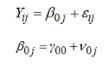

A partir da especificação apresentada, é possível definir o modelo proposto como sendo um:

( ) Modelos HLM3 com interceptos e inclinações aleatórios.

( ) Modelos HLM2 com inclinações aleatórias.

( ) Modelo nulo HLM3 com medidas repetidas.

**(X) Modelo nulo HLM2.**

Q7) Dado o seguinte código de programação no R, utilizado para se estimar um modelo a partir de um dataset com dados de evolução temporal anual (medidas repetidas) de indivíduos aninhados em determinados grupos:

modelo <- lme(fixed = Y ano + X + W + X:ano + W:ano,

random = list(grupo = ano, indivíduo = ano),

data = dataset,

method = "REML")

Sabe-se que Y é a variável dependente, X é a variável preditora de indivíduos e W é a variável preditora de grupos.

O código apresentado refere-se a uma modelagem do tipo:

( ) HLM1.

( ) HLM2 com inflação de zeros.

( ) OLS.

**(X) HLM3 com medidas repetidas.**

**Prova 20) Avaliação de Séries Temporais I   
Data: 13/10/2021**

**Q1) Cancelada**

Q2) Quais das alternativas a seguir exemplificam um problema de série temporal?

1. Estimativa do número de quartos de hotel reservados nos próximos 6 meses.
2. Estimativa das vendas totais nos próximos 3 anos de uma seguradora.
3. Estimativa do número de ligações para a próxima semana.

( ) Apenas 3

( ) 1 e 2

**(X) 1,2 e 3**

( ) 1 e 3

**Q3) Cancelada**

Q4) Em qual técnica são analisados dados obtidos de eventos antigos?

( ) Todas as alternativas

( ) Previsão de julgamento

**(X) Previsão de série temporal**

( ) Modelo associativo

**Q5) Cancelada**

Q6) A figura abaixo ilustra a decomposição aditiva da série temporal e representa, respectivamente, as seguintes informações:

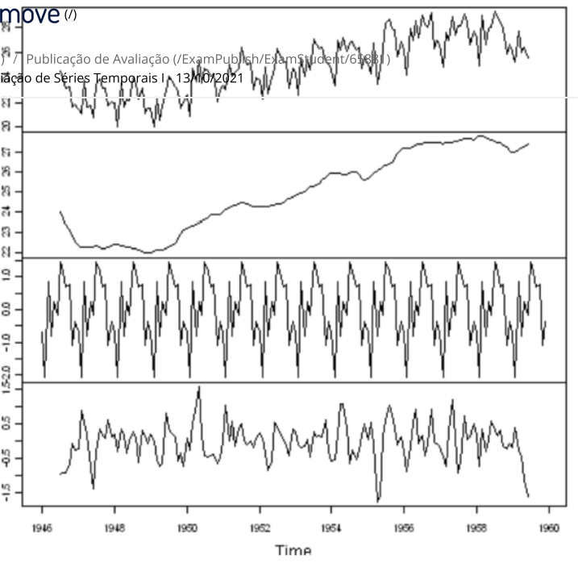

**(X) Observado, tendência, sazonalidade e erro**

( ) Observado, erro, tendência e sazonalidade

( ) Erro, observado, sazonalidade e tendência

( ) Erro, sazonalidade, tendência e observado

**Q7) Cancelada**

**Q8) Cancelada**

**Q9) Cancelada**

**Q10) Cancelada**

Q11)Qual das alternativas abaixo melhor define o conceito de Tendência?

( ) Longas ondas, mais ou menos regulares, em torno de uma linha de tendência.

( ) Padrões de comportamento que se repetem em específicas épocas do ano.

**(X) Padrão de crescimento/decrescimento da variável em um certo período de tempo.**

( ) Capta os efeitos que não foram incorporados pela série de tempo, ou seja, resíduos.

Q12) Que tipo de análise poderia ser mais eficaz para prever a temperatura nos seguintes tipos de dados?

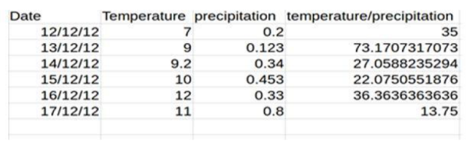

( ) Classificação

( ) Conglomerado

( ) Análise Fatorial

**(X) Time Series Analysis**

Q13) Qual a característica principal de uma série estacionária?

( ) Possui raiz unitária.

( ) Uma observação em determinado instante está relacionada às observações passadas.

( ) Capta os efeitos que não foram incorporados pela série de tempo, ou seja, resíduos.

**(X) Variação em torno de uma mesma média ao longo do tempo.**

Q14) Qual dos itens a seguir não pode ser um componente para um gráfico de série temporal?

( ) Sazonalidade

( ) Tendência

( ) Ciclos

**(X) Nenhuma das anteriores**

Q15) Um conjunto de observações registradas em um intervalo igual de tempo é chamado:

( ) Dados de matriz

( ) Séries geométricas

**(X) Dados de série temporal**

( ) Nenhuma das anteriores

Q16) Qual das alternativas abaixo melhor define o conceito de Séries Temporais?

( ) São modelos que reconhecem a existência de estrutura hierárquica ou contextual nos dados.

**(X) Conjunto de observações feitas em sequência ao longo do tempo.**

( ) São modelos que consideram grupos contextuais por meio da inserção de dummies como

variáveis preditoras.

( ) São modelos tradicionais de regressão que ignoram as interações entre variáveis no

componente de efeitos fixos e as interações entre termos de erro e variáveis no componente

de efeitos aleatórios.

**Prova 21) Avaliação de Séries Temporais II   
Data: 19/10/2021**

Q1) Assinale a alternativa correta a respeito do **modelo de média móvel**:

**(X) É um modelo semelhante a uma regressão que recorre a erros de previsão anteriores para prever a variável de interesse, além de um ruído. A média móvel tem ordem “q” e define o tamanho da janela da média móvel.**

( ) É definido pelo parâmetro “d”, que descreve o número de vezes que as observações são diferenciadas.

( ) É um modelo semelhante a uma regressão que recorre a erros de previsão anteriores para prever a variável de interesse. A média móvel tem ordem “d” e define o tamanho da janela da média móvel.

( ) O valor atual da série pode ser explicado como uma função de valores posteriores.

Q2) Assinale a alternativa correta a respeito de **modelos autorregressivos**:

( ) O valor atual da variável dependente é influenciado pelos valores atuais das variáveis independentes.

**(X) A variável de interesse é uma regressão linear de valores passados da própria variável, o que implica que o futuro depende do passado. É composto por “p” observações defasadas da variável de interesse mais um ruído, que captura o que não é explicado pela regressão.**

( ) O valor atual da variável dependente é influenciado pelos valores atuais e passados das variáveis independentes.

( ) O valor atual da série pode ser explicado como uma função de valores posteriores.

Q3) Qual das alternativas abaixo define corretamente o conceito de **Autocorrelação parcial (PACF)**?

**(X) Fornece a correlação parcial de uma série de tempo estacionária com seus próprios valores defasados, regredindo os valores da série de tempo nas defasagens mais curtas.**

( ) Fornece a correlação parcial de uma série de tempo não estacionária com seus próprios valores defasados, regredindo os valores da série de tempo nas defasagens mais longas.

( ) Fornece a correlação total de uma série de tempo estacionária com seus próprios valores defasados, regredindo os valores da série de tempo nas defasagens mais curtas.

( ) Fornece a correlação total de qualquer tipo de série temporal com seus próprios valores defasados.

Q4) Assinale a alternativa que melhor define o modelo ARIMA:

**(X) Modelo autorregressivo, integrado e de média móvel**

( ) Modelo Autorregressivo, não integrado e de média móvel

( ) Modelo Autorregressivo Sazonal, integrado e de média móvel

( ) Modelo não regressivo, integrado e de média móvel

Q5) Assinale o parâmetro que diferencia o modelo SARIMA em relação ao ARIMA:

( ) p: termo autorregressivo

( ) d: número de diferenciações

( ) q: termo da média móvel

**(X) m: período sazonal**

Q6) O gráfico de série temporal a seguir é um exemplo de:

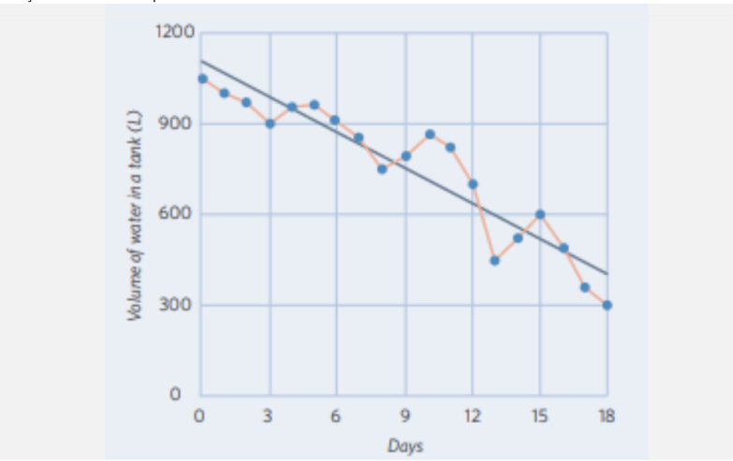

( ) Uma tendência crescente.

**(X) Uma tendência decrescente.**

( ) Variação sazonal.

( ) Série estacionária.

Q7) Na sigla “ARIMA”, o que significa a letra “I”?

( ) Independência

( ) Irreversível

( ) Intraclasse

**(X) Integrado**

Q8) Sejam as seguintes afirmações sobre o modelo de **Suavização Exponencial Simples**:

1. Pode ser descrito por meio do modelo aditivo com nível constante e sem sazonalidade;
2. A suavização ocorre pelo parâmetro alfa, variando entre 0 e 1;
3. Um valor de alfa próximo de 0 representa pouco peso nas observações mais recentes ao fazer previsões de valores futuros.

Assinale a alternativa correta:

( ) Apenas a afirmação I está correta.

**(X) Todas as afirmações estão corretas.**

( ) Apenas as afirmações II e III estão corretas.

( ) Apenas as afirmações I e III estão corretas.

**Q9) Cancelada**

Q10) Assinale a alternativa incorreta a respeito das características do modelo SARIMA:

( ) Sazonal

**(X) Não integrado**

( ) Autorregressivo

( ) Média Móvel

**Prova 22) Avaliação de Séries Temporais III   
Data: 26/10/2021**

Q1) No contexto de séries temporais, qual alternativa define corretamente o conceito de **Correlograma**?

( ) Diagrama que ilustra o comportamento aleatório de uma série.

( ) Diagrama que ilustra, necessariamente, uma tendência crescente da série.

( ) Diagrama que ilustra, necessariamente, um comportamento cíclico da série.

**(X) Diagrama de autocorrelações da amostra.**

Q2) Seja a seguinte afirmação:

Se as flutuações não são de período fixo, são _______; se o período for imutável e associado a algum aspecto do calendário, o padrão é _________.

Assinale a alternativa que apresenta as expressões que preenchem corretamente as lacunas:

( ) Sazonais e sazonal, respectivamente.

( ) Cíclicas e aleatório, respectivamente.

**(X) Cíclicas e sazonal, respectivamente.**

( ) Sazonais e cíclico, respectivamente.

Q3) Sejam as seguintes afirmações:

1. O teste de Dickey-Fuller é usado para avaliação de estacionariedade de uma série temporal;
2. O teste de Ljung–Box determina se algum grupo de autocorrelações de uma série temporal é diferente de zero;
3. A autocorrelação (ADF) é um cálculo da correlação das observações da série temporal com valores da mesma série, mas em períodos anteriores.

Assinale a alternativa correta:

( ) Apenas as afirmações I e III estão corretas.

( ) Apenas as afirmações II e III estão corretas.

**(X) Todas as afirmações estão corretas.**

( ) A autocorrelação (ADF) é um cálculo da correlação das observações da série temporal com valores da mesma série, mas em períodos anteriores.

Q4) Assinale a alternativa correta sobre **Padrão sazonal**:

( ) Existe quando uma série é influenciada por fatores aleatórios.

( ) Existe quando uma série é influenciada por fatores sazonais e representa um período desconhecido.

( ) Existe quando uma série é influenciada por fatores aleatórios e representa um período fixo e conhecido.

**(X) Existe quando uma série é influenciada por fatores sazonais e representa um período fixo e conhecido.**

Q5) Assinale a alternativa correta sobre **Autocorrelação (ADF)**:

**(X) É um cálculo da correlação das observações da série temporal com valores da mesma série, mas em períodos anteriores, os chamados lags.**

( ) É um cálculo da correlação das observações da série temporal com valores da mesma série, mas em tempos posteriores. Os períodos posteriores são chamados de lags.

( ) É um cálculo da correlação das observações da série temporal com valores de séries diferentes, mas em tempos posteriores. Os períodos anteriores são chamados de lags.

( ) É um cálculo da correlação das observações da série temporal com valores de séries diferentes, mas em tempos anteriores. Os períodos anteriores são chamados de lags.

Q6) O **Método sazonal de Holt-Winter** é indicado para que situação?

( ) Dados com padrões e tendências aleatórias. Pode ser implementado usando a estrutura Aditiva ou Multiplicativa, dependendo do conjunto de dados.

( ) Dados com padrões e tendências aleatórias. Pode ser implementado somente usando a estrutura Aditiva.

**(X) Dados com padrões e tendências sazonais. Pode ser implementado usando a estrutura Aditiva ou Multiplicativa, dependendo do conjunto de dados.**

( ) Dados com padrões e tendências sazonais, pode ser implementado somente usando a estrutura Multiplicativa.

Q7) Ao ser aplicado o Método sazonal de Holt-Winter, em que situação é indicado utilizar o modelo aditivo?

( ) Quando a magnitude do padrão sazonal dos dados aumenta ao longo do tempo.

( ) Quando não há padrão sazonal dos dados ao longo do tempo.

**(X) Quando o padrão sazonal de dados tem a mesma magnitude ou é consistente em toda a extensão dos dados.**

( ) Quando os dados apresentam, necessariamente, tendência decrescente.

Q8) As variações que não seguem nenhum padrão específico são chamadas de:

( ) Variações sazonais.

( ) Tendência crescente.

( ) Tendência decrescente.

**(X) Variações aleatórias / irregulares.**

Q9) A diferença entre o valor atual em uma série temporal e o valor previsto é chamado de:

( ) Soma da variação.

**(X) Resíduo.**

( ) Ciclo.

( ) Soma dos quadrados do resíduo.

Q10) Assinale a alternativa correta sobre **Estacionariedade**:

( ) As propriedades estatísticas mudam consideravelmente ao longo do tempo.

**(X) As propriedades estatísticas não mudam ao longo do tempo.**

( ) As propriedades estatísticas apresentam, necessariamente, tendência crescente ao longo do tempo.

( ) As propriedades estatísticas apresentam comportamento aleatório ao longo do tempo.

**Prova 23) Avaliação de Data Wrangling I   
Data: 09/11/2021**

Q1) Temos uma variável no dataset e o objetivo é criar uma variável com base nela, porém temos que especificar as condições do tipo se -> então. Duas funções que podem ser utilizadas em conjunto para realizar tal tarefa são:

( ) select e right_join.

( ) rename e recode.

**(X) mutate e case_when.**

( ) mutate e select.

Q2) Se quisermos selecionar em um dataset_antigo as variáveis “var1” e “var5” e gerar um novo dataset contendo apenas as duas variáveis podemos escrever o comando da seguinte forma:

( ) novo_dataset <- select(dataset_antigo, everything(), -var1, -var5)

**(X) novo_dataset <- select(dataset_antigo, var1, var5)**

( ) novo_dataset <- select(novo_dataset, starts_whit(“var”))

( ) novo_dataset <- select(dataset_antigo, var1:var5)

Q3) Uma função para a reorganização de variáveis no dataset é a “relocate”. Se quisermos colocar corretamente a “var1” antes da “var2” devemos escrever o comando:

**(X) relocate(dataset, var1, .before = var2)**

( ) relocate(dataset, var1, .after = var2)

( ) relocate(dataset, var2, .before = var1)

( ) relocate(var1, .after = var2, dataset)

Q4) Dentre as funções listadas a seguir, pode-se considerar que a mais adequada para visualizar as informações gerais sobre o dataset é:

**(X) glimpse.**

( ) recode.

( ) mutate.

( ) rename.

Q5) Se temos uma variável do tipo “caracteres (chr)” em que são identificadas 3 categorias para as observações do dataset e queremos transformá-la para variáveis binárias, os comandos que podem ser utilizados em conjunto para realizar esta tarefa são:

( ) mutate e transmute.

( ) rename e cut.

( ) mutate e rename.

**(X) mutate e recode.**

Q6) Assinale o comando a seguir que pode ser utilizado para reposicionar a última variável do dataset (“ultima”) para o início:

( ) select(everything(), ultima, dataset)

( ) mutate(dataset, ultima, everything())

( ) select(dataset, everything(), ultima)

**(X) select(dataset, ultima, everything())**

Q7) Para alterar o nome de uma coluna e, no mesmo comando, reorganizar as posições das colunas no dataset precisaremos usar em conjunto os seguintes elementos:

**(X) rename, pipe, select.**

( ) rename, pipe, mutate.

( ) glimpse, pipe, select.

( ) rename, recode, pipe.

**Q8) Cancelada**

Q9) A função select pode ser utilizada primordialmente para:

( ) incluir variáveis selecionadas ao dataset; reposicionar a ordem das observações.

( ) extrair observações do dataset; reposicionar variáveis no dataset.

**(X) extrair variáveis selecionadas do dataset; reposicionar variáveis no dataset.**

( ) selecionar observações com base em critérios; criar objetos selecionados.

Q10) Pode-se considerar que duas utilidades principais para a função “mutate” são:

( ) excluir variáveis do dataset, mas selecionado as que ficam; gerar novas variáveis como função de outras existentes.

( ) adicionar novas variáveis ao dataset, excluindo as existentes; mudar os nomes das variáveis em conjunto.

( ) reposicionar variáveis no dataset; excluir variáveis do dataset com base em critérios comuns a todas elas.

**(X) adicionar novas variáveis ao dataset, preservando as existentes; modificar o conteúdo das variáveis.**

**Prova 24) Avaliação de Data Wrangling II   
Data: 16/11/2021**

Q1) Para selecionar linhas do dataset que atendem aos critérios estabelecidos, utiliza-se:

**(X) filter.**

( ) summarise.

( ) select.

( ) mutate.

Q2) As funções listadas a seguir são comumente utilizadas na forma de argumentos do summarise, **exceto**:

( ) sd( ).

( ) max ( ).

**(X) join( ).**

( ) mean( ).

Q3) Após realizarmos um left_join e inserirmos as informações do datasetY no datasetX, vamos verificar que no dataset final:

( ) todas as observações de Y estarão presentes.

**(X) todas as observações de X estarão presentes.**

( ) somente as observações que divergirem entre X e Y estarão presentes.

( ) as observações de Y que não estiverem em X estarão presentes.

Q4) Se quisermos realizar o merge de dois datatsets (datasetA e datasetB), utilizando a variável “chave”, criando um dataset “final” com apenas as observações que estejam em ambos, deve-se realizar:

( ) final <- left_join(datasetA, datasetB, by = “chave”)

**(X) final <- inner_join(datasetA, datasetB, by = “chave”)**

( ) final <- right_join(datasetA, datasetB, by = “chave”)

( ) final <- anti_join(datasetA, datasetB, by = “chave”)

Q5) Quando o objetivo é gerar medidas descritivas, que resumem variáveis do dataset, podemos utilizar a função:

( ) mutate.

( ) arrange.

**(X) summarise.**

( ) select.

Q6) Para obter estatísticas descritivas das variáveis de interesse, porém com informações para grupos definidos de acordo com dado critério, podemos utilizar em conjunto as funções:

( ) arrange_by e summarise.

**(X) group_by e summarise.**

( ) select_by e summarise.

( ) select_by arrange.

Q7) Se tivermos duas variáveis, com o mesmo número e sequência de observações, e quisermos formar um objeto com as duas variáveis, poderíamos escrever o seguinte comando:

( ) objeto <- bind_rows(var1, var2)

( ) objeto <- left_join (var1, var2)

( ) objeto <- right_join (var1, var2)

**(X) objeto <- bind_cols(var1, var2)**

**Q8) Cancelada**

Q9) Para escolher determinadas observações com base em critérios lógicos e ao mesmo tempo aplicar tais critérios em grupos do dataset, podem ser utilizadas em conjunto e na ordem:

( ) pipe, group_by e summarise.

**(X) group_by, pipe e filter.**

( ) group_by, select e pipe.

( ) filter, pipe e select.

Q10) Se o intuito é selecionar as observações que atendam conjuntamente aos critérios de que a variável “var1” seja diferente do valor “valor1” e a variável “var2” seja menor ou igual ao valor “valor2”, pode-se escrever:

**(X) filter(dataset, var1 != valor1 & var2 <= valor2)**

( ) filter(dataset, var1 != valor1 | var2 <= valor2)

( ) filter(dataset, var1 %not_in% valor1 & var2 <= valor2)

( ) filter(dataset, var1 == valor1 & var2 <= valor2)

**Prova 25) Avaliação de Data Wrangling III   
Data: 23/11/2021**

Q1) Dentre as características do R Markdown listadas a seguir, é **incorreto** afirmar que:

( ) permite que sejam incluídos códigos executáveis em R.

( ) permite algumas formatações de texto e a inclusão de fórmulas.

( ) facilita o compartilhamento das informações, pois permite exportar arquivos de relatórios.

**(X) não permite exportar os documentos em formato de PDF e Word.**

**Q2) Cancelada**

Q3) Em relação ao Github, assinale a alternativa **incorreta**:

( ) pode ser utilizado para armazenar e compartilhar o portfólio de projetos em Data Science.

( ) pode ser utilizado para hospedar arquivos de projetos e verificar alterações em versões.

( ) tem sua estrutura organizada em repositórios para o gerenciamento de projetos.

**(X) não é possível configurar um repositório para mantê-lo privado, sem o compartilhamento.**

Q4) A função do Git “fork” é utilizada para:

**(X) realizar a cópia de um repositório que esteja publicamente disponível.**

( ) pré-selecionar e acrescentar um arquivo a um índice de arquivos.

( ) publicar o arquivo de um repositório local para um repositório remoto.

( ) atualizar o conteúdo de um repositório remoto no repositório local.

Q5) Em relação ao Git, assinale a alternativa correta:

( ) funciona exclusivamente em arquivos com extensão R.

( ) não apresenta funções disponíveis para o compartilhamento de arquivos.

( ) pode ser utilizado apenas em conjunto com RStudio.

**(X) pode ser utilizado de forma integrada ao Github em projetos colaborativos.**

Q6) A função Git “commit” é utilizada para:

( ) pré-selecionar e acrescentar um arquivo a um índice de arquivos.

( ) realizar a cópia de um repositório que esteja publicamente disponível.

( ) publicar o arquivo de um repositório local para um repositório remoto.

**(X) criar e nomear as marcações que são utilizadas como as versões do projeto.**

**Q7) Cancelada**

Q8) A função Git “add” é utilizada para:

( ) atualizar o conteúdo de um repositório remoto no repositório local.

**(X) pré-selecionar e acrescentar um arquivo a um índice de arquivos.**

( ) realizar a cópia de um repositório que esteja publicamente disponível.

( ) publicar o arquivo de um repositório local para um repositório remoto.

Q9) A função do Git “pull” é utilizada para:

( ) realizar a cópia de um repositório que esteja publicamente disponível.

( ) publicar o arquivo de um repositório local para um repositório remoto.

**(X) atualizar o conteúdo de um repositório remoto no repositório local.**

( ) pré-selecionar e acrescentar um arquivo a um índice de arquivos.

**Q10) Cancelada**

**Prova 25.2) Avaliação de Data Wrangling III   
Data: 23/11/2021**

Q3) Sobre as formatações do R Markdown, analise como verdadeiro (V) ou falso (F) as afirmativas a seguir:

1. Textos em itálico são formatados por meio de dois asteriscos no início e no fim do texto.
2. Textos em negrito são formatados por meio de um hashtag no início e no fim do texto.
3. Um cifrão no início e um no fim são utilizados para inserir equações na linha de texto.

A alternativa que contém a sequência correta para a ordem I, II e III:

( ) V, V, F

( ) V, F, F

( ) V, V, V

**(X) F, F, V**

Q4) A função do Git “push” é utilizada para:

( ) realizar a cópia de um repositório que esteja publicamente disponível.

( ) atualizar o conteúdo de um repositório remoto no repositório local.

**(X) publicar o arquivo de um repositório local para um repositório remoto.**

( ) pré-selecionar e acrescentar um arquivo a um índice de arquivos.

Q5) Em relação ao Github, assinale a alternativa correta:

( ) é uma plataforma focada apenas no compartilhamento de projetos em R.

( ) sempre é necessária a autorização do proprietário para obter o conteúdo de um repositório.

( ) é possível acesso somente aos repositórios compartilhados diretamente com seu perfil.

**(X) é possível organizar o projeto em um repositório e criar ramificações dentro do projeto.**

**Prova 25.3) Avaliação de Data Wrangling III   
Data: 23/11/2021**

Q8) Para realizar a cópia de um repositório remoto para um repositório local, pode ser utilizada a seguinte função no Git:

( ) push.

( ) add.

**(X) clone.**

( ) commit.

**Prova 26) Avaliação de Data Wrangling IV   
Data: 30/11/2021**

Q1) Ao criar uma condição do tipo if ( ) { } else { } no R, o argumento que é inserido dentro dos parênteses indica:

( ) a lista de valores para que o código verifique se atendem ou não à condição.

( ) o tipo de vetor que deve ser resultado da aplicação da condição.

**(X) o critério que será utilizado para determinar se a condição é ou não atendida.**

( ) o resultado que o código irá retornar se a condição estabelecida for atendida.

Q2) Ao aplicar a seguinte função - map(dataset, 10) - o resultado será:

**(X) as observações da 10ª linha de todas as variáveis.**

( ) igual à aplicação de um mutate multiplicando a variável por 10.

( ) um erro, pois a função correta seria map_dbl para o argumento 10.

( ) as observações contidas na 10ª variável do dataset.as observações contidas na 10ª variável do dataset.

Q3) Ao criar uma condição do tipo if ( ) { } else { } no R, o argumento que é inserido dentro das chaves após o “else” indica:

( ) a lista de valores para que o código verifique se atendem ou não à condição.

( ) o critério que será utilizado para determinar se a condição é ou não atendida.

( ) o tipo de vetor que deve ser resultado da aplicação da condição.

**(X) o resultado que o código irá retornar se a condição estabelecida não for atendida.**

Q4) Ao criar uma function( ) { } no R, inserimos o argumento return( ) para que tenhamos como retorno:

**(X) o resultado obtido após a execução do código para dado input.**

( ) a função que deve ser implementada para dado input.

( ) o input que deve ser utilizado na função.

( ) o nome atribuído ao objeto que contém a funtion( ).

Q5) No purrr, a função map( ) aplica a função especificada aos elementos de um vetor. Assinale a alternativa incorreta em relação ao elemento resultante:

( ) map( ) retorna uma lista.

( ) map_chr( ) retorna um vetor de caracteres.

( ) map_lgl( ) retorna um vetor lógico.

**(X) map_dbl( ) retorna um data frame.**

Q6) Reduzir a duplicidade de códigos é desejável pelas seguintes razões, **exceto**:

( ) Evita erros durante a duplicação de códigos.

( ) Facilita a leitura e interpretação dos códigos.

**(X) Torna a escrita do script mais extensa e densa.**

( ) Facilita a alteração do código, quando necessário.

Q7) Ao criar uma condição do tipo if ( ) { } else if ( ) { } else { } no R, o argumento que é inserido dentro das chaves que estão após o “else if” e antes do “else” indica:

( ) o tipo de vetor que deve ser resultado da aplicação da condição.

( ) a lista de valores para que o código verifique se atendem ou não à condição.

**(X) o resultado que o código irá retornar se a segunda condição estabelecida for atendida.**

( ) o critério que será utilizado para determinar se uma segunda condição é ou não atendida.

Q8) Assinale a alternativa incorreta em relação à função map( ) no R:

( ) pmap( ) é utilizado quando há uma lista de argumentos para iterações.

( ) map2( ) é utilizado quando há iterações com dois vetores em paralelo.

**(X) a função map( ) não permite aplicar funções criadas pelo usuário.**

( ) map( ) parte de um vetor e aplica a função para cada elemento dele.

Q9) Ao aplicar a seguinte função - map_dbl(dataset, mean, na.rm = T) - a um dataset que contém apenas variáveis quantitativas, o resultado será:

( ) as estatísticas descritivas completas do dataset.

( ) um erro, pois não foram especificadas variáveis.

**(X) a média de todas as variáveis do dataset.**

( ) a média da primeira variável do dataset.

Q10) Ao aplicar a seguinte função - map_chr(dataset, typeof) - o resultado será:

( ) o tipo da extensão do dataset.

**(X) o tipo de dados das variáveis do dataset.**

( ) uma lista das observações contidas nas variáveis “chr”.

( ) as variáveis do dataset que são do tipo “chr”.

**Prova 27) Avaliação de Análises Espaciais I   
Data: 11/01/2022**

Q1) Dos elencados abaixo, assinale a classe de objeto que possui, necessariamente, características espaciais:

**(X) Raster.**

( ) Matrix.

( ) Numeric.

( ) Data frame.

Q2) De acordo com a Primeira Lei da Geografia, postulada por Waldo Tobler:

**(X) Todas as coisas estão relacionadas com todas as outras, mas coisas próximas estão mais relacionadas do que coisas distantes.**

( ) Nem todas as coisas estão relacionadas com todas as outras, mas coisas próximas estão mais relacionadas do que coisas distantes.

( ) Todas as coisas estão relacionadas com todas as outras, mas coisas distantes estão mais relacionadas do que coisas próximas.

( ) Nenhuma das alternativas.

Q3) Dos elencados abaixo, assinale a classe de objeto que possui, necessariamente, características espaciais:

**(X) SpatialPolygonsDataFrame (Shapefile).**

( ) Numeric.

( ) Data frame.

( ) Matrix.

Q4) Dos elencados abaixo, assinale a classe de objeto que possui, necessariamente, características espaciais:

( ) Numeric.

**(X) Spatial points.**

( ) Matrix.

( ) Data frame.

Q5) A respeito da necessidade de mapa pré-estabelecido para efetuar análise espacial, assinale a alternativa correta:

**(X) O mapa é um recurso gráfico que, a depender dos propósitos do estudo, pode, ou não, existir.**

( ) O mapa é um recurso gráfico que necessariamente deve existir na análise espacial.

( ) O mapa nunca é utilizado em análise espacial.

( ) Nenhuma das alternativas.

Q6) Sobre os objetos Simple Feature, é correto afirmar:

( ) São objetos semelhantes aos da classe shapefiles, podendo ou não, possuir uma base de dados atrelada.

( ) São arquivos que contêm polígonos e informações de determinada geografia, incluindo a sua localização e o seu formato, comumente utilizado em softwares GIS.

**(X) Referem-se, em regra, a data frames que possuam vetores com informações de referência geográfica.**

( ) São aqueles que contêm imagens com descrições de cada um dos pixels que os compõem. Essa espécie de recurso traz, no lugar de polígonos ou pontos, uma imagem (formato *.tiff, *.jpeg, *.bmp, etc.) georreferenciada.

Q7) Para se realizar análise espacial com a linguagem R, quais são as informações imprescindíveis?

( ) Mapas pré-estabelecidos.

( ) PIB das observações.

( ) IDH das observações.

**(X) Posições geográficas das observações.**

Q8) Sobre os objetos SpatialPolygonsDataFrame (Shapefile), **é correto afirmar**:

**(X) São arquivos que contêm polígonos e informações de determinada geografia, incluindo a sua localização e o seu formato, comumente utilizado em softwares GIS.**

( ) São objetos semelhantes aos da classe simple feature, podendo ou não, possuir uma base de dados atrelada.

( ) Referem-se, em regra, a data frames que possuam vetores com informações de referência geográfica.

( ) São aqueles que contêm imagens com descrições de cada um dos pixels que os compõem. Essa espécie de recurso traz, no lugar de polígonos ou pontos, uma imagem (formato *.tiff, *.jpeg, *.bmp, etc.) georreferenciada.

Q9) Sobre a estruturação de uma base de dados espaciais, é correto afirmar:

( ) Seguindo a estrutura no formato wide, as observações estarão contidas nas colunas do dataset.

( ) Seguindo a estrutura no formato wide, as variáveis estarão contidas nas linhas do dataset.

**(X) Seguindo a estrutura no formato wide, as observações estarão contidas nas linhas e as variáveis nas colunas do dataset.**

( ) Nenhuma das alternativas.

Q10) Dos elencados abaixo, assinale a classe de objeto que não possui, necessariamente, características espaciais:

( ) Raster.

( ) Simple feature.

(X) Numeric.

( ) SpatialPolygonsDataFrame (Shapefile).

**Prova 28) Avaliação de Análises Espaciais II   
Data: 18/01/2022**

Q1) Sobre o resultado final da técnica de buffer analysis, na linguagem computacional R, é correto afirmar:

( ) O resultado final da mencionada técnica pode ser alcançado com o auxílio da função data.frame().

( ) O resultado final da mencionada técnica pode ser alcançado com o auxílio da função kable().

**(X) O resultado final da mencionada técnica pode ser alcançado com o auxílio da função gBuffer().**

( ) O resultado final da mencionada técnica pode ser alcançado com o auxílio da função class().

Q2) Dos elencados abaixo, assinale a classe de objeto que possui, necessariamente, características espaciais:

**(X) SpatialPolygonsDataFrame (Shapefile).**

( ) Data frame.

( ) Numeric.

( ) Matrix.

Q3) Sobre a técnica de buffer analysis, é correto afirmar:

**(X) É uma técnica para se medir distâncias para fora, a partir do centro de um dado ponto geográfico.**

( ) É uma técnica para se medir distâncias para dentro, a partir do centro de um dado ponto geográfico.

( ) É uma técnica que mensura a densidade da presença de pontos de interesse em determinada área geográfica.

( ) É uma técnica que combina os pontos de encontro entre observações.

Q4) Suponha, na linguagem computacional R, a criação correta de um objeto da classe spatial points (sp) a partir de um data frame genérico, que se orienta geograficamente em função da latitude e da longitude. Nesse contexto, assinale a alternativa correta:

**(X) Para a criação do mencionado objeto, pode-se utilizar a função SpatialPoints(). Porém, para o caso, nesse novo objeto, não haverá a manutenção do data frame original.**

( ) A criação desse objeto pode ser feita com a função st_as_sf(). Já as coordenadas mencionadas devem ser declaradas na seguinte ordem: longitude e latitude.

( ) A criação desse objeto pode ser feita com a função as.data,frame(). Já as coordenadas mencionadas devem ser declaradas na seguinte ordem: longitude e latitude.

( ) A criação desse objeto pode ser feita com a função st_as_sf(). Já as coordenadas mencionadas devem ser declaradas na seguinte ordem: latitude e longitude.

Q5) Na linguagem computacional R, suponha um objeto da classe raster já carregado. Para a extração da base de dados nele atrelada, no formato de um data frame, pode ser feito o seguinte:

( ) A utilização da função SpatialPoints(), argumentando-se as coordenadas geográficas que orientam o objeto raster.

( ) A utilização da função ggplot(), argumentando-se valores de x e de y.

**(X) A utilização da função as.data.frame(), argumentando-se xy = TRUE, em que esse argumento chamado de xy apontará para as coordenadas geográficas presentes no objeto raster declarado.**

( ) A utilização da função SpatialPointsDataFrame(), argumentando-se as coordenadas geográficas que orientam o objeto raster.

Q6) Sobre a técnica de kernel densities, é correto afirmar:

( ) É uma técnica que combina os pontos de encontro dos outputs da técnica de buffering.

( ) É uma técnica para se medir distâncias para fora, a partir do centro de um dado ponto geográfico, apenas.

( ) É uma técnica para se medir distâncias para dentro, a partir do centro de um dado ponto geográfico.

**(X) É uma técnica que mensura a densidade da presença de pontos de interesse em determinada área geográfica.**

Q7) Dos elencados abaixo, assinale a classe de objeto que possui, necessariamente, características espaciais:

( ) Data frame.

( ) Matrix.

( ) Numeric.

**(X) Spatial points.**

Q8) Sobre o resultado final da técnica de buffer union, na linguagem computacional R, é correto afirmar:

( ) O resultado final da mencionada técnica pode ser alcançado com o auxílio da função data.frame().

( ) O resultado final da mencionada técnica pode ser alcançado com o auxílio da função class().

**(X) O resultado final da mencionada técnica pode ser alcançado com o auxílio da função gUnaryUnion().**

( ) O resultado final da mencionada técnica pode ser alcançado com o auxílio da função kable().

Q9) Sobre os objetos Simple Feature, é correto afirmar:

( ) São aqueles que contêm imagens com descrições de cada um dos pixels que os compõem. Essa espécie de recurso traz, no lugar de polígonos ou pontos, uma imagem (formato *.tiff, *.jpeg, *.bmp, etc.) georreferenciada.

**(X) Referem-se, em regra, a data frames que possuam vetores com informações de referência geográfica.**

( ) São objetos semelhantes aos da classe shapefiles, podendo ou não, possuir uma base de dados atrelada.

( ) São arquivos que contêm polígonos e informações de determinada geografia, incluindo a sua localização e o seu formato, comumente utilizado em softwares GIS.

Q10) Dos elencados abaixo, assinale a classe de objeto que possui, necessariamente, características espaciais:

( ) Matrix.

( ) Numeric.

( ) Data frame.

**(X) Simple Feature.**

**Prova 29) Avaliação de Análises Espaciais III   
Data: 25/01/2022**

Q1) Considerando um critério de contiguidade de ordem 1, pela convenção queen, é correto afirmar:

( ) Para dada observação de referência, serão seus vizinhos aquelas observações que fizerem fronteiras no sentido vertical e no sentido horizontal, apenas.

( ) Para dada observação de referência, serão seus vizinhos aquelas observações que fizerem fronteiras pelas diagonais, apenas.

( ) Para dada observação de referência, serão seus vizinhos aquelas observações que fizerem fronteiras no sentido horizontal, apenas.

**(X) Para dada observação de referência, serão seus vizinhos aquelas observações que fizerem fronteiras no sentido vertical, no sentido horizontal e nas diagonais.**

Q2) Sobre a Estatística I de Moran, assinale a alternativa **incorreta**:

( ) É métrica de autocorrelação global.

( ) Em regra, varia de -1 a + 1. Tais valores podem ser extrapolados em razão de uma base de dados pequena e/ou pela presença de outliers.

**(X) É métrica de autocorrelação local.**

( ) Estuda as relações e padrões espaciais existentes sobre uma determinada variável de interesse em relação a suas defasagens espaciais.

**Q3) Cancelada**

Q4) Sobre a Autocorrelação Global, assinale a alternativa correta:

**(X) As métricas de autocorrelação espacial global direcionam-se a mensurar o grau de relação espacial de um fenômeno em relação a todos os valores observados na base de dados.**

( ) As Autocorrelações Globais são maneiras de se padronizar as matrizes de defasagens espaciais.

( ) As métricas de autocorrelação espacial global, medem as autocorrelações das observações, uma a uma, em relação a sua vizinhança estabelecida pela matriz de defasagem espacial W.

( ) As Autocorrelações Globais dizem respeito a técnicas para definir critérios de vizinhança.

**Q5) Cancelada**

Q6) Sobre as matrizes de defasagens espaciais W ponderadas pela contiguidade, assinale a alternativa correta:

( ) Uma Matriz de Contiguidade é uma matriz W com valores binários, em que se arbitra um range de valores de distância física para se estabelecer vizinhanças.

( ) Uma Matriz de Contiguidade é uma matriz W com valores binários, em que se arbitra critérios de estabelecimento de distâncias sociais, ambientais, políticas, etc.

( ) Uma Matriz de Contiguidade é uma matriz W com valores binários, em que se arbitra um número ótimo de vizinhos que comporão a vizinhança.

**(X) Uma Matriz de Contiguidade é uma matriz W com valores binários, em que se estipula o valor 1 na presença de uma fronteira física comum, e 0 para a ausência.**

Q7) Sobre a Autocorrelação Local, assinale a alternativa correta:

( ) As Autocorrelações Locais dizem respeito a técnicas para definir critérios de vizinhança.

( ) As métricas de autocorrelação espacial local direcionam-se a mensurar o grau de relação espacial de um fenômeno em relação a todos os valores observados na base de dados.

( ) As Autocorrelações Locais são maneiras de se padronizar as matrizes de defasagens espaciais.

**(X) As métricas de autocorrelação espacial local, medem as autocorrelações das observações, uma a uma, em relação a sua vizinhança estabelecida pela matriz de defasagem espacial W.**

Q8) Sobre os passos para uma Análise Exploratória de Dados Espaciais, assinale a alternativa incorreta:

( ) Para uma Análise Exploratória de Dados Espaciais, é necessário calcular as autocorrelações locais.

( ) Para uma Análise Exploratória de Dados Espaciais, é necessário construir uma matriz de defasagens espaciais.

**(X) Para uma Análise Exploratória de Dados Espaciais, não é necessário estabelecer um critério de vizinhança.**

( ) Para uma Análise Exploratória de Dados Espaciais, é necessário calcular as autocorrelações globais.

Q9) Considerando um critério de contiguidade de ordem 1, pela convenção rook, é correto afirmar:

**(X) Para dada observação de referência, serão seus vizinhos aquelas observações que fizerem fronteiras no sentido vertical e no sentido horizontal, apenas.**

( ) Para dada observação de referência, serão seus vizinhos aquelas observações que fizerem fronteiras pelas diagonais, apenas.

( ) Para dada observação de referência, serão seus vizinhos aquelas observações que fizerem fronteiras no sentido vertical, apenas.

( ) Para dada observação de referência, serão seus vizinhos aquelas observações que fizerem fronteiras no sentido horizontal, apenas.

Q10) Sobre a Análise Exploratória de Dados Espaciais, assinale a alternativa correta:

**(X) Direciona-se a facilitar a identificação e a visualização de padrões espaciais de um dado fenômeno.**

( ) Direciona-se, unicamente, a calcular as autocorrelações globais e locais.

( ) Direciona-se, unicamente, a estabelecer um critério de vizinhança.

( ) Direciona-se, unicamente, a construir uma matriz de defasagens espaciais.

**Prova 30) Avaliação de Análises Espaciais IV   
Data: 01/02/2022**

Q1) Sobre a Estatística Moran Local, é correto afirmar:

( ) Direciona-se a mensurar o grau de relação espacial de um fenômeno em relação a todos os valores observados na base de dados.

( ) Direciona-se a capturar os hot spots e cool spots, em razão das concentrações espaciais do fenômeno estudado.

**(X) Mede as autocorrelações das observações, uma a uma, em relação a sua vizinhança estabelecida pela matriz de defasagem espacial W.**

( ) Nenhuma das alternativas.

**Q2) Cancelada**

Q3) Considere o seguinte Diagrama de Moran:

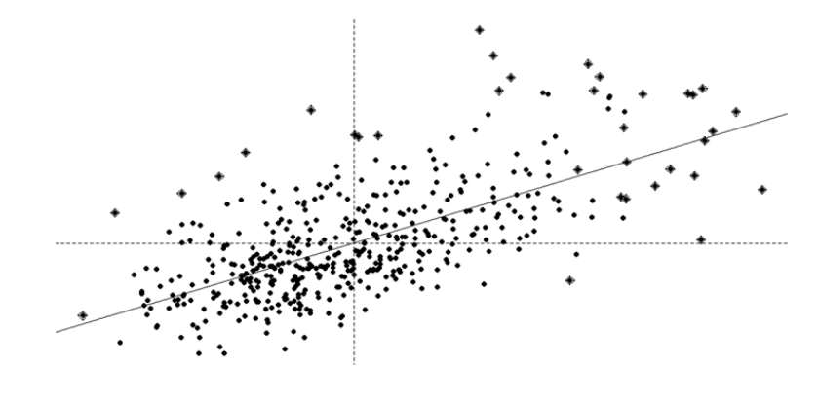

Com base no gráfico apresentado, assinale a alternativa correta:

( ) Os dados aparentam seguir um critério de vizinhança estabelecido pelas contiguidades.

( ) Os dados aparentam apresentar autocorrelação espacial global negativa.

**(X) Os dados aparentam apresentar autocorrelação espacial global positiva.**

( ) Os dados aparentam seguir um critério de vizinhança estabelecido pelas distâncias geográficas.

Q4) Sobre a Estatística I de Moran Global, assinale a alternativa correta:

( ) Ao se diagnosticar a autocorrelação espacial global positiva, verifica-se a existência de padrões espaciais de dissimilaridade.

( ) Ao se diagnosticar a autocorrelação espacial global positiva, verifica-se a existência da aleatoriedade espacial.

( ) Ao se diagnosticar a autocorrelação espacial global positiva, verifica-se a que não ocorre o efeito de transbordamento.

**(X) Ao se diagnosticar a autocorrelação espacial global positiva, verifica-se a existência de padrões espaciais de similaridade.**

Q5) A imagem abaixo diz respeito a uma clusterização LISA, a respeito das taxas de mortalidade de câncer cervical no Brasil, de autoria de Bezerra, Mendes, Souza e Andrade (2019), presente no estudo intitulado Mortality rate for cervical cancer in Brazil and socioeconomic indicators: a spatial study. Os dados puderam ser replicados em razão da licença Creative Commons Attribution 4.0 International (link: https://creativecommons.org/licenses/by/4.0/ (<https://creativecommons.org/licenses/by/4.0/)>):

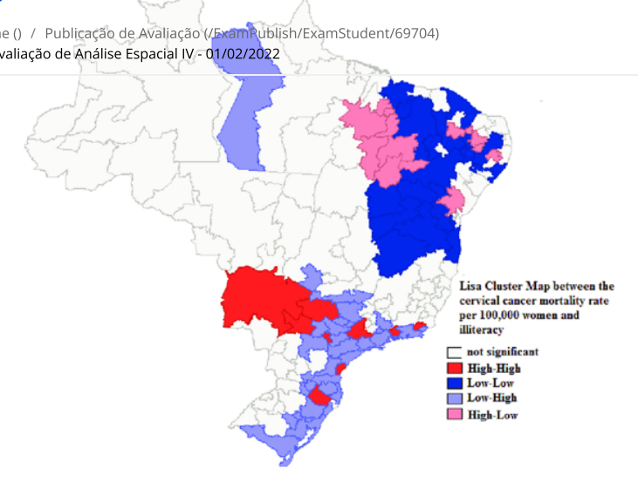

A respeito da imagem, pode-se afirmar:

( ) As regiões classificadas nos grupos High-High e Low-Low dizem respeito a possíveis outliers espaciais.

( ) As regiões classificadas nos grupos High-Low e Low-High dizem respeito a clusters espaciais.

**(X) As regiões classificadas nos grupos High-High e Low-Low dizem respeito a clusters espaciais.**

( ) Nenhuma das alternativas.

Q6) Sobre a Estatística I de Moran Global, assinale a alternativa correta:

( ) Apesar de seu nome, não se configura como métrica de autocorrelação global.

( ) É métrica de correlação entre duas variáveis que indicam fenômenos distintos.

( ) É métrica da autocorrelação local das observações da base de dados.

**(X) Seu resultado pode indicar, ou não, a existência da aleatoriedade espacial.**

Q7) Considere o seguinte Diagrama de Moran:

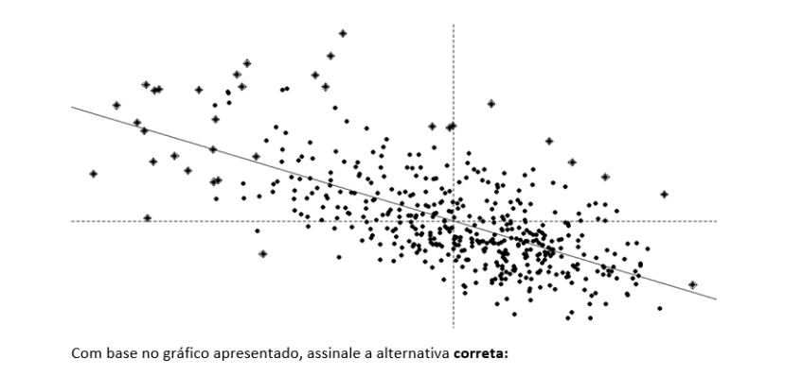

( ) Os dados aparentam seguir um critério de vizinhança estabelecido pelas distâncias sociais.

**(X) Os dados aparentam apresentar autocorrelação espacial global negativa.**

( ) Os dados aparentam seguir um critério de vizinhança estabelecido pelo critério k-nearest neighbor.

( ) Os dados aparentam apresentar autocorrelação espacial global positiva.

**Q8) Cancelada**

Q9) Sobre o Diagrama de Moran, assinale a alternativa correta:

**(X) Pode-se dizer que é um plano cartesiano, em que no eixo X constará a variável de interesse; e no eixo Y, a variável de interesse defasada espacialmente.**

( ) Representa um critério de vizinhança.

( ) Apresenta as observações em quadrantes Alto, Médio e Baixo.

( ) Representa a definição de uma matriz de vizinhanças.

**Q10) Cancelada**

**Prova 30.2) Avaliação de Análises Espaciais IV   
Data: 01/02/2022**

Q7) Sobre a Estatística I de Moran Global, assinale a alternativa correta:

**(X) Ao se diagnosticar a autocorrelação espacial global positiva, verificam-se indícios do efeito de *spill over*, isto é, a influência direta de observações vizinhas a respeito do fenômeno estudado em uma observação de referência.**

( ) Na presença da autocorrelação espacial global positiva, verifica-se a aleatoriedade espacial.

( ) Não há o que se discutir sobre o efeito de transbordamento na presença da autocorrelação espacial global positiva.

( ) Autocorrelação espacial global positiva, por si só, gera clusters espaciais.

Q8) Considere o seguinte Diagrama de Moran:



Com base no gráfico apresentado, assinale a alternativa correta:

( ) Os dados aparentam seguir um critério de vizinhança estabelecido pelas contiguidades.

**(X) Os dados parecem apontar para um padrão espacial de similaridade.**

( ) Os dados parecem apontar para um padrão espacial de dissimilaridade.

( ) Os dados aparentam seguir um critério de vizinhança estabelecido pelas distâncias geográficas.

**Prova 31) Avaliação de Outros Modelos de Machine Learning I   
Data: 08/02/2022**

Q1) Avalie as afirmativas sobre otimização de hiperparâmetros com cross validation em árvores de decisão e assinale a alternativa que indica as corretas:

1. Deve encontrar o tamanho “ideal” da árvore visando diminuir sua complexidade e também o overfitting, ao mesmo tempo maximizando a qualidade do modelo.
2. O algoritmo dispensa o uso de cross-validation por ser extremamente robusto e flexível.
3. Há diversas estratégias de validação cruzada, sendo o k-fold uma estratégia sofisticada.

( ) Todas as afirmativas.

( ) Somente a afirmativa ii.

**(X) Afirmativas i e iii.**

( ) Afirmativas i e ii.

Q2) Para o exercício a seguir, considere a seguinte árvore obtida sobre a base ‘titanic’:

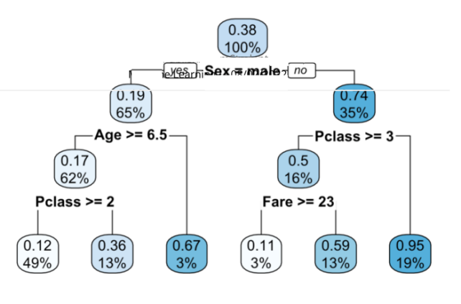

Quantas folhas possui esta árvore?

( ) 3.

( ) 4.

( ) 10.

**(X) 6.**

Q3) Considere as seguintes afirmações:

1. Uma árvore de decisão é um algoritmo supervisionado.
2. Algoritmos de árvore fazem previsões somente de variáveis binárias.
3. Por ser uma classe de algoritmos suscetível a overfitting, é recomendável realizar validação cruzada (cross validation).

Assinale a opção que apresenta as afirmativas **verdadeiras**:

( ) Somente a afirmação ii.

( ) Afirmações i e ii.

**(X) Afirmações i e iii.**

( ) Todas as afirmações.

Q4) Com relação aos objetivos do algoritmo de árvores de decisão, assinale a opção que apresenta as afirmações verdadeiras:

1. Classificar da melhor forma possível a variável resposta através de segmentações e usando as variáveis explicativas.
2. Obter insights das relações entre a variável resposta e as explicativas.

**(X) Todas as afirmativas.**

( ) Somente a afirmativa ii.

( ) Nenhuma das afirmativas é verdadeira.

( ) Somente a afirmativa i.

Q5) A figura a seguir trata de um modelo que visa prever a variável binária “inadimplente”, especificamente o valor “sim”. Considere a segmentação inicial proposta para uma árvore para responder à questão seguinte:

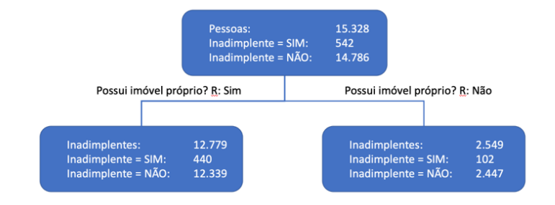

Calcule a impureza pelo indicador de Gini para pessoas que não possuem imóvel.

( ) 12%

( ) 96%

( ) 64%

**(X) 8%**

Q6) Assinale a alternativa que define corretamente a curva ROC.

( ) A curva ROC é um gráfico de dispersão de 1+Especificidade no eixo y por Sensibilidade no eixo x, obtidos para cada possível ponto de corte do classificador.

( ) A curva ROC é um gráfico de dispersão de 1-Especificidade no eixo y por Sensibilidade no eixo x, obtidos para cada possível ponto de corte do classificador.

( ) A curva ROC é um gráfico de dispersão de 1+Especificidade no eixo x por Sensibilidade no eixo y, obtidos para cada possível ponto de corte do classificador.

**(X) A curva ROC é um gráfico de dispersão de 1-Especificidade no eixo x por Sensibilidade no eixo y, obtidos para cada possível ponto de corte do classificador.**

Q7) Assinale a alternativa que apresenta tipos de hiperparâmetros, ou seja, parâmetros que visam controlar o algoritmo de árvores de decisão:

1. Número mínimo de observações por folha.
2. Profundidade máxima.
3. CP – Custo de complexidade.

( ) Somente o parâmetro ii.

**(X) Todos os parâmetros.**

( ) Somente o parâmetro i.

( ) Parâmetros ii e iii somente.

Q8) Avalie as afirmativas e marque a alternativa que indica as afirmações corretas sobre o algoritmo de árvores de decisão visto em aula:

1. O algoritmo pode ir evoluindo iterativamente de forma indefinida até, no limite, fazer uma classificação para cada indivíduo na base de treino.
2. Árvores muito grandes costumam apresentar desempenho pior quando usadas para classificar indivíduos que não estão na base de desenvolvimento.
3. Podemos controlar o crescimento da árvore através de hiperparâmetros visando aproximar o desempenho da base de treinamento ao desempenho de uma base mais geral (por exemplo, de uma base de testes), diminuindo, portanto, o overfitting.

( ) Afirmativas ii e iii.

**(X) Todas as afirmativas.**

( ) Somente a afirmativa ii.

( ) Afirmativas i e ii.

Q9) Para que tipo de variável resposta as árvores de decisão funcionam?

**(X) Variáveis qualitativas (binárias ou policotômicas) e contínuas.**

( ) Variáveis binárias e contínuas.

( ) Variáveis qualitativas (binárias ou policotômicas).

( ) Somente variáveis binárias.

Q10) A figura a seguir trata de um modelo que visa prever a variável binária “inadimplente”, especificamente o valor “sim”. Considere a segmentação inicial proposta para uma árvore para responder à questão seguinte:

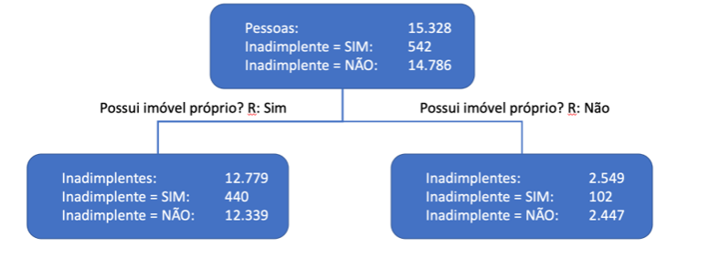

Calcule o GINI total da quebra proposta (o GINI das folhas ponderado pela frequência):

( ) 36%

( ) 64%

**(X) 7%**

( ) 96%

**Prova 31.2) Avaliação de Outros Modelos de Machine Learning I   
Data: 08/02/2022**

Q2) A figura a seguir trata de um modelo que visa prever a variável binária “inadimplente”, especificamente o valor “sim”. Considere a segmentação inicial proposta para uma árvore para responder à questão seguinte:



Calcule a impureza pelo indicador de Gini da base antes da quebra (os 15.328 indivíduos):

( ) 22%

( ) 36%

( ) 64%

**(X) 7%**

Q4) Avalie as afirmações sobre algoritmos de árvores de decisão e assinale a alternativa que indica as afirmações corretas:

1. Representam a escolha ideal quando se deseja testar hipóteses sobre fatores de risco associados a um evento de interesse.
2. Podem ser utilizadas com qualquer estrutura de dados, pois não possuem premissas de distribuição.
3. São reconhecidamente difíceis de se interpretar, especialmente para árvores com profundidades baixas.

( ) Todas as afirmativas.

**(X) Somente a afirmativa ii.**

( ) Afirmativas ii e iii.

( ) Afirmativas i e ii.

Q9) Assinale a alternativa que melhor define o conceito de **Sensitividade** em um algoritmo de árvores de decisão.

( ) Divisão do número de falsos positivos (FP) pela soma dos falsos negativos (FN) e verdadeiros positivos (TP).

( ) Divisão do número de verdadeiros positivos (TP) pela soma dos falsos negativos (FN) e falsos positivos (FP).

( ) Divisão do número de falsos negativos (FN) pela soma dos falsos negativos (FN) e verdadeiros positivos (TP).

**(X) Divisão do número de verdadeiros positivos (TP) pela soma dos falsos negativos (FN) e verdadeiros positivos (TP).**

**Prova 32) Avaliação de Outros Modelos de Machine Learning II   
Data: 15/02/2022**

Q1) Assinale a afirmativa que melhor define o conceito de **Bagging**:

( ) É um modelo sequencial que tenta melhorar o erro do modelo anterior.

( ) É uma implementação do Gradient Boosting.

( ) É uma variação baseada em árvores com alguns hiperparâmetros que controlam o algoritmo.

**(X) É um agregation do mesmo algoritmo em amostras bootstrap.**

Q2) Assinale a afirmativa que melhor define a técnica de **Boosting**:

( ) É um nome curto para Extreme Gradient Boosting.

( ) É um agregation do mesmo algoritmo em amostras bootstrap.

( ) É uma variação baseada em árvores com alguns hiperparâmetros que controlam o algoritmo.

**(X) É um modelo sequencial que tenta melhorar o erro do modelo anterior.**

**Q3) Cancelada**

Q4) Assinale a afirmativa que melhor define a técnica de **Gradient Boosting**:

( ) É um modelo sequencial que tenta aumentar, ou seja, piorar o erro do modelo anterior.

( ) É um agregation do mesmo algoritmo em amostras bootstrap.

( ) Consiste em um bagging com árvores.

**(X) É uma variação do boosting, baseada em árvores com alguns hiperparâmetros que controlam o algoritmo.**

Q5) Avalie as afirmações e assinale a alternativa que indica as corretas:

1. Bagging vem de bootstrap aggregation, consiste em agregar modelos treinados em amostras bootstrap.
2. O XGBoosting é uma implementação do Gradient Boosting.
3. Random Forest é um bagging particular, baseado em árvores.

( ) Somente a (ii) está correta

( ) Somente a (iii) está correta

**(X) Todas estão corretas.**

( ) Somente (i) e (ii) estão corretas.

Q6) Avalie os algoritmos abaixo e marque a alternativa que indica modelos de ensemble:

1. Bagging.
2. Boosting.

**(X) (i) e (ii) são tipos de ensemble.**

( ) Somente (i) é um tipo de ensemble.

( ) Nenhuma das opções é um tipo de ensemble.

( ) Somente (ii) é um tipo de ensemble.

Q7) Avalie as afirmações e assinale a alternativa que indica as corretas:

1. Ensemble como o Random Forest são adequados quando o objetivo é focado na classificação.
2. O cross validation é importante para verificação da acurácia dos modelos de ensemble.

( ) Nenhuma das afirmativas está correta.

( ) Somente (ii) está correta.

**(X) Todas estão corretas.**

( ) Somente (i) está correta.

**Q8) Cancelada**

Q9) Assinale a afirmativa correta a respeito do algoritmo **XGBoosting**:

( ) É um agregation do mesmo algoritmo em amostras bootstrap.

( ) Consiste em uma implementação de bagging.

**(X) É um nome curto para Extreme Gradient Boosting.**

( ) Consiste em um bagging com árvores.

Q10) Avalie as afirmativas e marque a alternativa que indica as corretas sobre bagging:

1. Todo Random Forest é um bagging.
2. Todo bagging é um Random Forest.
3. Bagging é uma estratégia de Ensemble sempre utilizada com árvores.

( ) (i) e (ii) estão corretas.

( ) (ii) e (iii) estão corretas.

( ) Somente (ii) está correta.

**(X) Somente (i) está correta.**

**Prova 33) Avaliação de Outros Modelos de Machine Learning III   
Data: 22/02/2022**

Q1) Considere a representação da rede neural a seguir:

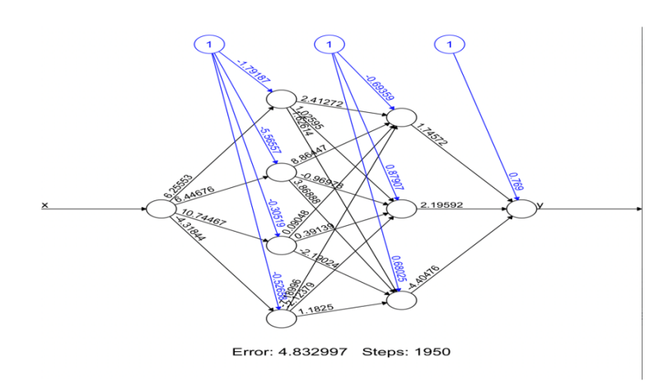

Quantos neurônios existem na primeira camada escondida?

( ) 1.

**(X) 4.**

( ) 3.

( ) 2.

**Q2) Cancelada**

Q3) A rede neural a seguir classifica a atividade humana através de dados de acelerômetro e giroscópio de smart devices. Avalie-a e responda:

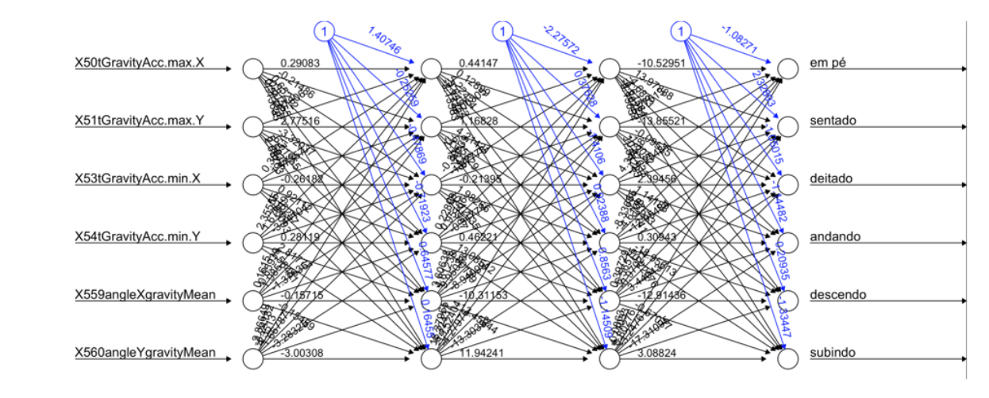

Quantos neurônios escondidos essa rede possui?

( ) 6.

( ) 8.

**(X) 12.**

( ) 10.

Q4) A rede neural a seguir classifica a atividade humana através de dados de acelerômetro e giroscópio de smart devices. Avalie-a e responda:



Quantas camadas escondidos essa rede possui?

( ) 4.

( ) 3.

( ) 1.

**(X) 2.**

Q5) Tomando por base os conceitos abordados em aula, assinale o algoritmo considerado como o mais popular para se treinar redes neurais artificiais.

( ) Gradiente hiperbólico.

**(X) Gradiente descendente.**

( ) Gradiente crescente.

( ) Gradiente ascendente.

Q6) Assinale a afirmativa correta a respeito das limitações do **Perceptron Linear**.

( ) Captura somente padrões cúbicos.

( ) Captura somente padrões quadráticos.

**(X) Captura somente padrões lineares.**

( ) Captura somente padrões não lineares.

Q7) Considere a representação da rede neural a seguir:

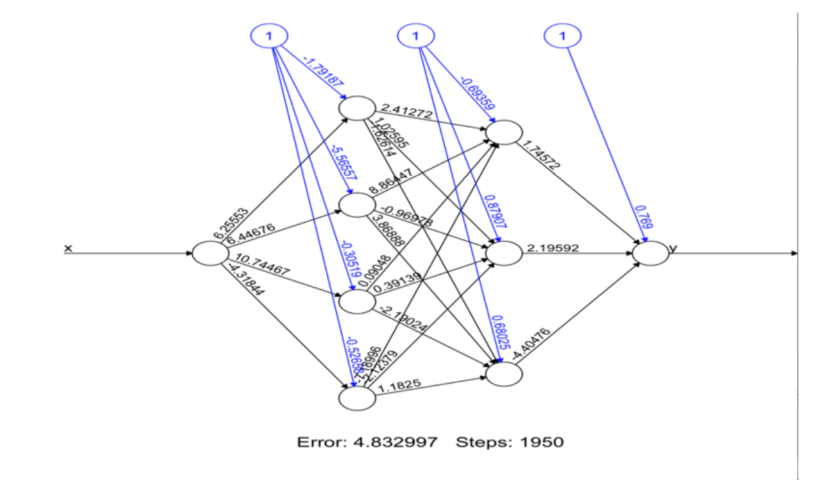

Quantos neurônios existem na camada input?

**(X) 1.**

( ) 2.

( ) 3.

( ) 4.

Q8) A rede neural a seguir classifica a atividade humana através de dados de acelerômetro e giroscópio de smart devices. Avalie-a e responda:

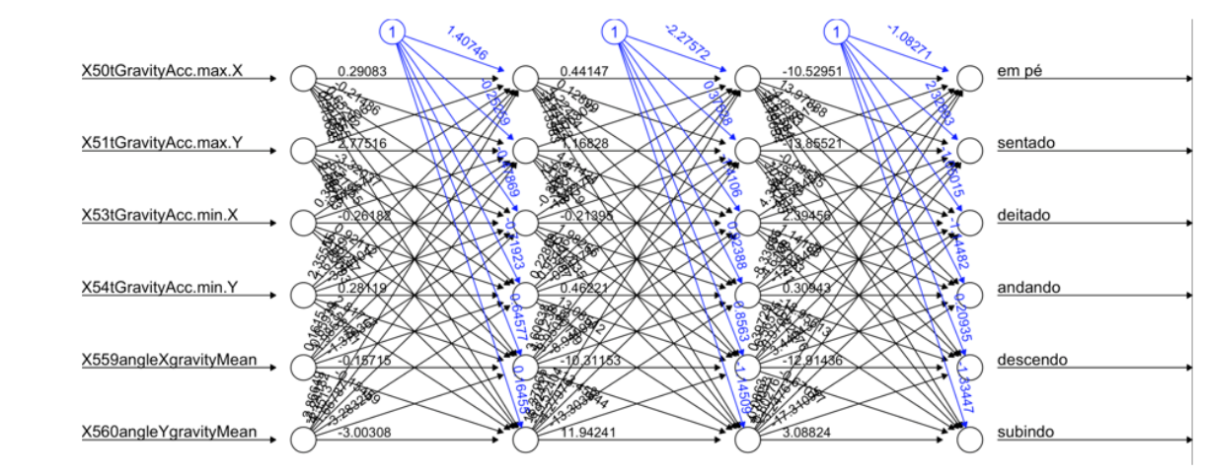

Quantos neurônios de output essa rede possui?

( ) 2.

( ) 1.

( ) 4.

**(X) 6.**

Q9) Considere os exemplos de funções abaixo:

1. Tangente hiperbólica (tanh);
2. Sigmóide (Sigmoid);
3. Linear.

Assinale a alternativa que apresenta tipos de funções de ativação de redes neurais.

( ) Apenas as funções i e iii.

( ) Apenas a função i.

**(X) As funções i, ii e iii.**

( ) Apenas as funções ii e iii.

**Q10) Cancelada**

**Prova 34) Avaliação de Conceitos Básicos para Introdução ao Deep Learning  
Data: 08/03/2022**

Q1) Considere a rede neural a seguir, com 3 variáveis explicativas na camada de entrada, 4 neurônios na camada escondida e 1 neurônio na camada de saída:

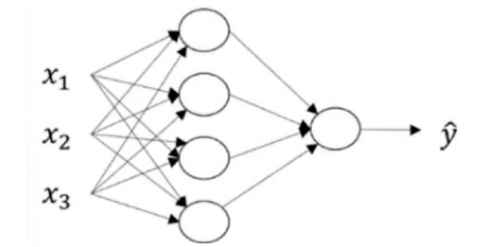

Quantos pesos devem ser gerados entre a camada de entrada e a camada escondida?

( ) 8.

( ) 3.

**(X) 12.**

( ) 4.

Q2) Assinale a alternativa correta sobre algoritmos de classificação:

( ) A resposta do modelo é sempre uma variável quantitativa.

( ) A resposta do modelo é sempre uma variável decimal.

( ) A resposta do modelo é sempre uma variável binária.

**(X) A resposta do modelo é uma variável qualitativa.**

Q3) Um exemplo de técnica não supervisionada é:

**(X) Análise de clusters.**

( ) Boosting.

( ) Random forest.

( ) Regressão.

Q4) Em uma rede neural o local onde é feito o processamento intensivo é:

( ) Nos ramos da árvore de regressão.

**(X) No neurônio.**

( ) Nos dendritos.

( ) Na amostra.

Q5) O que significa a descida do gradiente?

( ) Uma forma de regressão.

( ) Uma metodologia de estimação.

**(X) Processo utilizado para encontrar o mínimo da função custo com base na variação nos pesos.**

( ) Processo utilizado para encontrar o mínimo do valor do peso com base em variação no gradiente.

Q6) A questão a seguir é baseada nos exercícios práticos realizados em aula. Utilize o algoritmo da aula para resolver a questão, ou seja, a rede neural que foi montada no script da aula. Qual é o nome da função que criamos para realizar o cálculo da função custo?

( ) forwardPropagation.

( ) initializeParameters.

**(X) computeCost.**

( ) Nenhuma das anteriores.

**Q7) Cancelada**

Q8) Considere a rede neural a seguir, com 3 variáveis explicativas na camada de entrada, 4 neurônios na camada escondida e 1 neurônio na camada de saída:



Quantos pesos devem ser gerados entre a camada escondida e a camada de saída?

**(X) 4.**

( ) 8.

( ) 1.

( ) 2.

Q9) Assinale a alternativa incorreta sobre modelos não supervisionados de machine learning.

**(X) Regressão é um exemplo destes modelos.**

( ) Possuem o objetivo de descrever associações e padrões entre variáveis.

( ) Análise de Cluster é um exemplo destes modelos.

( ) Não apresentam uma variável resposta.

Q10) Qual a característica distintiva de um problema supervisionado?

( ) Uso de técnicas estatísticas.

( ) Uso de computadores para processar.

**(X) Existência de labels e variáveis que expliquem a variável resposta.**

( ) Necessidade de uma amostra dos dados analisados.

**Prova 35) Avaliação de Deep Learning I   
Data: 15/03/2022**

Q1) Considere os parâmetros a seguir:

1. Learning rate;
2. Batch size;
3. Função de ativação.

Quais deles correspondem a hiperparâmetros no contexto de deep learning?

( ) Apenas ii e iii.

( ) Apenas i e iii.

( ) Apenas i e ii.

**(X) i, ii e iii.**

Q2) Qual é a técnica de regularização que usamos para “anular” um neurônio como forma de evitar overfitting?

( ) Early Stopping.

( ) L2.

( ) L1.

**(X) Dropout**

Q3) O desafio de taxa de aprendizado constante pode ser resolvido com:

**(X) Mudança no tipo de otimizador.**

( ) Mudança na função de ativação.

( ) Arquitetura diferente.

( ) Mudança de neurônio.

Q4) Redes neurais multicamadas são úteis para uma necessidade não coberta por redes neurais rasas, que é:

( ) Problema de classificação.

( ) Problema de regressão.

**(X) Identificar relações não lineares.**

( ) Problema de resolução com modelos não supervisionados.

Q5) Qual é(são) a(s) técnica(s) de regularização que usamos para ajustar os valores dos pesos, como forma de evitar overfitting?

( ) Learning rate.

( ) Dropout.

( ) Early Stopping.

**(X) L1 ou L2.**

Q6) Deep learninig está associado a:

( ) Bagging.

**(X) Redes neurais multicamadas.**

( ) Redes Neurais rasas.

( ) Boosting.

Q7) A questão a seguir é baseada no exercício prático realizado em aula. Utilize o algoritmo da aula para resolver essas questões, ou seja, a rede neural que montamos. Qual o parâmetro da função neuralnet para definir taxa de aprendizagem?

( ) threshold

( ) data

**(X) learningrate**

( ) hidden

Q8) A questão a seguir é baseada no exercício prático realizado em aula. Utilize o algoritmo da aula para resolver essas questões, ou seja, a rede neural que montamos. Qual o parâmetro da função neuralnet para definir quantitativo de neurônios e camadas?

( ) threshold

**(X) hidden**

( ) input

( ) data

Q9) Assinale a alternative correta a respeito de overfitting

**(X) Ocorre quando o modelo tem um bom desempenho nos dados de treinamento, mas não nos dados de validação.**

( ) Ocorre quando o modelo tem um desempenho insatisfatório nos dados de treinamento e validação.

( ) Ocorre quando o modelo tem um desempenho insatisfatório nos dados de treinamento.

( ) Ocorre quando o modelo tem um bom desempenho nos dados de validação.

Q10) Dentre as alternativas a seguir, qual delas é uma forma de otimização?

( ) Learning rate.

( ) Feedforward.

**(X) ADAM.**

( ) Camada densa.

**Prova 36) Avaliação de Deep Learning II   
Data: 22/03/2022**

Q1) A questão a seguir é baseada no exercício prático realizado em aula. Utilize o algoritmo da aula para resolvê-la. Qual é o nome do argumento utilizado para mudar o tipo de rede neural recorrente?

( ) use_bias

( ) momentum

**(X) network_type**

( ) hidden

Q2) Assinale a alternativa correta sobre uma rede neural recorrente.

( ) Realiza tarefas específicas para cada elemento e sua saída independe dos cálculos anteriores.

( ) Realiza a mesma tarefa para todos os elementos e sua saída depende dos cálculos posteriores.

( ) Realiza tarefas diferentes para todos os elementos e sua entrada depende dos cálculos posteriores.

**(X) Realiza a mesma tarefa para todos os elementos e sua saída depende dos cálculos anteriores.**

Q3) Assinale a alternativa correta sobre problemas com gradiente em redes neurais.

( ) Problemas com gradiente sempre ocorrem em redes neurais

( ) Problemas com gradiente jamais ocorrem em redes neurais.

( ) Problemas com gradiente podem ocorrer em qualquer rede neural, mas nunca ocorrem em RNN.

**(X) Problemas com gradiente podem ocorrer em qualquer rede neural, mas são mais comuns em RNN.**

Q4) Uma rede Elman possui:

( ) Processo de otimização sempre rápido.

**(X) Valores de pesos elevados a potências maiores quanto mais antiga for essa informação.**

( ) Feedforward.

( ) Weight decay.

Q5) A lógica da LSTM é baseada em:

( ) Descida do gradiente.

( ) Batch normalization.

( ) Tunning.

**(X) Portões.**

Q6) Cite um tipo de Rede Neural Recorrente que foi criado com o intuito de superar o problema da dissipação do gradiente:

( ) Rede de Elman.

**(X) LSTM.**

( ) FNN.

( ) RNN.

Q7) Assinale a alternativa correta sobre a rede de Elman.

( ) Possui valores de pesos elevados a potências maiores quanto mais nova for essa informação.

**(X) Quanto mais longe no passado, mais difícil notar a influência de determinada informação.**

( ) Possui valores de pesos elevados a potências menores quanto mais antiga for essa informação.

( ) Quanto mais próximo no passado, mais difícil notar a influência de determinada informação.

Q8) Qual das amostras abaixo é característica de uma série temporal?

( ) Consumo de vinho por mesa de um restaurante.

( ) Alturas de alunos em uma sala.

**(X) Consumo de água do país nos últimos anos.**

( ) Consumo de água de casas em um bairro.

Q9) Assinale um objetivo de uma rede neural com neurônio recorrente.

( ) Permitir backpropagation.

( ) Ser regularizada.

**(X) Guardar memória.**

( ) Aplicar dropout.

Q10) A questão a seguir é baseada no exercício prático realizado em aula. Utilize o algoritmo da aula para resolvê-la. Qual o nome do pacote utilizado para criarmos uma rede neural recorrente?

( ) ggplot2

( ) rattle

( ) neuralnet

**(X) rnn**

**Prova 36.2) Avaliação de Deep Learning II   
Data: 22/03/2022**

Q1) Uma rede do tipo GRU tem quantos portões?

( ) 1.

( ) 3.

**(X) 2.**

( ) 4.

Q2) O processo de backpropagation é diferente no problema de RNN. Como esse processo é chamado?

( ) Backpropagation through gradiente.

**(X) Backpropagation through time.**

( ) Backpropagation through epochs.

( ) Backpropagation through neurons.

Q3) Assinale a alternativa que apresenta um tipo de Rede Neural Recorrente que foi criado com o intuito de superar o problema da dissipação do gradiente.

( ) Rede de Elman.

( ) RNN.

( ) FNN.

**(X) GRU.**

**Prova 37) Avaliação de Deep Learning III   
Data: 29/03/2022**

Q1) Assinale a alternativa correta sobre modelos de Deep learning:

( ) Possuem apenas métodos supervisionados.

( ) Não possuem métodos supervisionados.

( ) Possuem apenas métodos não supervisionados.

**(X) Possuem métodos supervisionados e não supervisionados.**

Q2) Um exemplo de modelo não supervisionado em Deep Learning é:

( ) FNN.

( ) LSTM.

**(X) Máquina de Boltzmann.**

( ) Feedforward.

Q3) A origem de modelos de redes neurais não supervisionados são os chamados:

( ) Modelos físicos.

**(X) Modelos baseados em energia.**

( ) Problemas de classificação.

( ) Problemas de resolução com modelos não supervisionados.

Q4) A questão a seguir é baseada nos exercícios práticos realizados em aula. Utilize o algoritmo apresentado para resolver a questão, ou seja, a rede neural que montamos no script da aula. Qual a função para se fazer predições a partir de uma rede estimada de máquina restrita de Boltzmann?

( ) predict

( ) predictr

**(X) predictRBM**

( ) predictauto

Q5) O autoencoder é baseado nas seguintes etapas:

**(X) Encode-Decode.**

( ) Encode-Desencode.

( ) Base-Output.

( ) Base-Decode.

**Q6) Cancelada**

Q7) A questão a seguir é baseada nos exercícios práticos realizados em aula. Utilize o algoritmo apresentado para resolver a questão, ou seja, a rede neural que montamos no script da aula. Qual o parâmetro da função RBM para definir quantitativo de épocas?

( ) momentum

**(X) n.iter**

( ) learning.rate

( ) n.hidden

Q8) A questão a seguir é baseada nos exercícios práticos realizados em aula. Utilize o algoritmo apresentado para resolver a questão, ou seja, a rede neural que montamos no script da aula. Qual o parâmetro da função RBM para definir a quantidade de neurônios na camada escondida?

( ) n.iter

**(X) n.hidden**

( ) momentum

( ) learning.rate

Q9) Qual o autoencoder baseado na inserção de penalidade na função custo?

**(X) Autoencoder contrativo.**

( ) Autoencoder esparso.

( ) Autoencoder denoising.

( ) Autoencoder basic.

Q10) Analise as afirmativas a seguir e assinale objetivos da Máquina de Boltzmann:

1. Aprender a distribuição de probabilidades dos inputs.
2. Ajustar pesos para ser possível reconstruir os inputs.

( ) Apenas ii está correta.

( ) Apenas i está correta.

**(X) i e ii estão corretas.**

( ) As duas afirmativas estão incorretas.

**Prova 37.2) Avaliação de Deep Learning III   
Data: 29/03/2022**

Q6) Assinale a alternativa incorreta sobre a Máquina de Boltzmann:

( ) Não possui camada de saída.

**(X) Entradas são passadas para a camada de saída.**

( ) Busca ajustar pesos para ser possível reconstruir os inputs.

( ) Entradas são passadas para a camada escondida.

Q8) Qual o autoencoder baseado no uso do dropout para melhoria de generalização de resultados?

( ) Autoencoder basic.

( ) Autoencoder contrativo.

**(X) Autoencoder esparso.**

( ) Autoencoder denoising.

Q9) A reconstrução de informação a partir da entrada na Máquina de Boltzmann é feita por meio de:

( ) Dropout.

( ) Uma camada escondida de dimensão maior.

( ) Uma rede recorrente.

**(X) Uma camada escondida de dimensão menor.**

**Prova 37.3) Avaliação de Deep Learning III   
Data: 29/03/2022**

Q2) Analise as afirmativas a seguir e assinale as corretas sobre possíveis aplicações de Algoritmos não supervisionados de Deep Learning:

1. Redução de dimensionalidade das variáveis.
2. Captação de padrões e relações entre as features.

( ) As duas afirmativas estão incorretas.

( ) Apenas ii está correta.

**(X) i e ii estão corretas.**

( ) Apenas i está correta.

**Prova 38) Avaliação de Coleta de Dados: Crawlers e Web Scraping   
Data: 05/04/2022**

Q1) Assinale a alternativa que apresenta exemplos de dados estruturados.

( ) Um vídeo.

( ) Registros de linguagens baseadas em HTML e XML.

**(X) Planilhas com linhas e colunas bem definidas ou bancos de dados relacionais.**

( ) Um fragmento de e-mail.

Q2) Dentre as alternativas abaixo, aponte um dos protocolos utilizados na internet hoje:

( ) TCPS.

( ) HTTR.

( ) IPS.

**(X) HTTP.**

Q3) API é um acrônimo para a expressão:

( ) Application Programming Interval.

**(X) Application Programming Interface.**

( ) Application Planning Interface.

( ) Application Programming Interruption.

Q4) O símbolo <h1> em HTML define:  
( ) Um parágrafo.

( ) Uma divisão ou seção de uma página.

**(X) Um cabeçalho.**

( ) Um hiperlink.

Q5) O símbolo <p> em HTML define:  
**(X) Um parágrafo.**

( ) Uma divisão ou seção de uma página.

( ) Um cabeçalho.

( ) Um hiperlink.

Q6) Um pacote do R que tem natureza adequada para uso em Web Scraping é:

**(X) rvest**

( ) ggplot2

( ) devtools

( ) tidyr

Q7) Os dados que podemos utilizar dividem-se em:

( ) Dados semiestruturados e não estruturados.

( ) Dados estruturados e não estruturados.

**(X) Dados estruturados, semiestruturados e não estruturados.**

( ) Dados estruturados e semiestruturados.

Q8) Qual o método do pacote httr do R utilizado para buscar informações de uma página?

( ) UPDATE

( ) POST

**(X) GET**

( ) DELETE

Q9) HTML é um acrônimo da expressão:

**(X) HyperText Markup Language.**

( ) HyperTable Markup Language.

( ) HyperText Markup Latex.

( ) HyperText Mining Latex.

Q10) Os processos de Web Scraping podem ser definidos como:

**(X) Ferramentas para captura de dados.**

( ) Unicamente processos de iteração.

( ) Pacotes de Machine Learning.

( ) Mecanismo de aprendizado de máquina.

**Prova 39) Avaliação de Text Mining, Sentiment Analysis e NLP I  
Data: 12/04/2022**

Q1) Qual o comando no R que utilizamos para separar os tokens?

( ) print

( ) split_tokens

( ) tidy_text

**(X) unnest_tokens**

Q2) Conforme explicado em aula, assinale a alternativa que apresenta dificuldades para a aplicação do Processamento de Linguagem Natural (PLN):

( ) Não há dificuldades relacionadas ao PLN.

**(X) Sarcasmo, conhecimento de domínio comum e ambiguidade.**

( ) Inteligência artificial, certeza e banco de dados estruturado.

( ) Vocabulário rebuscado, machine learning e banco de dados estruturado.

Q3) Assinale a alternativa que melhor define o conceito de Token:

( ) Uma expressão.

( ) É sempre um conjunto de palavras.

( ) É sempre uma única palavra.

**(X) É a menor unidade que importa do texto, ou seja, um conjunto significativo de texto.**

Q4) Assinale a alternativa que melhor define o conceito de text mining:

( ) Processo de transformar texto estruturado em texto não-estruturado.

( ) Processo de transformar textos em variáveis qualitativas.

**(X) Processo de transformar texto não-estruturado em texto estruturado que possibilite tirar conclusões.**

( ) Processo de transformar textos em variáveis binárias.

Q5) De um modo geral, as exclusões de Emojis, caracteres especiais e espaços em branco caracterizam um processo de:

**(X) Data cleaning.**

( ) Stemming.

( ) Correlação.

( ) Bag of words.

Q6) Analise as opções abaixo e assinale a alternativa que apresenta corretamente possíveis aplicações do Processamento de Linguagem Natural (PLN):

1. Mecanismos de busca na internet.
2. Chatbots.
3. Assistentes virtuais.

**(X) i, ii e iii.**

( ) Apenas i e ii.

( ) Apenas ii e iii.

( ) Apenas i e iii.

Q7) A metodologia que nos permite aproximar partes de documentos por tópicos semelhantes chama-se:

( ) Análise de Sentimentos.

( ) Feature Extraction.

( ) Rest.

**(X) Topic Modelling.**

Q8) Assinale uma característica das observações no formato Tidytext:

**(X) Cada observação é uma linha.**

( ) Cada observação é uma coluna.

( ) Cada observação é uma tabela.

( ) Cada observação é um banco de dados.

Q9) Assinale uma característica das variáveis no formato Tidytext:

**(X) Cada variável é uma coluna.**

( ) Cada variável é uma linha.

( ) Cada variável é um banco de dados.

( ) Cada variável é uma tabela.

Q10) Um Token baseado em uma ou mais palavras é um:

( ) Grama.

**(X) N-grama.**

( ) Uni-grama.

( ) EPOCH.

**Prova 40) Avaliação de Text Mining, Sentiment Analysis e NLP II  
Data: 19/04/2022**

Q1) No contexto do TF-IDF, um conjunto de documentos é chamado de:

**(X) Corpus.**

( ) Tidy_text.

( ) Frequency.

( ) Tokens.

Q2) A abordagem heurística, ou baseada em dicionário:

( ) Baseia-se no uso de Naive Bayes.

( ) É baseada em machine learning.

**(X) Apresenta o sentimento de um texto igual ao valor líquido da soma dos sentimentos de cada palavra.**

( ) Representa a única abordagem de análise de sentimentos.

Q3) No que se baseia a teoria do TF-IDF?

( ) Teorema de Bayes

( ) Lei dos grandes números.

**(X) Lei de Zipf.**

( ) Support Vector Machine.

Q4) TF-IDF permite verificar se uma palavra é importante em um texto:

( ) Em uma expressão.

( ) Sob um conjunto de palavras.

( ) Individual.

**(X) Em comparação com outros textos.**

Q5) Assinale a alternativa que indica os tipos de classificadores do algoritmo Support Vector Machine:

( ) Naive Bayes e Strong Bayes.

( ) Bagging e Boosting.

**(X) Classificador de margem máxima, classificador de margem flexível e classificador de margem não linear.**

( ) Unnest tokens e Inner Join.

Q6) A abordagem heurística da análise de sentimentos é:

( ) Baseada em machine learning.

**(X) Baseada na comparação com listas com polaridade de cada palavra.**

( ) É a única abordagem possível para análise de sentimentos.

( ) Baseada no uso de Naive Bayes.

Q7) Analise as proposições a seguir e assinale a alternativa que indica corretamente limitações da abordagem heurística, ou baseada em dicionário:

1. Falta de contexto ao se aplicar o modelo;
2. A ordem das palavras não importa;
3. Dificuldade de generalização – não há “aprendizado” no modelo.

**(X) i, ii e iii.**

( ) Apenas i.

( ) Apenas ii e iii.

( ) Apenas i e ii.

Q8) Qual é o modelo probabilístico utilizado para classificação de textos em análise de sentimentos que é baseado no teorema de Bayes?

**(X) Naive Bayes.**

( ) Strong Bayes.

( ) Model Bayes.

( ) Bayes Regression.

Q9) A sigla **TF** no termo TF-IDF é um acrônimo de:

**(X) Term frequency.**

( ) Term Basics.

( ) Time frequency.

( ) Term Fraction.

Q10) Uma matriz baseada em todas as palavras do conjunto de documentos, contendo todos os documentos nas linhas e o conjunto de todas as palavras nas colunas é chamada de:

( ) Corpus.

( ) Naive Bayes.

**(X) Document Term Matrix.**

( ) Support Vector Machine.

**Prova 41) Avaliação de Pesquisa Operacional e Modelos de Otimização e Simulação I  
Data: 26/04/2022**

Q1) Alguns métodos da Pesquisa Operacional (P.O.) são conhecidos há séculos. No entanto, a P.O. ganhou “corpo” enquanto ciência aplicada a partir de um acontecimento histórico específico. Foi ele:

( ) Revolução Francesa.

( ) Revolução Industrial.

( ) Gripe Espanhola.

**(X) II Guerra Mundial.**

Q2) No âmbito da modelagem matemática, podemos dizer que um modelo é:

( ) Um conjunto de equações sem qualquer relação com a realidade.

( ) Um conjunto de equações que levam em consideração absolutamente todos os aspectos, relevantes ou não, de um problema complexo.

( ) Uma abstração mental sem qualquer utilidade prática.

**(X) Uma representação simplificada da realidade, destinada a facilitar o entendimento do problema.**

Q3) O livro “Methods of Operations Research” foi um dos primeiros livros de Pesquisa Operacional a serem publicados no mundo. Nele, Philip Morse dizia que:

( ) Somente profissionais com formação específica podem trabalhar com a Pesquisa Operacional, tais como Engenheiros, Matemáticos e Estatísticos.

( ) O profissional que for trabalhar com os modelos da Pesquisa Operacional precisa ter muita experiência na área de gestão.

**(X) O profissional que for trabalhar com a Pesquisa Operacional não precisa ser um especialista de um ramo particular da ciência. Ele pode ser um biólogo, um físico, um matemático, ou um trabalhador de qualquer outra ciência.**

( ) Dificilmente um biólogo pode trabalhar utilizando a Pesquisa Operacional, considerando que os fenômenos estudados na Biologia estão muito distantes da área de modelagem matemática.

Q4) Edward Rockower elenca sete etapas que devem ser seguidas na hora que formos elaborar um modelo visando resolver um problema organizacional. Uma das etapas mais difíceis é “**entender o problema**”. Isso está muito relacionado à (ao):

( ) **Carga de trabalho**. Quanto maior a carga de trabalho, mais difícil se torna a compreensão de uma situação problemática.

( ) **Ego**. Cada indivíduo tem a tendência natural de sempre pensar que está com a razão.

( ) **Salário**. Os colaboradores de uma empresa só conseguem se engajar verdadeiramente na compreensão de uma situação problemática se receberem altos salários.

**(X) Percepção. Muitas vezes, cada indivíduo tem uma percepção diferente com relação ao mesmo problema.**

Q5) Observe a figura a seguir, que representa o processo de modelagem matemática.

Nessa figura, está faltando uma palavra na última caixa (identificada pela cor verde e "???"). Assinale a opção com a(s) palavra(s) que melhor preenche(m) essa caixa.

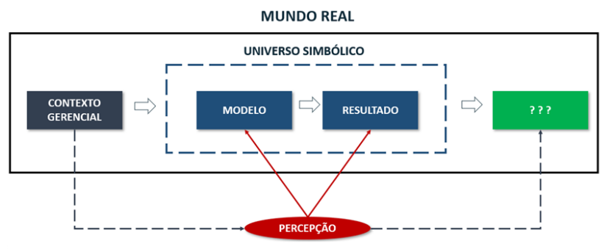

( ) Generalização.

**(X) Decisão.**

( ) Medida de Eficácia Operacional (MEO).

( ) Prospecção Tecnológica.

Q6) Com relação à Pesquisa Operacional, podemos afirmar que ela é uma ciência:

1. Interdisciplinar, pois pode ser aplicada nos mais diversos campos de atuação humana.
2. Pragmática, pois seus modelos normalmente buscam soluções para problemas reais da sociedade.
3. Qualitativa, pois dificilmente utiliza recursos matemáticos no processo de modelagem.

Assinale a opção correta:

( ) Todos os enunciados estão corretos.

( ) Os enunciados I e III estão corretos.

( ) Somente o enunciado I está correto.

**(X) Somente os enunciados I e II estão corretos.**

Q7) Quando se desenvolve um modelo matemático de apoio à tomada de decisão, precisamos compreender como as partes componentes de um sistema se inter-relacionam. De acordo com a definição de Ludwig von Bertalanffy, um sistema é:

( ) Um conjunto de elementos isolados que fazem parte de uma organização.

( ) Um conjunto de elementos isolados que eventualmente possuem objetivos comuns.

**(X) Um conjunto de elementos interdependentes que interagem com objetivos comuns.**

( ) Um conjunto de elementos interdependentes com objetivos totalmente distintos.

Q8) Observe a figura proposta por Fávero e Belfiore (2017), apresentada durante a aula. A partir dela podemos concluir que:

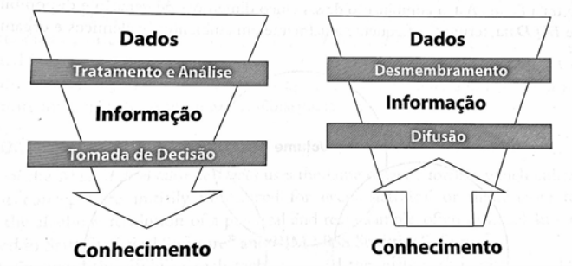

**(X) Pesquisa Operacional (P.O.) e Ciência de Dados estão intimamente relacionadas. Os modelos da P.O. precisam dos dados para que esses dados sejam processados e possam gerar um resultado útil para o tomador de decisão. Por outro lado, de nada adianta dispor de um conjunto de dados, em quantidade e com qualidade, se não houver um modelo matemático que possa dar forma a esses dados, de maneira a apoiar adequadamente o processo de tomada de decisão.**

( ) Pesquisa Operacional (P.O.) e Ciência de Dados são áreas completamente distintas e uma não tem qualquer relação com a outra.

( ) É possível produzir conhecimento para uma organização mesmo que não se disponha de dados, nem de informações. Dados não são tão importantes para o processo de tomada de decisão.

( ) Deve-se pensar em dados, informação e conhecimento de maneira totalmente independente, para que se possa retirar toda e qualquer subjetividade do processo decisório.

Q9) Sabe-se que a Pesquisa Operacional ganhou corpo enquanto ciência aplicada a partir da II Guerra Mundial. Nesta mesma época foram lançados dois livros, que são considerados como as primeiras referências da Pesquisa Operacional. São eles:

( ) “Wealth of Nations” e “Methods of Operations Research”.

( ) “The Principles of Scientific Management” e “Rich Dad Poor Dad”.

**(X) “Studies of War” e “Methods of Operations Research”.**

( ) "The goal” e “The Principles of Scientific Management”.

Q10) São atributos de uma boa Medida de Eficácia Operacional (MEO):

( ) Mensurável, Avaliável e Progressiva.

**(X) Quantificável, Mensurável e “Closely Related”.**

( ) “Closely Related”, Variável e Flexível.

( ) Quantificável, Flexível e Verificável.

**Prova 42) Avaliação de Pesquisa Operacional e Modelos de Otimização e Simulação II  
Data: 03/05/2022**

Q1) Em um Problema de Programação Linear com duas variáveis de decisão, a região em que todas as restrições são atendidas é chamada de:

( ) Espaço Amostral.

**(X) Espaço de Soluções Viáveis.**

( ) Espaço Sideral.

( ) Espaço da Decisão.

Q2) Para Problemas de Programação Linear com três ou mais variáveis de decisão, utilizaremos o Método:

( ) de Kruskal.

( ) dos Momentos.

( ) de Thomas Saaty.

**(X) Simplex.**

Q3) Assinale a opção que preenche corretamente a lacuna da sentença a seguir: “Para um problema de minimização, determinado o conjunto de soluções viáveis, a solução ótima é aquela que fornece _______________________ dentro desse conjunto".

( ) O maior valor à função objetivo.

( ) Uma solução dentro de um polígono côncavo.

( ) Qualquer valor para a função objetivo.

**(X) O menor valor à função objetivo.**

Q4) Assinale a opção que preenche corretamente a lacuna da sentença a seguir: “Uma solução ótima de um Problema de Programação Linear está sempre associada a _________________do espaço de soluções".

( ) Qualquer vértice ou ponto

( ) Um vértice ou ponto localizado no Centro de Gravidade

( ) Um ponto qualquer interno

**(X) Um vértice ou ponto extremo**

Q5) Em um Problema de Programação Linear, uma solução ótima é aquela em que:

( ) Uma vez atendidas as restrições do problema, não necessariamente precisa-se otimizar a função objetivo.

( ) Não necessariamente todas as restrições precisam ser atendidas, desde que se maximize a função objetivo.

**(X) Todas as restrições são atendidas, otimizando-se o valor da função objetivo.**

( ) Pode-se ter qualquer especificação de valores para as variáveis de decisão (x1, xi, ..., xn)

Q6) Analise a figura abaixo e assinale a alternativa que indica a quantidade de variáveis de decisão do Problema de Programação Linear representado.

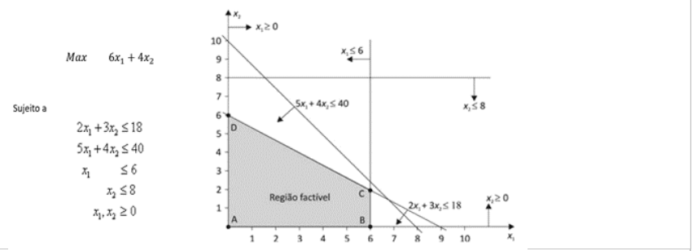

**(X) 2.**

( ) 3.

( ) 4.

( ) 5.

Q7) Julgue os itens em verdadeiros (V) ou falsos (F) e assinale a alternativa correspondente às afirmações verdadeiras e falsas na sequência correta.

( ) Em um Problema de Programação Linear, qualquer especificação de valores para as variáveis de decisão (x , x ,...,x ) é chamada solução, independentemente de ela ser desejável ou não.

( ) Em um Problema de Programação Linear, uma solução viável é aquela para a qual todas as restrições são satisfeitas.

( ) Em um Problema de Programação Linear, uma solução inviável é aquela para a qual pelo menos uma das restrições não é satisfeita.

**(X) V, V, V**

( ) F, F, V

( ) V, F, F

( ) V, V, F

Q8) Analise a seguinte solução gráfica de um Problema de Programação Linear de Maximização: Considerando que a função objetivo é dada por F.O. = {6x + 4x } e que o ponto C é a solução ótima do problema, qual é o valor máximo da função objetivo?

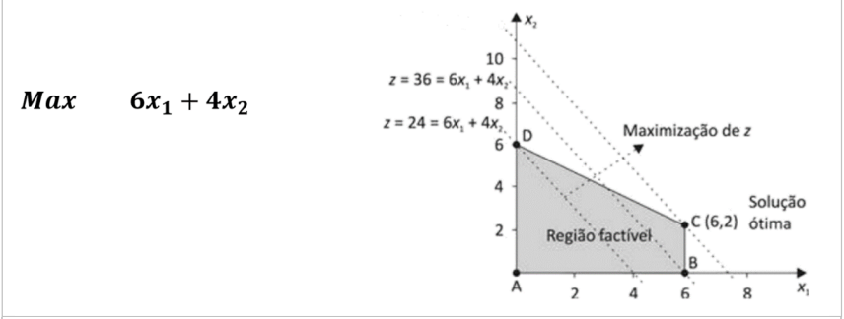

( ) 40.

( ) 38.

( ) 46.

**(X) 44.**

Q9) Considere a seguinte solução gráfica de um Problema de Programação Linear de Minimização: Sabendo-se que a função objetivo é dada por F.O = {10x + 6x } e que o ponto D representa a solução ótima, com x1 = 1,5 e x2 = 6, qual é o valor mínimo da função objetivo?

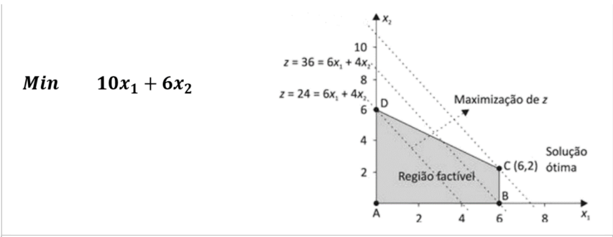

( ) 45.

**(X) 51.**

( ) 56.

( ) 0.

Q10) Considere a figura abaixo e assinale a alternativa que apresenta a quantidade de restrições do Problema de Programação Linear representado.

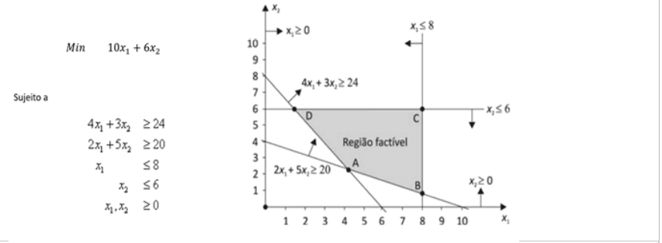

( ) 5 restrições funcionais e 3 restrições de não-negatividade.

( ) 5 restrições funcionais e 2 restrições de não-negatividade.

( ) 6 restrições funcionais e 3 restrições de não-negatividade.

**(X) 4 restrições funcionais e 2 restrições de não-negatividade.**

**Prova 43) Avaliação de Pesquisa Operacional e Modelos de Otimização e Simulação III  
Data: 10/05/2022**

Q1) Julgue os itens em verdadeiros (V) ou falsos (F) e assinale a alternativa correspondente às afirmações verdadeiras e falsas na sequência correta.

( ) De modo geral, o Método SIMPLEX busca, a partir de uma primeira solução básica viável, percorrer de forma iterativa os vértices de um polígono até alcançar uma solução considerada ótima para o problema.

( ) Por seu trabalho, que foi publicado no ano de 1947 e apresentou à comunidade matemática mundial o algoritmo do SIMPLEX, Dantzig ficou conhecido como o “Rei da Programação Linear”.

( ) F, V

( ) F, F

( ) V, V

**(X) V, F**

Q2) Julgue os itens em verdadeiros (V) ou falsos (F) e assinale a alternativa correspondente às afirmações verdadeiras e falsas na sequência correta.

( ) Quando se fala na solução de modelos da Pesquisa Operacional, não importa o software que você irá utilizar. Isso é uma mera questão de preferência pessoal.

( ) Quando se busca a solução de um modelo, o foco deve estar em resolver o problema da sua organização.

( ) No âmbito da P.O., a importância e a rigidez de um modelo matemático sempre se sobrepõe ao contexto gerencial da organização. Se um modelo matemático não tem aderência à realidade, então o problema é da realidade. Um modelo nunca pode ser alterado.

**(X) V, V, F**

( ) F, F, F

( ) V, V, V

( )V, F, V

Q3) A partir de um Problema de Programação Linear (PPL) com duas variáveis, construiu-se a região de soluções viáveis a seguir. Nesse PPL, quantos vértices, ou Pontos Extremos Factíveis, delimitam a região de soluções viáveis?

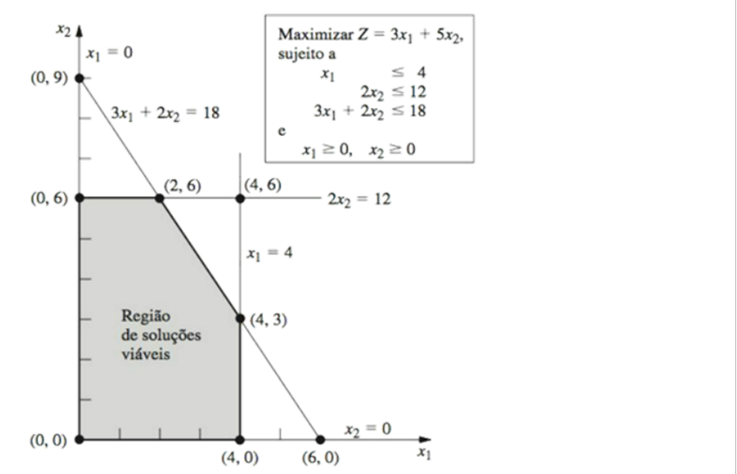

**(X) 5.**

( ) 6.

( ) 4.

( ) 3.

Q4) Quando se fala em modelagem matemática, pode-se entender uma “iteração” como uma:

( ) Cenarização.

**(X) Repetição.**

( ) Simulação.

( ) Modularização.

Q5) Sabemos que o Método Simplex é um **ALGORITMO**. Pode-se conceituar um algoritmo como:

( ) Uma ferramenta da Estatística.

( ) É ALGO que dita o RITMO de um modelo matemático.

**(X) Um conjunto padronizado de rotinas ou instruções que executam o cálculo matemático.**

( ) Um sistema de equações diferenciais.

Q6) A seguir pode-se observar quatro Problemas de Programação Linear. Assinale qual deles não está na “forma padrão”.

**(X)** 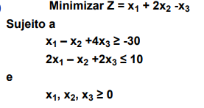

Q7) A partir de um Problema de Programação Linear com duas variáveis, construiu-se a região de soluções viáveis a seguir. Considerando que a solução ótima é representada pelo ponto (2,6), qual é o valor máximo da Função Objetivo (Z)?

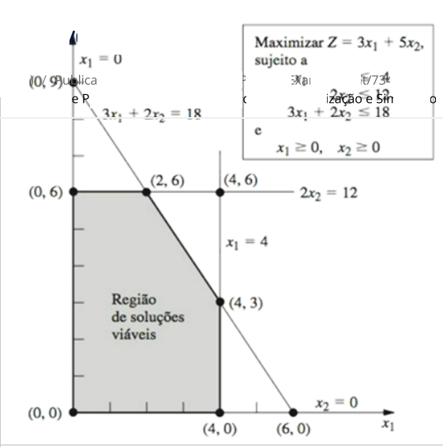

( ) 30.

**(X) 36.**

( ) 40.

( ) 28.

Q8) Para a aplicação do Método Simplex, um Problema de Programação Linear (PPL) deve estar na “forma padrão”. Assinale a única opção a seguir que não é necessária para colocar um PPL na forma padrão.

( ) As constantes de todas as restrições devem ser não-negativas.

( ) As restrições devem ter sinal de menor ou igual.

**(X) As Variáveis de Decisão devem assumir valores negativos.**

( ) A Função-Objetivo deve ser de Maximização.

Q9) Para resolvermos Problemas de Programação Linear, devido ao grande volume de operações matemáticas, normalmente utilizamos softwares. Dentre os softwares a seguir, assinale o menos indicado para calcular a solução de Problemas de Programação Linear:

( ) Python.

**(X) PowerPoint.**

( ) R.

( ) Excel.

Q10) Dado o Problema de Programação Linear a seguir, precisamos inserir as variáveis x , x e x para que as desigualdades pudessem se tornar igualdades. Como são denominadas as variáveis x , x e x , circuladas no modelo abaixo?

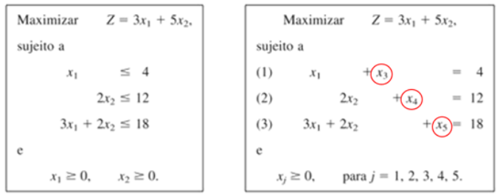

( ) Variáveis Quadráticas.

( ) Variáveis Funcionais.

**(X) Variáveis de Folga.**

( ) Variáveis Discretas.

**Prova 44) Avaliação de Gestão da mudança na era digital  
Data: 17/05/2022**

Q1) Quanto ao desenvolvimento do conceito de Gestão da Mudança, é correto afirmar todas as alternativas a seguir, exceto”?

( ) Com a formalização do tema nos anos 2000, percebe-se mais estrutura e rigor que codificam a Gestão da Mudança como uma Disciplina.

**(X) Atualmente, a maioria das organizações já possuem líderes preparados para lidar com o processo de Gestão da Mudança de forma efetiva.**

( ) A partir da década de 90, a “Gestão da Mudança” ou “Change Management” entra no vernáculo do mundo dos negócios.

( ) Inicialmente (antes da década de 90), os acadêmicos começaram a entender como as pessoas e os sistemas humanos experimentam a mudança, dando origem à fundação do tema.

Q2) O que significa o termo “stakeholders” ou “partes interessadas”?

( ) são os acionistas do negócio.

( ) é a sociedade em geral.

( ) são os colaboradores da organização.

**(X) são todos aqueles (pessoas ou grupos de pessoas) que impactam ou são impactadas pelos resultados da organização.**

Q3) Dentre os 8 erros mais comuns dos processos de mudança, John Kotter afirma que o último erro seria, “não institucionalizar a mudança na cultura da organização”, que está relacionado principalmente a:

( ) não padronizar os novos processos operacionais padrão.

( ) não automatizar a coleta de dados e a geração de um scorecard de desempenho.

**(X) não incorporar a mudança no jeito de ser da organização.**

( ) não mexer na estrutura organizacional da empresa.

Q4) O alinhamento organizacional pode ser buscado ao se considerar aspectos mais visíveis e aspectos mais subliminares da organização. Quais aspectos, dos listados a seguir são mais visíveis e quais são mais submersos em uma organização?

1) Desenvolvimento da Liderança

2) Propósito de Identidade Organizacional

3) Cultura Organizacional

4) Estratégia de Negócio

5) Execução da Estratégia

6) Resultados para Stakeholders

( ) Aspectos visíveis: 1, 3, 5 | Aspectos Submersos: 2, 4, 6

**(X) Aspectos visíveis: 4, 5, 6 | Aspectos Submersos: 1, 2, 3**

( ) Aspectos visíveis: 1, 2, 3 | Aspectos Submersos: 4, 5, 6

( ) Aspectos visíveis: 2, 4, 6 | Aspectos Submersos: 1, 3, 5

Q5) A partir do Framework de Tensões Organizacionais, assinale a alternativa que contém somente aspectos da zona positiva:

( ) Equilíbrio de vida e tendência à conformidade.

( ) Leniência e análise objetiva.

**(X) Foco em resultado e controle gerencial.**

( ) Engajamento total e interesse próprio.

Q6) De forma mais simples, Kurt Lewin define três estágios do processo de mudança, que são:

( ) Executar | Checar | Agir

( ) Definir | Melhorar | Checar

( ) Planejar | Executar | Controlar

**(X) Descongelar | Mudar | Recongelar**

Q7) A partir do Competing Values Framework, identifique a alternativa que apresenta os quadrantes que denominam os perfis culturais:

( ) Relações de competição, sistemas abertos, processos internos e metas racionais.

( ) Relações humanas, sistemas controlados, processos internos e metas de liderança.

**(X) Relações humanas, sistemas abertos, processos internos e metas racionais.**

( ) Relações de competição, sistemas abertos, processos externos e metas de liderança.

Q8) A partir do Competing Values Framework, assinale a alternativa que descreve a estrutura de um ambiente direcionado à colaboração:

**(X) A organização é um lugar aberto e amigável para se trabalhar, onde as pessoas compartilham muito de si mesmas.**

( ) A realização do trabalho é o foco do direcionamento de resultados da organização.

( ) Lugar altamente estruturado e formal. Procedimentos e regras governam comportamentos.

( ) Lugar dinâmico, empreendedor e criativo. Inovação e tomadas de risco são praticadas pelos indivíduos.

Q9) Capacidade de Mudança é a capacidade duradoura que reflete um processo dinâmico de aprendizado contínuo e de ajustes, permitindo à organização desenvolver-se em meio à ambiguidade e à incerteza. Com relação a esse conceito, é correto afirmar que:

( ) Pode-se assumir que todas as pessoas já possuem um comprometimento coletivo para tornar o esforço de mudança bem-sucedido.

( ) O foco deve estar na construção do comprometimento individual, em detrimento ao coletivo.

**(X) O foco deveria estar na capacidade ou competência em Gestão da Mudança (em ser capaz de se fazer a mudança).**

( ) Está faltando um modelo de gestão da mudança.

Q10) A partir Competing Values Framework, identifique a alternativa que apresenta a melhor descrição para o modelo de metas racionais:

**(X) Pensamento: força comportamental voltada para energia, ação e resultados.**

( ) Sensação: força comportamental voltada para análise, sistemas e controle.

( ) Sentimento: força comportamental voltada para coesão, cooperação e relacionamentos.

( ) Intuição: força comportamental voltada para criatividade, mudança e flexibilidade.

Q11) para se construir a capacidade de mudança, são necessárias intervenções focadas nos membros, na estrutura e na cultura da organização, e tal construção envolve três áreas pricipais, **exceto**:

**(X ) uma tecnologia de comunicação online**

( ) uma cultura organizacional que facilite o aprendizado

( ) um contexto organizacional que sustente a mudança

( ) a implementação da mudança

Q12) O Competing Values Framework e um modelo que traz quatro tipologias de cultura organizacional. Qual alternativa a seguir mais bem descreve esses quatro tipos?

**(X ) Adocracia (cultura de criação, inovação, desenvolvimentista) | Mercado (cultura de realização, agilidade, competição) | Hierarquia (cultura estruturação, excelência, controle) | Clã (cultura de grupo, colaboração)**

Q13) São considerados erros no processo de mudança:

**(X ) Não comunicar a visão, declarar vitória cedo demais, não institucionalizar a mudança na cultura da organização**

( ) Não formar uma poderosa colisão, estabelecer um senso de urgência, declarar vitória cedo demais

( ) Não estabelecer um senso de urgência, não criar uma visão, institucionalizar as mudanças

( ) Empoderar as pessoas para trabalharem na nova visão, comunicar a visão, não formar uma poderosa colisão.

Q14) Em seu livro sobre Organizações Positivas, Robert E. Quinn apresenta cinco grandes dimensões

dentro das quais há práticas positivas que podem melhorar o ambiente organizacional. Leia as

dimensões a seguir e escolha a melhor alternativa:

1) Senso de Propósito Compartilhado

2) Diálogos Autênticos

3) Cinco Forças de Michael Porter

4) Visualização de Possibilidades

5) Foco no Bem Comum

6) Confiança no Processo Emergente

7) 4 P’s do Marketing de Philip Kottler

( ) 2, 3, 4, 5 e 6 são as cinco dimensões de positividade em organizações.

( ) 1, 2, 3, 5, e 7 são as cinco dimensões de positividade em organizações.

**(X) 1, 2, 4, 5 e 6 são as cinco dimensões de positividade em organizações.**

( ) 1, 2, 3, 4 e 5 são as cinco dimensões de positividade em organizações.

**Prova 45) Avaliação de Metodologias Ágeis I  
Data: 24/05/2022**

Q1) Considerando o mapa do problema, apresentado em aula, assinale a alternativa que apresenta o primeiro passo:

**(X) Entender o contexto do problema.**

( ) Tomar uma decisão de qualquer forma.

( ) Definir pessoas impactadas ou envolvidas.

( ) Descobrir a solução do problema.

Q2) Assinale a alternativa que apresenta a quantidade de domínios do framework Cynefin, apresentados em aula:

**(X) 5.**

( ) 6.

( ) 2.

( ) 3.

Q3) Aqui é o cenário ideal para o empirismo e adaptação. O caminho é construído à medida que caminhamos. Possui as respostas nas práticas do presente. De que domínio estamos falando?

( ) Complicado.

( ) Caótico.

**(X) Complexo.**

( ) Óbvio.

Q4) Aqui é o cenário menos recomendado para uma abordagem empírica, por possuir uma **melhor prática** e uma clara definição de causa e efeito. Também conhecido como domínio do “checklist”. De que domínio estamos falando?

**(X) Domínio Claro.**

( ) Domínio Complicado.

( ) Domínio Caótico.

( ) Domínio Complexo.

Q5) Qual a quantidade recomendada de pessoas para uma equipe que trabalhe em decisões do sistema **complexo**?

( ) Até 20 pessoas.

( ) Até 150 pessoas.

**(X) Até 15 pessoas.**

( ) Não há limites.

Q6) O pensamento ______________ acredita que a razão é a única forma de chegarmos ao conhecimento.

**(X) Cartesiano**

( ) Complexo.

( ) Empírico.

( ) Moderno.

Q7) São os três tipos de problemas organizacionais:

**(X) Conhecidos, Conhecíveis e Incognoscíveis.**

( ) Conhecidos, Conhecíveis e Caóticos.

( ) Conhecidos, Complexos e Incognoscíveis.

( ) Conhecidos, Conhecíveis e Desejáveis.

Q8) Assinale a alternativa que preenche a lacuna corretamente: “Algo é conhecido ____________ quando é conhecido através da experiência (sensorial ou introspectiva), da experimentação”.

( ) a priori

**(X) a posteriori**

( ) marginalmente

( ) majoritariamente

Q9) Assinale a alternativa que apresenta os principais domínios do framework Cynefin, apresentados em aula:

( ) Complexo, Ágil, Complicado, Claro e Transparente.

( ) Simples, Caótico, Complicado, Confuso e Escuro.

**(X) Complexo, Caótico, Complicado, Claro e Confuso.**

( ) Completo, Ágil, Simples, Complexo e Transparente.

Q10) Uma abordagem preditiva pode ser ideal. Há a necessidade de conhecimento especializado para tomar decisões. Também chamado de domínio das boas práticas ou dos especialistas. De que domínio estamos falando?

( ) Claro/Clear.

**(X) Complicado.**

( ) Complexo.

( ) Desordem.

**Prova 46) Avaliação de Metodologias Ágeis II  
Data: 31/05/2022**

Q1) No contexto do desenvolvimento de software na metodologia agile, assinale a alternativa correta:

( ) A negociação de contratos é mais importante do que a colaboração com o cliente.

( ) A documentação extensa é mais importante do que o software funcionando.

**(X) A resposta às mudanças é mais importante do que seguir um plano.**

( ) Os processos e ferramentas são mais importantes do que a preocupação com os indivíduos e interações.

Q2) Assinale a alternativa que apresenta três dentre os sete desperdícios do Lean:

( ) Inventário, Espera e Agilidade.

( ) Superprodução, Transporte e Velocidade.

**(X) Superprodução, Transporte e Espera.**

( ) Defeitos, Processamento excessivo e Adaptabilidade.

Q3) Qual a melhor definição de **Timebox**?

( ) a quantidade exata de tempo que um evento deve durar.

( ) a quantidade média de duração de um evento, a partir de uma série histórica.

( ) a quantidade mínima de tempo que um evento deve durar.

**(X) a quantidade máxima de tempo que um evento deve durar.**

Q4) Assinale a alternativa que apresenta os **4 P’S do “Jeito Toyota”**:

( ) Problem Solving, Program, Process, Philosophy

**(X) Problem Solving, People and Partners, Process, Philosophy**

( ) Program, People and Partners, Process, Philosophy

( ) Problem Solving, Pattern, Process, Philosophy

Q5) Criado a partir da Visão do Produto, é uma lista ordenada de tudo aquilo que é necessário para criar o produto, geralmente composto por Histórias de Usuário (User Stories). A qual artefato do Scrum o texto se refere?

( ) Quadro Kanban.

( ) Visão do Produto.

**(X) Backlog do Produto.**

( ) Backlog da Sprint.

Q6) Assinale a alternativa que representa as três “famílias” de desperdícios na metodologia Lean:

( ) Desordem, Caos e Preditivo.

( ) Projetos, Programas e Portfólios.

**(X) Muda, Mura e Muri.**

( ) Claro, Complicado e Complexo.

Q7) Assinale a alternativa que **NÃO** representa uma das três “famílias” de desperdícios na metodologia Lean:

( ) Muda.

( ) Muri.

( ) Mura.

**(X) Mute.**

Q8) Em um planejamento ágil, a **visão do produto** deve ser realizada:

( ) Após o término do projeto.

( ) Após iniciar o projeto.

**(X) Antes de iniciar o projeto.**

( ) Ao iniciar o projeto.

Q9) Em um planejamento ágil, o **Roadmap** consiste:

( ) No que validarmos com o usuário por meio de um lançamento.

( ) No acompanhamento diário do progresso.

**(X) No plano que desenvolveremos para alcançar a Visão do produto.**

( ) No acompanhamento mensal do progresso.

Q10) Em um planejamento ágil, o conceito de **Sprint** representa:

( ) A visão do projeto.

( ) O que validarmos com o usuário por meio de um lançamento.

( ) Um acompanhamento diário do progresso.

**(X) Como, incrementalmente, construiremos nosso lançamento.**

Q11) No contexto das metodologias Lean, Agile e Scrum, assinale a alternativa correta:

**(X) A metodologia Scrum está contida em Agile, que, por sua vez, está contida na**

**metodologia Lean.**

( ) A metodologia Lean está contida em Agile, que, por sua vez, está contida na

metodologia Scrum.

( ) A metodologia Agile está contida em Scrum, que, por sua vez, está contida na

metodologia Lean.

( ) A metodologia Agile está contida em Lean, que, por sua vez, está contida na

metodologia Scrum.

Q12) Em um planejamento ágil, assinale a alternativa que define o conceito de Daily:

( ) O plano que desenvolveremos para alcançar a visão do produto.

**(X) O acompanhamento diário do progresso.**

( ) Como, incrementalmente, construiremos nosso lançamento.

( ) O que validarmos com o usuário por meio de um lançamento.

Q13) Assinale a alternativa que NÃO apresenta um dos 4 P’S do “Jeito Toyota”:

( ) Process.

( ) People and Partners.

**(X) Program.**

( ) Problem Solving.

Q14) A perda causada por constantes interrupções, chamadas “switching”, em uma situação na

qual 5 atividades são feitas simultaneamente, segundo Gerald Weinberg, no livro Quality

software Management: Systems Thinking, é de:

( ) 45%.

( ) 25%.

( ) 55%.

**(X) 75%.**

Q15) Complete a lacuna: O ______________ manufacturing é uma filosofia de gestão proveniente

da Toyota.

**(X) Lean.**

( ) Agile.

( ) Scrum.

( ) Design Thinking.

**Prova 47) Avaliação de Business Intelligence e Data Visualization I  
Data: 07/06/2022**

Q1) Observando esses dois gráficos de indicador de % de vitórias em jogos de um jogador dentro e fora de casa. É possível afirmar que esse jogador em específico:

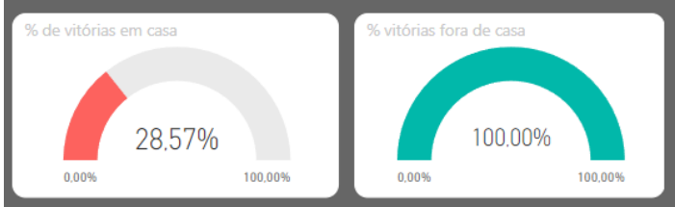

( ) Tem uma maior porcentagem de vitórias quando ele joga em casa.

**(X) Tem uma maior porcentagem de vitórias quando ele joga fora de casa.**

( ) Tem a mesma porcentagem de vitórias quando ele joga dentro ou fora de casa.

( ) Nenhuma das alternativas anteriores.

Q2) Qual a utilidade de usar o recurso de segmentação de dados no Power BI?

( ) Criar automaticamente um gráfico de colunas.

**(X) Filtrar um conjunto de dados através do input do usuário.**

( ) Separar um conjunto de dados em duas partes.

( ) Não existe um recurso de segmentação de dados no Power BI.

Q3) Qual dessas alternativas não é uma opção de gráfico viável para apresentar a mudança de uma variável quantitativa contínua ao longo do tempo?

( ) Gráfico de colunas.

( ) Gráfico de linha.

**(X) Gráfico de setores (pizza).**

( ) Nenhuma das alternativas.

Q4) Em um projeto de Power BI, a tabela Product e a tabela ProductCatetgory estão relacionadas através de uma relação de cardinalidade pelo atributo SKU. Qual a relação de cardinalidade existente entre as tabelas?



( ) Um para muitos.

**(X) Um para um.**

( ) Muitos para muitos.

( ) Nenhuma das alternativas.

Q5) De acordo com a aula, um possível fluxo utilizado em projetos de **Business Intelligence**, visando apresentar uma informação a partir de um conjunto de dados, pode ser definido como:

( ) Organizar os dados, apresentar a informação, definir o objetivo, conhecer os dados e aplicar análises.

( ) Organizar os dados, conhecer os dados, definir o objetivo, aplicar as análises e apresentar a informação.

**(X) Conhecer os dados, definir o objetivo, organizar os dados, aplicar as análises e apresentar a informação.**

( ) Conhecer os dados, organizar os dados, aplicar as análises, definir o objetivo, e apresentar a informação.

Q6) Marque a alternativa que completa corretamente a sentença: “As variáveis quantitativas podem ser divididas em dois grupos: ___________ e ____________”.

**(X) Discretas e contínuas.**

( ) Ordinais e contínuas.

( ) Ordinais e nominais.

( ) Discretas e nominais.

Q7) Em se tratando de **Business Intelligence**, podemos afirmar que:

( ) Refere-se a um software de criação de gráficos.

**(X) Refere-se ao processo de coleta, organização, análise, compartilhamento de informações que oferecem suporte à gestão de negócios.**

( ) Não é necessário haver conhecimento do dado para se apresentar uma informação.

( ) Refere-se ao processo de coleta, organização, análise, compartilhamento de informações. Porém, sem nenhuma relação com os objetivos do negócio.

Q8) Considere as opções a seguir:

1. Cor dos olhos;
2. Grau de escolaridade;
3. Estágio de doença;
4. Altura.

Assinale a alternativa que apresenta apenas exemplos de variáveis qualitativas ordinárias.

**(X) II e III.**

( ) I e II.

( ) II e IV.

( ) I e IV.

Q9) Considere as opções a seguir:

1. Quantidade de itens vendidos;
2. Quantidade de faltas de um aluno;
3. Quantidade de acidentes;
4. Número de filhos.

Assinale a alternativa que apresenta apenas exemplos de variáveis quantitativas discretas.

( ) Apenas I, II e III.

( ) Apenas a IV.

( ) Apenas I e III.

**(X) Todas as alternativas.**

Q10) Em um projeto de Power BI, a tabela clubes e a tabela jogos estão relacionadas através de uma relação de cardinalidade pelo atributo club_id, que representa o identificador único de cada clube. Qual a relação de cardinalidade existente entre as tabelas?

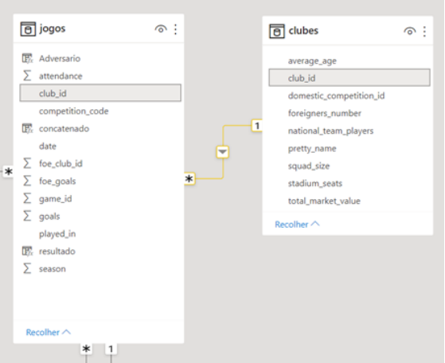

**(X) Um para muitos.**

( ) Um para um.

( ) Muitos para muitos.

( ) Nenhuma das alternativas.

**Prova 47.2) Avaliação de Business Intelligence e Data Visualization I  
Data: 07/06/2022**

Q4) No exemplo a seguir envolvendo segmentação de dados. Qual seria a quantidade de gols recebidos para o clube Fc Liverpool, caso o usuário do painel alterasse o segmentador de dados Jogo em para selecionar apenas os jogos classificados como home?

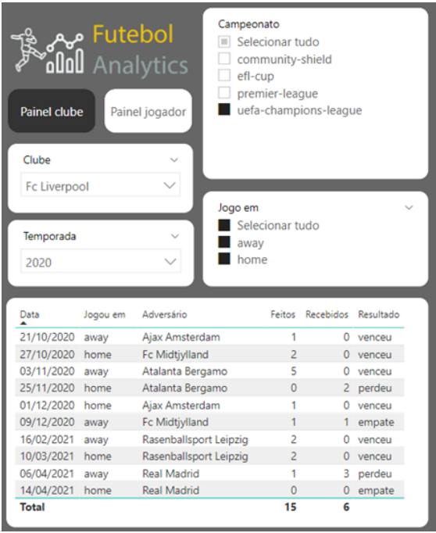

**(X) 2.**

( ) 1.

( ) 6.

( ) 8.

Q6) No exemplo a seguir envolvendo segmentação de dados. Qual seria a quantidade de gols feitos para o clube Fc Chelsea, caso o usuário do painel alterasse o segmentador de dados Jogo em para selecionar apenas os jogos classificados como away?



( ) 1.

( )3.

( )2.

**(X) 5.**

Q8) Qual dessas alternativas é uma opção viável para mostrar relação entre duas variáveis quantitativas contínuas:

( ) Gráfico de colunas.

**(X) Gráfico de dispersão.**

( ) Gráfico de setores (pizza).

( ) Gráfico de barras.

Q10) Marque a alternativa que completa corretamente a sentença: “As variáveis qualitativas representam atributos que podem ser divididos em dois grupos: ___________ e ____________”.

( ) Ordinais e contínuas.

( ) Discretas e nominais.

( ) Discretas e contínuas.

**(X) Ordinais e nominais.**

Q11) Assinale a alternativa de software que não é uma opção viável para o desenvolvimento

de um projeto de Business Intelligence:

**(X) Power Point.**

( ) Tableau.

( ) Apache Superset.

( ) Power BI.

**Prova 48) Avaliação de Business Intelligence e Data Visualization II  
Data: 14/06/2022**

Q1) Analisando o gráfico dos aproveitamentos de vitórias dentro e fora de casa do Liverpool em 2021 na Premier League, é possível afirmar que:

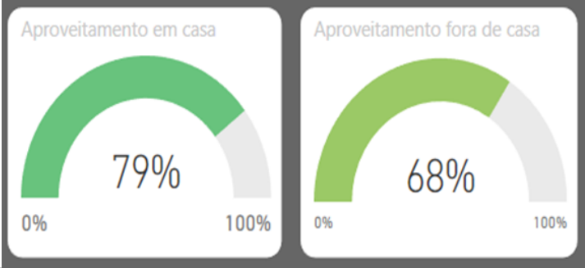

**(X) O aproveitamento de vitórias do time é melhor quando ele joga em casa.**

( ) O aproveitamento de vitórias do time é igual dentro e fora de casa.

( ) O aproveitamento de vitórias do time é melhor quando ele joga fora de casa.

( ) O time não teve vitórias no campeonato.

Q2) Utilizando os dados apresentados na imagem abaixo, ao criar uma medida com a seguinte fórmula:

SUM(VENDAS[VALOR_VENDA]).

Qual deve ser o resultado esperado para essa medida? Obs.: nome da tabela da imagem: “VENDAS".

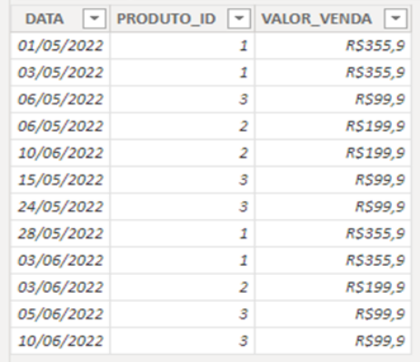

( ) R$ 1.200,00

**(X) R$ 2.522,80**

( ) R$ 3.270,00

( ) R$ 1.959,00

Q3) Complete a frase que define a estrutura do gráfico na imagem abaixo. A estrutura apresentada é de um gráfico de ___________, com o atributo “NOME” no eixo ____ e “VALOR_VENDA” no eixo _______.

Assinale a alternativa que preenche as três lacunas, na ordem correta.

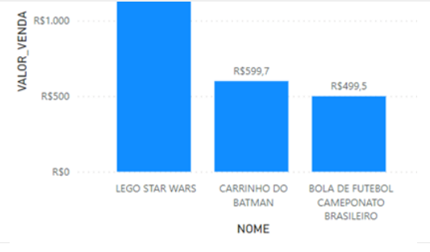

**(X) Colunas, X, Y**

( ) Barras, Y, X

( ) Linha, Y, X

( ) Dispersão, X, Y

Q4) Qual o principal objetivo de um projeto de Business Intelligence (BI)?

( ) Apenas coletar dados de um negócio.

**(X) Transformar dados em informação útil no contexto do negócio para auxiliar no processo de tomada de decisão.**

( ) Transformar dados em informação sem nenhum alinhamento com o contexto do negócio.

( ) Criar gráficos e tabelas.

Q5) Qual função DAX deve ser utilizada para criar uma medida que retorne a contagem de linhas de uma tabela?

( ) CALCULATEROWS

( ) DISTINCTCOUNT

**(X) COUNTROWS**

( ) FILTERROWS

Q6) Analisando o gráfico dos resultados do Chelsea em 2020 na Champions League, é possível afirmar que:

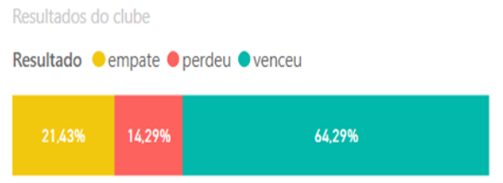

( ) Ele perdeu mais da metade dos jogos que disputou.

( ) Ele perdeu mais jogos do que empatou.

( ) Ele venceu todos os jogos que disputou.

**(X) Ele venceu mais da metade dos jogos que disputou.**

Q7) Quais funções DAX devem ser utilizadas para somar e retornar a média (média aritmética) de todos os números de uma coluna, respectivamente?

( ) FILTER e CALCULATE

**(X) SUM e AVERAGE**

( ) AVERAGE e SUM

( ) COUNTROWS e SUM

Q8) Qual função DAX deve ser utilizada para somar valores em uma mesma coluna?

**(X) SUM**

( ) FILTER

( ) AVERAGE

( ) CALCULATE

Q9) Observando o gráfico misto de colunas com linha abaixo, são apresentadas as seguintes informações: Aproveitamento de vitórias do Bayern de Munique em porcentagem ao longo dos anos e a quantidade de jogos disputados. Qual foi o ano em que esse clube teve o seu melhor aproveitamento, independentemente da quantidade de jogos?

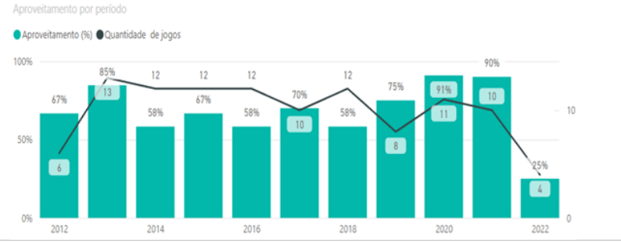

**(X) 2020**

( ) 2018

( ) 2017

( ) 2021

Q10) Foi criada uma coluna calculada chamada “RISCO” na tabela apresentada abaixo, utilizando a seguinte expressão: IF([VALOR]>4, “SIM”, “NÃO”). Qual o output esperado em cada uma das linhas dessa coluna, na ordem correta?

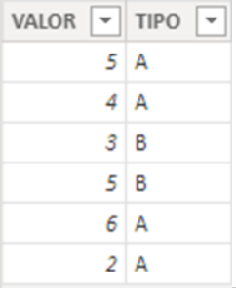

**(X) “SIM”,” NÃO”,”NÃO”,” SIM”,”SIM”, “NÃO”**

( ) “NÃO”,” NÃO”,”NÃO”,” SIM”,” NÃO”, “NÃO”

( ) “SIM”,”SIM”,”NÃO”,”NÃO”,”SIM”, “NÃO”

( ) “SIM”,”SIM”,” SIM”,” SIM”,” NÃO”, “NÃO”

Q11) Considere a figura abaixo, em que temos um gráfico de colunas com o faturamento total de cada um dos produtos apresentados nos segmentos de dados. Qual seria o valor do cartão “FATURAMENTO TOTAL” se fossem selecionados apenas os produtos “CARRINHO DO BATMAN” e “LEGO STAR WARS” no segmentador de dados?

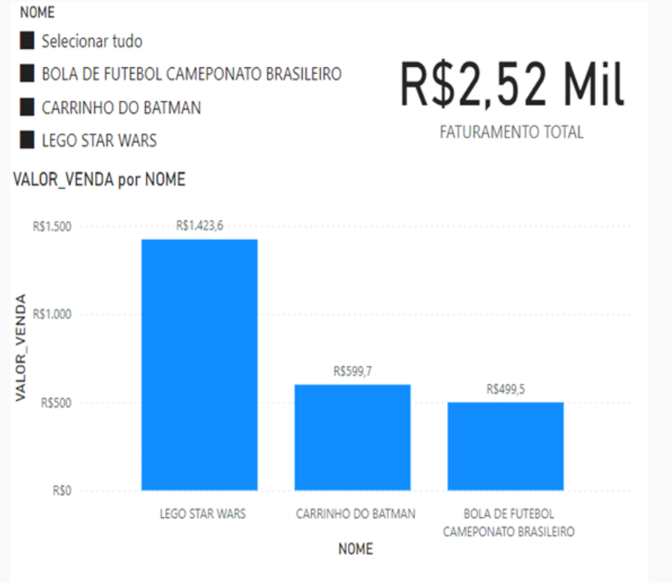

**(X) R$ 2.023,30**

( ) R$ 599,70

( ) R$ 1.700,00

( ) R$ 499,50

Q12) Utilizando os dados apresentados na imagem abaixo, ao criar um medida com a seguinte fórmula: CALCULATE(SUM(TESTE[VALOR]), TESTE[TIPO]=”B”). Qual deve ser o resultado esperado para essa medida? Obs.: nome da tabela da imagem: “TESTE".

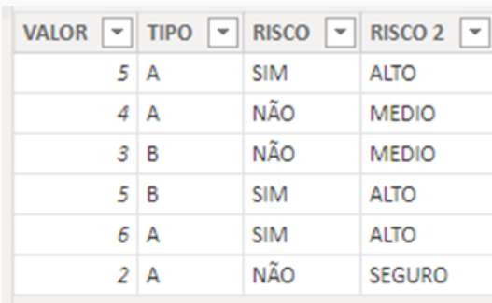

( ) 4

**(X) 8**

( ) 3

( ) 6

Q13) Observando o gráfico misto de colunas com linha abaixo, são apresentadas as seguintes informações: Aproveitamento de vitórias do Bayern de Munique em porcentagem ao longo dos anos e a quantidade de jogos disputados. Qual foi o melhor aproveitamento, independentemente da quantidade de jogos, apresentado pelo time?

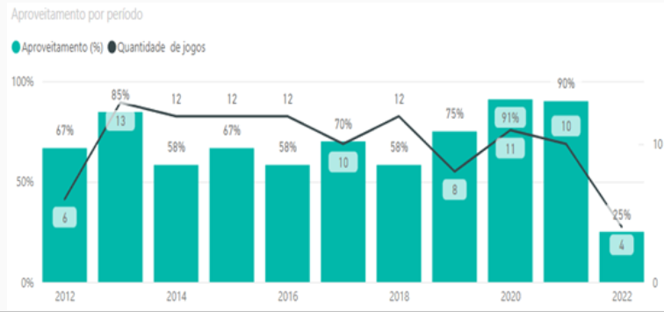

( ) 67%

**(X)** 91%

( ) 75%

( ) 70%

Q14) Na situação da figura abaixo temos um gráfico de linha com o valor de mercado do jogador Kylian Mbappé ao longo do tempo. Os dados de valor de mercado estão apresentados na unidade de libras esterlinas. Qual foi o maior valor de mercado que esse jogador teve em sua carreira?

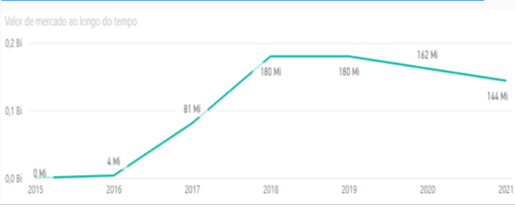

( ) 4 Mi

**(X) 180 Mi**

( ) 81 Mi

( ) 144 Mi

**Prova 49) Avaliação de Engenharia de Dados I  
Data: 21/06/2022**

Q1) Considere a afirmação a seguir: “Algo que pode ser definido e que pode ter dados armazenados sobre ele — como uma pessoa, um objeto, conceito ou evento. São como substantivos.” Em um diagrama ERD (Entidade-Relacionamento), qual componente se refere à definição apresentada?

**(X) Entidade.**

( ) Relacionamento.

( ) SQL.

( ) Atributo.

Q2) Qual das alternativas abaixo melhor descreve um Sistema Gerenciador de Banco de Dados (SGBD)?

( ) Conjunto de regras para uso de banco de dados.

**(X) Software utilizado para acesso e administração de banco de dados.**

( ) Conjunto de aplicações que usam dados em uma empresa.

( ) Boas práticas no uso de bancos de dados não relacionais.

Q3) Dentre as alternativas abaixo, assinale aquela que representa um exemplo de dado semiestruturado.

**(X) XML.**

( ) Uma tabela Excel (XLSX).

( ) Um vídeo (.MP4).

( ) Uma foto (.JPG).

Q4) Em um diagrama ERD (Entidade-Relacionamento), qual componente se refere à propriedade ou característica de uma entidade?

( ) Sujeito.

( ) Entidade.

**(X) Atributo.**

( ) Relacionamento.

**Q5) Cancelada**

Q6) Na forma básica de uma query, a parcela correspondente à qualificação inicia-se com a declaração:

( ) SELECT.

( ) FROM.

**(X) WHERE.**

( ) JOIN.

Q7) A partir do Diagrama ERD, qual das alternativas abaixo apresenta exemplos de **entidade, relacionamento e atributo**, respectivamente?

( ) estudante, matrícula, escola.

( ) estudar, estudante, número de matrícula.

**(X) cliente, comprar, CNPJ do cliente.**

( ) comprar, cliente, CNPJ do cliente.

Q8) Na linguagem SQL, a função AVERAGE (AVG) tem como objetivo principal:

( ) Agrupar registros de um mesmo estado.

( ) Buscar o menor e o maior valor dos registros.

( ) Obter a média geométrica e harmônica de campos agrupados.

**(X) Obter a média aritmética da quantidade de registros sob determinadas condições.**

Q9) O **modelo lógico** de um banco de dados descreve:

( ) Como efetivamente os dados são capturados.

( ) Como efetivamente os dados serão inseridos e armazenados no SGBD.

( ) Como efetivamente os dados estarão dispostos no diagrama ERD.

**(X) Como efetivamente os dados estarão dispostos em tabelas no banco de dados.**

Q10) Na forma básica de uma query, a parcela correspondente à **lista-origem** inicia-se com a declaração:

( ) UNION.

**(X) FROM.**

( ) SELECT.

( ) JOIN.

**Prova 50) Avaliação de Engenharia de Dados II  
Data: 28/06/2022**

Q1) Sobre restrições de integridade, analise as afirmativas e escolha a alternativa correta:

1 - Refere-se ao conjunto de restrições que vão garantir a integridade interna dos modelos de dados.

2 - Existem apenas dois tipos de restrições de integridade: restrições de chave e restrições gerais.

3 - Existem três tipos de restrições de integridade: restrições de chave, restrições de relacionamento e restrições gerais.

**(X) 1 e 3 estão corretas.**

( ) 2 e 3 estão corretas.

( ) 1 e 2 estão corretas.

( ) 1, 2 e 3 estão corretas.

Q2) Qual é o tipo de query utilizado para reaproveitar resultados de uma query anterior em uma nova?

( ) Select.

**(X) Nested Query.**

( ) Left Join.

( ) Right Join.

Q3) Assinale a alternativa correta sobre **cardinalidade**:

( ) Indica quantas ocorrências de uma Entidade participam no máximo do relacionamento.

**(X) Indica quantas ocorrências de uma Entidade participam no mínimo e no máximo do relacionamento.**

( ) Indica quantas ocorrências de um atributo participam no mínimo e no máximo do relacionamento.

( ) Indica quantas ocorrências de uma Entidade participam no mínimo do relacionamento.

Q4) Assinale a alternativa que representa todos os tipos possíveis de cardinalidade em um banco de dados:

**(X) Um para um; muitos para um; muitos para muitos.**

( ) Um para um e muitos para muitos, somente.

( ) Um para um e muitos para um, somente.

( ) Muitos para um e muitos para muitos, somente.

Q5) A utilidade de um **locking protocol** é:

**(X) Que um objeto consultado não seja acessado por outras transações que possam alterar o resultado da consulta.**

( ) Facilitar a conexão com banco de dados.

( ) Que um objeto consultado não seja pelo R ou Python.

( ) Que um objeto não possa ser consultado por mais de uma pessoa.

Q6) Quantas chaves candidatas uma tabela pode ter?

( ) 1.

( ) 2.

( ) 3.

**(X) Múltiplas.**

Q7) A figura abaixo representa um diagrama com conjuntos. Qual é a melhor expressão em SQL para representar a união de conjuntos conforme a figura?

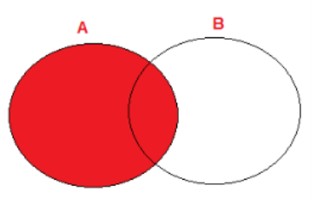

( ) Right Join.

( ) Inner Join.

**(X) Left Join.**

( ) Union.

Q8) Dentre as características a seguir, qual é a essencial para uma chave estrangeira?

( ) Deve ser uma string.

( ) Deve ser composta de múltiplos campos.

**(X) Conteúdo da chave primária a que se refere.**

( ) Mesmo nome da chave primária a que se refere.

Q9) A figura abaixo representa um diagrama com conjuntos. Qual é a melhor expressão em SQL para representar a união de conjuntos conforme a figura?

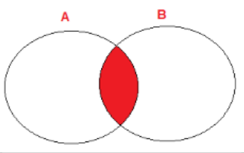

**(X) Inner Join.**

( ) Left Join.

( ) Right Join.

( ) Union.

Q10) Fazem parte do conjunto de propriedades importantes para garantir a validade da informação em transações de bancos de dados:

( ) Abrangência, neutralidade, isolamento e duplicidade.

( ) Abrangência, consistência, isolamento e duplicidade.

**(X) Atomicidade, consistência, isolamento e durabilidade.**

( ) Atomicidade, neutralidade, isolamento e durabilidade.

**Prova 51) Avaliação de Engenharia de Dados III  
Data: 05/07/2022**

Q1) Na linguagem SQL, é possível encontrar os menores ou os maiores valores dos registros sob determinadas condições pela função:

( ) JOIN

( ) WHERE

( ) COUNT

**(X) MIN e MAX**

Q2) O uso do dplyr com diversas funções de forma sequencial é facilitado pelo uso da função:

( ) Filter

**(X) Pipe**

( ) Arrange

( ) Select

Q3) Considere as seguintes afirmações sobre o pacote DBI e assinale a alternativa que indica as corretas:

1. Permite a divisão da conexão em um front end e um back end.
2. Executa query no banco. III. Permite fazer interação entre outros pacotes e o banco (dplyr).

( ) Apenas I e III estão corretas.

**(X) Todas as afirmativas estão corretas.**

( ) Apenas I e II estão corretas.

( ) Apenas II e III estão corretas.

Q4) Qual o comando equivalente à cláusula WHERE do SQL no caso do pacote dplyr?

( ) Group_by

( ) select

( ) Arrange

**(X) filter**

Q5) Qual o comando utilizado no dplyr para selecionar variáveis?

( ) filter

( ) selection

( ) arrange

**(X) select**

Q6) Assinale a alternativa correta sobre os dataframes que seguem padrões de tidydata (tibble):

( ) Cada variável é uma linha.

**(X) Cada variável é uma coluna.**

( ) Cada observação é uma tabela.

( ) Cada variável é uma tabela.

Q7) Dentre os pacotes abaixo, qual é o mais utilizado em data wrangling na linguagem R?

**(X) dplyr**

( ) keras

( ) tensorflow

( ) Ggplot2

Q8) O uso do comando pipe é feito por meio da separação de tarefas com base no seguinte operador:

( ) %&%

**(X) %>%**

( ) %%

( ) :%:

Q9) A sintaxe utilizada para agruparmos operação por outras variáveis, tal como a média de uma coluna agrupada por valores de outra é feita no dplyr por meio do comando:

( ) grup_by

( ) Group By

**(X) group_by**

( ) Having By

Q10) Na linguagem SQL, é possível encontrar a média aritmética de registros sob determinadas condições pela função:

( ) COUNT

**(X) AVG**

( ) SUM

( ) MIN e MAX

**Prova 52) Avaliação de Introdução ao JavaScript I  
Data: 19/07/2022**

Q1) Assinale a alternativa correta sobre a linguagem JavaScript:

( ) é uma linguagem que resolve todos os problemas.

( ) é igual à linguagem JAVA.

( ) pode ser utilizada apenas para análises de investimentos.

**(X) é uma linguagem fácil de aprender, versátil e popular.**

Q2) Qual das seguintes tarefas representa a etapa de aquisição de dados em Data Science?

( ) Exibição em um dashboard no Power BI

( ) Verificação de outliers

( ) Treinamento de modelo no Client-side

**(X) Importação de um arquivo CSV**

Q3) É correto afirmar que Server-side significa:

( ) Que o código é compilado em tempo de execução

( ) Que o código depende do sistema operacional do cliente

**(X) Que o código é executado no servidor**

( ) Que o código roda no somente no VSCode

Q4) Complete a lacuna “JavaScript é uma linguagem de tipagem __________”.

( ) Paralela

( ) Forte

( ) Complexa

**(X) Dinâmica**

Q5) Qual das alternativas a seguir é utilizada para exibir uma mensagem no Console na linguagem JavaScript?

( ) console.echo()

( ) console.print()

( ) print()

**(X) console.log()**

Q6) Executando código a seguir, qual alternativa será exibida no Console, ao utilizarmos a linguagem JavaScript?

console.log(“1” == 1)

**(X) true**

( ) O programa retornará um erro.

( ) 11

( ) false

Q7) Qual das alternativas a seguir define um array na linguagem JavaScript?

( ) c("Lasanha", "Churrasco", "Macarrão")

( ) array.create("Lasanha", "Churrasco", "Macarrão")

( ) {"Lasanha", "Churrasco", "Macarrão"}

**(X) ["Lasanha", "Churrasco", "Macarrão"]**

Q8) Qual função é utilizada para transformar as strings em caixa alta na linguagem JavaScript?

( ) maximize()

( ) capitalize()

**(X) toUpperCase()**

( ) toCamelCase()

**Q9) Cancelada**

Q10) O JavaScript também é conhecido por uma sigla. Escolha a opção que apresenta esta sigla corretamente.

( ) JAVA.

( ) JJ.

**(X) JS.**

( ) JScript.

**Prova 53) Avaliação de Introdução ao JavaScript II  
Data: 26/07/2022**

Q1) Qual o resultado do seguinte trecho de código em JavaScript? “UsPeSaLq”.toUpperCase().toLowerCase()

( ) USPESALQ

( ) UsPeSaLq

( ) uSpEsAlQ

**(X) uspesalq**

Q2) Qual dos trechos de código em JavaScript a seguir pode ser utilizado para definir uma função com parâmetros?

( ) public define func (param) [ return param; ]

( ) fun [param] { return (param); }

**(X) function minha_func (param) { return param; }**

( ) def minhafunc() → return param;

Q3) Complete a lacuna: “Para retornar um valor em uma função na linguagem JavaScript é utilizada a palavra reservada _____”.

( ) exports

( ) ret

**(X) return**

( ) extends

Q4) Sobre a utilização de ponto e vírgula no JavaScript, é correto afirmar:

( ) É obrigatória para compilação do código no client-side

**(X) A utilização somente é obrigatória na execução de diversos comandos na mesma linha**

( ) Quando utilizado ponto e vírgula no código JavaScript, pode ser compilado no Java

( ) Aumenta a qualidade das respostas de requisições

Q5) Para instalar módulos do repositório npm, é utilizado o seguinte comando:

( ) npm download

**(X) npm install**

( ) npm get (download)

( ) npm apk add

Q6) Qual dos trechos de código em JavaScript abaixo exibe o primeiro elemento de um array chamado “meu_array”?

( ) console.log(meu_array[1])

( ) console.log(meu_array”0”)

( ) console.log(meu_array-”1”)

**(X) console.log(meu_array[0])**

Q7) Qual dos seguintes comandos é utilizado para iniciar um projeto com npm?

( ) npm start

( ) npm register

( ) npm.__init__

**(X) npm init**

Q8) Sobre as requisições web, assinale a alternativa correta:

**(X) Podem trafegar em diversos formatos, incluindo o JSON**

( ) São códigos reutilizados entre diversos módulos de um mesmo programa

( ) TODAS as requisições na web trafegam utilizando o protocolo JSON

( ) O protocolo JSON é o mais utilizado para requisições offline

Q9) A respeito das funções em JavaScript, selecione a assertiva correta:

( ) As funções são definidas utilizando a palavra reservada “define”

( ) Para definir o corpo da função, são utilizados os colchetes “[]”

( ) Ao alterar funções que são utilizadas em outros módulos, sempre é necessário alterar toda a base de código

**(X) Funções podem ou não retornar valores, utilizando a palavra reservada “return”**

Q10) Sobre os protocolos de comunicação utilizados na web, selecione a alternativa correta:

( ) O HTTP é o ÚNICO protocolo utilizado para comunicação em rede

( ) O MQTT se comunica através dos verbos HTTP invertidos

**(X) O HTTP é um dos protocolos mais utilizados em sites e aplicações web**

( ) O verbo DELETE é utilizado para excluir requisições JSON

**Prova 54) Avaliação de Introdução ao JavaScript III  
Data: 02/08/2022**

Q1) Assinale a alternativa correta:

**(X) O typescript adiciona funcionalidades ao Javascript**

( ) O Deno é um ambiente de execução para java

( ) O Typescript é uma linguagem baseada na linguagem R

( ) Para programar em typescript é necessário utilizar o Rstudio

Q2) É correto afirmar que o arquivo **package.json**:

( ) Armazena as informações de requisição do usuário

( ) Grava variável de ambiente do Windows no VSCode

( ) Gerencia os endereços para fazer download no npm

**(X) Armazena informações de configuração do projeto**

Q3) Ao utilizarmos a linguagem JavaScript, qual dos trechos de código a seguir define uma rota em express?

( ) app.print(adicionar-rota(‘url’))

**(X) app.get(‘url’, funcao)**

( ) app.transform(get(‘url’));

( ) app.add(‘url’/post);

Q4) Ao utilizarmos a linguagem JavaScript, qual comando é utilizado para instalar as dependências de um módulo existente?

( ) npm modules

( ) npm install.dependencies

**(X) npm install**

( ) npm-require

Q5) Sobre a utilização de Javascript para Data Science, é correto afirmar:

( ) Para servir um modelo de machine learning, o desenvolvedor deve ter acesso ao treinamento do modelo

**(X) O JavaScript é uma linguagem de propósito geral, que está ganhando espaço no campo de Data Science**

( ) O JS é utilizado exclusivamente para criação de gráficos

( ) O JS é utilizado exclusivamente para importar bases de dados extensas

Q6) Ao utilizarmos a linguagem JavaScript, qual dos trechos de código a seguir verifica se o módulo está sendo executado diretamente ou importado em outro script?

( ) console.log(“module.exports”)

( ) return module

**(X) console.log(require.main === module)**

( ) system.out.println(module.requires)

Q7) Das alternativas abaixo, escolha aquela que justifica a criação de uma API no contexto de Data Science?

( ) Somente quando os dados não forem estruturados

( ) Somente quando a quantidade de dados é muito grande

( ) Quando o formato dos dados for CSV

**(X) Possibilitar a utilização do modelo via web**

Q8) Ao utilizarmos a linguagem JavaScript, qual dos comandos a seguir retorna os módulos importados em um script?

( ) console.log(require.modules)

( ) console.clear()

( ) console.println(require)

**(X) console.log(require)**

Q9) Qual a utilidade da variável PATH do sistema operacional?

**(X) Contém os caminhos onde o cmd irá procurar comandos**

( ) Retorna os módulos adicionados ao Deno

( ) Adiciona capacidade de machine learning ao JS

( ) Mostra quais os programas foram desinstalados

Q10) Qual dos trechos de código JavaScript a seguir verifica se o módulo está sendo executado diretamente?

( ) If __name__ == “__main__”:

( ) If(modelo = module)

**(X) If(require.main === module)**

( ) isset(main_required)

**Prova 55) Avaliação de Cloud Computing I  
Data: 09/08/2022**

Q1) Podemos dizer que são grandes impulsionadores da adoção de serviços de nuvem:

1. A adoção e utilização em massa de IoT – Internet das coisas.
2. A necessidade de criação de ambientes de Data Lakes e Analytics escaláveis.
3. Necessidade de redução de custos com a aquisição de equipamentos e serviços de tecnologia. iv. Ter acesso à tecnologia de ponta, com menor custo.

( ) Apenas as alternativas i e ii estão corretas.

**(X) Todas estão corretas.**

( ) Apenas i e iv estão corretas.

( ) Nenhuma das alternativas está correta.

Q2) Quais são as **habilidades** **fundamentais** apresentadas no Cloud Adoption Framework da AWS?

1. Tecnologia
2. Processos
3. Organização
4. Produto
5. Negócios
6. Pessoas
7. Governança
8. Plataforma
9. Segurança
10. Operações

**(X) Somente as assertivas v, vi, vii, viii, ix e x estão corretas.**

( ) Somente as assertivas i e ii estão corretas.

( ) Todas estão corretas.

( ) Somente as assertivas i, ii, iii e iv estão corretas.

Q3) Complete a lacuna: O modelo de responsabilidade compartilhada_________.

( ) Esclarece que toda a responsabilidade de segurança é do provedor de nuvem.

**(X) Permite identificar de forma clara qual o papel e responsabilidade do cliente e provedor de nuvem quanto à cibersegurança em um cenário de adoção de serviços de nuvem, de IaaS, PaaS, SaaS, etc.**

( ) Transfere todas as responsabilidades de segurança para o provedor de serviços de nuvem.

( ) Demonstra que o cliente não tem nenhuma responsabilidade de segurança no seu ambiente, já que seu provedor de nuvem é responsável por toda a segurança da nuvem.

Q4) Dentre as alternativas abaixo, assinale a melhor definição de nuvem.

( ) Trata-se de um conjunto de Datacenters espalhados pelo mundo.

( ) Trata-se do compartilhamento total de recursos computacionais.

( ) Trata-se da disponibilização de recursos computacionais disponíveis através da internet que podem ser provisionados com um único click e com modelo de pagamento up-front.

**(X) Trata-se da disponibilização de recursos computacionais disponíveis através da internet que podem ser provisionados com um único click e com modelo de pagamento pay-as-you-go.**

Q5) São camadas de fundação importantes para adoção segura de serviços de nuvem:

1. Gestão de identidade e Acessos
2. Auditoria e rastreabilidade
3. Segurança em múltiplas camadas
4. Automação de segurança
5. Proteção dos dados

**(X) Todas as assertivas estão corretas.**

( ) As assertivas i, iii e iv estão incorretas.

( ) Somente as assertivas i e v estão corretas.

( ) Somente as assertivas i, ii, iv e v estão corretas.

**Q6) Cancelada**

Q7) Qual o objetivo do modelo de responsabilidade compartilhada?

**(X) Definir e esclarecer quais são as responsabilidades de segurança do provedor de nuvem e do cliente de forma clara, dividindo a responsabilidade DA nuvem e NA Nuvem.**

( ) Garantir os serviços prestados pelo provedor de serviços de nuvem.

( ) Definir quais soluções de segurança devem ser utilizadas para aumentar o nível de resiliência do ambiente de nuvem.

( ) Transferir todas as responsabilidades de segurança para o provedor de serviços de nuvem.

Q8) Assinale a alternativa que apresenta os **modelos de adoção** de serviços de nuvem:

( ) IaaS, SaaS, PaaS, FaaS e datacenter on-premise

( ) IaaS, SaaS e datacenter on-premise.

( ) IaaS, datacenter on-premise.

**(X) IaaS, SaaS, PaaS, FaaS.**

Q9) Quais são os **domínios de transformação** apresentados no Cloud Adoption Framework da AWS?

1. Tecnologia
2. Processos
3. Organização
4. Produto
5. Negócios
6. Pessoas
7. Governança

**(X) Somente as assertivas i, ii, iii e iv estão corretas.**

( ) Nenhuma das assertivas está correta.

( ) Todas as assertivas estão corretas.

( ) Somente as assertivas i e ii estão corretas.

Q10) Podemos dizer que os principais Business Drivers para adoção de serviços de nuvem são:

1. Maior agilidade / flexibilidade.
2. Redução de custos e maximização dos investimentos em TI.
3. Melhorar a habilidade de gerenciar a segurança.
4. Aumentar a capacidade de gerenciar / analisar / compartilhar dados.
5. Acelerar a inovação.

( ) Nenhuma das assertivas está correta.

( ) Somente as assertivas i, ii, iii e v estão corretas

**(X) Todas estão corretas.**

( ) Somente as assertivas i, ii, iii estão corretas.

**Prova 59) Avaliação de Cloud Computing II  
Data: 02/09/2022**

Q1) Assinale a alternativa correta:

( ) A nuvem híbrida pode ser definida como a conexão entre nuvens privadas

**(X) Ao utilizar um serviço de PaaS, a responsabilidade de segurança passa a ser maior no CSP se comparado ao uso de IaaS**

( ) A segurança de dados na nuvem depende apenas do provedor

( ) Quando ocorre um incidente de segurança em ambiente de nuvem, somente o provedor de serviços deve efetuar toda a análise

Q2) Assinale a alternativa correta:

( ) Nuvem híbrida pode ser definida como a conexão entre nuvens particulares

**(X) O uso da Nuvem pode alavancar o uso de tecnologias como Machine Learning e Inteligência Artificial**

( ) O uso da Cloud Computing não pode democratizar a utilização de recursos tecnológicos

( ) A Nuvem tem papel central na transformação digital, afinal com seu uso jamais é possível ganhar agilidade nos processos

Q3) Assinale a alternativa que apresenta os quatro estágios de uma empresa, em ordem crescente de maturidade no uso dos dados:

( ) Transacional, Conhecimento dos dados, Direcionada por dados, Baseada em dados

**(X) Transacional, Conhecimento dos dados, Baseada em dados, Direcionada por dados**

( ) Conhecimento dos dados, Baseada em dados, Direcionada por dados, Transacional

( ) Baseada em dados, Conhecimento dos dados, Transacional, Direcionada por dados

Q4) Assinale a alternativa que apresenta camadas de abstração do ambiente de Cloud Computing:

( ) Security, People, Datacenter

( ) Storage, Back Office

( ) People, Process, Technology

**(X) Storage, Compute, Network**

Q5) Assinale a alternativa correta sobre a AWS suporte à estratégia de dados:

( ) Apresenta apenas ferramentas de gerenciamento, não sendo possível analisar dados

( ) Armazena apenas dados estruturados

( ) Não pode ser replicada em outras empresas

**(X) Permite criar uma cultura de dados em toda a organização**

Q6) Assinale a alternativa correta:

( ) A nuvem híbrida pode ser definida como a conexão entre nuvens públicas

( ) Ao utilizar um serviço de SaaS, a maior responsabilidade de segurança é do cliente e não do CSP

( ) A Nuvem tem papel central na transformação digital, afinal com ela jamais é possível ganhar agilidade nos processos

**(X) O uso de Nuvem pública pode aumentar a disponibilização de novos produtos e serviços de forma mais ágil**

Q7) Assinale a única alternativa que **NÃO** apresenta um objetivo de orientar as empresas por dados:

( ) Descobrir oportunidades

( ) Melhorar a experiência do cliente e engajamento

**(X) Piorar a eficiência dos processos**

( ) Tomar melhores decisões

Q8) A nuvem híbrida pode ser definida como a conexão entre:

( ) Nuvem particular e privada

( ) Nuvens públicas

( ) Nuvem e o datacenter

**(X) Nuvem pública e privada**

Q9) Assinale a alternativa que apresenta características diretamente relacionadas à cultura direcionada por dados (Data Driven)

( ) Decisões baseadas sempre no mês anterior

( ) É o mesmo que cultura baseada em dados

( ) Decisões baseadas exclusivamente na experiência do decisor

**(X) Ações e decisões próximas ao tempo real**

Q10) Ao falarmos sobre o suporte à estratégia de dados, assinale a alternativa que apresenta os tipos de dados que podem ser armazenados no Amazon S3 data lake:

**(X) Estruturados, semiestruturados e não estruturados**

( ) Apenas dados estruturados e semiestruturados

( ) Apenas dados não estruturados

( ) Apenas dados estruturados

**Prova 56) Avaliação de Analytical Hierarchy Process (AHP)   
Data: 16/08/2022**

Q1) Sabe-se que o método AHP trabalha com comparações paritárias a partir da Escala Fundamental de Saaty. Ao aplicarmos o método, se uma comparação a = 3, então a comparação a necessariamente deve ser igual a:

**(X) 1/3**

( ) -3

( ) 3

( )0,3

Q2) Problemas de tomada de decisão multicritério são caracterizados por:

( ) Uma Matriz Laplaciana que deve ter seus valores normalizados.

( ) Uma Série Temporal que deve ser convertida em uma matriz.

( ) Uma Matriz de Transição proveniente de um Grafo.

**(X) Uma Matriz de Decisão, que é composta de alternativas e critérios ponderados de acordo com o tomador de decisão em questão.**

Q3) O Método AHP-Gaussiano foi publicado no ano de 2021, na forma de um artigo científico, no periódico:

( ) Scientometrics

**(X) International Journal of the Analytic Hierarchy Process (IJAHP)**

( ) Revista Pesquisa Operacional

( ) IEEE Acess

Q4) O Método AHP-Gaussiano apresenta uma nova abordagem em relação ao método original, baseada em uma:

( ) Matriz de ponderações proveniente da comparação paritária entre os critérios.

( ) Nova razão de consistência, que deve ser maior ou igual a 20%.

( ) Escala de 0 a 10 para atribuição dos pesos dos critérios.

**(X) Análise de sensibilidade proveniente do fator gaussiano.**

Q5) Das sentenças a seguir, assinale a única alternativa **INCORRETA**:

**(X) Quando se tem uma Matriz de Decisão com critérios conflitantes entre si, nunca é possível utilizar um método multicritério de apoio à decisão.**

( ) Mesmo quando, para solucionar um problema, possuímos uma única ação a tomar, temos as alternativas de tomar ou não essa ação.

( ) Métodos para solucionar problemas multicritério têm sido amplamente utilizados para selecionar a melhor alternativa entre um número finito de alternativas.

( ) Uma decisão precisa ser tomada sempre que estamos diante de um problema que possui mais de uma alternativa para sua solução.

Q6) Um decisor, ao se deparar com um problema complexo, decidiu modelá-lo com o método AHP. Usando a Escala Fundamental de Saaty, ao comparar dois critérios, ele estabeleceu o valor um 1 (um). Isso quer dizer que:

( ) Um critério é muito mais importante que o outro.

**(X) Ambos os critérios são igualmente importantes.**

( ) Um critério é muito menos importante que o outro.

( ) Um critério é absolutamente mais importante que o outro.

Q7) No método AHP-Gaussiano, o fator gaussiano é calculado da seguinte maneira:

( ) Dividindo-se a média pela amplitude das alternativas dentro de cada critério.

**(X) Dividindo-se o desvio-padrão pela média das alternativas dentro de cada critério.**

( ) Dividindo-se a variância pela média das alternativas dentro de cada critério.

( ) Dividindo-se a moda pela amplitude das alternativas dentro de cada critério.

Q8) A partir das opções abaixo, assinale o método que **NÃO** é um método multicritério de apoio à decisão:

( ) Método AHP-Gaussiano

( ) Método SAPEVO-M

( ) Método AHP

**(X) Método Simplex**

Q9) O método AHP trabalha com comparações par a par de variáveis, utilizando a Escala Fundamental de Saaty. A partir dessas comparações, obtém-se a Matriz de Ponderações (ou de Julgamentos). Nessa matriz, toda a diagonal principal é preenchida com o valor:

( ) 3

**(X) 1**

( ) 0

( )2

Q10) A Escala Fundamental de Saaty trabalha com graus de importância que vão:

( ) De 1 a 5.

( ) De 0 a 100.

( ) De 0 a 10.

**(X) De 1 a 9.**

**Prova 57) Avaliação de Social Network Analysis I  
Data: 23/08/2022**

Q1) Sobre a rede em questão, qual afirmação é a verdadeira?

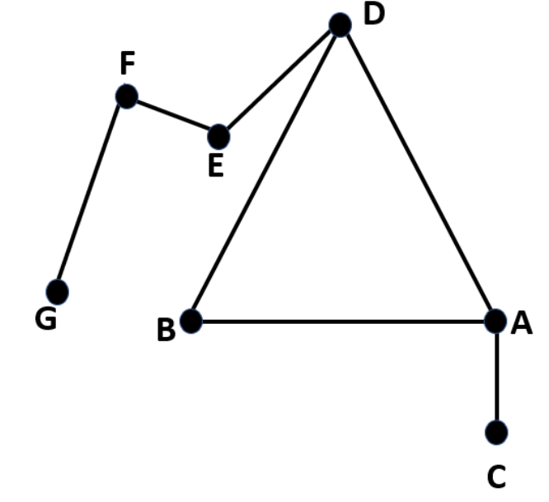

( ) Esta é uma rede direta com 5 nós e 7 links

( ) Esta é uma rede indireta com 6 nós e 7 links

( ) Esta é uma rede direta com 7 nós e 7 links

**(X) Esta é uma rede indireta com 7 nós e 7 links**

Q2) Sobre a rede em questão, quais são os pontos com maiores betweenness, em ordem decrescente?

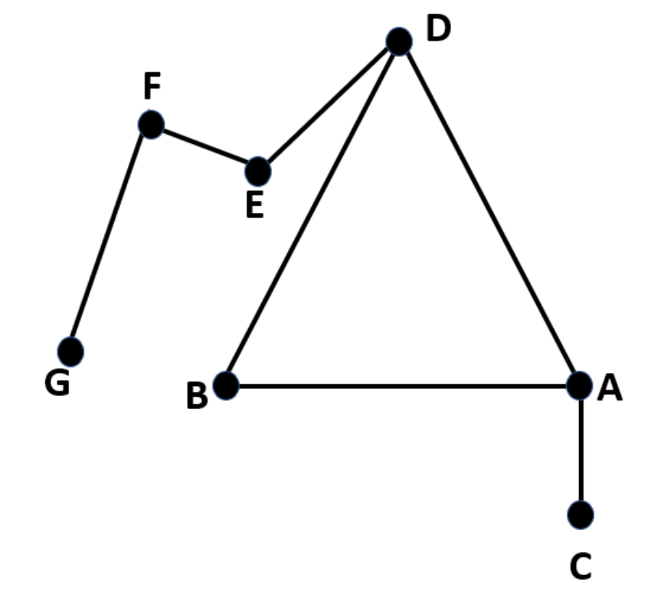

( ) G, C, B

( ) A, D, E

( ) G, C, F

**(X) D, E, F**

Q3) Sobre a rede em questão, qual o degree ponderado do nó G?



( ) 4

( ) 3

**(X) 1**

( )2

Q4) Sobre a rede em questão, qual nó mais aparece no meio do caminho dos menores caminhos possíveis?



( ) E

( ) B

**(X) D**

( ) A

Q5) Sobre a rede em questão, qual o degree do nó C?



**(X) 1**

( ) 5

( ) 2

( ) 4

Q6) Assinale a única opção CORRETA

( ) SNA é uma análise específica para entender comportamentos de vendas

( ) SNA é recomendado para qualquer tipo de base de dados, não existe a necessidade nem de existir link

**(X) SNA é a análise dos relacionamentos entre entidades**

( ) SNA é a técnica que estuda relacionamentos a partir das características físicas das entidades

Q7) A base de dados mínima para que o SNA seja realizado é:

( ) Tabela de Links, com Origem, Destino e peso dos links.

( ) Tabela de nós, com o ID do nó e Tabela de Links com Origem, Destino e peso dos links.

( ) Tabela de nós, com o ID do nó e apenas isso.

**(X) Tabela de Links, com Origem, Destino e apenas isso.**

Q8) Sobre a rede em questão, qual é o degree de A, do B e do C, nessa ordem?



( ) 4, 3, 1

( ) 1, 2, 3

**(X) 3, 2, 1**

( ) 1, 2, 5

**Q9) Cancelada**

**Q10) Cancelada**

**Prova 57.2) Avaliação de Social Network Analysis I  
Data: 23/08/2022**

Q1) Quais são as medidas de centralidade das entidades que são mais conhecidas e exploradas?

**(X) Closeness e Betweenness**

( ) Clustering Coefficient e Vizinho mais próximo

( ) Vizinho mais próximo e Vizinho mais longe

( ) Raio e Diâmetro

Q2) Sobre a rede em questão, qual a excentricidade dos nós A, C e G respectivamente?



( ) 3; 2; 4

( ) 5; 4; 5

( ) 4; 2; 3

**(X) 4; 5; 5**

Q5) O comprimento médio do caminho da rede a seguir é:



( ) A média de passos que o nó A dá para chegar ao nó B é 2,28

( ) A média de passos que um nó dá para sair de um lugar e chegar a qualquer outro na rede é 3,28

**(X) A média de passos que um nó dá para sair de um lugar e chegar a qualquer outro nó na rede é 2,28**

( ) A média de passos que o nó A dá para chegar a qualquer outro nó na rede é 2,28

**Prova 58) Avaliação de Social Network Analysis II  
Data: 30/08/2022**

Q1) No contexto de SNA, o que é **Degree out**?

( ) É o número de conexões que determinado ponto recebe (sai de algum nó e chega nele).

( ) É o número de conexões que determinado ponto possui, levando em conta o peso do relacionamento.

( ) É a densidade da rede com a qual o determinado nó se conecta.

**(X) É o número de conexões que determinado nó faz (sai dele e chega em algum nó).**

Q2) Considere as seguintes métricas relacionadas a SNA:

1. Excentricidade
2. Closeness
3. Clustering Coefficient
4. Diâmetro da Rede

Assinale a alternativa correta a respeito das métricas I, II, III e IV.

( ) Todas correspondem a métricas da rede.

**(X) I, II e III correspondem a métricas de cada nó.**

( ) Todas correspondem a métricas dos nós.

( ) I, II e IV correspondem a métricas da rede.

Q3) Considerando o contexto de comunidades em SNA, assinale a única opção **VERDADEIRA**.

**(X) Um nó pode ter conexões com indivíduos de outras comunidades**

( ) Comunidades são grupos de nós que não têm conexão alguma

( ) Um nó sem nenhuma conexão sempre pertencerá à comunidade de maior tamanho

( ) Comunidades são grupos de nós que se conectam fortemente entre si e que não se conectam com nenhum outro indivíduo

Q4) No contexto de SNA, o que é **Degree Ponderado**?

( ) É a densidade da rede com a qual o determinado nó se conecta.

( ) É o número de conexões que determinado ponto faz (sai dele e chega em algum nó).

**(X) É o número de conexões que determinado ponto possui, levando em conta o peso do relacionamento.**

( ) É o número de conexões que determinado ponto recebe (sai de algum nó e chega nele).

Q5) No contexto de SNA, assinale a alternativa que melhor define o conceito de **comunidades**.

**(X) São grupos de nós que se conectam fortemente entre si e que podem se conectar com nós de outras comunidades**

( ) São grupos de nós que não têm conexão alguma

( ) São grupo de nós que têm semelhanças entre si

( ) São grupos de nós que se conectam fortemente entre si e que não se conectam com nenhum outro indivíduo

Q6) No contexto de SNA, o que é o **raio** de uma rede?

( ) É o máximo de passos que se daria, na rede em questão, para sair de um ponto e chegar em qualquer outro ponto na rede.

( ) É a maior quantidade de passos que um determinado individuo percorre para chegar em qualquer outro, a partir dos menores caminhos.

**(X) É o mínimo de passos que se daria, na rede em questão, para sair de um ponto e chegar em qualquer outro ponto na rede.**

( ) É o nó que faz ponte entre dois mundos. Ou seja, se ele some, dois universos deixam de se conectar.

Q7) No contexto de SNA, o que é **Degree in**?

( ) É o número de conexões que determinado ponto possui, levando em conta o peso do relacionamento.

( ) É a densidade da rede com a qual o determinado nó se conecta.

( ) É o número de conexões que determinado nó faz (sai dele e chega em algum nó).

**(X) É o número de conexões que determinado nó recebe (sai de algum nó e chega nele).**

Q8) No contexto de SNA, o que significa a métrica **Closeness**?

( ) É a densidade da rede com a qual determinado nó se conecta.

( ) É o nó que faz ponte entre dois mundos. Ou seja, se ele some, dois universos deixam de se conectar.

( ) É o número de vezes que determinado nó aparece no meio do caminho mais curto entre dois outros nós.

**(X) É a média de passos que determinado nó percorre para chegar em qualquer outro nó da Rede, considerando os menores caminhos.**

Q9) No contexto de SNA, o que significa **Betweenness**?

( ) É a densidade da rede com a qual determinado nó se conecta.

( ) É o nó que faz ponte entre dois mundos. Ou seja, se ele some, dois universos deixam de se conectar.

**(X) É o número de vezes que determinado nó aparece no meio do caminho mais curto entre dois outros nós.**

( ) É a média de passos que determinado nó percorre para chegar em qualquer outro nó da Rede.

Q10) O que é a **densidade do grafo** em uma rede?

( ) É o mínimo de passos que se daria, na rede em questão, para sair de um ponto e chegar em qualquer outro ponto na rede.

( ) É a maior quantidade de passos que um determinado individuo dá para chegar em qualquer outro, a partir dos menores caminhos.

**(X) É a medida que determina o percentual de conexões que existem dentre todas as que poderiam existir em uma rede.**

( ) É o máximo de passos que se daria, na rede em questão, para sair de um ponto e chegar em qualquer outro ponto na rede.

**Prova 60) Avaliação de Social Network Analysis III  
Data: 06/09/2022**

Q1) Considerando que a figura a seguir seja referente a computadores de uma rede interna de uma empresa, qual é o computador que, se apagado, impacta fortemente na transmissão de arquivos?

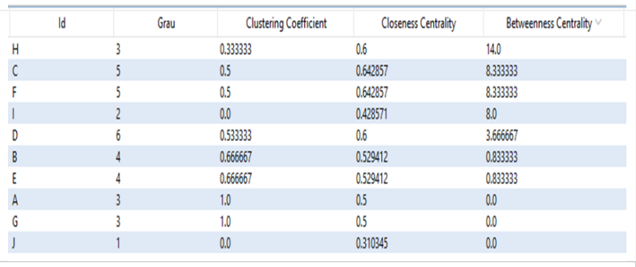

( ) G

( ) J

**(X) H**

( ) A

Q2) Você está trabalhando com uma determinada rede e descobre que o raio dela é 4, o diâmetro é 8, o comprimento médio do caminho é 2,4 e a densidade é 0,04. Nesse contexto, qual alternativa é **INCORRETA**?

( ) Esta rede é pouca densa, ou seja, tem apenas 4% dos relacionamentos que poderiam existir

**(X) Está é uma rede em que não conseguiremos encontrar muitos nós com destaque, porque com essa densidade isso se torna uma consequência**

( ) Para sair de um ponto e chegar a outro, nessa rede, leva-se em média 2,4 passos

( ) A maior quantidade de passos que um indivíduo pode dar para chegar em qualquer outro na rede é 8

**Q3) Cancelada**

Q4) Sobre comunidades, podemos afirmar que:

( ) Uma comunidade se forma por entidades parecidas entre si

( ) Uma comunidade não se conecta com outra comunidade, pois são indivíduos muito diferentes entre si

**(X) Uma comunidade é formada por indivíduos que se conectam intensamente entre si, mas que podem se conectar entre comunidades**

( ) Uma entidade que pertence a uma comunidade não pode se conectar com indivíduos de outras comunidades

Q5) Qual alternativa é a única correta?

( ) Clustering coeficiente é o mínimo de passos que se daria, na rede em questão, para sair de um ponto e chegar em qualquer outro ponto na rede.

**(X) Raio é o mínimo de passos que se daria, na rede em questão, para sair de um ponto e chegar em qualquer outro ponto na rede.**

( ) Closeness é o número de conexões que determinado ponto possui.

( ) Diâmetro da rede é o nó que faz ponte entre dois mundos. Ou seja, se ele some, dois universos deixam de se conectar.

Q6) Assinale a alternativa que apresenta a resposta e a justificativa corretas para a seguinte pergunta:

**O Degree pode mudar quando calculado para a rede toda ou por comunidade?**

**(X) Muda, pois o indivíduo de uma comunidade pode se relacionar com indivíduos de outras comunidades, sem restrição, logo seu número de links pode mudar**

( ) Muda, pois um nó de uma comunidade não se comunica com entidades de outra comunidade. Portanto, este valor pode ser diferente ao ser calculado dessa forma

( ) Não muda, pois são coisas independentes

( ) Não muda, pois um nó de uma comunidade não se comunica com entidades de outra comunidade

Q7) Ao analisar o resultado da figura a seguir e assumindo que se trata de uma rede de colegas de trabalho, quem se torna mais importante com relação à qualidade e quantidade de relacionamentos na rede?

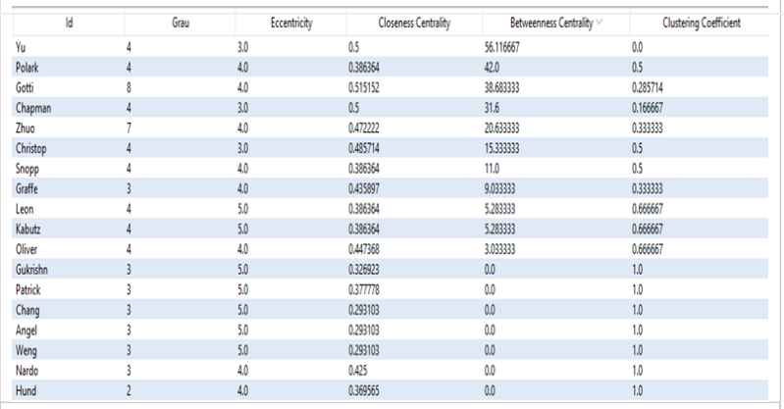

**(X) Yu, Polark e Gotti**

( ) Hund, Weng e Nardo

( ) Gukrishm

( ) Angel

Q8) Quais são os tipos de redes?

**(X) Direta e indireta**

( ) Direta e dixit

( ) Esquerda e direita

( ) Vai e volta

Q9) Considerando que os dados da figura a seguir sejam referentes a computadores de uma rede interna de uma empresa, qual seria o computador que, se fosse apagado, não impactaria na rede?



( ) C

( ) H

( ) F

**(X) A**

Q10) Qual a única alternativa verdadeira?

( ) Betweenness é o número de conexões que determinado nó possui, levando em conta o peso do relacionamento.

( ) Ponto de articulação é o número de conexões que determinado nó faz (sai dele e chega em algum nó).

**(X) Excentricidade é a maior quantidade de passos que um determinado individuo dá para chegar em qualquer outro, a partir dos menores caminhos**

( ) Degree Ponderado é o número de vezes que determinado nó aparece no meio do caminho mais curto entre dois outros nós.

**Prova 61) Avaliação de Tecnologia da Informação (TI) e Inovação Tecnológica  
Data: 13/09/2022**

Q1) Empresas inovadoras possuem competências estratégicas e organizacionais. Assinale a alternativa que **NÃO** apresenta um exemplo de competência organizacional:

( ) Disposição e capacidade de gerenciamento de riscos

**(X) Capacidade de identificar tendências de mercado**

( ) Investimento em recursos humanos

( ) Capacidade de envolver toda a empresa no processo de mudança

Q2) Na etapa de **sabedoria** do ciclo da gestão do conhecimento, estão inclusas as seguintes características:

**(X) Otimização do negócio, assimilação de competências e tomadas de decisões de negócio**

( ) Assimilação de competências, obtenção de vantagem competitiva e interpretação dos dados

( ) Tomada de decisões de negócio, dashboards e interpretação dos dados

( ) Otimização do negócio, KPI, dashboards e aplicação de padrões

Q3) Sobre o processo de **inovação**, assinale a alternativa correta:

**(X) Refere-se à implementação e melhorias significativas de produtos/serviços/processos.**

( ) Um novo método de marketing ou um novo modelo organizacional não podem ser considerados inovadores, já que não são produtos comercializáveis.

( ) Consiste apenas em melhorar produtos/serviços/processos já existentes.

( ) Refere-se apenas à implementação de novos produtos/serviços/processos e não abrange melhorias significativas em produtos/serviços/processos já existentes.

Q4) O uso eficiente da tecnologia permite que as empresas consigam:

1. Solucionar problemas e melhorar o processo de tomada de decisões
2. Ter melhor controle dos processos e melhorar o fluxo de informações
3. Reduzir os lucros e aumentar os custos de manutenção

Em relação às afirmações acima, assinale a alternativa correta:

( ) Apenas I e III são verdadeiras

( ) Apenas II e III são verdadeiras

**(X) Apenas I e II são verdadeiras**

( ) I e II são falsas

Q5) Considere as assertivas a seguir:

1. Relacionamento com Clientes
2. Empoderamento dos Funcionários
3. Otimização de operações
4. Transformar produtos e serviços

Assinale a alternativa que apresenta as assertivas que apresentam **Pontos críticos para Transformação Digital**:

( ) Apenas I, II e III

**(X) I, II, III e IV**

( ) Apenas II, III e IV

( ) Apenas I e II

Q6) Sobre o TOE (Technology Organization Environment Framework), afirma-se que:

1. É uma Teoria usada para explicar o contexto de uma organização na tomada de decisão;
2. O fator de tecnologia do TOE trata da avaliação de tecnologias disponíveis na empresa;
3. O fator ambiental do TOE compreende a influência de características gerais e rede social interna em relação ao comportamento da organização para adoção de tecnologias;

Em relação às afirmações acima, assinale a alternativa correta:

( ) I e II são falsas

**(X) Apenas I e II são verdadeiras**

( ) Apenas I e III são verdadeiras

( ) Apenas II e III são verdadeiras

Q7) Empresas inovadoras possuem competências estratégicas e organizacionais. Assinale a alternativa que **NÃO** se enquadra como uma competência estratégica:

( ) Capacidade de reunir, processar e assimilar informações

( ) Visão de longo prazo

**(X) Investimento em recursos humanos**

( ) Capacidade de identificar tendências de mercado

Q8) O **Ciclo da Gestão do Conhecimento** é composto, cronologicamente, por:

( ) Dados, conhecimento, informação e sabedoria

( ) Conhecimento, dados, sabedoria e informação

( ) Conhecimento, dados, informação e sabedoria

**(X) Dados, informação, conhecimento e sabedoria**

Q9) Assinale a alternativa que preenche corretamente a lacuna a seguir:

"O TOE (Technology Organization Environment Framework) é composto pelos elementos tecnológico, _________ e ambiental."

( ) Comercial

( ) Fiscal

**(X) Organizacional**

( ) Gerencial

Q10) Considere a seguinte afirmativa sobre Planejamento Estratégico de TI (PETI):

“É um processo _______________ e interativo que procura estruturar estratégica, _____________ e operacionalmente os sistemas de informação e a infraestrutura de TI necessários para o atendimento das decisões, ações e respectivos processos da organização.”

Assinale a alternativa que preenche a primeira e segunda lacunas respectivamente:

( ) hierárquico; tática

( ) estático; gerencial

( ) dinâmico; gerencial

**(X) dinâmico; tática**

Q11) conhecimento do ciclo da gestão do conhecimento, estão inclusas as seguintes

características:

( ) Otimização do negócio, assimilação de competências e tomadas de decisões de negócio

**(X) Aplicação de padrões, compreensão de causas**

( ) Otimização do negócio, KPI, dashboards e aplicação de padrões

( ) Tomada de decisões de negócio, dashboards e interpretação dos dados

Q12) Assinale a etapa que apresenta os maiores níveis de valor e maturidade no Ciclo da Gestão do Conhecimento:

( ) Conhecimento

( ) Informação

( ) Dados

**(X) Sabedoria**

Q13) Escolha a resposta que melhor define a Tecnologia da Informação:

**(X) Conjunto de atividades e soluções providas por recursos de computação que visam a**

produção, o armazenamento, a transmissão, o acesso, a segurança e o uso das informações.

( ) Compartilhamento de fotos e vídeos pessoais com outras pessoas.

( ) Conhecimento e compreensão dos componentes de hardware do computador.

( ) Atividades de reparo e manutenção de máquinas.

**Prova 62) Avaliação de Análise da Conjuntura Econômica em Cenários de Tecnologias Disruptivas I  
Data: 20/09/2022**

Q1) A equação PIB = C + I + G + (Ex. – Im.), apresentada em aula, corresponde:

**(X) à operacionalização do conceito de PIB pela ótica do dispêndio ou demanda.**

( ) à operacionalização do conceito de PIB pela ótica da oferta.

( ) à operacionalização do conceito de PIB pela ótica da produção.

( ) à operacionalização do conceito de PIB pela ótica dos setores econômicos.

Q2) No Brasil, a taxa de desemprego oficial é medida por qual índice?

( ) PED-DIEESE.

( ) Taxa de Desocupação-IPEA.

**(X) PNAD-IBGE.**

( ) Taxa de Demissão-Ministério do Trabalho.

Q3) Qual é o impacto esperado de uma redução da alíquota dos impostos que incidem sobre renda e propriedade para o nível de atividade econômica de um país?

( ) Redução da renda disponível para o consumo.

( ) Redução na demanda por investimentos.

**(X) Aumento do poder de compra da população.**

( ) Aumento dos gastos do governo.

Q4) Entre os objetivos econômicos primários de qualquer país ou região, pode-se citar:

**(X) A manutenção da estabilidade de preços e a geração de emprego em níveis satisfatórios.**

( ) O crescimento do PIB independentemente dos efeitos no nível de preços da economia.

( ) O alcance do pleno emprego no mercado de trabalho independentemente dos efeitos sobre a estabilidade de preços.

( ) O crescimento do PIB sempre em correspondência com o crescimento vegetativo da população.

Q5) Sobre o horizonte de análise nos tipos de abordagens econômicas, considere as afirmações e escolha a alternativa correta:

1. A análise conjuntural refere-se ao passado recente, momento corrente e períodos futuros de curto/médio prazo.
2. A análise estrutural refere-se ao longo prazo.

( ) Apenas I está correta,

( ) I e II estão incorretas.

**(X) I e II estão corretas.**

( ) Apenas II está correta,

Q6) Marque a opção que apresenta a correspondência adequada entre o índice de preço ao consumidor e sua principal função na economia brasileira.

( ) ICV-DIEESE, utilizado pelo Governo e Bacen para monitorar a meta de inflação.

( ) IPC-FIPE, utilizado pelo Governo e Bacen para monitorar a meta de inflação.

**(X) IGPM-FGV, utilizado como indexador de contratos entre agentes econômicos.**

( ) IPCA-IBGE, utilizado como indexador de contratos entre agentes econômicos.

Q7) A Taxa de Desemprego de um país é definida como sendo a relação entre:

**(X) O número de desempregados e a população economicamente ativa do país.**

( ) O número de pessoas que estão procurando emprego e a população total do país.

( ) O número de desempregados e a população em idade ativa do país.

( ) O número de desempregados e a população total do país.

Q8) Assinale a alternativa que apresenta os componentes do Produto Interno Bruto (PIB):

( ) Consumo, Demanda, Gastos do Governo e Balança de serviços.

( ) Consumo, Inflação e Conjuntura Econômica.

( ) Taxa de desemprego, Consumo e Gastos Públicos.

**(X) Consumo, Investimento, Gastos do Governo e Balança Comercial.**

Q9) Uma análise de conjuntura macroeconômica é caracterizada pela:

**(X) Análise dos agregados econômicos de um país ou região, como a inflação e o Produto Interno Bruto (PIB).**

( ) Análise de novos entrantes e probabilidade de produtos substitutos.

( ) Análise da estrutura de mercado e de seu ambiente competitivo.

( ) Análise do comportamento do consumidor em um setor específico.

Q10) O Desenvolvimento sustentável de um país é a combinação de três fatores importantes. Assinale a alternativa que **NÃO** apresenta um desses fatores:

**(X) Política cambial.**

( ) Equidade social.

( ) Eficiência econômica.

( ) Conservação ambiental.

**Prova 63) Avaliação de Análise da Conjuntura Econômica em Cenários de Tecnologias Disruptivas II  
Data: 27/09/2022**

Q1) Entre os instrumentos de política monetária, assinale a alternativa que corresponde a operações de compra e venda de títulos no mercado secundário (papéis emitidos anteriormente pelo governo já em circulação):

( ) O regime cambial flutuante.

( ) A meta de superávit primário.

**(X) A operação de open Market.**

( ) O controle de preços dos bens não-administrados pelo governo.

Q2) O orçamento do governo de um pequeno país apresenta os seguintes valores: as receitas totalizam R$ 220 bilhões/ano, as despesas (exceto pagamento de juros) totalizam R$ 195 bilhões/ano e as despesas com juros da dívida pública totalizam R$ 45 bilhões/ano. Pode-se afirmar que este país tem um resultado primário e um resultado nominal que são, respectivamente:

( ) Um déficit primário e um déficit nominal.

( ) Um déficit primário e um superávit nominal.

**(X) Um superávit primário e um déficit nominal.**

( ) Um superávit primário e um superávit nominal.

Q3) O principal problema monetário na economia consiste:

( ) No equilíbrio entre receitas e despesas

( ) No aumento do salário mínimo

( ) Na impressão de papel moeda

**(X) Na conciliação do crescimento econômico com a estabilização de preços**

Q4) Em um sistema tributário progressivo, pode-se afirmar que:

( ) Verifica-se a predominância de subsídios para micro e pequenas empresas.

( ) Verifica-se a predominância de impostos indiretos.

( ) Proporcionalmente, quem ganha menos paga mais.

**(X) Proporcionalmente, quem ganha mais paga mais.**

Q5) No Brasil, a taxa de juros básica da economia é denominada:

( ) PIB

( ) IGPM

**(X) SELIC**

( ) IPCA

Q6) O Saldo do Balanço de Pagamentos de uma economia baseia-se em:

( ) Saldo de Serviços não-Fatores + Saldo de Capital de Curto Prazo.

( ) Saldo de Transações Correntes + Saldo da Balança Comercial.

( ) Saldo da Balança Comercial + Saldo de Serviços Fatores.

**(X) Saldo da Conta Corrente + Saldo da Conta Capital e Financeira.**

Q7) É função do Banco Central na economia brasileira contemporânea:

**(X) Definir a taxa de juros básica da economia.**

( ) Financiar o déficit público.

( ) Determinar a meta de inflação.

( ) Indicar os setores e negócios para o investimento público.

Q8) **NÃO** constitui uma política econômica conjuntural:

( ) A Política Monetária

**(X) A Política Industrial**

( ) A Política Cambial

( ) A Política Fiscal

Q9) A diminuição da taxa básica de juros, no que se refere à política fiscal, contribui para:

( ) Não interfere na política fiscal, pois tal taxa relaciona-se com a política monetária.

( ) O aumento do financiamento da dívida pública.

**(X) A diminuição dos recursos necessários para rolar a dívida pública.**

( ) A diminuição da arrecadação do governo federal.

Q10) Quando as receitas governamentais são superiores às despesas públicas, sem considerar o pagamento de juros da dívida pública, temos um:

( ) Déficit nominal

( ) Superávit nominal

**(X) Superávit primário**

( ) Déficit primário

**Prova 64) Avaliação de Tópicos Especiais - Liderança em Data Science  
Data: 04/10/2022**

Q1) Qual das alternativas **MENOS** se adequa ao trabalho da liderança em uma organização?

( ) A liderança diz respeito ao gerenciamento da mudança

**(X) Líderes efetivos não devem lidar com as mudanças organizacionais**

( ) Os líderes estabelecem direções por meio do desenvolvimento de uma visão de futuro; depois engajam as pessoas, comunicando-lhes essa visão e inspirando-as a superar os obstáculos

( ) Liderança pode ser definida como a capacidade de influenciar um conjunto de pessoas para alcançar metas e objetivos

Q2) Com relação à avaliação do nível de energia, é **CORRETO** afirmar que:

**(X) Tanto o gerenciamento de energia quanto o gerenciamento do tempo são importantes**

( ) É impossível gerenciar tempo e energia simultaneamente

( ) Gestão do tempo continua sendo o único fator de gestão pessoal

( ) A gestão de energia substitui a gestão do tempo em todos os aspectos profissionais

Q3) No que tange à prática dos conceitos de liderança, é **CORRETO** afirmar que:

( ) A liderança pode ser encarada como uma ciência exata, tendo em vista a existência de pesquisas que ajudam a entender traços genéticos e comportamentais

**(X) Os executivos devem desempenhar seus estilos de liderança, usando o que é certo no tempo certo**

( ) É impossível que um líder obtenha uma fotografia clara para liderar eficazmente

( ) Tendo em vista que o ambiente de negócios é imutável, os líderes devem responder em quantidade, em detrimento da qualidade

Q4) Qual das alternativas a seguir está mais adequada à definição do termo "liderança"?

( ) Os líderes estabelecem direções por meio do desenvolvimento de uma visão de futuro; depois engajam as pessoas, comunicando-lhes essa visão e inspirando-as a superar os obstáculos

**(X) Todas as alternativas anteriores são verdadeiras e apresentam uma definição correta para o termo Liderança**

( ) Liderança é a capacidade de influenciar um conjunto de pessoas para alcançar metas e objetivos

( ) Liderar diz respeito ao gerenciamento da mudança

Q5) Qual, dentre as alternativas a seguir, apresenta todos os Cinco Grandes (Big Five) Fatores de Personalidade?

**(X) Extroversão; Amabilidade; Conscienciosidade; Estabilidade Emocional; Abertura a Experiências**

( ) Extroversão; Capacidade Analítica; Raciocínio lógico; Neuroticismos; Abertura a Experiências

( ) Extroversão; Neuroticismo; Conscienciosidade; Instabilidade Emocional; Atingimento de metas

( ) Introversão; Neuroticismo; Julgamento; Estabilidade Emocional; Capacidade Analítica

Q6) Selecione a alternativa mais adequada para que os gestores reduzam as chances de falhas em suas organizações:

( ) Definição de metas certas para sua organização

( ) Definição dos problemas de forma correta

( ) Elaboração de bons planos de ação, cuidando de sua execução, de forma completa e em tempo

**(X) Todas as anteriores podem contribuir para a redução das chances de falhas**

Q7) Considerando os Traços de personalidade, selecione a alternativa **CORRETA**:

( ) Não dizem muito sobre pessoas

**(X) São características duradouras que podem descrever o comportamento de uma pessoa**

( ) São características e comportamentos que mudam de acordo com situações diferentes

( ) São baseados na teoria psicodinâmica

Q8) Uma pessoa que apresenta de forma muito bem definida características de criatividade, curiosidade, sensibilidade artística, independência e imaginação, então podemos afirmar que essa pessoa possui qual dos fatores a seguir?

**(X) Abertura a novas Experiências**

( ) Extroversão

( ) Estabilidade Emocional

( ) Neuroticismo

Q9) Qual modelo de avaliação de traços de personalidade apresenta validações de sua teoria e permite sustentar a ideia de que os traços são fortes preditores de liderança?

( ) Auto Avaliação Psicológica e Comportamental (AAPC)

( ) Exame nacional de perfil comportamental do IBC (Instituto Brasileiro de Coaching)

**(X) Modelo Big Five de Personalidade (Modelo dos Cinco Grande Fatores de personalidade)**

( ) Todas são verdadeiras

Q10) Dentre as teorias de liderança destacadas a seguir, qual está mais diretamente relacionada à busca de qualidades, características pessoais e traços de personalidade?

**(X) Teoria dos Traços**

( ) Liderança Transacional

( ) Teorias Contingenciais

( ) Teorias Comportamentais

**Prova 65) Avaliação de Legislação no Ambiente Digital (LGPD)  
Data: 11/10/2022**

Q1) Sobre as diferenças entre as conceituações de dados e informações, leia as afirmativas abaixo e assinale a alternativa CORRETA:

1. Dados se referem ao registro do atributo de um ente, objeto ou fenômeno. Objetivo e, por si só, sem significado.
2. Ao adicionar aos dados o contexto e alguma relação, podemos obter significado e gerar informação.

( ) Apenas a afirmativa II está correta.

**(X) Ambas as afirmativas estão corretas.**

( ) Ambas as afirmativas estão incorretas.

( ) Apenas a afirmativa I está correta.

Q2) Assinale a alternativa CORRETA que indica o nome dado ao ramo do direito que rege as relações em ambientes virtuais:

( ) Direito analógico.

( ) Direito penal.

**(X) Direito digital.**

( ) Direito legal.

Q3) Um dos princípios da Privacy by Design de Ann Cavoukian é o do **respeito pelo usuário**. São medidas técnicas e organizacionais para esse princípio os itens elencados abaixo, EXCETO:

**(X) Informar aos usuários, através de termos de compromisso, a coleta dos seus dados sensíveis. Essa autorização permite a violação da LGPD.**

( ) Criar painéis de controle de privacidade para o usuário gerenciar o uso dos seus dados de forma granular.

( ) Desenvolver aplicações, produtos e serviços privacy-friendly.

( ) Equilibrar os interesses legítimos da organização com o objetivo máximo de garantir a privacidade do usuário.

Q4) A **proteção de dados** é um meio de se garantir a efetividade do exercício do direito humano à:

( ) Liberdade.

( ) Igualdade.

**(X) Privacidade.**

( ) Expressão.

Q5) Um dos princípios da Privacy by Design de Ann Cavoukian é o da **funcionalidade total**. Sobre esse assunto aplicado no ambiente empresarial, leia as afirmativas abaixo:

1. A empresa deve sempre partir do pressuposto que interesses diferentes e legítimos podem coexistir: o da organização e o dos titulares de dados.
2. Se as soluções propostas ameaçam a privacidade, a empresa deve buscar novas soluções e alternativas para atingir a funcionalidade total e os objetivos pretendidos.

Está correto o que se afirma em:

( ) II, somente.

( ) I, somente.

**(X) I e II.**

( ) Nenhuma das alternativas.

Q6) Sobre os principais atores envolvidos em questões da LGPD, leia as afirmativas a seguir e aponte a alternativa CORRETA:

1. O controlador é uma pessoa natural ou jurídica, de direito público ou privado, a quem competem as decisões referentes ao tratamento de dados pessoais.
2. O operador é uma pessoa natural ou jurídica, de direito público ou privado, que realiza o tratamento de dados pessoais em nome do controlador.

( ) Apenas a afirmativa I está correta.

**(X) Ambas as afirmativas estão corretas.**

( ) Apenas a afirmativa II está correta.

( ) Ambas as afirmativas estão incorretas.

Q7) Assinale verdadeiro (V) se o item indica um princípio da Privacy by Design de Ann Cavoukian e falso (F) caso contrário. Em seguida, marque a sequência CORRETA:

( ) Uma empresa deve ser proativa e não reativa. Preventiva e não corretiva.

( ) Deve existir respeito pela privacidade do usuário.

( ) A privacidade deve ser adotada por padrão (by default).

( ) F, F, V.

**(X) V,V,V**

( ) V, F, V

( ) F, V, F

Q8) Sobre as características do **direito digital**, leia os itens abaixo:

1. É marcado pela celeridade e pelo dinamismo.
2. Tem a sua base legal na prática costumeira.
3. Em muitas situações é autorregulado, com, relativamente, poucas leis.

Está CORRETO o que se afirma em:

( ) I e III, somente.

( ) II e III, somente.

**(X) I, II e III.**

( ) II, somente.

Q9) Assinale a alternativa CORRETA que indica o nome dado ao conjunto de cidadãos ligados e dependentes das tecnologias da comunicação e informação, em uma sociedade de serviços e não de bens.

**(X) Sociedade digital.**

( ) Sociedade analógica.

( ) Sociedade autorregulada.

( ) Nenhuma das alternativas.

Q10) Um dos princípios da Privacy by Design de Ann Cavoukian é o da segurança de ponta-a-ponta. A segurança de ponta-a-ponta (segurança da informação) pode ser identificada em três grandes pilares, a saber:

**(X) Confidencialidade, integridade e disponibilidade.**

( ) Segurança, integridade e privacidade.

( ) Nenhuma das alternativas.

( ) Informação, responsabilidade e privacidade.

Q11) Assinale a alternativa CORRETA que indica o nome do instrumento legal no Brasil que dispõe sobre o tratamento de dados pessoais, inclusive nos meios digitais, por pessoa natural ou por pessoa jurídica de direito público ou privado, com o objetivo de proteger os direitos fundamentais de liberdade e de privacidade e o livre desenvolvimento da personalidade da pessoa natural:

**(X) Lei Geral de Proteção de Dados (LGPD) - 2018.**

( ) Constituição Federal (1988).

( ) Nenhuma das alternativas.

( ) Lei de Acesso à Informação (2011).

Q12) O artigo 5o da LGPD (2018) é um dos mais importantes para o entendimento dessa Lei. Sobre

os diferentes conceitos de dados presentes nesse artigo, leia as afirmativas abaixo:

I. Dado pessoal é a informação relacionada a pessoa natural identificada ou identificável.

II. Dado pessoal sensível é o dado pessoal sobre origem racial ou étnica, convicção religiosa,

opinião política, filiação a sindicato ou a organização de caráter religioso, filosófico ou político,

dado referente à saúde ou à vida sexual, dado genético ou biométrico, quando vinculado a

uma pessoa natural.

III. Dado anonimizado é o dado relativo a titular que não possa ser identificado, considerando a

utilização de meios técnicos razoáveis e disponíveis na ocasião de seu tratamento.

Está CORRETO o que se afirma em:

( ) II, somente.

( ) I e III, somente.

**(X) I, II e III.**

( ) II e III, somente.

Q13) Assinale verdadeiro (V) se o item indica um princípio da Privacy by Design de Ann Cavoukian e falso (F) caso contrário. Em seguida, marque a sequência CORRETA:

( ) Uma empresa deve ser proativa e não reativa. Preventiva e não corretiva.

( ) Deve existir respeito pela privacidade do usuário.

( ) A privacidade deve ser adotada por padrão (by default).

**(X) V, V, V.**

( ) F, F, V.

( ) V, F, V.

( ) F, V, F.

**Prova 66) Avaliação de Analytics e Gestão de Riscos I  
Data: 18/10/2022**

Q1) Na figura a seguir, estão representadas cinco curvas (I a V) desenhadas a partir do cálculo do risco de uma carteira composta por dois ativos A e B, a partir de possíveis valores da correlação entre esses ativos. A figura que representa a curva com menor possibilidade de diversificação é:

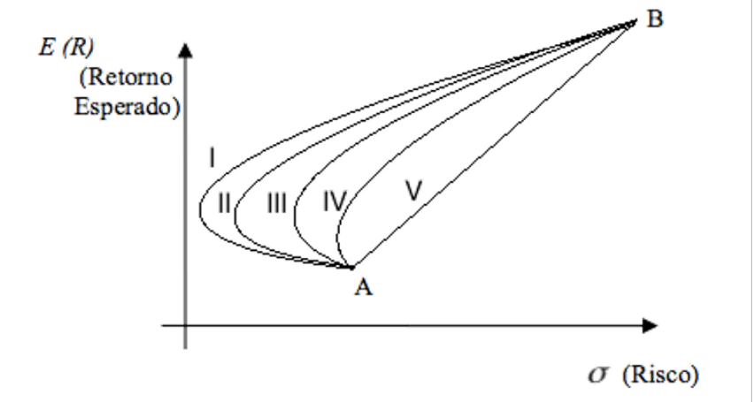

( ) II

( ) I

**(X) V**

( ) III

Q2) No contexto de risco de crédito, assinale a alternativa **CORRETA** sobre provisão e capital:

**(X) A provisão suporta as perdas esperadas, enquanto o capital suporta as perdas não esperadas.**

( ) Provisão e capital suportam as perdas esperadas.

( ) Provisão e capital suportam as perdas não esperadas.

( ) O capital suporta as perdas esperadas, enquanto a provisão suporta as perdas não esperadas.

Q3) Assinale o elemento estatístico capaz de fornecer diversificação a uma carteira de ativos:

( ) desvio padrão

( ) média aritmética

( ) variância

**(X) correlação**

Q4) A seguir são dados os retornos de três ativos em uma semana de negociação no mercado. Pode-se dizer que, de acordo com o método de avaliação de riscos pelo desvio padrão:

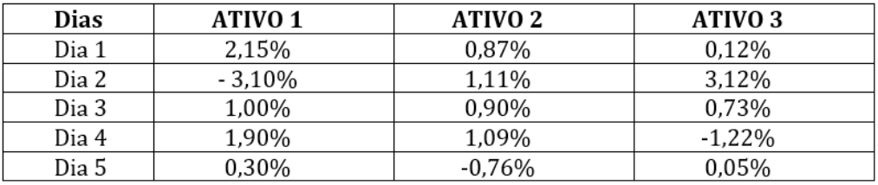

( ) Risco Ativo 2 > Risco Ativo 1 > Risco Ativo 3

( ) Risco Ativo 1 > Risco Ativo 2 > Risco Ativo 3

**(X) Risco Ativo 1 > Risco Ativo 3 > Risco Ativo 2**

( ) Risco Ativo 3 > Risco Ativo 2 > Risco Ativo 1

Q5) Considere as seguintes afirmações:

1. A redução do risco de um portfólio somente se processa mediante uma diminuição do retorno esperado, verificando-se uma correlação positiva entre risco e retorno;
2. A diversificação do risco de uma carteira ocorre sempre que o índice de correlação dos ativos for superior a -1,0 sendo maior a redução quanto mais positivamente correlacionados estiverem os ativos;
3. A seleção de carteiras procura identificar a melhor combinação possível de ativos, obedecendo as preferências do investidor com relação ao risco e retorno esperados.

( ) Somente as afirmações I e III são verdadeiras.

( ) Somente as afirmações I e II são verdadeiras.

**(X) Somente a afirmação III é verdadeira.**

( ) Somente as afirmações II e III são verdadeiras.

Q6) O desvio padrão dos retornos contínuos de um ativo é conhecido como:

( ) Desvio médio

( ) Risco

**(X) Volatilidade**

( ) Retorno médio

Q7) O desvio padrão dos retornos discretos de um ativo é conhecido como:

( ) Volatilidade

( ) Retorno médio

( ) Desvio médio

**(X) Risco**

Q8) O retorno médio esperado de um ativo a partir dos retornos de uma série de preços pode ser calculado com a seguinte técnica estatística:

**(X) Média aritmética**

( ) Variância

( ) Desvio Padrão

( ) Moda

Q9) Considere o gráfico a seguir, que apresenta o Risco e Retorno de quatro ativos, e assinale a alternativa **CORRETA**:

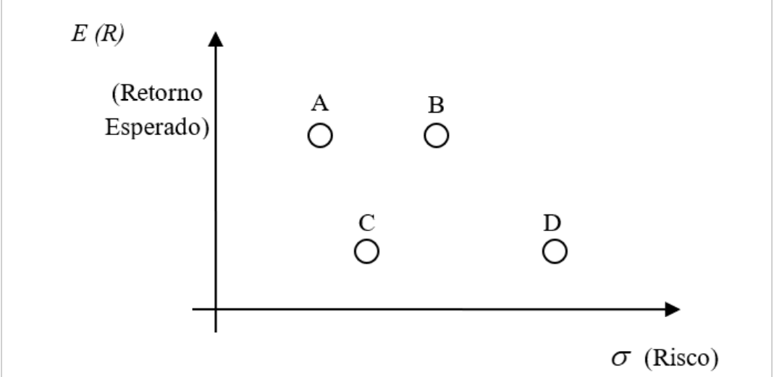

**(X) O ativo A é preferível ao ativo B.**

( ) O ativo B é preferível ao ativo A.

( ) O ativo C é preferível ao ativo A.

( ) O ativo D é preferível ao ativo C.

Q10) O risco de uma carteira depende:

( ) Do risco individual de cada ativo e da sua participação na carteira.

**(X) Do risco e da correlação de cada elemento que a compõe e de sua participação no investimento total.**

( ) Da soma dos riscos individuais de cada título.

( ) Da variância dos retornos dos ativos que a compõem.

**Prova 67) Avaliação de Analytics e Gestão de Riscos II  
Data: 25/10/2022**

Q1) Risco que se refere às inconsistências relacionadas com a legislação. Este tipo de risco surge quando uma empresa não está em concordância com as leis vigentes:

( ) Risco de Crédito

**(X) Risco Legal**

( ) Risco Operacional

( ) Risco Financeiro

Q2) O Índice conhecido pelo conceito internacional de avaliação de riscos, definido pelo Comitê de Basileia, que estabelece uma relação mínima entre o Patrimônio de Referência (PR) e os ativos ponderados pelo Risco (RWA) dos bancos. É conhecido por:

( ) Índice BACEN

**(X) Índice de Basiléia**

( ) Índice Bancário

( ) Índice FMI

Q3) Uma Carteira de Crédito de uma cooperativa pode ser resumida nas seguintes informações:

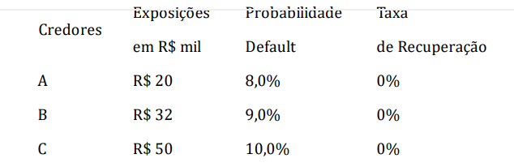

Nessas condições, é **INCORRETO** afirmar que:

( ) A probabilidade de default para a perda nos três credores é de 0,07%

( ) A probabilidade de default para nenhum dos credores é de 75,35%

**(X) A perda média esperada é de R$ 8,75 mil**

( ) Ordenando pelas exposições de perdas, a perda não esperada com 99% de confiança é de R$ 60,52 mil

Q4) Podem ser considerados direcionadores do risco de crédito:

( ) Exposição à Crédito no default; risco dado default; ganhos no default

**(X) Inadimplência; Exposição à Crédito no default; Perda dado default**

( ) Risco; perdas dado default; comprometimento

( ) Segurança; inadimplência e perda dado default

Q5) Uma cooperativa quer mensurar o risco oriundo dos processos de crédito. O departamento jurídico encaminhou para o Controller a frequência dos processos que ocorreram no último ano, além do valor médio dos processos, conforme abaixo. Calcule o valor da provisão que o Controller deve contabilizar para cobrir tal risco:

**Frequência mensal dos processos:**

Janeiro: 3

Fevereiro: 0

Março: 1

Abril: 0

Maio: 4

Junho: 3

Julho: 3

Agosto: 1

Setembro: 1

Outubro: 5

Novembro: 1

Dezembro: 2

**Valor médio dos processos:** R$ 20 mil.

( ) R$ 50.000

( ) R$ 20.000

( ) R$ 30.000

**(X) R$ 40.000**

Q6) Assinale a alternativa com a melhor interpretação para o risco de crédito:

( ) risco decorrente das variações dos preços dos ativos e passivos de uma em empresa

( ) risco de não conseguir transacionar determinado ativo no mercado

**(X) risco do não recebimento de um valor monetário de uma contraparte**

( ) risco causado por erro humano, intencionais ou não, tecnológico ou ambientais

Q7) Uma carteira de crédito de uma cooperativa apresentou os seguintes valores de exposições: R$ 15 mil, R$ 20 mil e R$ 30 mil. As probabilidade de inadimplência são de 5%, 8% e 9% respectivamente. Se as taxas de recuperação de crédito são nulas, a perda esperada média é:

( ) R$ 80,4 mil

( ) R$ 38,01 mil

( ) R$ 16,09 mil

**(X) R$ 5,05 mil**

Q8) Classificando em verdadeiro (V) ou falso (F) as seguintes afirmativas, assinale a alternativa **CORRETA**:

I - Risco de crédito representa a possibilidade de inadimplemento da contraparte de qualquer instrumento financeiro, gerando a falta de recebimento;

II – O conceito de risco pode ser definido como a quantificação da incerteza;

III - A perda associada ao crédito pode ser calculada pelo produto da probabilidade de default pela exposição à crédito ponderada por um menos a taxa de recuperação do crédito.

**(X) V – V – V**

( ) V – V – F

( ) F – F – F

( ) F – V – V

Q9) Uma carteira de crédito com 4 clientes de uma cooperativa apresentou os seguintes valores de probabilidade de inadimplência: 1%, 3%, 4% e 8%. Qual a probabilidade de não ocorrer nenhum default para essa carteira?

( ) 21,3%

( ) 9,1%

( ) 41,2%

**(X) 84,8%**

Q10) Considere os seguintes fatores de riscos:

I – Emprestar o “nome” a um parente próximo para compra de uma geladeira quando esse se tem altas restrições creditícias no mercado;

II – Alto comprometimento da renda com pagamentos em cartões de crédito;

III – Risco ambiental provocado pelo vazamento de um gás tóxico em uma caldeira;

IV – Alta concentração de vendas em um único cliente de seu principal produto;

Dos fatores acima, quais são relacionados **APENAS A PESSOAS JURÍDICAS:**

**(X) III e IV**

( ) I e IV

( ) I, III e IV

( ) I e II

DISCIPLINAS E TÓPICOS - MBA EM DATA SCIENCE E ANALYTICS

# PROVAS DE CONHECIMENTO

## 1. ANALYTICS E MODELOS NÃO SUPERVISIONADOS DE MACHINE LEARNING

#### • Clustering - Métodos Hierárquicos de Agrupamento & Métodos Não Hierárquicos (K-Means) de Agrupamento;

1. O dendrograma permite a visualização de como os agrupamentos foram acontecendo. Com relação ao dendograma, é CORRETO afirmar:
   * Se a distância no dendograma aumentou, isso significa que a variância (variabilidade) aumentou.
2. As técnicas para escolha do número de clusters (grupos) nos auxilia na determinação da quantidade de grupos que devem ter na análise de agrupamentos. Com relação ao coeficiente de silhueta é CORRETO afirmar:
   * O coeficiente de silhueta é a medida da relação entre um ponto e os membros do grupo dele.
3. Sobre a Análise de Cluster ou Análise de Agrupamentos, analise as afirmativas a seguir e escolha a alternativa correta: 1 - A análise de cluster ou análise de agrupamentos, por envolver cálculos de medidas de distância e variabilidade, deve ser feita apenas com variáveis numéricas. / 2 - A análise de cluster ou análise de agrupamentos, por envolver cálculos de medidas de distância e variabilidade, deve ser feita apenas com variáveis categóricas e qualitativas.
   * 1 - verdadeiro, 2 - falso.
4. É exemplo de Técnica não Supervisionadas de Machine Learning:
   * Análise de Cluster/Agrupamento
5. A análise do coeficiente R2 nos permite obter algumas informações sobre os agrupamentos realizados. Com relação à este coeficiente, é CORRETO afirmar: I. Quanto maior for o coeficiente R2, melhor foi a forma de agrupamento realizado. / II. O SSR representa a variabilidade dentro do grupo. / III. O coeficiente R2 não é apropriado para análise de variabilidade.
   * Somente I e II estão corretas.
6. É exemplo de Técnica Supervisionada de Machine Learning:
   * Regressão Linear/ Logística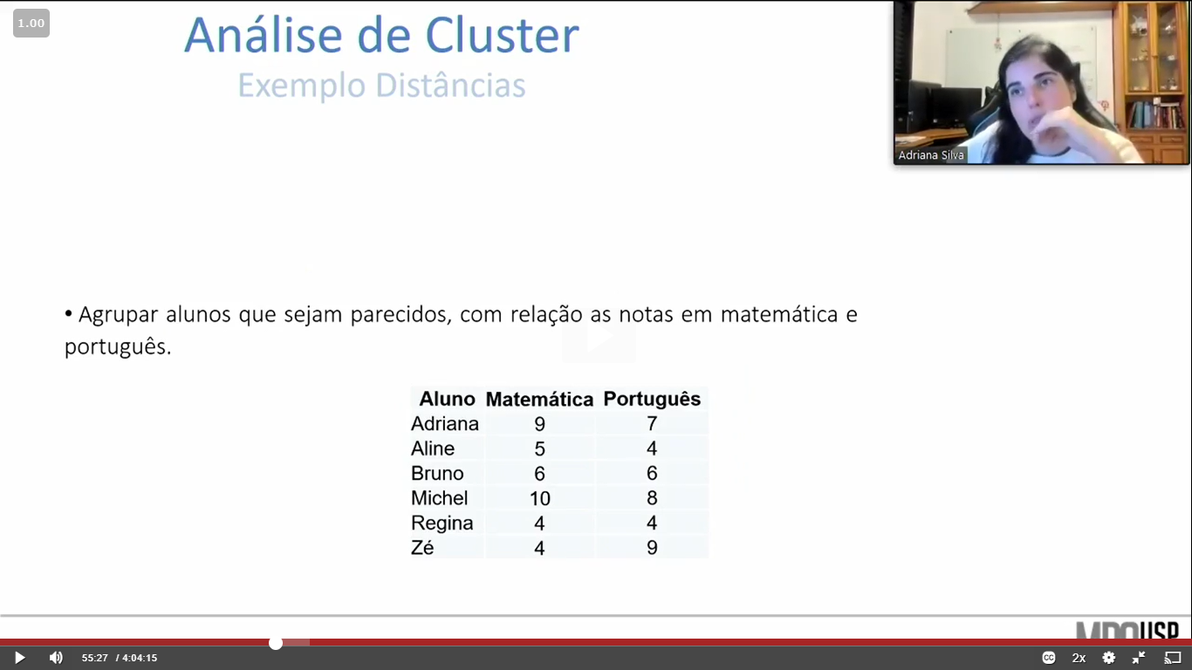
7. Considere um banco de dados que mostra, por aluno, a nota nas provas de Matemática e Português. Suponha que nosso objetivo é agrupar esses alunos por desempenho nas disciplinas para traçar um plano de reuniões com cada grupo. Sabemos que para definir os grupos é necessário calcular a distância euclidiana entre dois alunos. Sabendo disso, qual a distância euclidiana entre a Aline e o Michel?
   * 6,40
8. Sobre a Distância Euclidiana, analise as afirmativas a seguir e escolha a alternativa correta: 1 - Essa distância gera a distância linear entre quaisquer dois pontos em um campo com k dimensões. / 2 - É uma generalização do Teorema de Pitágoras.
   * 1 - verdadeiro, 2 - verdadeiro
9. Os métodos de agrupamento têm como objetivo agrupar indivíduos com características similares em grupos (clusters). Assim, o método centróide tem como objetivo:
   * Agrupar indivíduos que possuem a menor distância.
10. Considere um banco de dados que mostra, por aluno, a nota nas provas de Matemática e Português. Suponha que nosso objetivo é agrupar esses alunos por desempenho nas disciplinas para traçar um plano de reuniões com cada grupo. Sabemos que para definir os grupos é necessário calcular a distância euclidiana entre dois alunos. Sabendo disso, qual a distância euclidiana entre a Regina e o Zé? 
    * 5,00
11. A análise de cluster é uma técnica estatística que busca classificar os indivíduos em grupos, de forma que os indivíduos dentro de um mesmo cluster (grupo) sejam muito parecidos, e os indivíduos em diferentes clusters (grupos) sejam distintos entre si. Com relação à ferramenta de análise dendrograma, é CORRETO afirmar: I. É uma ferramenta que possibilita a visualização de como os agrupamentos foram acontecendo. / II. É uma ferramenta numérica de análise de clusters (grupos). / III. O dendograma passa a ser inviável para grande quantidade de indivíduos na base de dados.
    * Somente I e III estão corretas.
12. O coeficiente R2 auxilia na análise de agrupamentos. Com relação à este coeficiente é CORRETO afirmar:
    * O coeficiente R2 mostra o quanto da variabilidade nós conseguimos entender.
13. O método de Ward é um dos métodos de agrupamento hierárquico. Com relação à este método, é CORRETO afirmar:
    * Tem como base a análise da variância.
14. Em relação às técnicas de agrupamentos hierárquicos, avalie as técnicas apresentadas: 1. Complete Linkage é a técnica de agrupamento que se baseia no cálculo do vizinho mais próximo / 2. Average Linkage é a técnica de agrupamento que se baseia na média da distância / 3. Ward’s method é uma técnica de agrupamento não hierárquico. É correto afirmar que:
    * Somente o item 2 está correto.
15. Considere um banco de dados que mostra, por aluno, a nota nas provas de Matemática e Português. Suponha que nosso objetivo é agrupar esses alunos por desempenho nas disciplinas para traçar um plano de reuniões com cada grupo. Sabemos que para definir os grupos é necessário calcular a distância euclidiana entre dois alunos. Sabendo disso, qual a distância euclidiana entre a Adriana e a Aline? 
    * 5,00
16. As Análises de Clusters apresentam uma vasta possibilidade de aplicação em distintas áreas do conhecimento. São exemplos de possíveis áreas de aplicação das técnicas de Análise de Agrupamentos:
    * Todas as opções contidas nesta questão estão corretas. Pode-se dizer que ainda há muito mais aplicações possíveis (Opções: Comportamento do Consumidor, Segmentação de Mercado, Estratégia, Ciência Política, Economia e Finanças. Medicina, Biologia, Genética, Bioestatística, Psicologia e Antropologia. Contabilidade, Atuária, Engenharia, Logística, Ciência da Computação e Educação.
17. Não é exemplo de um método de encadeamento hierárquico:
    * K-means
18. Considere a seguinte rotina e, a seguir, assinale a alternativa que melhor se adequa ao que se está sendo comandado: plot(hc1, cex = 0.6, hang = -1). Considerando que: hc1: refere-se a um objeto que já contém determinada clusterização hierárquica
    * Com esta rotina, o R irá criar um dendograma.
19. Ao realizar a análise de cluster é necessário verificar se as variáveis estão na mesma escala, pois caso contrário, isso afetará a distância Euclidiana. Com relação à esta distância, é CORRETO afirmar: I. Quando as variáveis estão em escalas diferentes, por exemplo: idade e renda, não é necessária a padronização, pois não haverá alteração na distância Euclidiana em comparação com a padronização destas variáveis. / II. Quando temos duas variáveis em escalas diferentes, a variável que tem menor valor terá maior impacto na distância Euclidiana./ III. Quando as variáveis estão em escalas diferentes é necessário padronizá-las.
    * Somente III está correta.
20. Assinale a alternativa correta:
    * A exclusão, ou a retenção de outliers na base, dependerá dos objetivos de pesquisa e da natureza dos dados.
21. O processo de análise de cluster demanda alguns passos. Com relação a este processo, é CORRETO afirmar: I. O primeiro passo é entender o problema a ser resolvido. / II. Uma vez que o problema tenha sido definido, é necessário procurar variáveis numéricas que possam ser importantes na análise de cluster. / III. Um ponto crítico na análise de cluster é a verificação se as variáveis estão na mesma escala.
    * Todas as alternativas estão corretas.
22. Analise a rotina abaixo e assinale a alternativa CORRETA: grupo_alunos2 <- cutree(hc4, k = 2) / table(grupo_alunos2)
    * Por meio da função cutree, o R irá dividir o grupo hierárquico hc4 em dois grupos.
23. Segundo Fávero e Belfiore (2019), o pesquisador interessado em aplicar uma análise de agrupamentos necessita, a partir da definição dos objetivos de pesquisa, escolher determinada medida de distância ou de semelhança, que servirá de base para que as observações sejam consideradas menos ou mais próximas, e determinado esquema de aglomeração, que deverá ser definido entre os métodos hierárquicos e não hierárquicos. Dessa forma, terá condições de analisar, interpretar e comparar os resultados. Sobre os métodos hierárquicos e não hierárquicos, julgue os itens a seguir e selecione aquele que for mais adequado:
    * Todas as alternativas estão corretas. (Alternativas: Os esquemas hierárquicos permitem a identificação do ordenamento e da alocação das observações, oferecendo possibilidades para que o pesquisador estude, avalie e decida sobre a quantidade de agrupamentos formados. / Os esquemas não hierárquicos, partem de uma quantidade conhecida de clusters e, a partir de então, é elaborada a alocação das observações nesses clusters, com posterior avaliação da representatividade de cada variável para a formação deles. / O resultado de um método hierárquico pode servir de input para a realização de um método não hierárquico, tornando a análise cíclica.)
24. Considere a seguinte rotina e, a seguir, assinale a alternativa que melhor se adequa ao que se está sendo comandado: hc3 <- hclust(d, method = "average" ). Considerando que: d: refere-se a uma matriz de distâncias.
    * Por meio desta rotina, o R fará a análise de cluster hierárquico com base no método Avarage Linkage.
25. Leia atentamente o postulado por Fávero e Belfiore (2017) e, assinale a alternativa que melhor completa o trecho em branco. “Dentre os esquemas de aglomeração não hierárquicos, o procedimento __________ é o mais utilizado por pesquisadores em diversos campos do conhecimento. Dado que a quantidade de clusters é definida preliminarmente pelo pesquisador, esse procedimento pode ser elaborado após a aplicação de um esquema hierárquico aglomerativo quando não se tem ideia da quantidade de clusters que podem ser formados e, nessa situação, o output obtido por esse procedimento pode servir de input para o não hierárquico.”
    * k-means

#### • PCA (Principal Component Analysis);

tbd

#### • Análise de Correspondência Simples;

tbd

#### • Análise de Correspondência Múltipla.

tbd

### 

### 2. ANALYTICS E MODELOS SUPERVISIONADOS DE MACHINE LEARNING:

#### • Estimação por OLS

tbd

#### • Modelos Lineares de Regressão Simples e Múltipla;

tbd

#### • Modelos Não Lineares de Regressão e Transformação de Box-Cox;

tbd

#### • Variáveis Explicativas Qualitativas e Variáveis Dummy;

tbd

#### • Diagnósticos em Modelos de Regressão: Normalidade dos Resíduos,

#### Multicolinearidade e Heterocedasticidade;

tbd

#### • Procedimento Stepwise.

tbd

## 

## 3. ANALYTICS E MODELOS SUPERVISIONADOS DE MACHINE LEARNING:

#### • Estimação por Máxima Verossimilhança

1. Os parâmetros de modelos de **regressão logística** são estimados por:
   * Máxima Verossimilhança
2. Sobre a **regressão logística multinomial**, é correto afirmar que:

I) A variável dependente se apresenta na forma qualitativa com mais de duas categorias.

II) Para uma variável qualitativa com três categorias, serão definidos dois logitos.

III) Os parâmetros são estimados por máxima verossimilhança.

Assinale a alternativa correta:

* + Todas as afirmações estão corretas.

1. Os parâmetros de um modelo de **regressão do tipo Poisson** são estimados pelo método de:
   * Máxima Verossimilhança.
2. Em relação aos modelos de **regressão do tipo binomial negativo com inflação de zeros**, podemos afirmar que:

I) A probabilidade p de ocorrência de nenhuma contagem para dada observação i, ou seja, p(Yi = 0), é calculada levando-se em consideração a soma de um componente dicotômico com um componente de contagem.

II) A probabilidade p de ocorrência de determinada contagem m (m = 1, 2, ...), ou seja, p(Yi = m), segue a expressão da probabilidade da distribuição Poisson-Gama.

III) Apresentam parâmetros estimados por máxima verossimilhança.

Assinale a alternativa correta:

* + Todas as afirmações estão corretas.

#### • Modelos Logísticos Binários

1. Para um modelo para avaliar a probabilidade de que atletas concluam determinada prova de corrida de rua (evento = conclusão da prova), considere o seguinte logito obtido na estimação do modelo de regressão logística binária:

Z = a + b1.sexo(feminino = 1) + b2.idade

Sendo a = 0,34; b1 = 0,14; b2 = – 0,047

Uma pessoa do sexo feminino e com 37 anos de idade apresenta qual probabilidade de conclusão da prova?

* + 0,221

1. Escolha a alternativa **incorreta** sobre a função logística:
   * A variável dependente se apresenta na forma quantitativa e com média maior que zero.
2. Os parâmetros de modelos de regressão logística são estimados por:
   * Máxima Verossimilhança
3. Assumindo que um logito possua o valor igual a Z = 0. Em um modelo de regressão logística binária, qual será a probabilidade de ocorrência do evento em estudo?
   * 0,5
4. A técnica de regressão logística binária possui muitas aplicações, como:

I) determinar a probabilidade de infarto do miocárdio de determinado paciente com base em resultados de seus exames e em seus hábitos de vida.

II) determinar a quantidade de acidentes em uma estrada por mês.

III) determinar a probabilidade de ocorrência de sinistro para determinado cliente de uma seguradora.

IV) diferenciar os clientes adimplentes dos inadimplentes em relação a empréstimos bancários.

Assinale a alternativa correta:

* + As afirmações I, III e IV estão corretas.

1. Considere o seguinte logito para um modelo de risco de crédito de empresas (evento = obtenção de crédito):

Z = a + b1.rating + b2.disclosure

Sendo a = 0,034; b1 = 0,000275; b2 = 0,017

Para determinada empresa, tem-se que rating = 85 e disclosure = 62. Qual o valor da probabilidade de ocorrência do evento em estudo decorrente de uma regressão logística binária?

* + 0,752

1. Em matrizes de confusão, o que significa a sensitividade?
   * Taxa de acerto do modelo para as observações classificadas como “evento”.
2. O logaritmo natural da chance de ocorrência de uma resposta do tipo “sim” é definido como:
   * Logito.
3. Sobre o modelo de regressão logística binária, podemos afirmar que:
   * Trata-se de uma técnica supervisionada de machine learning, também conhecida por técnica confirmatória, para explicar ou predizer a probabilidade de ocorrência de determinado evento dicotômico em função de uma ou mais variáveis explicativas.
4. Em relação ao software R utilizado nas aulas, é correto afirmar que:

I) Para se estimar um modelo de regressão logística binária, os argumentos para o código correto da função, em linguagem R, podem ser **glm(formula, data, family = "binomial")**.

II) O valor de Log-Likelihood obtido em modelos de regressão logística pode ser obtido por meio da função **logLik()**.

III) A construção da curva ROC pode ser feita por meio da função **roc()**.

Assinale a alternativa correta:

* + Todas as afirmações estão corretas.

1. Sobre os conceitos probabilidade e chance, julgue as afirmações a seguir:

I) Em Estatística, a chance (em inglês, odds) de ocorrência de determinado evento é a probabilidade de sua ocorrência dividida pela probabilidade da não ocorrência desse mesmo evento.

II) Se a probabilidade de ocorrência de um evento é de 80%, então a chance de ocorrência deste evento é de 4 para 1.

III) Se a probabilidade de ocorrência de um evento é de 25%, então a chance de ocorrência deste evento é de 1 para 3.

Assinale a alternativa correta:

* + Somente a afirmação I está correta.

1. Assumindo que um logito possua o valor igual a Z = 1. Em um modelo de regressão logística binária, qual será a probabilidade de ocorrência do evento em estudo?
   * 0,7311
2. Para fins de avaliação da probabilidade de se chegar atrasado à aula (evento = atrasado; não evento = não atrasado) por parte de alunos de determinada escola, em função da distância (em km) de onde partem até a escola (variável preditora dist) e da quantidade de semáforos por que passam ao longo do trajeto (variável preditora sem), estimou-se um modelo de regressão logística binária. Os outputs encontram-se a seguir:
3. Pergunta-se: qual a equação da probabilidade de se chegar atrasado à escola por parte de determinado aluno i em função das variáveis preditoras?

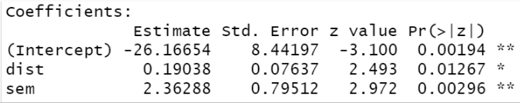

* + pi = 1 / [1 + e -(-26,16654 + 0,19038 * disti + 2,36288 * semi)]

1. Para se avaliar a qualidade do ajuste de um modelo de regressão logística binária, ou seja, para se verificar se pelo menos um dos betas é estatisticamente significante, devemos utilizar o resultado do teste:
   * Qui-quadrado (X²).
2. Sobre a regressão logística binária, podemos avaliar a qualidade do ajuste do modelo por meio dos seguintes indicadores:
   * Valor de Log-Likelihood, Estatística Qui-quadrado (X²), AIC, BIC e área abaixo da curva ROC.
3. Para se avaliar a probabilidade de se chegar atrasado à aula (evento = atrasado; não evento = não atrasado) por parte de alunos de determinada escola, em função da distância (em km) de onde partem até a escola (variável preditora dist) e da quantidade de semáforos por que passam ao longo do trajeto (variável preditora sem), estimou-se um modelo de regressão logística binária. Os outputs encontram-se a seguir:

Pergunta-se: qual a probabilidade de que determinado aluno chegue atrasado, sabendo-se que durante o trajeto de 10 km há 10 semáforos?

* + 34,66%

1. Um indicador bastante útil para se avaliar a eficiência de modelos de regressão logística binária, independentemente do cutoff, é:
   * Área abaixo da curva ROC.
2. Dada a seguinte matriz de confusão (com lógica igual à apresentada em aula) obtida após a estimação de um modelo de regressão logística binária e com cutoff = 0,5, escolha a alternativa que apresenta a **sensitividade** do modelo.

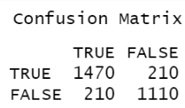

* + 87,50%

1. Dada a seguinte matriz de confusão (com lógica igual à apresentada em aula) obtida após a estimação de um modelo de regressão logística binária e com cutoff = 0,5, escolha a alternativa que apresenta a **eficiência global do modelo** (indicador de acurácia).



* + 86,00%

1. Dada a seguinte matriz de confusão (com lógica igual à apresentada em aula) obtida após a estimação de um modelo de regressão logística binária e com cutoff = 0,5, escolha a alternativa que apresenta a **especificidade** do modelo.



* + 84,09%

1. Para se avaliar a probabilidade de se chegar atrasado à aula (evento = atrasado; não evento = não atrasado) por parte de alunos de determinada escola, em função da distância (em km) de onde partem até a escola (variável preditora dist) e da quantidade de semáforos por que passam ao longo do trajeto (variável preditora sem), estimou-se um modelo de regressão logística binária. Os outputs encontram-se a seguir:

Pergunta-se: qual a probabilidade de que determinado aluno chegue atrasado, sabendo-se que durante o **trajeto de 6 km há 10 semáforos**?

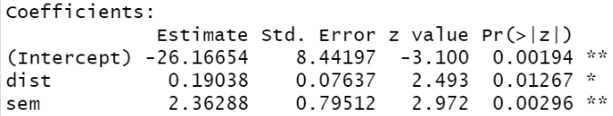

* + 19,85%

1. Para se avaliar a probabilidade de se chegar atrasado à aula (evento = atrasado; não evento = não atrasado) por parte de alunos de determinada escola, em função da distância (em km) de onde partem até a escola (variável preditora dist) e da quantidade de semáforos por que passam ao longo do trajeto (variável preditora sem), estimou-se um modelo de regressão logística binária. Os outputs encontram-se a seguir:

Pergunta-se: qual a probabilidade de que determinado aluno chegue atrasado, sabendo-se que durante o **trajeto de 10 km há 10 semáforos**?

* + 34,66%

#### • Modelos Logísticos Multinomiais

1. Sobre a regressão logística multinomial, é correto afirmar que:

I) A variável dependente se apresenta na forma qualitativa com mais de duas categorias.

II) Para uma variável qualitativa com três categorias, serão definidos dois logitos.

III) Os parâmetros são estimados por máxima verossimilhança.

Assinale a alternativa correta:

* + Todas as afirmações estão corretas.

1. Foram estimados quatro modelos de regressão logística multinomial (A, B, C e D), com quatro diferentes grupos de variáveis preditoras. Os valores de log-likelihood de cada modelo encontram-se no gráfico a seguir:

Qual o modelo com melhor qualidade do ajuste para fins preditivos?

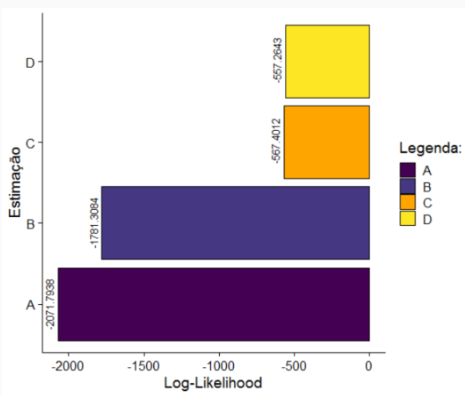

* + Modelo D. (*é o modelo com menor log-likelihood*)

1. Sobre um modelo de regressão logística multinomial, é correto afirmar que:
   * A variável dependente segue uma distribuição binomial.
2. Para o estudo das probabilidades de não se chegar atrasado às aulas (categoria de referência), de se chegar atrasado à primeira aula (primeira categoria alternativa) ou de se chegar atrasado à segunda aula (segunda categoria alternativa) por parte de alunos de determinada escola, em função da distância (em km) de onde partem até a escola (variável preditora dist) e da quantidade de semáforos por que passam ao longo do trajeto (variável preditora sem), estimou-se um modelo de regressão logística multinomial. Os outputs com os parâmetros (todos estatisticamente significantes ao nível de confiança de 95%) encontram-se a seguir:

Pergunta-se: qual a probabilidade de que determinado aluno chegue atrasado à primeira aula, sabendo-se que durante o trajeto de 25 km há 14 semáforos?

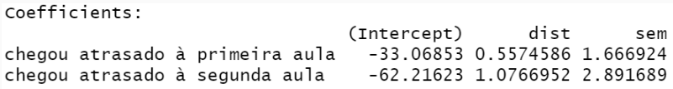

* + 27,18%

#### • Modelos de Regressão para Dados de Contagem (Poisson e Binomial Negativo)

1. Considere as seguintes afirmações:

I) Um modelo de regressão Poisson pode ser estimado quando a variável dependente for qualitativa com três categorias.

II) É correto e adequado estimar um modelo de regressão Poisson quando a variável dependente for quantitativa e apresentar superdispersão nos dados.

III) Em um modelo de regressão Poisson são estimados (M – 1) logitos, sendo M o número de categorias da variável dependente.

Assinale a alternativa correta:

* + Nenhuma afirmação está correta.

1. São modelos supervisionados de machine learning para dados de contagem:
   * Regressão Poisson e Regressão Binomial Negativa.
2. Sobre os modelos de regressão para dados de contagem, podemos avaliar a qualidade do ajuste do modelo por meio do seguinte indicador:
   * Valor de Log-Likelihood.
3. Uma variável com dados de contagem apresenta as seguintes características:
   * É quantitativa, apresenta dados discretos e não negativos, e é definida uma exposição.
4. A função e o respectivo pacote para a elaboração direta do teste para verificação de existência de superdispersão nos dados da variável dependente para a estimação de modelos de contagem, no R, são:
   * função overdisp do pacote overdisp.
5. Em qual das alternativas a seguir há indícios de existência de superdispersão nos dados de determinada variável dependente considerada em um modelo de regressão para dados de contagem?
   * Média = 6,34; Variância = 128,21.
6. O principal teste para verificação de existência de superdispersão nos dados da variável dependente é o:
   * Teste de Cameron e Trivedi.
7. Com o intuito de se estudar e projetar a quantidade de violações de trânsito (variável dependente violations) na cidade de Nova York por parte de membros do corpo diplomático de países pertencentes às Nações Unidas, foi estimado um modelo de regressão Poisson, considerando, como variáveis preditoras, a quantidade de membros no corpo diplomático em cada país (variável staff), o índice de corrupção de cada país (variável corruption) e o fato de haver ou não enforcement legal quanto à obrigatoriedade de se pagar a multa em caso de violação (variável dummy post: yes = há obrigatoriedade do pagamento; no = não há obrigatoriedade do pagamento). Os outputs do referido modelo, obtidos no R, encontram-se a seguir:

Pergunta-se: qual a quantidade esperada de violações de trânsito para um país cujo corpo diplomático seja composto por 28 membros, considerando existência de enforcement legal (post = “yes”, ou seja, dummy postyes = 1) e índice de corrupção igual a 1?

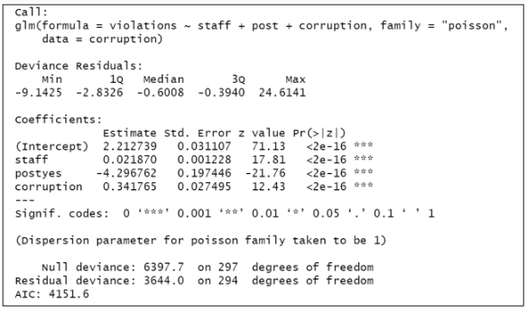

* + 0,32

1. Dado o seguinte resultado de um teste para verificação de existência de superdispersão na variável dependente de determinado modelo.

A partir deste output, é correto dizer que:

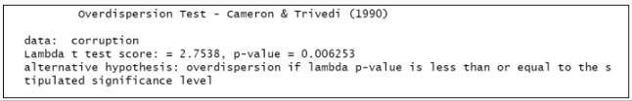

* + Verifica-se a existência de superdispersão nos dados da variável dependente.

1. Os parâmetros de um modelo de regressão do tipo Poisson são estimados pelo método de:
   * Máxima Verossimilhança.
2. São modelos supervisionados de machine learning para dados de contagem:
   * Regressão Poisson, Regressão Binomial Negativa, Regressão Poisson com Inflação de Zeros e Regressão Binomial Negativa com Inflação de Zeros.
3. Escolha a alternativa que apresenta um código do R para se estimar um modelo de regressão para dados de contagem do tipo binomial negativo:
   * modelo <- glm.nb(formula = y ~ x1 + x2 + x3, data = dataset)
4. A variável dependente quantitativa a ser considerada em determinado modelo de regressão para dados de contagem apresenta as seguintes estatísticas descritivas. A priori, dentre as alternativas propostas a seguir, qual seria o modelo mais adequado a ser estimado?

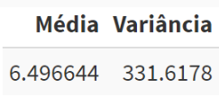

* + Binomial negativo.

1. Dadas duas estimações de modelos de regressão para dados de contagem (Poisson e binomial negativo (BNEG)), conforme figura a seguir:

Assinale a alternativa correta:

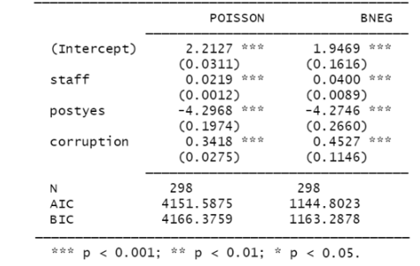

* + Entre as duas estimações, a mais adequada é a binomial negativa, por apresentar um menor AIC.

#### • Modelos Inflacionados de Zeros

1. Em relação aos modelos de regressão do tipo binomial negativo com inflação de zeros, podemos afirmar que:

I) A probabilidade p de ocorrência de nenhuma contagem para dada observação i, ou seja, p(Yi = 0), é calculada levando-se em consideração a soma de um componente dicotômico com um componente de contagem.

II) A probabilidade p de ocorrência de determinada contagem m (m = 1, 2, ...), ou seja, p(Yi = m), segue a expressão da probabilidade da distribuição Poisson-Gama.

III) Apresentam parâmetros estimados por máxima verossimilhança.

Assinale a alternativa correta:

* + Todas as afirmações estão corretas.

1. Assinale a alternativa que mostra um histograma de determinada variável com indícios de existência de superdispersão e inflação de zeros nos dados.

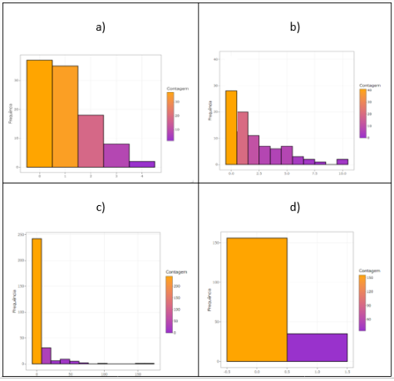

* + Histograma c.

1. Os modelos de regressão Poisson inflacionados de zeros:
   * Apresentam dois processos geradores de zeros, sendo um devido à distribuição binária (neste caso, são gerados os chamados zeros estruturais) e outro devido à distribuição Poisson (nesta situação, são gerados dados de contagem, entre os quais os chamados zeros amostrais).
2. Com o intuito de se estudar e projetar a quantidade de violações de trânsito (variável dependente violations) na cidade de Nova York por parte de membros do corpo diplomático de países pertencentes às Nações Unidas, foi estimado um modelo de regressão binomial negativo, considerando, como variáveis preditoras, a quantidade de membros no corpo diplomático em cada país (variável staff), o índice de corrupção de cada país (variável corruption) e o fato de haver ou não enforcement legal quanto à obrigatoriedade de se pagar a multa em caso de violação (variável dummy post: “yes” = há obrigatoriedade do pagamento; “no” = não há obrigatoriedade do pagamento). Os outputs do referido modelo, obtidos no R, encontram-se a seguir:

Pergunta-se: qual a quantidade esperada de violações de trânsito para um país cujo corpo diplomático seja composto por 28 membros, considerando inexistência de enforcement legal (post = “no”, ou seja, dummy postyes = 0) e índice de corrupção igual a 1?

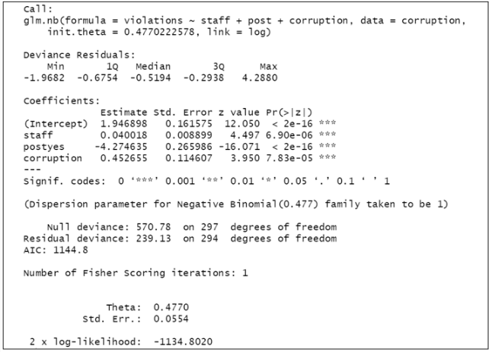

* + 33,78

1. Em relação aos modelos inflacionados de zeros, considere as seguintes afirmações:

I) São considerados uma combinação entre um modelo para dados de contagem e um modelo para dados binários, já que são utilizados para investigar as razões que levam a determinada quantidade de ocorrências (contagens) de um fenômeno, bem como as razões que levam (ou não) à ocorrência propriamente dita deste fenômeno, independentemente da quantidade de contagens observadas.

II) Enquanto um modelo Poisson inflacionado de zeros é estimado a partir da combinação de uma distribuição Bernoulli com uma distribuição Poisson, um modelo binomial negativo inflacionado de zeros é estimado por meio da combinação de uma distribuição Bernoulli com uma distribuição Poisson-Gama.

Assinale a alternativa correta:

* + As duas afirmações estão corretas.

1. A definição sobre a existência ou não de uma quantidade excessiva de zeros na variável dependente Y de um modelo de regressão para dados de contagem é verificada por meio de um teste específico, conhecido por:
   * Teste de Vuong.

#### • Modelos Multinível.

## 

## PROVA DE INTERPRETAÇÃO

### 4. GESTÃO EM DATA SCIENCE & ANALYTICS

#### • Transformação Digital;

tbd

#### • Metodologias Ágeis;

tbd

#### • Legislação no Ambiente Digital;

tbd

#### • Business Intelligence;

tbd

#### • Tecnologia da Informação e Inovação Tecnológica.

tbd